ACTA

Expediente nº: | Órgano Colegiado:
JGL/2024/19 | La Junta de Gobierno Local

DATOS DE CELEBRACIÓN DE LA SESIÓN
Tipo Convocatoria | Ordinaria
Fecha | 10 de julio de 2024
Duración | Desde las 14:30 hasta las 15:30 horas
Lugar | Alcaldía
Presidida por | PEDRO SUÁREZ MORENO
Secretario | MARIA DE LA CRUZ MARTÍN SEGURA

ASISTENCIA A LA SESIÓN
Nº de identificación | Nombre y Apellidos | Asiste
****731** | INGRID NAVARRO ARMAS | SÍ
****042** | JENNIFER DEL CARMEN SOSA MARTÍN | NO
****039** | MARIA CAROLINA SUÁREZ NARANJO | NO
****947** | MARIA DE LA CRUZ MARTÍN SEGURA | SÍ
****497** | PEDRO SUÁREZ MORENO | SÍ
****085** | VICTOR JUAN HERNÁNDEZ RODRÍGUEZ | NO
****121** | YARA CÁRDENES FALCÓN | SÍ
Excusas de asistencia presentadas:
1. JENNIFER DEL CARMEN SOSA MARTÍN:
«Motivos profesionales»
1. MARIA CAROLINA SUÁREZ NARANJO:
«Motivos profesionales»
1. VICTOR JUAN HERNÁNDEZ RODRÍGUEZ:
«Motivos laborales»

Una vez verificada por el Secretario la válida constitución del órgano, el Presidente abre sesión, procediendo a la deliberación sobre los asuntos incluidos en el Orden del Día

ASUNTOS DE LA CONVOCATORIA

1.- Propuesta de aprobación del acta de la sesión anterior; extraordinaria 21 de junio de 2024 (JGL/2024/17).
Vista el acta de la sesión anterior; extraordinaria 21 de junio de 2024 (JGL/2024/17).

Considerando que la adopción de este acuerdo es competencia de esta Junta de Gobierno Local en virtud del Decreto de la Alcaldía nº. 315/2023 de fecha 22-06-2023.
Esta Junta de Gobierno, por unanimidad, acordó:

Primero.- Aprobar el acta de la sesión anterior; extraordinaria 21 de junio de 2024 (JGL/2024/17).

2. ADMINISTRACIÓN Y SERVICIOS
2.1.- FACTURAS
2.1.1.- Propuesta de aprobación grupo de facturas N13. Expte 3696/2024.

Vista la propuesta de fecha 5 de Julio de 2024 de la interventora de este Ayuntamiento Doña María Carolina Suárez Naranjo:

»»INFORME PROPUESTA DE FACTURAS

Esta Intervención informa sobre la propuesta de facturas, a presentar en la junta de fecha 10 de julio de 2024 por importe de 358.155,25€.

1. INFORME PROPUESTA DE APROBACIÓN DE FACTURAS EMITIDO POR EL ALCALDE D. VÍCTOR JUAN HERNÁNDEZ RODRÍGUEZ POR IMPORTE DE: 59.062,52€.
2,- INFORME PROPUESTA DE APROBACIÓN DE FACTURAS EMITIDO POR LA CONCEJALA Dª. YARA CÁRDENES FALCÓN POR IMPORTE DE: 15.286,07€
3. INFORME PROPUESTA DE APROBACIÓN DE FACTURAS EMITIDO POR LA CONCEJALA Dª. NÉSTOR ÓLIVER RAMÍREZ SANTANA POR IMPORTE DE: 13.660,47€ .
4.- INFORME PROPUESTA DE APROBACIÓN DE FACTURAS EMITIDO POR EL CONCEJAL D. MIGUEL ULISES AFONSO OJEDA POR IMPORTE DE: 38.005,33€
5.- INFORME PROPUESTA DE APROBACIÓN DE FACTURAS EMITIDO POR EL CONCEJAL D. PEDRO SUÁREZ MORENO POR IMPORTE DE: 232.140,86 €
6.- INFORME PROPUESTA DE FACTURAS GRUPO N.º13 EMITIDO POR INTERVENCIÓN ASCIENDE A UN TOTAL DE: 358.155,25€.
Registro de Entrada | Nº de Documento | Fecha Dto. | Importe Total | Nombre | Texto Explicativo | Expediente
F/2024/369 | Emit- 5 | 23/02/2024 | 1200 | ASOCIACION COMPSI COORDINADORA DE CENTROS OCUPACIONES | Emit- 5 - FRA. Emit- 5 - FRA.CUOTA SOCIO 2024 ( PERIODO DE FACTURACIÓN DEL 1 DE ENERO AL 31 DE DICIEMBRE DE 2024). | NC
F/2024/433 | Emit- 402 | 23/02/2024 | 157,29 | GRATEC, S.A. | Emit-402 -Serv.Tec.Programado de la ASCENSOR PMR de su propiedad/FEBRERO 2024/SERVICIO TECNICO PROGRAMADO/CUOTA MENSUAL. | NC
F/2024/846 | 2024 14 | 22/03/2024 | 1498 | ARDIEL ZAYA RUIZ | 2024 14 - FRA.Gastos de producción relativos al concierto de Troveros de Asieta celebrado el 24 de febrero de 2024. | NC
F/2024/898 | 21240327040001038 | 27/03/2024 | 26765,2 | IBERDROLA CLIENTES, SAU | Términos de potencia / Términos de energía / Complementos por reactiva / Importes excesos de potencias / Importes alquil | 5402/2023
F/2024/1073 | AM 2318521 | 30/12/2023 | 374,5 | ARTISTAMENTE SL | AM 2318521 - FRA. ACTUACION GALA DE LA REINA DE LAS FIESTAS DE LA ALDEA 2023 | NC
F/2024/1077 | 9 | 18/04/2024 | 1100 | JOAN PAU MARTINEZ MARTINEZ | 9 - FRA.ACTUACLIZ./GESTIÓN PADRÓN HABITANTES, NOTIFICACIONES MENSUAL.EXTRANJ.COMUNITARIOS Y NO COMUN.FORMACIÓN.3621/2023 | 3621/2023
F/2024/1237 | 2400528 | 30/04/2024 | 1693,69 | FERRETERIA EL ARBOL | 2400528 - FRA, MATERIALES VARIOS PARA SERVICIOS (ASFALTO, CEMENTO, COPIA DE LLAVE, CERRADURA, PINTURAS...) | NC
F/2024/1246 | ES2024E 27715 | 02/05/2024 | 87,76 | ARSYS INTERNET, SLU | ES2024E 27715 - FRA.Cloudbuilder Next CB-2445995 (01/04/2024-30/04/2024) / Mi servidor 1 : Servidor cloud /CPU/RAM/SSD. | NC
F/2024/1349 | 1 000194 | 10/05/2024 | 749 | L.F.SOUND, S.L. | 1 000194 - FRA. Servicioe material y personal tecnico,sonido para acto tipo "folklore mediano" 05/05/2024. | 559/2023
F/2024/1522 | 1508 | 23/05/2024 | 129,78 | W.R. BERKLEY EUROPE AG SUCURSAL EN ESPAÑA | 1508 - FRA. Actividad: "Urban Planet + Cine" | NC
F/2024/1558 | 00132 64 | 27/05/2024 | 1701,3 | DISEÑOS Y ESPECTACULOS TEMBRUJO, SL | 00132 64 - FRA.TALLERES DE MANUALIDADES Y LUDOTECAS DE JUEGOS VARIADOS, 18 DE MAYO DE 2024, FERIA DEL TOMATE. | NC
F/2024/1559 | 00130 65 | 27/05/2024 | 599,2 | DISEÑOS Y ESPECTACULOS TEMBRUJO, SL | 00130 65 - FRA.REALIZACIÓN DE TALLERES DE MANUALIDADES, DÍA DE LAS MADRES, 4 DE MAYO DE 2024. | NC
F/2024/1598 | 2024-0203 | 03/06/2024 | 365,94 | JOSE JUAN GIL GONZALEZ | 2024-0203 - FRA. RENOVACIÓN DOMINIO LAALDEADSN.ES PARA ADOPTAR EL SUBDOMINIO BROKER. | NC
F/2024/1599 | 2024-0204 | 01/06/2024 | 69,55 | JOSE JUAN GIL GONZALEZ | 2024-0204 - FRA. CONF.ACCESO A LA RED SARA, POLICIA LOCAL. | NC
F/2024/1606 | 48 24000239 | 09/05/2024 | 111,84 | SUMINISTROS ALIMENTARIOS DE LA ALDEA | 48 24000239 - FRA. ALBARÁN: 24480300 09/05/2024. | NC
F/2024/1607 | 48 24000253 | 16/05/2024 | 93,9 | SUMINISTROS ALIMENTARIOS DE LA ALDEA | 48 24000253 - FRA. ALBARÁN: 24480309 13/05/2024 / ALBARÁN: 24480313 14/05/2024 AREA DE LA MUJER Y OFICINA. | NC
F/2024/1608 | 48 24000266 | 23/05/2024 | 4387,77 | SUMINISTROS ALIMENTARIOS DE LA ALDEA | 48 24000266 - FRA.ALB: 24480318 17/05/2024/ALBARÁN: 24480328 20/05/2024/ALBARÁN: 24480329 20/05/2024/ALBARÁN: 244803. | NC
F/2024/1609 | 48 24000283 | 30/05/2024 | 1046,63 | SUMINISTROS ALIMENTARIOS DE LA ALDEA | 48 24000283 - FRA.ALBARÁN: 24480344 24/05/2024 / ALBARÁN: 24480353 28/05/2024 / ALBARÁN: 24480360 30/05/2024 | NC
F/2024/1610 | 48 24000292 | 01/06/2024 | 369,17 | SUMINISTROS ALIMENTARIOS DE LA ALDEA | 48 24000292 - FRA. ALBARÁN: 24480361 31/05/2024 | NC
F/2024/1612 | 2024- F0018 | 03/06/2024 | 909,5 | MAYLI INES ANTA MARTINEZ | 2024- F0018 - FRA. ACTIV.INFANTILES MERCADILLO 01/06/2024. TALLER DE SLIME. | NC
F/2024/1613 | 24 00005 | 01/05/2024 | 774 | COMUNIDAD DE REGANTES DE TASARTE | 24 00005 - FRA. M3 aguas consumiidos en los meses Abril, LA PLAYA. | NC
F/2024/1617 | 24 00006 | 04/06/2024 | 1478,7 | COMUNIDAD DE REGANTES DE TASARTE | 24 00006 - FRA.M3 aguas consumiidos en el mes de Mayo, LA PLAYA. | NC
F/2024/1628 | 1 000033 | 31/05/2024 | 5457 | UNAHORAMENOS PRODUCCIONES, S.L. | 1 000033 -- FRA.cachet representación espectáculo Mararía la de Femés 25/05/24. EXPTE: 1106/2024. | 1106/2024
F/2024/1634 | 2400711 | 31/05/2024 | 980,15 | FERRETERIA EL ARBOL | 2400711 - FRA. MATERIALES VARIOS PARA SERVICIOS (CEMENTO, TV, ASFALTO, COPIA DE LLAVE, PLATO MACETA, SACO ARENA. BRIDA). | NC
F/2024/1677 | Rect-F 3787 | 13/05/2024 | 758,17 | MABECAN.-SISTEMAS PROFESIONALES DE LIMPIEZA, S.L.U. | Rect. F 3787 -FRA.MATERIAL DE LIMPIEZA / MATERIAL DE LIMPIEZA. | NC
F/2024/1726 | 0 2023005501 | 11/12/2023 | 15996,5 | TELEFONICA INGENIERIA DE SEGURIDAD, SAU | 0 2023005501 - Contrato menor de suministro de pistolas taser y cámaras corporales para la Policía Local.Expte 322/2023 | 322/2023
F/2024/1728 | Emit- 275 | 10/06/2024 | 880,82 | OBDULIA A. GONZÁLEZ QUINTANA | Emit- 275 - FRA.SUSTITUCIÓN DE 250 ML. DE MANGUERA DN 32 EN COPARLITA TASARTE | NC
F/2024/1729 | Emit- 276 | 10/06/2024 | 1169,11 | OBDULIA A. GONZÁLEZ QUINTANA | Emit- 276 - FRA. TASARTE FILTRO DE 80 Y UNA ELECTROVALVULA DN 90 | NC
F/2024/1730 | Emit- 278 | 10/06/2024 | 2510,65 | OBDULIA A. GONZÁLEZ QUINTANA | Emit- 278 - FRA. SUSTITUCIÓN DE 15 ML. DE TUBERÍA 160 EN CUERMEJA. | NC
F/2024/1731 | Emit- 277 | 10/06/2024 | 4613,84 | OBDULIA A. GONZÁLEZ QUINTANA | Emit- 277 - FRA. MANGUERA DE 63 EN CALLE ALCALDE CECILIO SEGURA BAUTISTA. | NC
F/2024/1735 | FACTURA 4624 | 10/06/2024 | 546,09 | MABECAN.-SISTEMAS PROFESIONALES DE LIMPIEZA, S.L.U. | FACTURA 4624 - FRA. MATERIAL DE LIMPIEZA / MATERIAL DE LIMPIEZA | NC
F/2024/1755 | 2400019 | 31/01/2024 | 836,89 | FERRETERIA EL ARBOL | 2400019 - FRA. MATERIAL DE CONSTRUCCION PARA SERVICIOS. | NC
F/2024/1756 | 2400181 | 29/02/2024 | 522,85 | FERRETERIA EL ARBOL | 2400181 - FRA. MATERIALES VARIOS PARA SERVICIOS (BLOQUES, MORTERO, CEMENTO MALLA CARRETERA). | NC
F/2024/1758 | 2400358 | 31/03/2024 | 253,6 | FERRETERIA EL ARBOL | 2400358 - FRA. MATERIALES VARIOS PARA SERVICIOS (TACO QUIMICO, GUANTES. BOLSA DE ESCOMBRO, MALLA CARRETERA, CEMENTO). | NC
F/2024/1760 | 2400530 | 30/04/2024 | 15,6 | FERRETERIA EL ARBOL | 2400530 - FRA, SPRAY PINTYPLUS EVO BLANCO BRILLO / LIJA TACO(GRUESO) (FESTEJOS). | NC
F/2024/1765 | 2024//660 | 31/05/2024 | 267,5 | VISOR SEGURIDAD S.L.U. | 2024//660 - FRA. SERV.DE VIGILANCIA 17/05/24 FERIA DEL TOMATE. PLAZA ALAMEDA Y SUS ALEDAÑOS. | NC
F/2024/1767 | FAC- 126 | 10/06/2024 | 989,51 | MOTORAUTO LEON, SRL | FAC - 126 - FRA.REPARACION RENAULT MEGAN 1.6 8776FWP | 2686/2022
F/2024/1777 | FACTURA 4726 | 14/06/2024 | 2151,92 | MABECAN.-SISTEMAS PROFESIONALES DE LIMPIEZA, S.L.U. | FACTURA 4726 - FRA.MATERIAL DE LIMPIEZA / MATERIAL LIMPIEZA. | NC
F/2024/1795 | 12 | 18/06/2024 | 1100 | JOAN PAU MARTINEZ MARTINEZ | 12 - FRA. ACTUALIZ./ GESTIÓN DEL PADRÓN HABITANTES, NOTIFICACIONES MENSUALES A EXTRANJ.COMUNITARIOS Y NO COM. 3621/2023. | 3621/2023
F/2024/1835 | CFD2024 372 | 20/06/2024 | 144,45 | FELOGA, SL | CFD2024 372 - FRA. CERTIFICADO CUALIFICADO DE EMPLEADO PÚBLICO 3 AÑOS. | NC
F/2024/1836 | AQ240793 | 20/06/2024 | 1332,63 | KANARINOLTA, S.L. | AQ240793 - ALQUILER EQUIPOS KONICA MINOLTA. (Fotocopiadora, impresión y escaneado) OFICINAS AYTO(12/05-11/06/24). | NC
F/2024/1844 | 1375503 117 | 09/05/2024 | 100 | MUTUA MANRESANA, MUTUALITAT DE PREVISIOS | FACT. 1375503 117***07-04-2024. VOLUNTARIOS PARA DESCENSO IX DH LA ALDEA 2024. | NC
F/2024/1862 | 1 | 21/06/2024 | 72,2 | SILVIA CRISTINA OJEDA GONZÁLEZ. LIBRERIA RAICES | 1 - FRA. SELLO PRINTER 60 PARA EL PFAE DE TURISMO. | NC
F/2024/1868 | F24 618 | 18/06/2024 | 14704,48 | GRUPO INZACARD, S.L. | F24 618 - FRA. TERMINAL PTO VENTA AUTOMÁTICO RTF INTEGRACIÓN TERMINAL DE PAGO BANCARIO.CONTROL DE ACCESO Y GESTIÓN DEPOR | 1503/2023
F/2024/1870 | FACT. 19205 | 25/06/2024 | 350,48 | GRAFICAS ABEMAK, SL | FACT. 19205 - PEANAS TAMAÑO ABIERTO 21X14,7 CM, IMPRESAS COLOR, 1 CARA CARTULINA BLANCA VERJURADA CON HENDIDO AL CENTRO. | NC
F/2024/1873 | Emit-24 29 | 25/06/2024 | 4826,41 | ESPACIOS Y DESARROLLOS CANARIOS | Emit-24 29 - FRA. Certificación 7 PROY. DIRECTOR REGENERACION PAISAJISTICA | 2589/2021
F/2024/1875 | Emit- 491 | 17/06/2024 | 157,29 | GRATEC, S.A. | Emit- 491 - FRA. Serv.Tec.Programado ASCENSOR PMR de su propiedad/JUNIO 2024 / SERVICIO TECNICO PROGRAMADO / CUOTA MENSU | NC
F/2024/1877 | FACT. 19216 | 26/06/2024 | 185,11 | GRAFICAS ABEMAK, SL | FACT. 19216 - FRA.CARPETAS 31X44 CM IMPRESAS COLOR, 1 CARA CARTULINA ESTUCADA 350 GR CON HENDIDO AL CENTRO Y SIN SOLAPA. | NC
F/2024/1879 | SF 671 | 20/06/2024 | 128,4 | MARISA INFORMATICA,S.L. | SF 671 - FRA.CARGADOR PORTATIL NGS 45W 8DC. | NC
F/2024/1882 | E424NC00109679 | 20/06/2024 | 1169,39 | ENDESA X SERVICIOS, SL | E424NC00109679 - FRA. Operación y Mantenimiento. | NC
F/2024/1887 | 75202429900030000114 | 28/06/2024 | 64,91 | MAPFRE VIDA, S.A. | 75202429900030000114 - FRA. ACCIDENTES COLEC.PÓLIZA;0552480124428.RECIBO:8595537625.RIESGO: 001SUMAS GRUPOS. | NC
F/2024/1888 | Emit- 14 | 28/06/2024 | 642 | ARINDA CABRERA SANCHEZ | Emit- 14 - FRA.PROYECTO:ADAPTACIÓN POR FASES:PROYECTO REDUCCIÓN DE PÉRDIDAD/MEJORA CONDICIONES HIDRÁULICAS DE LAS REDES | NC
F/2024/1890 | 0 130796 | 28/06/2024 | 250,01 | LA SOCIEDAD DE DEPORTES DE LA ALDEA, | 0 130796 - FRA. ACTIVIDADES DEPORTIVAS COLECTIVO DISCAPACIDAD DURANTE EL MES DE JUNIO DE 2024 | NC
F/2024/1891 | 0 130797 | 28/06/2024 | 300 | LA SOCIEDAD DE DEPORTES DE LA ALDEA, | 0 130797 - FRA. ACTIVIDADES EN LAS INSTALACIONES DEPORTIVAS CON MONITOR DURANTE EL MESD E JUNIO DE 2024 DE LA 3ª EDAD | NC
F/2024/1894 | 28-G4P0-005747 | 01/07/2024 | 5,07 | TELEFONICA MOVILES ESPAÑA, S.A. | Movistar.Tipo contrato:Básico Móvil.Nºlíneas:1.Lineas Facturadas: 680197789-Periodo de Trafico(18/05-17/06/24). | NC
F/2024/1895 | 28-G4U2-003248 | 01/07/2024 | 10,7 | TELEFONICA MOVILES ESPAÑA, S.A. | 28-G4U2-003248 - FRA.Plan Corporativo Tarifa Única.Extensiones móviles:1Lineas Facturadas:620306833 (18/05-17/06/24). | NC
F/2024/1896 | 28-G4U2-000067 | 01/07/2024 | 1544,16 | TELEFONICA MOVILES ESPAÑA, S.A. | 28-G4U2-000067 - FRA.Plan Corp.Tarifa Única - Ext.móviles: 112 - Lineas Facturadas: 606181092 606225261 (18/05-17/06/24) | NC
F/2024/1897 | 2407CG0028168 | 01/07/2024 | 46,13 | SECURITAS DIRECT ESPAÑA, SAU | 2407CG0028168 - FRA. ALARMA ANTI-INTRUSION / DISPOSITIVOS ADICIONALES. | NC
F/2024/1900 | 008/2024 | 28/04/2024 | 1250 | LAURA BOSA QUEVEDO | 008/2024 - FRA. TALLER DE CUENTA CUENTOS CON EL CUARTETO DE SAXOFONES TRAVESÍA- 20/04/24. | NC
F/2024/1902 | 1 004933 | 06/06/2024 | 118,24 | CRISTOBAL GUTIERREZ MENA | 1 004933 - FRA. NEUTRALIZADOR (AREA JUVENTUD, CINE, BIBLIOTECA, VELATORIO, BAÑO PLAYA, SERV.SOCIALES). | NC
F/2024/1903 | 050224 | 05/02/2024 | 50,09 | JUAN JOSE VALENCIA VALENCIA | 050224 - PAGO DE LA TASA DE LA ITV. VEHÍCULO 5001GKR. | NC
F/2024/1904 | 01413 | 14/06/2024 | 38,5 | FRANCISCO J. SEGURA OJEDA | 01413 - FRA. SERVICIO DE CONSUMO DE AGUA PROYECTO STELA. | NC
F/2024/1905 | 01415 | 14/06/2024 | 42 | FRANCISCO J. SEGURA OJEDA | 01415 - FRA. CONSUMO DE AGUA JUVENTUD +TALLERES. | NC
F/2024/1906 | LP 6009 | 01/07/2024 | 404,46 | DEPURACIONES Y BOMBEOS ALEMPARTE | LP 6009 - FRA. MANO DE OBRA (DESPLAZAMIENTO TECNICO ESPECIALISTA REVISAR INSTALACIONES TASARTE TASARTICO ARTEJ. | NC
F/2024/1907 | 001/60 | 16/06/2024 | 1747 | EPIFANIO RODRIGUEZ SUAREZ | 001/60 - FRA. MALLA DE SOMBREO, PINTURA EXTERIOR. COLOCACIÓN DE MALLA SOMBREO EN CANCHA. PINTURA FACHADA IGLESIA. | NC
F/2024/1908 | 060524 | 06/05/2024 | 1 | CAIXABANK SA | 060524 - GASTOS BANCARIOS. | NC
F/2024/1909 | 030524 | 03/05/2024 | 0,08 | CAIXABANK SA | 030524 - GASTOS BANCARIOS. | NC
F/2024/1910 | 040524 | 04/05/2024 | 0,05 | CAIXABANK SA | 040524 - GASTOS BANCARIOS. | NC
F/2024/1911 | 010524 | 01/05/2024 | 0,13 | CAIXABANK SA | 010524 - GASTOS BANCARIOS. | NC
F/2024/1912 | 190424 | 19/04/2024 | 0,76 | CAIXABANK SA | 190424 - GASTOS BANCARIOS. | NC
F/2024/1913 | 200424 | 20/04/2024 | 0,56 | CAIXABANK SA | 200424 - GASTOS BANCARIOS. | NC
F/2024/1914 | 230424 | 23/04/2024 | 0,07 | CAIXABANK SA | 230424 - GASTOS BANCARIOS. | NC
F/2024/1915 | 240424 | 24/04/2024 | 0,17 | CAIXABANK SA | 240424 - GASTOS BANCARIOS. | NC
F/2024/1916 | 250424 | 25/04/2024 | 0,6 | CAIXABANK SA | 250424 - GASTOS BANCARIOS. | NC
F/2024/1917 | 260424 | 26/04/2024 | 0,01 | CAIXABANK SA | 260424 - GASTOS BANCARIOS. | NC
F/2024/1918 | 270424 | 27/04/2024 | 0,02 | CAIXABANK SA | 270424 - GASTOS BANCARIOS. | NC
F/2024/1919 | 300424 | 30/04/2024 | 1,07 | CAIXABANK SA | 300424 - GASTOS BANCARIOS. | NC
F/2024/1920 | 010624 | 01/06/2024 | 0,68 | CAIXABANK SA | 010624 - GASTOS BANCARIOS. | NC
F/2024/1921 | 040624 | 04/06/2024 | 0,2 | CAIXABANK SA | 040624 - GASTOS BANCARIOS. | NC
F/2024/1922 | 050624 | 05/06/2024 | 0,03 | CAIXABANK SA | 050624 - GASTOS BANCARIOS. | NC
F/2024/1923 | 060624 | 06/06/2024 | 0,23 | CAIXABANK SA | 060624 - GASTOS BANCARIOS. | NC
F/2024/1924 | 070624 | 07/06/2024 | 0,11 | CAIXABANK SA | 070624 - GASTOS BANCARIOS. | NC
F/2024/1925 | 110624 | 11/06/2024 | 0,18 | CAIXABANK SA | 110624 - GASTOS BANCARIOS. | NC
F/2024/1927 | 120624 | 12/06/2024 | 0,21 | CAIXABANK SA | 120624 - GASTOS BANCARIOS. | NC
F/2024/1928 | 130624 | 13/06/2024 | 0,11 | CAIXABANK SA | 130624 - GASTOS BANCARIOS. | NC
F/2024/1929 | 130624 | 13/06/2024 | 1 | CAIXABANK SA | 130624 - GASTOS BANCARIOS. | NC
F/2024/1930 | 140624 | 14/06/2024 | 0,65 | CAIXABANK SA | 140624 - GASTOS BANCARIOS. | NC
F/2024/1931 | 150624 | 15/06/2024 | 0,59 | CAIXABANK SA | 150624 - GASTOS BANCARIOS. | NC
F/2024/1932 | 180624 | 18/06/2024 | 0,15 | CAIXABANK SA | 180624 - GASTOS BANCARIOS. | NC
F/2024/1933 | 190624 | 19/06/2024 | 0,16 | CAIXABANK SA | 190624 - GASTOS BANCARIOS. | NC
F/2024/1934 | 200624 | 20/06/2024 | 0,12 | CAIXABANK SA | 200624 - GASTOS BANCARIOS. | NC
F/2024/1935 | 210624 | 21/06/2024 | 0,08 | CAIXABANK SA | 210624 - GASTOSS BANCARIOS. | NC
F/2024/1936 | 220624 | 22/06/2024 | 0,02 | CAIXABANK SA | 220624 - GASTOS BANCARIOS. | NC
F/2024/1937 | 070524 | 07/05/2024 | 0,08 | CAIXABANK SA | 070524 - GASTOS BANCARIOS. | NC
F/2024/1938 | 080524 | 08/05/2024 | 0,73 | CAIXABANK SA | 080524 - GASTOS BANCARIOS. | NC
F/2024/1939 | 230524 | 23/05/2024 | 0,04 | CAIXABANK SA | 230524 - GASTOS BANCARIOS. | NC
F/2024/1940 | 220524 | 22/05/2024 | 0,1 | CAIXABANK SA | 220524 - GASTOS BANCARIOS. | NC
F/2024/1941 | 210524 | 21/05/2024 | 0,07 | CAIXABANK SA | 210524 - GASTOS BANCARIOS. | NC
F/2024/1942 | 180524 | 18/05/2024 | 0,04 | CAIXABANK SA | 180524 - GASTOS BANCARIOS. | NC
F/2024/1943 | 170524 | 17/05/2024 | 0,07 | CAIXABANK SA | 170524 - GASTOS BANCARIOS. | NC
F/2024/1944 | 160524 | 16/05/2024 | 0,07 | CAIXABANK SA | 160524 - GASTOS BANCARIOS. | NC
F/2024/1945 | 140524 | 14/05/2024 | 0,65 | CAIXABANK SA | 140524 - GASTOS BANCARIOS. | NC
F/2024/1946 | 110524 | 11/05/2024 | 1,06 | CAIXABANK SA | 110524 - GASTOS BANCARIOS. | NC
F/2024/1947 | 100524 | 10/05/2024 | 0,04 | CAIXABANK SA | 100524 - GASTOS BANCARIOS. | NC
F/2024/1948 | 090524 | 09/05/2024 | 0,08 | CAIXABANK SA | 090524 - GASTOS BANCARIOS. | NC
F/2024/1949 | 250524 | 25/05/2024 | 0,13 | CAIXABANK SA | 250524 - GASTOS BANCARIOS. | NC
F/2024/1950 | 280524 | 28/05/2024 | 0,07 | CAIXABANK SA | 280524 - GASTOS BANCARIOS. | NC
F/2024/1951 | 290524 | 29/05/2024 | 0,48 | CAIXABANK SA | 290524 - GASTOS BANCARIOS. | NC
F/2024/1952 | 290524 | 29/05/2024 | 1 | CAIXABANK SA | 290524 - GASTOS BANCARIOS. | NC
F/2024/1953 | 310524 | 31/05/2024 | 1 | CAIXABANK SA | 310524 - GASTOS BANCARIOS. | NC
F/2024/1954 | 300524 | 30/05/2024 | 0,13 | CAIXABANK SA | 300524 - GASTOS BANCARIOS. | NC
F/2024/1955 | 240524 | 24/05/2024 | 0,5 | CAIXABANK SA | 240524 - GASTOS BANCARIOS. | NC
F/2024/1956 | 24F00002 | 02/05/2024 | 543,67 | MARÍA YENEIRA HERRERA MEDINA | 24F00002 - FR. PALMERAS, HORTENCIAS, GERBERA, MACETAS. ADL.. | NC
F/2024/1962 | 007230 | 25/06/2024 | 213,8 | GERARDO MARTÍN ACOSTA GARCÍA | 007230 - FRA. CONSUMO DE AGUA INSTALACIONES MUNICIPALES. | NC
F/2024/1963 | 007216 | 17/06/2024 | 89,6 | GERARDO MARTÍN ACOSTA GARCÍA | 007216 - FRA. CONSUMO DE AGUA OFICINA TÉCNICA. | NC
F/2024/1964 | 1002450V2400017 | 30/06/2024 | 6326,4 | URBASER, S.A. | 1002450V2400017 - FRA. RECOGID Y TRANSPORTE DE RESIDUOS FRACCION SELECTIVA. JUNIO 2024. | 1106/2018
F/2024/1965 | 1002451V2400017 | 30/06/2024 | 35120,5 | URBASER, S.A. | 1002451V2400017 - SERVICIO RECOGIDA Y TRANSPORTE RESIDUOS FRACCION RESTO Y ORG.JUNIO 2024. | 1109/2018
F/2024/1967 | 006740 | 31/05/2024 | 838,4 | GERARDO MARTÍN ACOSTA GARCÍA | 006740 - FRA. CONSUMO DE AGUA OFICINAS MUNICIPALES. MES DE MAYO. | NC
F/2024/1970 | C24CON001693371 | 28/05/2024 | 62,22 | ENERGÍA XXI COMERCIALIZADORA DE REFERENCIA, S.L.UNIPERSONAL | C24CON001693371 - FRA. 21/04/24-21/05/24 - CALLE DOCTOR FRANCISCO LEON HERRERA 2 OFICINA. | NC
F/2024/1971 | 060324 | 06/03/2024 | 6870,35 | MAPFRE VIDA, S.A. | 060324 - PÓLIZA 0443138. RECIBO 42831738 DEL 01/03/24-01/03/2025. | NC
F/2024/1972 | 080124 | 08/01/2024 | 47,23 | QUANTIS GLOBAL, S.L. | 080124 - FRA.QGIG-2400056 DE 02/01/2024. | NC
F/2024/1973 | 070324 | 07/03/2024 | 47,23 | QUANTIS GLOBAL, S.L. | 070324 - FRA. CAN-000000000139 DE 04.03.2024. | NC
F/2024/1974 | 00384430290C | 14/06/2024 | 2118,75 | VIAJES EL CORTE INGLES, S.A. | 00384430290C - PAGO ALOJAMIENRTO EN MASPALOMAS DE 24/07-26/07/24 DISCAPACIDAD. | NC
F/2024/1975 | 0039/2024 | 02/06/2024 | 160,5 | JUAN ANTONIO SANCHEZ GONZALEZ | 0039/2024 - FRA. DESATASCO EN C/ CARMITA SUBIDA ASADERO DE POLLOS. | 2175/2022
F/2024/1976 | 050624 | 05/06/2024 | 47,23 | QUANTIS GLOBAL, S.L. | 050624 - FRA. CAN-000000001943 DE 01.06.2024 | NC
F/2024/1977 | 140624 | 14/06/2024 | 734,74 | REALE SEGUROS GENERALES S.A | 140624 - 690029342134POL.001072300000126 ACC. COLECTIV. REAL 14/06/24 A 14/06/25 PRIMA 679.14 CCS 0.27 DGS 1.01 IPS 54.3 | NC
F/2024/1978 | 280524 | 28/05/2024 | 270,25 | AXA SEGUROS GENERALES SA | 280524 - 911119543 SEG.OBL.INC 1984 LPH | NC
F/2024/1979 | 290524 | 29/05/2024 | 274,23 | AXA SEGUROS GENERALES SA | 290524 - 911119543 SEG.OBL.INC. 1985LPH CCIO: 1.25 POL47781739. | NC
F/2024/1980 | 048/002-27509 | 20/06/2024 | 2,97 | SUMINISTROS ALIMENTARIOS DE LA ALDEA | 048/002-27509 - FRA. ANTICIPO SERVICIOS SOCIALES. | NC
F/2024/1981 | 5503 | 19/06/2024 | 3 | SILVIA CRISTINA OJEDA GONZÁLEZ. LIBRERIA RAICES | 5503 - FRA. MATERIAL RETIRADO. ANTICIPO SERVICIOS SOCIALES. | NC
F/2024/1983 | ST2404913 | 28/06/2024 | 85,03 | KANARINOLTA, S.L. | ST2404913 - FRA.LecC Exceso impresiones color Incluidas 37.400 Monocromo y 5.750 Color al mes Período: Junio 2024 | NC
F/2024/1991 | 170524 | 17/05/2024 | 16064,31 | CONSEJO INSULAR DE AGUAS DE GRAN CANARIA | 170524 - FRA. CANON DE AGUA DEPURADORA 01/04/24-30/04/24. | NC
F/2024/1992 | 15 | 24/06/2024 | 35,34 | NOVEDADES CONCHITA ALONSO | 15 - FRA. MATERIAL (PLASTICO, IMPERDIBLES, VELCRO) SERVICIOS SOCIALES. | NC
F/2024/1993 | 109-24090273 | 25/06/2024 | 552,85 | CAROLAN LAS ARENAS TECHOS CANARIOS SL | 109-24090273 - FRA. MATERIAL RETIRADO DE CAROLAN. SERVICIOS SOCIALES. | NC
F/2024/1995 | F-306 | 11/04/2024 | 385,2 | LAFORET ASESORES | F-306 - FRA. ASISTENCIA TRAMITACIÓN EXPTES DE CONTRATACIÓN PLATAFORMA. MESES DE OCTUBRE Y DICIEMBRE 2023. | NC
F/2024/1996 | Emit 150 | 02/07/2024 | 1250 | MARIA VICTORIA TOLEDO RODRIGUEZ | Emit 150 - FRA. Imparticion yoga terapeutico para mayores Exp 2001/2023. MES DE JUNIO. | 2001/2023
F/2024/1997 | 00384430252C | 22/05/2024 | 4563,32 | VIAJES EL CORTE INGLES, S.A. | 00384430252C - FRA, ALOJAMIENTO 17/06-20/06. DISCAPACIDAD. | NC
F/2024/2011 | 3502022AB11 | 25/06/2024 | 250,71 | SERVICIO CANARIO DE EMPLEO | 3502022AB11 - INTERESES LEGALES DE DEMORA PROYECTO PES LA ALDEA 22/23. EXPTE:3502022AB11. | NC
F/2024/2013 | 012/2024 | 02/06/2024 | 500 | LAURA BOSA QUEVEDO | 012/2024 - FRA. TALLER CON CHÁCARAS Y TAMBORES 30/05/2024. | NC
F/2024/2014 | F-307 | 25/04/2024 | 363,8 | LAFORET ASESORES | F-307 - FRA. ASISTENCIA TRAMITACIÓN DE EXPTES DE CONTRATACIÓN EN PLATAFORMA DEL SECTOR PÚB.4 H Y 15 MIN. | NC
F/2024/2015 | C 023511 | 09/05/2024 | 57,43 | IRPEN S.A.U. | C 023511 - FRA. MATERIAL ACRILICOS POLICRIL COLADA PARA EDUCACIÓN. | NC
F/2024/2016 | F24-009087 | 09/05/2024 | 76,72 | MADERAS EL PINO S.L. | F24-009087 - FRA. MATERIAL DE CARPINTERÍA PARA EDUCACIÓN. | NC
F/2024/2017 | F2N 109207 | 22/06/2024 | 317,15 | FERRETERIA GUANARTEME, S.L. | F2N - 109207 - FRA. FRESADORA PARA EDUCACIÓN. | NC
F/2024/2018 | 035946 | 13/05/2024 | 55,15 | SUGRAHER S.L.U. | 035946 - FRA. MATERIAL PARA EDUCACIÓN. | NC
F/2024/2019 | Emit- 6 | 03/06/2024 | 4912,2 | ASOCIACION CANARIA DE APICULTORES ABECAN | Emit - 6 - FRA.APIPASTA VITAMINAS / ALIMENTO PROTEICO / ALIMENTO ,LIQUIDO | NC
F/2024/2020 | 36 | 21/06/2024 | 371,29 | JUAN TOMAS OJEDA ALAMO | 36 - FRA. TRABAJOS REALIZADOS EN EL CLUB DE LA TERCERA EDAD. | NC
F/2024/2021 | 1000 | 17/06/2024 | 15,1 | ARMINDA MONTESDEOCA ESPINO | 1000 - FRA. DESAYUNOS SALUD MENTAL. | NC
F/2024/2022 | 01414 | 14/06/2024 | 66 | FRANCISCO J. SEGURA OJEDA | 01414 - FRA. CONSUMO DE AGUA MES DE JUNIO. | NC
F/2024/2023 | 1 | 17/06/2024 | 1000 | ANTONIO DE LA NUEZ MATEOS | 1 - FRA. CONTROL DE DESINSECTACIÓN Y DESRATIZACIÓN. 16/06/24 | NC
F/2024/2024 | 18 | 27/11/2023 | 72 | NOVEDADES CONCHITA ALONSO | 18 - FRA. DE 6 M DE TELA. FESTEJOS. | NC
F/2024/2025 | 9 | 28/05/2024 | 447,25 | NOVEDADES CONCHITA ALONSO | 9 - FRA. CINTA CANARIA PARA EL DÍA DE CANARIAS. | NC
F/2024/2026 | 001/62 | 24/06/2024 | 102,72 | EPIFANIO RODRIGUEZ SUAREZ | 001/62 - FRA. INSTALAR TOLDOS PLAZA ALAMEDA. FESTEJOS CULTURA. | NC
F/2024/2027 | 35 | 21/06/2024 | 315,65 | JUAN TOMAS OJEDA ALAMO | 35 - FRA. ARREGLAR 6 PUERTAS EN EL CENTRO DE CULTURA. | NC
F/2024/2028 | 03-2024 | 21/06/2024 | 680 | LLAMILEY RODRIGUEZ CUBAS | 03-2024 - FRA. CLASES DE YOGA NIÑOS. | NC
F/2024/2029 | 0045/2024 | 19/06/2024 | 321 | JUAN ANTONIO SANCHEZ GONZALEZ | 0045/2024 - FRA. DESATASCO EN EL CASTILLO TASARTE Y EN LA GENERAL DIRECCIÓN LA PLAYA. | NC
F/2024/2030 | 0046/2024 | 19/06/2024 | 128,4 | JUAN ANTONIO SANCHEZ GONZALEZ | 0046/2024 - FRA. LAVAR COFRADIA DE PESCADORES EN LA PLAYA. | NC
F/2024/2031 | SA-HF0001001 | 27/06/2024 | 46,25 | HOTEL GLORIA PALACE | SA-HF0001001 - FRA. CIRCUITO PUESTA EN MARCHA Y RESTURANTE. | NC
F/2024/2032 | SA-HF0000998 | 27/06/2024 | 786,25 | HOTEL GLORIA PALACE | SA-HF0000998 - FRA. 17 PAX CIRCUITO PUESTA EN FORMA Y RESTAURANTE. | NC
F/2024/2033 | 52/24 | 26/06/2024 | 43,8 | TOHERGON CANARIAS, S.L. | 52/24 - FRA. CAMISETAS Y PANTALONES PARA SERVICIOS SOCIALES. | NC
F/2024/2034 | 1999 | 28/06/2024 | 17 | ARMINDA MONTESDEOCA ESPINO | 1999 - FRA. CADES PARA CENTRO DE DISCAPACIDAD. | NC
F/2024/2035 | 6/2024 | 20/06/2024 | 2195,37 | JOSE RAMON SUAREZ SOSA | 6/2024 - FRA SERVICIO DE RECOGIDA DE PERROS ABANDONADO, CUIDADOS Y ATENCIÓN. ALBERGUE MUNICIPAL MES DE JUNIO. | NC
F/2024/2036 | PR2024-17 | 10/06/2024 | 214 | JOSÉ CARLOS PÉREZ HERRERA | PR2024-17 - FRA. IMPARTICION DE CLASE DE CHIKUNG Y MEDITACIÓN. ÁREA DE SERVICIOS SOCIALES. | NC
F/2024/2037 | 2024/11 | 27/06/2024 | 15408 | DAVID MARTIN SOSA | 2024/11 - FRA. REDACCIÓN DE PROYECTO "CORREDOR TURÍSTICO PAISAJÍSTICO. FASE 2. | 1060/2024
F/2024/2038 | 120624 | 12/06/2024 | 11459,28 | CONSEJO INSULAR DE AGUAS DE GRAN CANARIA | 120624 - CANON DE AGUA DEPURADA 01/05-31/05/24. | NC
F/2024/2039 | JGK002/009118 | 28/06/2024 | 149,99 | WORTEN CANARIAS S.L. | JGK002/009118 - FRA. MONITOR HP. MATERIAL PARA NUEVAS TECNOLOGÍAS. | NC
F/2024/2040 | 229277 | 28/06/2024 | 15,45 | IRENE SAAVEDRA TRAVIESOFERRETERIA ALAMO | 229277 - FRA. CILINDRO Y COPIAS DE LLAVE PARA EL CLUB 3ª EDAD. | NC
F/2024/2041 | 260624 | 26/06/2024 | 36,17 | VICTOR JULIO SUAREZ ARAUJO | 260624 - PAGO DE LOCOMOCIÓN LA ALDEA-LAS PALMAS-TELDE-LAS PALMAS- LA ALDEA Y PARKING (VICTOR JULIO SUÁREZ ARAÚJO). | NC
F/2024/2042 | 280624 | 28/06/2024 | 41,7 | VICTOR JULIO SUAREZ ARAUJO | 280624 - PAGO DE LOCOMOCIÓN LA ALDEA-LP-AGUIMES-LP-LA ALDEA Y PARKING (VICTOR JULIO SUAREZ ARAUJO). | NC
F/2024/2043 | 010724 | 01/07/2024 | 99 | FACUNDO GARCIA RAMOS | 010724 - FRA. SOPORTE TV CROMADO DE SUELO. COMERCIAL LAS GUAYARMINAS. | NC
F/2024/2044 | 010724 | 01/07/2024 | 225 | FACUNDO GARCIA RAMOS | 010724 - FRA. ELECTRODOMESTICOS CLAREM S.L.DE TELEFONO XIAOMI. NUEVAS TECNOLOGÍAS. | NC
F/2024/2045 | 2265 | 01/07/2024 | 189,98 | FACUNDO GARCIA RAMOS | 2265 - FRA. ZERANET INF. SLU 3 U KINGSTON Y 2 U HPS650. | NC
F/2024/2046 | 2024/0571 | 02/07/2024 | 220,94 | MARIANO JEREZ GARCIA | 2024/0571 - FRA. SERVICIOS VETERINARIOS A GATO NEGRITO. | NC
F/2024/2047 | 260624 | 26/06/2024 | 19768,25 | LA SOCIEDAD DE DEPORTES DE LA ALDEA, | 260624 - SUBVENCIÓN. | NC
F/2024/2049 | 270524 | 27/05/2024 | 752,17 | LA COMUNIDAD DE REGANTES ALDEA DE SAN NICOLÁS | 270524 - CUOTAS MENSUALES DE MANTENIMIENTO. MES DE MAYO. | NC
F/2024/2050 | 250424 | 25/04/2024 | 752,17 | LA COMUNIDAD DE REGANTES ALDEA DE SAN NICOLÁS | 250424 - CUOTAS MENSUALES DE MANTENIMIENTO. MES DE ABRIL. | NC
F/2024/2051 | 030624 | 03/06/2024 | 31863,3 | VALORA GESTION TRIBUTARIA | 030624 - DEPURA 1 MEN2024 001-ABASTO-1-ALD. VENTA DE AGUA 31/12/2023. | NC
F/2024/2052 | 030624 | 03/06/2024 | 30891,7 | VALORA GESTION TRIBUTARIA | 030624 - DEPURA 2 MEN2024 001-ABASTO-1-ALD. VENTA DE AGUA 31/01/2024. | NC
F/2024/2053 | 030624 | 03/06/2024 | 15928,5 | VALORA GESTION TRIBUTARIA | 030624 - DEPURA 1 MEN2024 001-ABASTO-1-ALD. VENTA DE AGUA 31/12/2023. | NC
F/2024/2054 | 030624 | 03/06/2024 | 14984,9 | VALORA GESTION TRIBUTARIA | 030624 - DEPURA 2 MEN2024 001-ABASTO-1-ALD. VENTA DE AGUA 31/01/2024. | NC
F/2024/2055 | 030624 | 03/06/2024 | 4366,6 | VALORA GESTION TRIBUTARIA | 030624 - DEPURA 2 MEN2024 001-ABASTO-1-ALD. VENTA DE AGUA 25/01/2024. | NC
F/2024/2056 | 030624 | 03/06/2024 | 1876 | VALORA GESTION TRIBUTARIA | 030624 - DEPURA 1 MEN2024 001-ABASTO-1-ALD. VENTA DE AGUA 19/12/2023. | NC
F/2024/2057 | 009800 | 14/06/2024 | 353,1 | NEUMATICOS AYOZE, S.L. | 009800 - FRA. 2 CUBIERTAS KLEBER TOYOTA DYNA 150. | NC
F/2024/2060 | E00/152/145152/4 | 03/07/2024 | 41 | AVORIS RETAIL DIVISION | E00/152/145152/4 - FRA. EMISIÓN DE BILLETES ZARAGOZA-MADRID (VÍCTOR JUAN HERNÁNDEZ RODRÍGUEZ). | NC
F/2024/2061 | 0000857893 | 03/07/2024 | 835,93 | EDISTRIBUCION Redes Digitales, SL Unipersonal | 0000857893 - FRA. TRABAJOS DE ADECUACIÓN DE INSTALACIONES EXISTENTES. | NC
F/2024/2062 | 169 | 31/05/2024 | 605 | VENTA Y SERVICIOS TECNICOS S.L. | 169 - FRA. ACTUACIÓN MUSICAL 30 Y 31/05/2024 EN HOTEL ALMAGRO. | NC
F/2024/2063 | 10886 | 02/06/2024 | 89,5 | HOSTELERIA VACACIONAL MJ S.L. | 10886 - FRA. CAFETERÍA 30 Y 31/05/2024. | NC
F/2024/2064 | 00001TB029748 | 01/06/2024 | 17 | GARCE CIUDAD ENCANTADA S.L. | 00001TB029748 - FRA. DOS PASTAS FANTASIA. ANTICIPO ALCALDIA. | NC
F/2024/2065 | 00001TB029747 | 01/06/2024 | 25,5 | GARCE CIUDAD ENCANTADA S.L. | 00001TB029747 - FRA. 3 PASTAS FANTASIA. ANTICIPO ALCALDÍA. | NC
F/2024/2066 | 1013918 | 31/05/2024 | 31,09 | ICR COMESTIBLES GRUPO EMPRESARIAL S.L. | 1013918 - FRA. COMPRA DE PRODUCTOS. ANTICIPO DE ALCALDIA. | NC
F/2024/2067 | 2858-010-837961 | 30/05/2024 | 4,51 | MERCADONA | 2858-010-837961 - FRA. COMPRA DE PRODUCTOS. ANTICIPO DE CAJA DE ALCALDÍA. | NC
F/2024/2068 | 2858-013-054319 | 29/05/2024 | 40,75 | MERCADONA | 2858-013-054319 - FRA. COMPRA DE PRODUCTOS. ANTICIPO DE CAJA ALCALDÍA. | NC
F/2024/2069 | 00001FM000598 | 01/06/2024 | 78 | MANUEL MOYA DOMINGUEZ | 00001FM000598 - FRA. POSTRES VARIOS. ANTICIPO DE CAJA DE ALCALDÍA. | NC
F/2024/2070 | 300524 | 30/05/2024 | 59,5 | HOSTELERIA VACACIONAL MJ S.L. | 300524 - FRA. REFRESCOS Y AGUAS. ANTICIPO DE CAJA. | NC
F/2024/2071 | 310524 | 31/05/2024 | 30 | HOSTELERIA VACACIONAL MJ S.L. | 310524 - FRA. REFRESCOS Y AGUA. ANTICIPO DE CAJA DE ALCALDÍA. | NC
F/2024/2072 | 007221 | 18/06/2024 | 33 | GERARDO MARTÍN ACOSTA GARCÍA | 007221 - FRA. CONSUMO DE AGUA PFAE DE TURISMO. | NC
F/2024/2073 | 1003793 | 27/05/2024 | 2407,5 | INDEREP CANARIAS S.L. | 1003793 - FRA. PREPARACIÓN DE UNA PARTE HIDRAULICA DE LA BOMBA SUMERGIBLE MARCA GRUNDFOS SP30/3R. | NC
De conformidad con el artículo 214 del Texto Refundido de la Ley Reguladora de las Haciendas Locales aprobado por Real Decreto Legislativo 2/2004, de 5 de marzo, emito el siguiente,
INFORME

PRIMERO. Que existe consignación presupuestaria suficiente y adecuada en el presupuesto vigente para dar cobertura al reconocimiento de obligación que la aprobación de facturas comporta.

SEGUNDO. Que dichas facturas reúnen todos y cada uno de los requisitos establecidos en el Reglamento por el que se regulan las obligaciones de facturación.

TERCERO. Se han tramitado los correspondientes expedientes de gasto y en la Intervención Municipal constan los documentos de fiscalización que acreditan la conformidad de dichas facturas y la procedencia del reconocimiento y pago de las obligaciones derivadas de aquéllas»».

Considerando que la adopción de este acuerdo es competencia de esta Junta de Gobierno Local en virtud del Decreto de la Alcaldía nº. 315/2023 de fecha 22-06-2023.
Esta Junta de Gobierno, por unanimidad, acordó:
Primero.- Aprobar el grupo de facturas N13. Expte 3696/2024.

Segundo.- Dar traslado del acuerdo al departamento de intervención, a los efectos oportunos.

2.2.- CONTRATACIÓN
2.2.1.- Propuesta de aprobación del inicio del expediente para el Contrato de suministro, instalación y mantenimiento de control horario del personal del Ayuntamiento de La Aldea de San Nicolás. Expte 3517/2024.

Vista la propuesta de fecha 28 de Junio de 2024, de Doña Yara Cárdenes Falcón, concejala delegada en materia de empleo del Iltre. Ayuntamiento de La Aldea de San Nicolás, que se transcribe a continuación:
»»PROPUESTA DEL SERVICIO

Dña Yara Cárdenes Falcón, Concejala Delegada de Personal del Iltre. Ayuntamiento de La Aldea de San Nicolás,
A la vista del informe de necesidad e idoneidad, insuficiencia de medios y propuesta para inicio de expediente de contratación, emitido por el Técnico de personal de este Ayuntamiento, de fecha 28/06/2024, en el expediente de «Contrato de suministro, instalación y mantenimiento de control horario del personal del Ayuntamiento de La Aldea de San Nicolás» Expte. n.º 3517/2024 que textualmente establece:

«Asunto: informe de necesidad e idoneidad, insuficiencia de medios y propuesta para inicio de expediente de contratación

Yeray Ortiz Alonso, Técnico de Personal del Ayuntamiento de La Aldea de San Nicolás, en relación a la iniciación del expediente de contratación para el «SUMINISTRO, INSTALACIÓN Y MANTENIMIENTO DE CONTROL HORARIO DEL PERSONAL DEL AYUNTAMIENTO DE LA ALDEA DE SAN NICOLÁS» Expte. n.º 3517/2024, tengo a bien emitir el siguiente INFORME, basándome para ello en los siguientes

ANTECEDENTES

VISTO que el contrato de servicio denominado “Suministro, instalación y mantenimiento de un sistema integral de control horario del personal del Ayuntamiento de La Aldea de San Nicolás”, Expte n.º1694/2021, finalizó su plazo de duración con fecha 01/09/2023, prorrogándose un año más hasta el 01/09/2024.
VISTO que las necesidades a satisfacer mediante la presente contratación es dotar al Ayuntamiento de La Aldea de San Nicolás de los servicios del control horario del personal de Ayuntamiento de La Aldea de San Nicolás.
CONSIDERANDO.- Que se establece en el artículo 28 de la Ley 9/2017, de 8 de noviembre, de Contratos del Sector Público, por la que se transponen al ordenamiento jurídico español las Directrices del Parlamento Europeo y del Consejo 2014/23/UE y 2014/24/UE, de 26 de febrero de 2014, en atención a la Necesidad e idoneidad del contrato y eficiencia en la contratación:
«Las entidades del sector público no podrán celebrar otros contratos que aquellos que sean necesarios para el cumplimiento y realización de sus fines institucionales. A tal efecto, la naturaleza y extensión de las necesidades que pretenden cubrirse mediante el contrato proyectado, así como la idoneidad de su objeto y contenido para satisfacerlas, cuando se adjudique por un procedimiento abierto, restringido o negociado sin publicidad, deben ser determinadas con precisión, dejando constancia de ello en la documentación preparatoria, antes de iniciar el procedimiento encaminado a su adjudicación.»
CONSIDERANDO.- Que el contrato tiene naturaleza de contrato administrativo de servicios, de conformidad con la definición que del mismo contienen los artículos 17 y 25 de la Ley de Contratos del Sector Público, señalando el artículo 17 literalmente:
«Son contratos de servicios aquéllos cuyo objeto son prestaciones de hacer consistentes en el desarrollo de una actividad o dirigidas a la obtención de un resultado distinto de una obra o un suministro, incluyendo aquellos en que el adjudicatario se obligue a ejecutar el servicio de forma sucesiva y por precio unitario. No podrán ser objeto de estos contratos los servicios que impliquen ejercicio de la autoridad inherente a los poderes públicos.»
CONSIDERANDO.- Que se recoge en el artículo 116 de la Ley de Contratos del Sector Público respecto a la iniciación y contenido del expediente de contratación y, en particular, lo recogido en su apartado primero, que literalmente señala que:
«La celebración de contratos por parte de las Administraciones Públicas requerirá la previa tramitación del correspondiente expediente, que se iniciará por el órgano de contratación motivando la necesidad del contrato en los términos previstos en el artículo 28 de esta Ley y que deberá ser publicado en el perfil de contratante»
CONSIDERANDO.- Que se recoge en el artículo 116.4.f) de la Ley 9/2017, de 8 de noviembre, de Contratos del Sector Público, por la que se transponen al ordenamiento jurídico español las Directivas del Parlamento Europeo y del Consejo 2014/23/UE y 2014/24/UE, de 26 de febrero de 2014 (en adelante, LCSP), cuando se haga necesario celebrar un contrato de servicios, previamente se deberá justificar adecuadamente en el expediente la insuficiencia de medios.
CONSIDERANDO.- Que desde el punto de vista técnico, se justifica la necesidad e idoneidad del contrato proyectado, pues el mismo resuelve las necesidades anteriormente expuestas, así como la insuficiencia de medios.
CONCLUSIONES:
Por todo lo expuesto se concluye que se hace necesario iniciar el expediente de «Contrato de suministro, instalación y mantenimiento de control horario del personal del Ayuntamiento de La Aldea de San Nicolás» Expte. n.º 3517/2024, por lo que se solicita se emita resolución acreditando la insuficiencia de medios, el inicio del procedimiento de contratación del citado servicio y la publicación del informe de insuficiencia de medios en el perfil de contratante de conformidad con lo establecido en el artículo 63.3.a) de la Ley 9/2017 de 8 de noviembre, de Contratos del Sector Público.»

Por todo ello, PROPONGO A LA JUNTA DE GOBIERNO LOCAL:
PRIMERO.- Declarar la necesidad e idoneidad del «Contrato de suministro, instalación y mantenimiento de control horario del personal del Ayuntamiento de La Aldea de San Nicolás» Expte. n.º 3517/2024, así como la insuficiencia de medios.
Queda acreditado que la referida contratación mediante un contrato de servicios es la forma más idónea y eficiente de llevar a cabo los fines del Ayuntamiento.

SEGUNDO.- Iniciar el expediente para la adjudicación del «Contrato de suministro, instalación y mantenimiento de control horario del personal del Ayuntamiento de La Aldea de San Nicolás» Expte. n.º 3517/2024.

TERCERO. -Ordenar la redacción de los pliegos de cláusulas administrativas particulares y de prescripciones técnicas que han de regir el contrato y el proceso de adjudicación.

CUARTO. -Completado el expediente con la incorporación de los informes pertinentes, se traslade propuesta para su aprobación definitiva al órgano competente, según lo dispuesto en la Disposición Adicional 2ª de la LCSP.

QUINTO.- Dar traslado del acuerdo que se adopte a las Concejalías de Personal, Régimen Interior, Contratación e Intervención de este Ayuntamiento.»»

Considerando que la adopción de este acuerdo es competencia de esta Junta de Gobierno Local en virtud del Decreto de la Alcaldía nº. 315/2023 de fecha 22-06-2023.
Esta Junta de Gobierno, por unanimidad, acuerda aprobar la propuesta en los términos que se recogen precedentemente.

2.2.2.- Propuesta de aprobación del inicio del expediente para el Contrato para la realización de los eventos deportivos Paralelo 28, San silvestre y Guguy Trail. Expte 3453/2024.

Vista la propuesta de fecha 4 de Julio de 2024, de D. Miguel Ulises Afonso Ojeda, Concejal Delegado en materia de Deportes, que se transcribe a continuación:
»»PROPUESTA DEL SERVICIO
D. Miguel Ulises Afonso Ojeda, Concejal Delegado en materia de Deportes, en relación al expediente y asunto epigrafíados, de conformidad con lo dispuesto en el artículo 118 de la Ley 9/2017, de 8 de noviembre, de Contratos del Sector Público
A la vista del informe de necesidad emitido por la técnico José Luis Martín Rodríguez de fecha 04/07/2024, que textualmente establece:

“Don José Luis Martín Rodríguez, en relación al expediente y asunto epigrafiados, de conformidad con lo dispuesto en el artículo 118 de la Ley 9/2017, de 8 de noviembre, de Contratos del Sector Público, tengo a bien emitir el siguiente:

INFORME DE NECESIDAD E INSUFICIENCIA DE MEDIOS

PRIMERO. – Es objeto del presente informe el justificar la necesidad e insuficiencia de medios del Contrato para la realización de los eventos deportivos Entremontañas Paralelo 28 La Aldea, San Silvestre Aldeana y Guguy Trail Entrecorrales Tasartico, determinando, con carácter mínimo, las condiciones técnicas para la contratación de dicho servicio
SEGUNDO.-
En La Aldea de San Nicolás se vienen celebrando con una periodicidad anual los eventos deportivos Entremontañas Paralelo 28 La Aldea, de la que se han celebrado ocho ediciones, San Silvestre Aldeana, tres ediciones, y Guguy Trail Entrecorrales Tasartico, de la que se han celebrado cuatro ediciones.
El Ayuntamiento de La Aldea de San Nicolás realiza actividades encaminadas a la práctica deportiva, a la promoción de la misma, además de promoción turística del municipio de La Aldea de San Nicolás, alguna de estas actividades son los eventos deportivos Entremontañas Paralelo 28 La Aldea, San Silvestre Aldeana y Guguy Trail Entrecorrales Tasartico.
Entremontañas Paralélelo 28 La Aldea es una de las carreras de montaña más importantes que se celebran en Canarias, en la que el deporte se aúna con la naturaleza y el paisaje singular que ofrece nuestro municipio.
Este evento se celebra generalmente el segundo fin de semana del mes de noviembre y consta de una Carrera Vertical El Viso (7 km), una Carrera Corta (11 Km), una Carrera Media (24 km) y la Carrera Ultra (54 Km). Además se llevaran a cabo diversas carreras infantiles por los alrededores de La Alameda, en el casco del pueblo.

San Silvestre Aldeana es una carrera con objetivos solidarios que discurre por las principales calles del casco urbano, con un recorrido de 3 km y que se celebra el último día del año, el 31 de diciembre.
Guguy Trail Entrecorrales Tasartico es una carrera de montaña que cuenta con dos pruebas, la Carrera Corta (11 km) y la Carrera Larga (24 km). Este evento deportivo se celebra en el barrio de Tasartico, término municipal de La Aldea de San Nicolás, generalmente el segundo sábado del mes de junio.
Según lo expuesto el Ayuntamiento de La Aldea de San Nicolás carece actualmente, en la estructura de personal existente, de personal que pueda realizar las funciones objeto del contrato que se pretender realizar, por lo que se hace necesario proceder a iniciar expediente de contratación.
Se trata de dar cobertura a las necesidades de carácter periódico que, por falta de disponibilidad de medios materiales y personales, no pueden realizarse directamente por el Ayuntamiento de La Aldea de San Nicolás, así como a determinadas necesidades imprevistas.

TERCERO. -
Para el desarrollo de la gestión de cada uno de estos eventos descritos anteriormente es necesario contar con:
- Servicio de Cronometraje para la confección de las clasificaciones de los participantes, disponiendo de los correspondientes elementos auxiliares (equipos informáticos, software, dorsales, etc).
- Suministro de camisetas 100% full print manga corta (80 gr) serigrafiada.
- Trofeos para los tres primeros clasificados de cada categoría y medallas para los finalistas.
CUATRO. - La descripción y características, así como la forma de llevar a cabo la prestación del contrato, serán los establecidos en la memoria Justificativa y en el Pliego de Prescripciones Técnicas.
QUINTO. – Por las características de las necesidades se cree conveniente la división en lotes del mismo.
SEXTO. - Justificación de la elección del procedimiento de licitación (Art. 116.4.a de la Ley 9/2017, de 8 de noviembre, de Contratos del Sector Público, por la que se transponen al ordenamiento jurídico español las Directivas del Parlamento Europeo y del Consejo 2014/23/UE y 2014/24/UE, de 26 de febrero de 2014). El órgano de contratación debe justificar y motivar la necesidad del contrato (art. 116.4.a), así como el procedimiento de licitación elegido para el presente expediente

CONCLUSIONES:

Por todo lo expuesto se concluye que se hace necesario iniciar el expediente de Contrato para la realización de los eventos deportivos Entremontañas Paralelo 28 La Aldea, San Silvestre Aldeana y Guguy Trail Entrecorrales Tasartico, por lo que se solicita se emita resolución acreditando la insuficiencia de medios, el inicio del procedimiento de contratación del citado servicio y la publicación del informe de insuficiencia de medios en el perfil de contratante de conformidad con lo establecido en el artículo 63.3.a) de la Ley 9/2017 de 8 de noviembre, de Contratos del Sector Público.”

Por todo ello, PROPONGO A LA JUNTA DE GOBIERNO LOCAL:

PRIMERO. - Aprobación del inicio del expediente de contratación para la realización de los eventos deportivos Paralelo 28, San Silvestre y Guguy Trail, Expediente: Exp: 3453/2024

SEGUNDO. - Declarar la necesidad e idoneidad del Contrato para la realización de los eventos deportivos Paralelo 28, San Silvestre y Guguy Trail, Expediente: Exp: 3453/2024, quedando justificada la celebración del contrato.

Queda acreditado que la contratación para la realización de los eventos deportivos Paralelo 28, San Silvestre y Guguy Trail, Expediente: Exp: 3453/2024 mediante un contrato de servicios es la forma más idónea y eficiente de llevar a cabo los fines del Ayuntamiento.

TERCERO. -Ordenar la redacción de los pliegos de cláusulas administrativas particulares y de prescripciones técnicas que han de regir el contrato y el proceso de adjudicación.

CUARTO. -Completado el expediente con la incorporación de los informes pertinentes, se traslade propuesta para su aprobación definitiva al órgano competente, según lo dispuesto en la Disposición Adicional 2º de la LCSP.

QUINTO. - Dar traslado de este acuerdo a los Departamentos de Deporte, Contratación, y de Intervención y Tesorería a los efectos oportunos.»

Considerando que la adopción de este acuerdo es competencia de esta Junta de Gobierno Local en virtud del Decreto de la Alcaldía nº. 315/2023 de fecha 22-06-2023.
Esta Junta de Gobierno, por unanimidad, acuerda aprobar la propuesta en los términos que se recogen precedentemente.

2.2.3.- Propuesta de declaración de la necesidad y de la aprobación del contrato menor de obras denominado “Saneamiento en la zona próxima al acuartelamiento de la Guarcia Civil de La Aldea de San Nicolás”. Expte 3499/2024.

Vista la propuesta de fecha 5 de Julio de 2024, D. Pedro Suárez Moreno, Concejal Delegado en materia de Urbanismo, que se transcribe a continuación:

»»Propuesta de aprobación del CONTRATO MENOR de OBRAS para “SANEAMIENTO EN LA ZONA PRÓXIMA AL ACUARTELAMIENTO DE LA GUARDIA CIVIL DE LA ALDEA DE SAN NICOLÁS ”.
Pedro Suárez Moreno, Concejal Delegado en materia de Urbanismo: Planeamiento, Gestión, Ejecución y Disciplina Urbanística y Obras, en relación al expediente en relación al expediente arriba referenciado, expone,

Visto el informe del Técnico Municipal de D. Nicolás Suárez Martín, de fecha 05 de Julio de 2024, en el que literalmente se expone:

Asunto: Informe Técnico a efectos de tramitar CONTRATO MENOR DE Obras: “OBRAS DE SANEAMIENTO EN LA ZONA PRÓXIMA AL ACUARTELAMIENTO DE LA GUARDIA CIVIL DE LA ALDEA DE SAN NICOLÁS ” Exp. 3499/2024"
Título: | OBRAS DE SANEAMIENTO EN LA ZONA PRÓXIMA AL ACUARTELAMIENTO DE LA GUARDIA CIVIL DE LA ALDEA DE SAN NICOLÁS
Nº de Expediente: | 3499/2024
Naturaleza del informe: | [ ] Borrador [ ] Provisional [X] Definitivo
Técnico autor del informe: | Nicolás Suárez Martín
 | ITOP municipal
Fecha de Elaboración: | (ver firma electrónica del documento)

INFORME TÉCNICO:

NICOLÁS SUÁREZ MARTÍN , Ingeniero Técnico Municipal: en cumplimiento de los artículos 172 y 175 del Reglamento de Organización, Funcionamiento y Régimen Jurídico de las Entidades Locales, aprobado mediante Real Decreto 2568/1986, de 28 de noviembre, y en relación al expediente y asunto epigrafiados, tengo a bien emitir el siguiente:

LEGISLACIÓN APLICABLE.-Ley 9/2017, de 8 de noviembre, de Contratos del Sector Público, por la que se transponen al ordenamiento jurídico español las Directivas del Parlamento Europeo y del Consejo 2014/23/UE y 2014/24/UE, de 26 de febrero de 2014, en adelante L9/2017.

1.- Antecedentes de hecho.

1.1.- Descripción del gasto
a) Tipo de contrato: Obras (Contrato menor de obra).
b) Subtipo de contrato: Obras de Saneamiento y drenaje
c) Objeto del contrato: definir, describir y valorar las obras a realizar, para garantizar el funcionamiento de los servicios públicos esenciales, mediante soluciones constructivas duraderas y de escasa entidad. Las obras se hacen necesarias puesto que durante la ejecución
de la propia obra “ ACTUACIONES EN EL ENTORNO Y MURO ZONA SUR ACUARTELAMIENTO DE LA GUARDIA CIVIL EN LA ALDEA DE SAN NICOLÁS. LAS PALMAS”. Expte. 278/2024, por Orden de Ejecución a la Dirección General de la Guardia Civil. Servicio de Acuartelamiento, se ha comprobado que una vez que se realicen las obras, es necesario en la zona externa del Acuartelamiento, concretamente en las vías municipales circundantes realizar una serie de obras de drenaje, para garantizar un correcto drenaje de las aguas superficiales de lluvia, que puedan afectar al muro del acuartelamiento y a las fincas colindantes.

Las obras consiste en:

Esta obra aborda las operaciones necesarias para el correcto drenaje de las aguas pluviales que discurren por las calles: Alegranza, Gomera y Trasera y Lateral Al Acuartelemiento de la Guardia Civil, mediante:
1º.- la instalación de una reja Canal de drenaje prefabricado de hormigón reforzado con fibra de vidrio, de largo 6,45 m, ancho 360 mm y altura 340 mm, peso 117 kg, sección de drenaje 634 cm², con rejilla enclavada de fundición dúctil, tipo pasarela, clase C-250.
2º.- Colocación de un Pozo drenante para saneamiento de recogida aguas pluviales. Se ejecutará un pozo de registro circular (parte fija), prefabricado de hormigón armado, de diámetro interior 1,00 m, , formado por pieza inferior constituida por base de pozo de 1000x700 mm (Dxh) y pieza superior constituida por cono de 1000/625x1000 mm (D inf/sup x h), incluso pates montados en fábrica, registro reforzado D 400, s/UNE EN 124, de fundición dúctil, de D=600 mm, juntas de estanqueidad o material de sellado, conexión a conducciones, grava dreanante al fondo en una estimación de 2x2x2,5m. totalmente terminado.
3º Instalación de 11 metros tubería de saneamiento SN-4, de PVC-U, TERRAIN de D 200 mm y 6.7mm de espesor, con junta elástica, enterrada en zanja,
4º.- Arqueta sumidero de saneamiento de pluviales de 60x60x80 cm, con paredes de bloque de hormigón vibrado de 12x25x50 cm, macizados con hormigón en masa HM-20/B/20/IIa, enfoscada interiormente con mortero 1:3 de arena y cemento, dotada de cerco y tapa sumidero de fundición dúctil de 400x417x30 mm clase B-125, tipo Hidráulica
5º.- Colocación de 11 metros de tubería de saneamiento SN-4, de PVC-U, Terrain o similar, de D 315 mm y 7,7 mm de espesor, con junta elástica, enterrada en zanja,
d) Código CPV: 45232410-9 Obras de saneamiento

e) Presupuesto base de licitación sin IGIC: 11.130,62 €
Presupuesto base de licitación con IGIC: 11.909,76 €
Importe IGIC: 779,14 €
Valor Estimado: 11.130,62 €

f) Oferta económica: Se ha solicitado presupuesto a la empresa:

1.- Urban 2020 S.L., con domicilio a efectos de notificaciones en C/ Munguía nº 11, Local 2-3. C.P. 35002. Las Palmas de
Gran Canaria y NIF núm B76.183.508
- Importe oferta económica: 11.068,59 euros (incluido 7% IGIC)
f) Plazo de ejecución: 3 meses.
g) No se prevé que este contrato esté financiado con préstamo alguno.
h) La forma de certificación de la prestación o su recepción se realizará en base:
Facturas única final.
i) La forma de pago se realizará mediante transferencia bancaria.

1.2.- La necesidad de celebrar el contrato, y que se realice a través del procedimiento de contrato menor queda justificado, ya que la actuación de referencia es un problema que se ha originado puntualmente en las zonas indicadas y que son necesarias para garantizar la integridad de las infraestructuras básicas, eliminar aquellas construcciones en estado ruinoso que constituyen un riesgo para la seguridad de los usuarios y además son las mínimas estrictamente necesarias, con lo que se acredita que no se trata de una prestación de carácter recurrente.
Este contrato, por motivos de agilidad y eficacia, se debe tramitar mediante procedimiento de contrato menor, en virtud de lo dispuesto en la Disposición final primera del Real Decreto – Ley 3/2020, de 04 de febrero, que da una nueva redacción al artículo 118 de la Ley 9/2017, de 8 de noviembre, de Contratos del Sector Público; se está ante un contrato menor de obra, al ser su valor estimado inferior a 40.000 euros…; y a efectos de lo establecido en su punto segundo, señalar que queda justificado de manera motivada la necesidad del contrato, y que no se está alterando su objeto con el fin de evitar la aplicación de los umbrales descritos en el apartado anterior.

1.3.- No existe alteración del objeto del contrato ya que la ejecución se hace necesaria ante las reiteradas solicitudes realizadas por los vecinos de la calle, de que se estaban dañando sus viviendas, por la humedades provenientes de la red de saneamiento. Se comprobó, mediante cámara telescópica, que las juntas de la tubería de hormigón, se encuentran muy dañadas, por lo que efectivamente, las humedades de sus viviendas se han producido como consecuencia de la rotura de la canalización; tratándose por ello de una actuación, cuya Unidad funcional técnica y Económica es Única.

1.4.- En virtud de la Circular de Secretaría General 1/2020 y el Informe Jurídico de fecha 03/11/2020, del Secretario General Accidental de este Ayuntamiento, en relación a los “Presupuestos en los contratos menores”; se solicita oferta económica a la siguiente entidad: Urban 2020 S.L. y CIF núm B76.183.508, que presenta para la realización del contrato menor de obra de referencia, oferta por importe de 11.068,59 euros (incluido 7% IGIC)

poponiendose adjudicar la obra a la empresa que presente un presupuesto más bajo y que es, Urban 2020 S.L. y CIF núm B76.183.508, que presenta para la realización del contrato menor de obra de referencia, oferta por importe de 11.068,59 euros (incluido 7% IGIC)

1.5.- No existe alteración del objeto del contrato ya que el servicio se desarrolla a lo largo de la anualidad 2024, cuya Unidad funcional técnica y Económica es Única.

1.6.- Obran en el expediente las siguientes retenciones de crédito:

Año | Programa económico | Código de Gasto/Proyecto | Importe
2024 | 1532.63113 | 22024002418 | 11.068,59 €
TOTAL |  |  | 11.068,59 €

La obra no cuenta con subvenciones

1.6.- Obra en el expediente en relación con la empresa: Urban 2020 S.L. y CIF núm B76.183.508
- Declaración Responsable de que cuenta con plena capacidad de obrar, que cumple las condiciones establecidas legalmente para contratar con la administración, y no está incurso/a en las prohibiciones de contratar señaladas en el artículo 71 de la Ley 9/2017, de 8 de noviembre, de Contratos del Sector Público.
- Presupuesto
- Certificados de estar al corriente con la Hacienda Estatal, la Seguridad Social, la Agencia Tributaria Canaria y la Hacienda Local.
- Reserva de crédito

1.7.-1. Se incluye en el expediente Presupuesto, suscrito por Don Nicolás Suárez Martín (Ingeniero Técnico Municipal), de enero 2024.

2.- Fundamentos jurídicos.

2.1.- Normativa sobre Contratos menores.

> Visto lo establecido en el artículo 28 de la Ley 9/2017, de 8 de noviembre, de Contratos del Sector Público, por la que se transponen al ordenamiento jurídico español las Directivas del Parlamento Europeo y del Consejo 2014/23/UE, de 26 de febrero de 2014 (B.O.E. nº 272/2017 de 09 de noviembre), en atención a la <<Necesidad e idoneidad del contrato y eficiencia en la contratación>>.

> Visto el artículo 29.8 de la Ley 9/2017, de 8 de noviembre, de Contratos del Sector Público, en relación al <<Plazo de duración de los contratos y de ejecución de la prestación>>, en el que se establece:
“(…)
29.8.- Los contratos menores definidos en el apartado primero del artículo 118 no podrán tener una duración superior a un año ni ser objeto de prórroga. (...)”

> Visto lo establecido en el artículo 13 de la Ley 9/2017, de 8 de noviembre, de Contratos del Sector Público, en relación a los “Contratos de obras”, en el que se señala:
1. Son contratos de obras aquellos que tienen por objeto uno de los siguientes:
a) La ejecución de una obra, aislada o conjuntamente con la redacción del proyecto, o la realización de alguno de los trabajos enumerados en el Anexo I.
b) La realización, por cualquier medio, de una obra que cumpla los requisitos fijados por la entidad del sector público contratante que ejerza una influencia decisiva en el tipo o el proyecto de la obra.
2. Por «obra» se entenderá el resultado de un conjunto de trabajos de construcción o de ingeniería civil, destinado a cumplir por sí mismo una función económica o técnica, que tenga por objeto un bien inmueble.
También se considerará «obra» la realización de trabajos que modifiquen la forma o sustancia del terreno o de su vuelo, o de mejora del medio físico o natural.
(...).”

> Atendiendo a lo señalado en el artículo 118 de la Ley 9/2017, de 8 de noviembre, de Contratos del Sector Público, en atención al <<Expediente de contratación en contratos menores>>, en el que se establece:
1. Se consideran contratos menores los contratos de valor estimado inferior a 40.000 euros, cuando se trate de contratos de obras, o a 15.000 euros, cuando se trate de contratos de suministro o de servicios, sin perjuicio de lo dispuesto en el artículo 229 en relación con las obras, servicios y suministros centralizados en el ámbito estatal.
2. En los contratos menores la tramitación del expediente exigirá la emisión de un informe del órgano de contratación justificando de manera motivada la necesidad del contrato y que no se está alterando su objeto con el fin de evitar la aplicación de los umbrales descritos en el apartado anterior.
3. Asimismo se requerirá la aprobación del gasto y la incorporación al mismo de la factura correspondiente, que deberá reunir los requisitos que las normas de desarrollo de esta Ley establezcan.
4. En el contrato menor de obras, deberá añadirse, además, el presupuesto de las obras, sin perjuicio de que deba existir el correspondiente proyecto cuando sea requerido por las disposiciones vigentes. Deberá igualmente solicitarse el informe de las oficinas o unidades de supervisión a que se refiere el artículo 235 cuando el trabajo afecte a la estabilidad, seguridad o estanqueidad de la obra.
5. Lo dispuesto en el apartado 2.º de este artículo no será de aplicación en aquellos contratos cuyo pago se verifique a través del sistema de anticipos de caja fija u otro similar para realizar pagos menores, siempre y cuando el valor estimado del contrato no exceda de 5.000 euros.
6. Los contratos menores se publicarán en la forma prevista en el artículo 63.4.

> Visto lo señalado en el artículo 131.3 de la Ley 9/2017, de 8 de noviembre, de Contratos del Sector Público, en atención al <<Procedimiento de adjudicación>>, en el que se establece:
“(...)
3. Los contratos menores podrán adjudicarse directamente a cualquier empresario con capacidad de obrar y que cuente con la habilitación profesional necesaria para realizar la prestación, cumpliendo con las normas establecidas en el artículo 118. (...)”

> Atendiendo al Informe Jurídico de fecha 03/11/2020, del Secretario General Accidental de este Ayuntamiento, en relación a los “Presupuestos en los contratos menores”, en el que se señala literalmente:
<<(..)
CONCLUSIONES

PRIMERA.- La exigencia, formulada por la OIReScon en su Instrucción 1/2019, de 28 de febrero, por la que el órgano de contratación está obligado a solicitar “al menos, tres presupuestos, debiendo quedar ello suficientemente acreditado en el expediente”, se fundamenta en la obligación de salvaguardar el principio de competencia, por lo que si ese trámite no contribuye al fomento de la competencia o va a suponer un obstáculo para cubrir las necesidades que motiva el contrato menor, se puede prescindir de él, justificándolo motivamente.

SEGUNDA.- No obstante lo anterior, la Ley 9/2017 no exige ese trámite, y hay unanimidad entre los distintos dictámenes de diferentes órganos consultivos de las Comunidades Autónomas para entender que la instrucción de la OIReScon no se les aplica a ellas ni a las entidades locales. En nuestro caso, es criterio de la Junta Consultiva de la Contratación de Canarias que la citada Instrucción 1/2019 debe considerarse obligatoria únicamente para las entidades del Sector Público de la Administración General del Estado, y no obligatoria para el resto de órganos de contratación del Sector Público, ya sea autonómico o local. (…)>>

2.2.- Normativa Texto Refundido de la Ley de las las Haciendas Locales.

> Visto lo establecido en el artículo 173.5 del Real Decreto Legislativo 2/2004, de 5 de marzo, por el que se aprueba el texto refundido de la Ley Reguladora de las Haciendas Locales, en relación a la “Exigibilidad de las obligaciones, prerrogativas y limitación de los compromisos de gasto”, en el que se señala:
<<(…)
5. No podrán adquirirse compromisos de gastos por cuantía superior al importe de los créditos autorizados en los estados de gastos, siendo nulos de pleno derecho los acuerdos, resoluciones y actos administrativos que infrinjan la expresada norma, sin perjuicio de las responsabilidades a que haya lugar. (...)>>

2.3.- Normativa Órganos de Contratación.

> Visto que el artículo 39.1 de la Ley 9/2017, de 8 de noviembre, de Contratos del Sector Público, por remisión al artículo 47 de la Ley 39/2015, de 1 de octubre, del Procedimiento Administrativo Común de las Administraciones Públicas, declara como causa de nulidad los actos dictados por órgano manifiestamente incompetente por razón de la materia o del territorio.

> Atendiendo a que la Disposición adicional segunda de la Ley 9/2017, de 8 de noviembre, de Contratos del Sector Público; en relación a las <<Competencias en materia de contratación en las Entidades Locales>>, establece en el apartado primero, lo siguiente:
“(...)
1.- Corresponden a los Alcaldes y a los Presidentes de las Entidades Locales las competencias como órgano de contratación respecto de los contratos de obras, de suministro, de servicios, los contratos de concesión de obras, los contratos de concesión de servicios y los contratos administrativos especiales, cuando su valor estimado no supere el 10 por ciento de los recursos ordinarios del presupuesto ni, en cualquier caso, la cuantía de seis millones de euros, incluidos los de carácter plurianual cuando su duración no sea superior a cuatro años, eventuales prórrogas incluidas siempre que el importe acumulado de todas sus anualidades no supere ni el porcentaje indicado, referido a los recursos ordinarios del presupuesto del primer ejercicio, ni la cuantía señalada. (...)

En virtud de todo lo anterior, se INFORMA:

PRIMERO.- Que se justifica la necesidad e idoneidad del contrato menor de Obras de CONTRATO MENOR DE Obras: “SANEAMIENTO EN LA ZONA PRÓXIMA AL ACUARTELAMIENTO DE LA GUARDIA CIVIL DE LA ALDEA DE SAN NICOLÁS ” Exp. 3499/2024"“ y se propone para la ejecución del mismo a la empresa : Urban 2020 S.L. y CIF núm B76.183.508 que presenta para la realización del contrato menor de obra de referencia, oferta por importe de 11.068,59 euros (incluido 7% IGIC), con un plazo de ejecución de 3 meses.

Considerando que la adopción de este acuerdo es competencia de la Junta de Gobierno Local en virtud de las delegaciones efectuadas por el Alcalde de este Ayuntamiento, mediante Decreto nº 315/2023 de fecha 22 de junio de 2023.

Por todo ello, PROPONGO A LA JUNTA DE GOBIERNO LOCAL:

PRIMERO.- Aprobar la necesidad e idoneidad del contrato menor de obras denominado: “OBRAS DE SANEAMIENTO EN LA ZONA PRÓXIMA AL ACUARTELAMIENTO DE LA GUARDIA CIVIL DE LA ALDEA DE SAN NICOLÁS”. Expte. 3499/2024, declarando que no se está alterando su objeto con el fin de evitar la aplicación de los umbrales descritos en el artículo 118.1 de la LCSP., por los motivos expuestos en el expediente.
* Se propone para la ejecución del mismo a la empresa: URBAN 2020 S.L., con domicilio a efectos de notificaciones en C/ Munguía nº 11, Local 2-3. C.P. 35002. Las Palmas de Gran Canaria y NIF núm B76.183.508, con un presupuesto de 11.068,59 euros (once mil sesenta y ocho euros con cincuenta y nueve céntimos de euro, incluido 7% IGIC) y con un plazo de ejecución de 3 meses.

SEGUNDO.- Aprobar el expediente para la contratación menor de “OBRAS DE SANEAMIENTO EN LA ZONA PRÓXIMA AL ACUARTELAMIENTO DE LA GUARDIA CIVIL DE LA ALDEA DE SAN NICOLÁS”, por importe de 11.068,59 euros (incluido 7% IGIC), del presupuesto general correspondiente al ejercicio 2024.y con un Plazo de ejecución: 3 meses.

TERCERO.- Adjudicar el contrato menor de “OBRAS DE SANEAMIENTO EN LA ZONA PRÓXIMA AL ACUARTELAMIENTO DE LA GUARDIA CIVIL DE LA ALDEA DE SAN NICOLÁS”, y se propone para la ejecución del mismo a la empresa: URBAN 2020 S.L., con C.I.F. n.º B76.183.508; por un importe que asciende a un total de:

- Importe total: 11.068,59 € (incluido 7% IGIC) desglosados de la siguiente forma:
- Importe sin IGIC: 10.344’48 €
- IGIC 7%: 724,11 €.

Cuarto.- Autorizar y disponer el gasto conforme a lo señalado en los apartado precedente.

Quinto.- La duración del contrato no podrá ser superior a un año, ni ser objeto de prórroga ni de revisión de precios. Estableciéndose como plazo máximo de ejecución tres (3) meses, contados a partir de la notificación de la adjudicación.

Sexto.- Que tanto el contratista como su personal quedan obligados a someterse a la normativa nacional y de la Unión Europea en materia de protección de datos en la ejecución del presente contrato, así como a mantener absoluta confidencialidad y reserva sobre cualquier dato que pudieran conocer con ocasión del cumplimiento del contrato, especialmente de carácter personal.

Séptimo.- Que el contratista queda obligado al cumplimiento de las obligaciones derivadas de las disposiciones vigentes en materia de protección del empleo, condiciones de trabajo y prevención de riesgos laborales, y protección del medio ambiente.

Octavo.- El presente documento servirá de contrato y para lo que no esté recogido en el mismo estará sujeto a lo dispuesto en la Ley 9/2017 de Contratos del Sector Público.

Noveno.- Nombrar responsable del contrato a D. Nicolás Suárez Martín.

Décimo.- Notificar la resolución al adjudicatario a través de medios electrónicos y dar traslado de la misma a Intervención General, a Oficina Técnica y al dpto. encargado de la publicación (perfil contratante y Tribunal Cuentas de Canarias), a los efectos oportunos.»»

Considerando que la adopción de este acuerdo es competencia de esta Junta de Gobierno Local en virtud del Decreto de la Alcaldía nº. 315/2023 de fecha 22-06-2023.
Esta Junta de Gobierno, por unanimidad, acuerda aprobar la propuesta en los términos que se recogen precedentemente.

3. FOMENTO
3.1.- Propuesta de aprobación de la certificación N.º 2 de la obra “Proyecto Creación Espacio Verde y Parque canino en Piedra La Mesa”, presentada por Procoima 2008 SL, que asciende a la cantidad de 62.834,07 E, más 4.398,38€ de IGIC, que suman 67.232,45€. Expte 581/2023- 23.PCA.12.02.

Se propone por el Sr. Alcalde Accidental dejar este punto sobre la mesa, por detectar errores en la certificación N.º 2 de la obra “Proyecto Creación Espacio Verde y Parque canino en Piedra La Mesa.

Con el voto favorable de los tres (3) miembros presentes de la Junta de Gobierno Local, adopta el acuerdo siguiente:

Único. Dejar el punto del orden del día sobre la mesa

3.2.- Propuesta de aprobación de la licencia de segregación solicitada por Aula2 Arquitectura y Urbanismo de La Aldea SLP, en representación de D. Alberto Valle Faliato, de la matriz de 605,44m2, con referencia catastral 2556420DR2925N0001ST y situada en C/ Los Llanillos S/N, a dos fincas de 205,03m2 y 322,91m2, del T.M. de La Aldea de San Nicolás. Expte 5630/2023- C.CL.S.O. 056/2023.

Vista la propuesta del concejal de urbanismo del Ayuntamiento de La Aldea de San Nicolás, Don Pedro Suárez Moreno, de fecha 26 de Junio de 2024, que se transcribe a continuación:
»»Pedro Suárez Moreno, Concejal Delegado en materia de Urbanismo, Obras, Conservación y Rehabilitación de la Edificación, Pavimentación de Vías Públicas, Vivienda y Sector Primario, en relación al expediente arriba referenciado, expone:
VISTO que con fecha 24/11/2023 y nº de registro de entrada en esta corporación 2023-E-RE-3196, se presenta ante este Ayuntamiento por Aula2, Arquitectura y Urbanismo de la Aldea en representación de Alberto Valle Faliato, solicitud de licencia de segregación de una finca matriz de 605,44 m², con referencia catastral 2556420DR2925N0001ST y situada en C/ Los Llanillos s/n, del T.M. de La Aldea de San Nicolás. LAS PALMAS, dos fincas de 205,03 m² y 322,91 m², por cumplir con lo indicado en el planeamiento en vigor (parcela mínima de 120 m² y ordenación pormenorizada, cumpliendo por tanto con el artículo 277.1 de la LEY 4/2017, de 13 de julio, del Suelo y de los Espacios Naturales Protegidos de Canarias).
VISTO el informe favorable del Técnico Municipal, Ruyman López Delgado, emitido con fecha 24 de Mayo de 2024, según establece la legislación vigente y de acuerdo con las consideraciones vertidas en el informe, que se transcribe al final de la presente propuesta

Visto el informe Jurídico de Don Antonio del Castillo Olivares Navarro, de la entidad pública Gesplan, por Encargo a Medio Propio de este Ayuntamiento para la redacción de informes jurídicos en materia de licencias urbanísticas y de obras, de fecha 25 de Junio de 2024, que se transcribe a continuación:

<< INFORME JURÍDICO PARA LICENCIA DE SEGREGACIÓN DE FINCAS

Expediente: | 5630/2023
Asunto: | Licencia de parcelación, segregación o división de fincas
Solicitante: | D. Alberto Valle Faliato
Representante: | Aula2 Arquitectura y Urbanismo de La Aldea, S.L.P.
Situación: | C/ Los Llanillos s/n, 35470 (2556420DR2925N0001ST) / La Aldea de San Nicolás

Objeto del informe
El objeto del presente informe es comprobar la adecuación de la segregación propuesta a las determinaciones de la legalidad urbanística y, en su caso, a la normativa técnica sectorial de aplicación de conformidad con lo dispuesto en el artículo 16 del Reglamento de Intervención y Protección de la Legalidad Urbanística de Canarias, aprobado mediante Decreto 182/2018, de 26 de diciembre.

Las actuaciones de parcelación, segregación o división de fincas que no formen parte de un proyecto de reparcelación están sujetas a previa licencia urbanística municipal de conformidad con lo dispuesto en el artículo 330.1.a) de la Ley 4/2017, de 13 de julio, del Suelo y de los Espacios Naturales Protegidos de Canarias, y su autorización se rige por un régimen especial conforme a lo previsto en el artículo 26 del Reglamento de Intervención y Protección de la Legalidad Urbanística de Canarias.

En relación con el expediente de referencia, de conformidad con la normativa que se cita en las consideraciones jurídicas y restante de aplicación al caso, en virtud del encargo aprobado como medio propio del Iltre. Ayuntamiento de La Aldea de San Nicolás para la gestión del servicio de redacción de informes jurídicos para la Oficina Técnica del Ayuntamiento, de conformidad con el Acuerdo adoptado por la Junta de Gobierno, en sesión celebrada el 20 de marzo de 2024, se emite el presente informe jurídico preceptivo de conformidad con lo establecido por el art. 342.3 LSENPC y 16.2 y 3 RIPLUC, sobre la adecuación a la legalidad ambiental, territorial y urbanística y, en su caso, a la normativa sectorial, con base en los siguientes Apartados del presente informe jurídico.

ANTECEDENTES
PRIMERO.- Con fecha 24/11/2023 y nº de registro de entrada en esta corporación 2023-E-RE-3196, la mercantil “Aula2 Arquitectura y Urbanismo de La Aldea, S.L.P.” (D. Emilio José Rodríguez Segura, Arquitecto colegiado nº 2649), en representación de D. Alberto Valle Faliato, presenta ante este Ayuntamiento solicitud de licencia de segregación de la Finca 1 (205,03 m²) y Finca 2 (322,91 m²), quedando un resto de 77,50 m² destinadas a “cesión urbanización” (Matriz: Finca registral 9.088 de La Aldea de San Nicolás, inscrita en el Registro de la Propiedad de Sta. María de Guía).

SEGUNDO.- En el expediente consta presentada la siguiente documentación:
- Índice de la documentación aportada.
- Parte de encargo profesional y autorización de D. Alberto Valle Faliato, a favor de Aula2 Arquitectura y Urbanismo de La Aldea, S.L.P., así como comprobación de identidad mediante sistema Cl@ve – Gobierno de España.
- Escritura de compraventa, previa rectificación de superficie otorgada, con fecha 14/06/2021, ante la Notario Dña. María-Clara Goméz-Morán Martínez, bajo núm. 977 de su protocolo, a favor de D. Alberto Valle Faliato y Dña, Esther Lidia Martín Martín, quienes adquieren la titularidad de la Finca nº 9.088 inscrita en el Registro de la Propiedad de Santa María de Guía (2556420DR2925N0001ST). Según las manifestaciones contenidas en la escritura, la superficie real de la Finca nº 9.088 es de seiscientos cinco metros cuarenta y cuatro decímetros cuadrados (605,44 m²).
- Levantamiento planimétrico emitido por D. Fabián Lorenzo Quintero (Col. 3370 – Colegio Oficial de Aparejadores, Arquitecto Técnicos e Ingenieros de Edificación de SC de Tenerife) donde certifica, con fecha 06/07/2020, que la parcela catastral con referencia 2556420DR2925N0001ST tiene una superficie total de 605,44 m² (El levantamiento fue incorporado a la matriz de la Escritura de compraventa de 14/06/2021).
Se anexa al Levantamiento planimétrico el Informe de validación gráfica frente a parcelario catastral tramitado en Sede Electrónica del Catastro.
- Consulta descriptiva y gráfica de datos catastrales del bien inmueble con Ref. Catastral 2556420DR2925N0001ST, emitida el 06/11/2023, donde consta una superficie de 605 m².
- Propuesta de Segregación emitida por Aula2 Arquitectura y Urbanismo de La Aldea, S.L.P.” (D. Emilio José Rodríguez Segura, Arquitecto colegiado nº 2649), con fecha 24/11/2023, donde se describen como fincas resultantes la Finca 1 (205,03 m²) y Finca 2 (322,91 m²), quedando un resto de la finca matriz (Finca nº 9.088) de 77,50 m² destinadas a “cesión urbanización”, según planimetría adjunta.
TERCERO.- Con fecha 24/05/2024 se ha emitido informe técnico preceptivo de los servicios municipales en sentido favorable sobre la solicitud de segregación a realizar sobre la finca matriz, identificada como finca registral nº 9.088 de La Aldea de San Nicolás, inscrita en el Registro de la Propiedad de Sta. María de Guía, con una superficie de 605,44 m², para la segregación de la Finca 1 (205,03 m²) y Finca 2 (322,91 m²), quedando un resto de 77,50 m² de la finca matriz (Finca nº 9.088), destinados a “cesión urbanización”.

3. CONSIDERACIONES JURÍDICAS

3.1 NORMATIVA
Vista la siguiente normativa, y demás de aplicación al caso:
- Ley 39/2015, de 1 de octubre, del Procedimiento Administrativo Común de las Administraciones Públicas, (LPACAP).
- Reglamento Organización, Funcionamiento y Régimen Jurídico de Entidades Locales, RD 2568/1986, de 28 de noviembre (ROF). (Arts. 163 a 179) y Reglamento de Servicios de las Corporaciones Locales, Decreto de 17 de junio 1955.
- Ley 4/2017, de 13 de julio, del Suelo y Espacios Naturales Protegidos de Canarias (LSENPC). Sección 2ª del Cap. II del Tít. VII, (artículos 339 a 348).
- Reglamento de Intervención y Protección de la Legalidad Urbanística de Canarias, aprobado mediante Decreto 182/2018, de 26 de diciembre (RIPLUC). Capítulos I y II, Tít. I (artículos 3 a 11 “Disposiciones generales” (artículos 12 a 24 “Régimen general de las licencias urbanísticas”).
- Ley 21/2013, de 9 de diciembre, de evaluación ambiental (Tít. II Cap. II al respecto de la Evaluación de Impacto Ambiental de Proyectos).
- Plan General de Ordenación Supletorio de La Aldea de San Nicolás (PGOS de La Aldea de San Nicolás), aprobado definitivamente por acuerdo de 7 de julio y 13 de diciembre de 2017 de la Comisión de Ordenación del Territorio y Medio Ambiente de Canarias (COTMAC), publicado en BOC núm. 247, de 12 de diciembre de 2017 y su normativa en BOP núm. 6, de 12 de enero de 2018, y resto de normativa ambiental, territorial, urbanística y sectorial de aplicación al caso.

3.2 PROCEDIMIENTO
Los artículos 339 a 348 LSENPC y 12 a 24 del RIPLUC acogen el régimen jurídico general de las licencias urbanísticas. Al objeto de autorizar aquellas actuaciones de parcelación, segregación o división de fincas que no formen parte de un proyecto de reparcelación se deberá observar, además, el régimen especial previsto en el artículo 26 del RIPLUC.

Hasta el momento de la emisión de este informe preceptivo, en el expediente se ha cumplido con la tramitación prevenida en los citados artículos, el expediente ha cumplido con la tramitación prevenida en los citados artículos.

3.3 PRONUNCIAMIENTO SOBRE EL CONTENIDO DOCUMENTAL DEL EXPEDIENTE
Analizada la documentación recibida cumple con la exigida legalmente y resulta suficiente para la resolución del expediente.

3.4 PRONUNCIAMIENTO SOBRE LA NORMATIVA TÉCNICA SECTORIAL
En aplicación de lo establecido en el artículo 16.1 RIPLUC, no procede la solicitud de informes y/o autorizaciones sectoriales.
La parcela no está afectada por espacio natural protegido ni red natura y, en consecuencia, no procede la emisión de informe de órgano responsable de la gestión de estos espacios.

3.5 INFORME TÉCNICO
En el expediente consta la emisión del preceptivo informe técnico de fecha 24/05/2024 emitido por Arquitecto municipal, en sentido favorable que cumple con los requisitos de emisión y competencia exigidos en el que constan las siguientes conclusiones:

“CUARTA: Por todo, con lo anteriormente expuesto, se EMITE INFORME FAVORABLE a la solicitud instada de segregación de una finca matriz de 605,44 m², con referencia catastral 2556420DR2925N0001ST y situada en C/ Los Llanillos s/n, del T.M. de La Aldea de San Nicolás. LAS PALMAS, dos fincas de 205,03 m² y 322,91 m², por cumplir con lo indicado en el planeamiento en vigor (parcela mínima de 120 m² y ordenación pormenorizada, cumpliendo por tanto con el artículo 277.1 de la LEY 4/2017, de 13 de julio, del Suelo y de los Espacios Naturales Protegidos de Canarias), y de acuerdo con las consideraciones vertidas en este informe técnico.”

En Informe Técnico incorpora la propuesta de segregación que delimita las denominadas Finca 1 (205,03 m²) y Finca 2 (322,91 m²) - (Matriz: Finca registral 9.088 de La Aldea de San Nicolás, inscrita en el Registro de la Propiedad de Sta. María de Guía), realizando un análisis del planeamiento urbanístico vigente.

3.6 PRONUNCIAMIENTO SOBRE ADECUACIÓN DE LA ACTUACIÓN A LA LEGALIDAD URBANÍSTICA.
La finca a segregar se localiza en Suelo Urbano Consolidado (SUCU), en el vigente PGOS de La Aldea de San Nicolás.
Concretamente, las fincas resultantes de la parcelación pretendida, denominadas como Finca 1 (205,03 m²) y Finca 2 (322,91 m²), están ordenadas como zona tipológica V4 (vivienda unifamiliar o colectiva entre medianeras, 2 plantas). El artículo 5.2.22 de la ordenación pormenorizada del PGOS de La Aldea establece como parcela mínima edificable: 120 m².
Conforme a la propuesta de segregación aportada al expediente, según se concluye en el Informe Técnico municipal, las fincas a segregar se describen de la siguiente manera:
FINCA 1: Según propuesta de segregación aportada:

La finca tiene una superficie total de 205,03 m².

Los linderos de la finca a segregar son:
NORTE: con referencia Catastral 2556473DR2925N0000IR, y con parte de la parcela con Referencia Catastral 2556419DR2925N0001UT
SUR y OESTE: con la parcela segregada descrita como FINCA 2
ESTE: con la parcela segregada descrita como FINCA 2 y con la Calle Los Llanillos.

FINCA 2: Según propuesta de segregación aportada:

La finca tiene una superficie total de 322,91 m².

Los linderos de la finca a segregar son:

NORTE: con parte de la parcela con Referencia Catastral 2556421DR2925N0001ZT y con la parcela segregada descrita como FINCA 1.
SUR: con Calle Los Llanillos.
ESTE y OESTE: con la parcela segregada descrita como FINCA 1 y con la calle Los Llanillos.

En conclusión, a la fecha de emisión del presente informe, la actuación solicitada se adecúa a la legalidad urbanística aplicable.

4. CONCLUSIONES.
Vista la normativa que se cita, así como el procedimiento previsto para el otorgamiento de licencias de parcelación, segregación y división de fincas, en atención al trámite previsto en el artículo 16.2 del RIPLUC, se informa:

PRIMERO.- Hasta el momento de emisión de este informe preceptivo, en el expediente se ha cumplido con la tramitación procedimental prevista en los artículos 339 a 348 de la Ley 4/2017, de 13 de julio, del Suelo y de los Espacios Naturales Protegidos de Canarias así como en los artículos 12 a 24 y 26 del Decreto 182/2018, de 26 de diciembre, por el que se aprueba el Reglamento de Intervención y Protección de la Legalidad Urbanística de Canarias.
SEGUNDO.- Que respecto al contenido documental, a fecha de emisión del presente informe, el expediente cumple con los requisitos de contenido exigibles y resulta suficiente.

TERCERO.- Habiéndose comprobado la solicitud, no procede la solicitud de informes y/o autorizaciones sectoriales.

A la vista del cual, la actuación se adecúa a las prescripciones sectoriales de aplicación.

CUARTO.- Que consta en el expediente informe técnico de fecha 24/05/2024 suscrito por Técnico Municipal, el cual cumple con los requisitos procedimentales exigibles. Que, en dicho informe, el técnico informa en sentido favorable la solicitud de licencia de segregación de finca haciendo constar las siguientes conclusiones:

“CUARTA: Por todo, con lo anteriormente expuesto, se EMITE INFORME FAVORABLE a la solicitud instada de segregación de una finca matriz de 605,44 m², con referencia catastral 2556420DR2925N0001ST y situada en C/ Los Llanillos s/n, del T.M. de La Aldea de San Nicolás. LAS PALMAS, dos fincas de 205,03 m² y 322,91 m², por cumplir con lo indicado en el planeamiento en vigor (parcela mínima de 120 m² y ordenación pormenorizada, cumpliendo por tanto con el artículo 277.1 de la LEY 4/2017, de 13 de julio, del Suelo y de los Espacios Naturales Protegidos de Canarias), y de acuerdo con las consideraciones vertidas en este informe técnico.”

QUINTO.- Los terrenos objeto de la segregación solicitada están clasificados por el PGOS de La Aldea de San Nicolás como Suelo Urbano Consolidado (SUCU), quedando ordenadas la Finca 1 (205,03 m²) y Finca 2 (322,91 m²), como zona tipológica V4 (vivienda unifamiliar o colectiva entre medianeras, 2 plantas). El artículo 5.2.22 de la ordenación pormenorizada del PGOS de La Aldea establece como parcela mínima edificable: 120 m².

Que la segregación de finca propuesta se adecúa a la legalidad urbanística aplicable.

SEXTO.- Que a la vista de cuanto precede y de conformidad con lo dispuesto en el artículo 16.2 RIPLUC en relación con el artículo 12,a) RIPLUC, por este servicio jurídico se informa en sentido FAVORABLE la solicitud presentada por D. Alberto Valle Faliato (representado por Aula2 Arquitectura y Urbanismo de La Aldea, S.L.P.), de licencia de segregación de la Finca 1 (205,03 m²) y Finca 2 (322,91 m²), ordenadas como zona tipológica V4 (vivienda unifamiliar o colectiva entre medianeras, 2 plantas), y quedando un resto de 77,50 m² de la finca matriz (Finca nº 9.088) destinados a “cesión urbanización”, por adecuarse a las determinaciones de la legalidad urbanística y a la normativa técnica sectorial de aplicación.

El otorgamiento de la licencia de segregación conlleva la liquidación de la tasa que corresponda que se fijará de conformidad con la ordenanza municipal.

De acuerdo con el artículo 26.3 RIPLUC la resolución municipal que otorgue la licencia urbanística de parcelación deberá incorporar anexa una copia certificada del plano parcelario correspondiente y de las fichas descriptivas de los lotes resultantes.

SÉPTIMO.- En cualquier caso, el otorgamiento de esta licencia se circunscribe a la habilitación de la segregación por cumplimiento de la legalidad urbanística y no enjuicia, predetermina ni condiciona las situaciones jurídico-privadas de la persona solicitante o de terceras personas ni aquellos aspectos técnicos que sean ajenos al ámbito del control administrativo ejercido a través del otorgamiento de licencia.

Es todo cuanto se tiene a bien informar por este Servicio, salvo mejor criterio.>>

Considerando que la adopción de este acuerdo es competencia de la Junta de Gobierno Local, en virtud de la delegación realizada por el Alcalde-Presidente de este Ayuntamiento según lo establecido en el Decreto nº 315/2023 de fecha 22 de junio de 2023.

PROPONGO A LA JUNTA DE GOBIERNO LOCAL

Primero.- APROBAR la concesión de la LICENCIA DE SEGREGACIÓN, presentada ante este Ayuntamiento por Aula2, Arquitectura y Urbanismo de la Aldea en representación de Alberto Valle Faliato, correspondiente a la finca matriz de 605,44 m², con referencia catastral 2556420DR2925N0001ST y situada en C/ Los Llanillos s/n, del T.M. de La Aldea de San Nicolás. LAS PALMAS, dos fincas de 205,03 m² y 322,91 m², por cumplir con lo indicado en el planeamiento en vigor (parcela mínima de 120 m² y ordenación pormenorizada, cumpliendo por tanto con el artículo 277.1 de la LEY 4/2017, de 13 de julio, del Suelo y de los Espacios Naturales Protegidos de Canarias), con el expediente nº 5630/2023

Segundo.- El otorgamiento de LICENCIA DE SEGREGACIÓN se circunscribe a la habilitación de la segregación por cumplimiento de la legalidad urbanística y no enjuicia, predetermina ni condiciona las situaciones jurídico-privadas de la persona solicitante o de terceras personas, ni aquellos aspectos técnicos que sean ajenos al ámbito del control administrativo ejercido a través del otorgamiento de la licencia.
Tercero.- Notificar la presente resolución al interesado junto con los recursos pertinentes.
Cuarto.- Trasladar la resolución al organismo Valora Gestión Tributaria a efectos recaudatorios y a la Tesorería Municipal, a los efectos oportunos.
<< TRANSCRIPCIÓN DEL INFORME TÉCNICO MUNICIPAL

Nº de Expediente: | 5630/2023
Título del Expte.: | C.CL.S.O. 056/2023
Número Registro: | 2023-E-RE-3196
Fecha Registro: | 24/11/2023

Título: | Informe técnico LICENCIA DE SEGREGACIÓN
Naturaleza del informe: | [ ] Borrador [ ] Provisional [X] Definitivo
Técnico autor dl informe: | Ruyman López Delgado
 | Arquitecto municipal
Fecha de Elaboración: | (ver firma electrónica del documento)

Solicitante: | D. ALBERTO VALLE FALIATO
D.N.I. del solicitante: | 20208884A
Representante: | AULA 2 ARQUITECTURA Y URBANISMO DE LA ALDEA SOCIEDAD LIMITADA PROFESIONAL
C.I.F. del representante: | B35895218
Domicilio (notificación): | C/ Román Rodríguez Rodríguez nº11 bajo, del T.M. de La Aldea de San Nicolás. LAS PALMAS
Teléfonos: | 606057441
Correo electrónico: | aula2arquitectos@gmail.com

SOLICITUD: | LICENCIA DE SEGREGACIÓN
Referencia catastral: | 2556420DR2925N0001ST
Situación: | C/ Los Llanillos s/n, del T.M. de La Aldea de San Nicolás. LAS PALMAS
Coordenadas UTM: | X: | 422.671,74 | Y: | 3.095.528,92
Se indica, punto interior | Latitud | 27º 58' 57,52'' N | Longitud | 15º 47' 10,81'' O

INFORME TÉCNICO:

INDICE

1.- OBJETO DEL INFORME

2.- ANTECEDENTES

3.- NORMATIVA DE PLANEAMIENTO APLICABLE Y EN VIGOR.

4.- GRÁFICOS DESCRIPTIVOS DE LA PARCELA OBJETO DEL INFORME.

5.- UBICACIÓN CALLE Y Nº DE GOBIERNO, REFERENCIA CATASTRAL.

6.- REGIMEN JURIDICO y URBANÍSTICO DEL SUELO.

7.- OBJETO DE LA DIVISION DE TERRENOS.

8.- CONCLUSIONES.

1.- OBJETO DEL INFORME
El objeto del presente informe es comprobar el cumplimiento de la normativa para otorgamiento de licencia de segregación de la parcela con referencia catastral 2556420DR2925N0001ST, ubicada en C/ Los Llanillos s/n del T.M. de La Aldea de San Nicolás. Las Palmas.

2.- ANTECEDENTES
Con fecha 24 de noviembre de 2023 D. Alberto Valle Faliato, a través de su representante Aula 2 Arquitectura y Urbanismo de La Aldea Sociedad Limitada Profesional, presenta ante este ayuntamiento la solicitud para segregación de fincas.
Acompañando a esta solicitud se presenta la siguiente documentación:
- Copia del DNI de D. Alberto Valle Faliato.
- Escritura de compraventa.
    - Se aporta por parte del intersado la escritura de compraventa donde de la finca descrita como:
“URBANA.- En el término municipal de San Nicolás de Tolentino, en los Llanillos, trozo de terreno que tiene una superficie registrada de cuatrocientos sesenta y dos metros cuadrados. Linda; NORTE, barranquillo, SUR, de doña Dolores Rodríguez Delgado, ESTE, acequia de la comunidad de regantes y OESTE, barranquillo de los Cardones.
INSCRIPCIÓN: Registro de la Propiedad de Santa María de Guía, al Tomo 968, Libro 72, folio 170, finca número 9,088.
II.- RESTIFICACIÓN DE SUPERFICIE. Don Texenén González Quintana manifiesta, bajo su responsabilidad, que la realidad física de la parcela no coincide con registral ni con la descripción de la certificación catastral incorporada a la presente, que difiere en cuanto a la superficie y linderos, y que las diferencias entre ambas obedecen exclusivamente a errores descriptivos, siendo la superficie real de la parcela seiscientos cinco metros cuarenta y cuatro decímetros cuadrados (605,44 m²) y los linderos son los siguientes:
NORTE: con parte de la parcela con referencia catastral número2556421DR2925N0001ZT, con parte de la parcela con referencia catastral número 2556473DR2925N0000IR, y con parte de la parcela con referencia catastral número 2556419DR2925N0001UT.
SUR, ESTE y OESTE: con calle los Llanillos.”
- Consulta descriptiva y gráfica de los datos catastrales de la parcela
- Levantamiento planimétrico de D. Fabián Lorenzo Quintero, arquitecto técnico n.º 3370 del Colegio Oficial de Aparejadores, Arquitectos Técnicos e Ingenieros de edificación de Santa Cruz de Tenerife.
  - Según dicho levantamiento la parcela tiene una superficie total de 605,44 m² y describe sus linderos como:
NORTE: con parte de la parcela con Referencia Catastral 2556421DR2925N0001ZT, con parte de la parcela con Referencia Catastral 2556473DR2925N0000IR, y con parte de la parcela con Referencia Catastral 2556419DR2925N0001UT;
SUR, ESTE y OESTE: con calle Los Llanillos.

- Propuesta de segregación redactada por el arquitecto D. Emilio José Rodríguez Segura, arquitecto colegiado n.º 2649.
3.- NORMATIVA DE PLANEAMIENTO APLICABLE Y EN VIGOR.-
Planeamiento Urbanístico
Plan General de Ordenación Supletorio de La Aldea de San Nicolás, aprobado definitivamente por la Comisión de Ordenación del Territorio y Medio Ambiente de Canarias en su sesión de 7 de julio y de 13 de diciembre de 2017, cuyos acuerdos se publicaron en el Anexo del Boletín Oficial de Canarias el miércoles 12 de diciembre de 2017, número 247 de boletín. La Normativa se publicó en el Boletín Oficial de la Provincia de Las Palmas en el Anexo al boletín Número 6, de fecha viernes 12 de enero de 2018, cuya entrada en vigor se produjo transcurridos 15 días hábiles, contados desde el día siguiente de la publicación. en vigor a partir de 5 de febrero de 2018 (En adelante PGO-S/17)

LEGISLACIÓN APLICABLE.-
Real Decreto Legislativo 7/2015, de 30 de octubre, por el que se aprueba el texto refundido de la Ley de Suelo y Rehabilitación Urbana. Publicado en BOE núm. 261 de fecha 31 de Octubre de 2015. Vigente desde 31 de Octubre de 2015. (En adelante RDL 7/2015).

LEY 4/2017, de 13 de julio, del Suelo y de los Espacios Naturales Protegidos de Canarias. Publicada en el Boletín Oficial de Canarias núm. 138, de fecha 19 de julio de 2017. Entrada en vigor el 1 de septiembre de 2017. (En adelante LSC 4/2017)
4.- GRÁFICOS DESCRIPTIVOS DE LA PARCELA OBJETO DEL INFORME.-
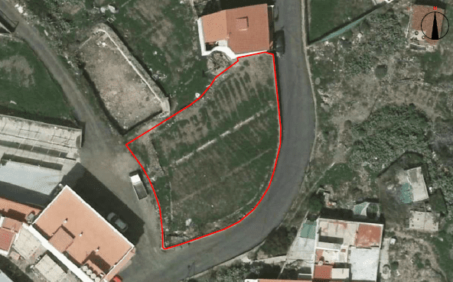
.

Imagén 1 – Parcela objeto del informe

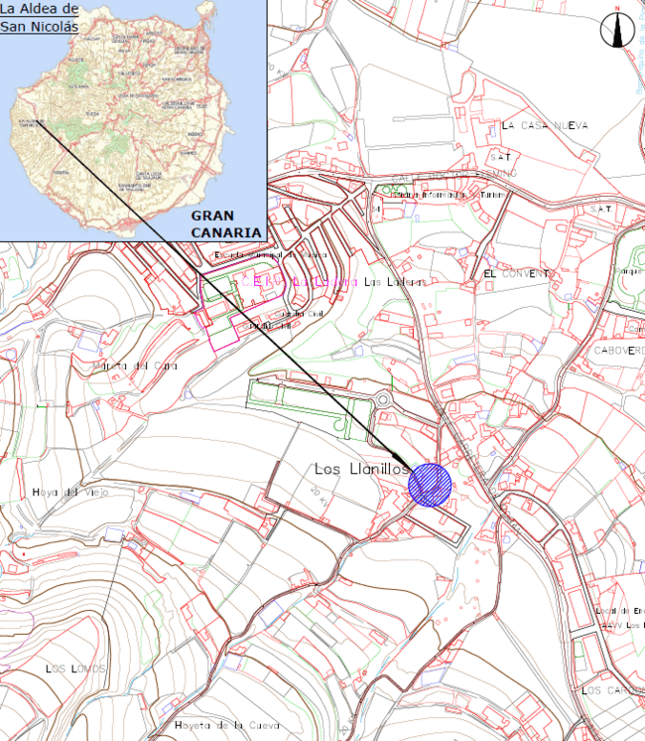

Imagen 2 - Situación y localización de la finca objeto del informe.
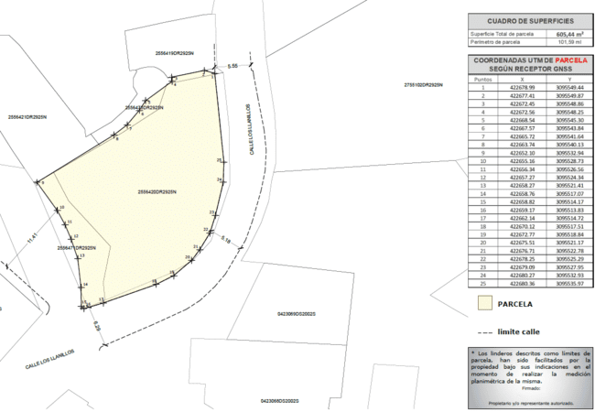
Imagen 3 – Georreferencias de la finca
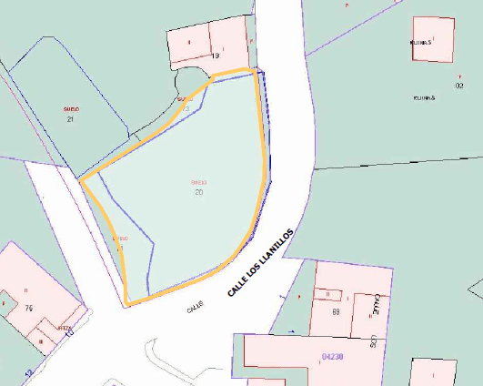

Imagen 4 – Parcela sobre cartografía catastral (según levantamiento planimétrico)

5.- UBICACIÓN CALLE Y Nº DE GOBIERNO, REFERENCIA CATASTRAL
Referencias Catastrales | 2556420DR2925N0001ST
Localización: | C/ Los Llanillos s/n, del T.M. de La Aldea de San Nicolás. LAS PALMAS

6.- REGIMEN JURIDICO y URBANÍSTICO DEL SUELO
En cuanto a la clase, categoría y calificación, de la parcela o terreno, en el Plan en vigor:
 | PGO Supletorio en vigor
Clase | Suelo Urbano
Categoría | Suelo Urbano Consolidado
Calificación | SUCU - Suelo Urbano Consolidado V-4
Siglas/ Zonificación | S.U.C.U. V-4 - Zona tipológica V4 vivienda unifamiliar o colectiva entre medianeras, 2 plantas
Plano | 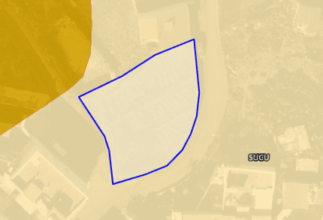
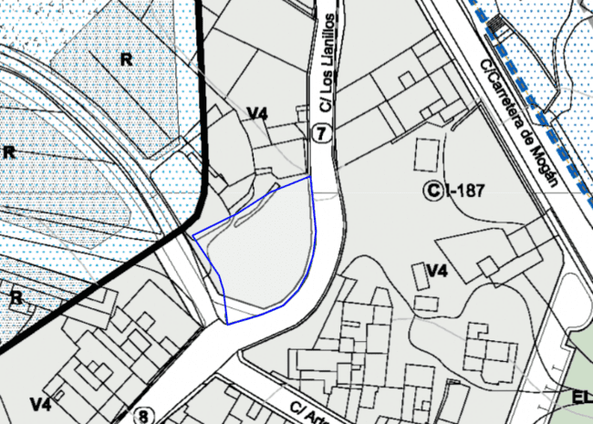

- Régimen de las categorías de suelo del PGO-S/17.

TÍTULO 3. RÉGIMEN JURÍDICO DEL SUELO URBANO Y URBANIZABLE

CAPÍTULO 1. RÉGIMEN JURÍDICO DEL SUELO URBANO

Artículo 3.1.1. Régimen general del suelo urbano
El régimen urbanístico general del suelo urbano es el derivado de las determinaciones contenidas en este Plan General de Ordenación supletorio y de lo establecido en la legislación urbanística y en su desarrollo reglamentario.

Artículo 3.1.2. Régimen del suelo urbano consolidado
1. A los terrenos de suelo urbano consolidado le será aplicable el régimen urbanístico general expresado en el número anterior y el derivado de su ordenación pormenorizada.
2. Los propietarios de suelo urbano consolidado tendrán los derechos y deberes establecidos en la legislación urbanística aplicable.

Sección 4ª. Zona tipológica V4 (vivienda unifamiliar o colectiva entre medianeras, 2 plantas)
Artículo 5.2.20. Definición
Se corresponde con la edificación del resto de los barrios de la Aldea de San Nicolás (La Playa, El Cruce, Los Molinos, El Albercón, Los Espinos, Jerez, La Ladera, El Polvorín, Molino de Viento, El Pinillo y La Cardonera), que ocupan una posición periférica y presentan un mayor grado de vinculación sobre la GC-200, organizados sobre manzanas irregulares con fondos edificables variables con tipología edificatoria de viviendas unifamiliares o colectivas de 2 plantas entre medianeras.

Artículo 5.2.21. Ámbito y alcance de aplicación
1. El ámbito de aplicación en suelo urbano son los indicados con la letra V4 en los planos de ordenación pormenorizada del presente Plan General de Ordenación supletorio, sin perjuicio de su posible aplicación en los correspondientes instrumentos de desarrollo.
2. Son de aplicación para las obras de nueva edificación, todos los parámetros establecidos en la presente normativa, y para las obras en edificaciones preexistentes, así como para los proyectos de actividades en las mismas, los parámetros de uso.

Artículo 5.2.22. Parcela mínima edificable
1. Parcela mínima: 120 m² y de forma tal que pueda inscribirse un círculo de diámetro 7 metros.
2. Frente mínimo de fachada hacia viario o espacio público: 7 metros.

Artículo 5.2.23. Condiciones de parcela y posición de la edificación
1. La edificación deberá ejecutarse con la línea de fachada sobre la alineación oficial, y los muros medianeros sobre los linderos laterales, salvo que en los planos de ordenación pormenorizada o en cumplimiento de la normativa sectorial correspondiente se establezca una alineación interior específica.
2. Se permite la apertura de patios hacia los linderos laterales. No se permitirá la apertura de patios hacia viales o espacios libres públicos.
3. La separación al lindero posterior será libre.
4. Los edificios que conformen esquina de manzana se resolverán con chaflán de acuerdo con lo establecido en los planos de ordenación pormenorizada. Si no estuvieran especificados se atenderá a lo siguiente: serán obligatorios los chaflanes en todas las intersecciones con una dimensión mínima de 2,8 metros, en calle de hasta 10 metros, 3,20 metros en calle de hasta 15 metros y 4 metros en las superiores a 15 metros.

Artículo 5.2.24. Condiciones de ocupación, aprovechamiento y volumen de la edificación
1. Con respecto a la ocupación:
a) No se establecen otras limitaciones a la ocupación, sobre o bajo rasante, salvo las que se desprendan del establecimiento de alineaciones interiores o aquellas obligadas por normativas sectoriales.
b) Se prohíben los vuelos, debiendo quedar los balcones y terrazas integrados en los planos de fachada.
c) La rasante de parcela será la fijada en los planos de ordenación pormenorizada o por la línea que determina el perfil de la calle. Los posibles desniveles o diferencias de rasante entre la parcela o edificación y la rasante de la acera o espacio público urbanizado a la que den éstas, deberán ser resueltos dentro de los límites de la parcela, quedando prohibida la alteración del nivel y pendiente longitudinal de la acera para adaptarse a la rasante de la nueva edificación. Sólo se permitirá modificar la rasante de la acera hacia la calzada de la vía o calle para resolver el acceso de los vehículos hacia la parcela y en las zonas donde el proyecto así lo prevea. Se garantizará, en todo caso, la continuidad del itinerario peatonal accesible del espacio público que discurra por el frente de las parcelas adyacentes, evitando escalones, resaltes y planos inclinados, así como rampas que pudieran invadir o alterar el nivel, la pendiente longitudinal u otras condiciones, características o dimensiones del mismo.

2. Con respecto al aprovechamiento y volumen:
a) Coeficiente de edificabilidad máxima: 2 m²c/m²s, salvo en aquellos supuestos que del establecimiento de alineaciones interiores o del cumplimiento de la normativa sectorial correspondiente se desprenda una menor edificabilidad.
b) Altura máxima de la edificación: 2 plantas.
c) Altura máxima de cornisa: 7,70 metros.

Artículo 5.2.25. Compatibilidad de usos
1. Uso principal: vivienda unifamiliar o colectiva entre medianeras.
2. Uso asociado: infraestructura de transporte con destino a aparcamiento.
3. Usos complementarios:
a) Uso industrial en la sub-categoría de industria artesanal y la sub-categoría de pequeño almacén, exclusivamente en plantas inferiores a las de uso residencial y con acceso independiente.
b) Uso terciario en sus categorías de comercial y hostelería y restauración, exclusivamente en plantas inferiores a las de uso residencial y con acceso independiente, y en plantas inferiores a las de uso residencial en la categoría de oficinas, salvo en la sub-categoría de despacho doméstico.
c) Usos comunitarios exclusivamente en plantas inferiores a las de uso residencial y con acceso independiente, siempre que mediante informe técnico quede justificado la compatibilidad del uso comunitario a implantar, y que por razones de la actividad no dificulte o interfiera al uso residencial.
4. Uso alternativo:
a) Uso residencial en la categoría de residencia comunitaria.
b) Uso terciario en la categoría de comercial y oficinas.
c) Usos comunitarios siempre que mediante informe técnico quede justificado la compatibilidad del uso comunitario a implantar, y que por razones de la actividad no dificulte o interfiera al uso residencial.
5. Usos prohibidos: todos los restantes.

Artículo 5.2.26. Condiciones de composición e integración en la morfología urbana
1. Las cubiertas serán preferentemente planas y transitables.
2. Aquellas construcciones que expresamente estén permitidas por encima de la altura máxima, se agruparán formando conjuntos y recibirán un tratamiento arquitectónico idéntico al resto de la fachada. Se situarán de manera que se minimice su impacto visual desde la calle, disponiéndolos en segundos planos de fachada y ocultándolos mediante un tratamiento adecuado.
3. Los muros medianeros se enfoscarán y pintarán en tanto no se ejecute la edificación colindante y los mismos queden vistos.
4. Las fachadas posteriores que no conformen muros medianeros deberán tener la misma consideración que una fachada más, debiéndose garantizar su correcto acabado, tratamiento y calidad compositiva.

- El régimen jurídico de la parcela objeto del informe es el siguiente:
Régimen jurídico del suelo urbano consolidado (LSC 4/2017)

Sección 4.ª Régimen jurídico del suelo urbano consolidado

Artículo 55. Derechos de las personas propietarias de suelo urbano consolidado.
1. Las personas propietarias de suelo urbano consolidado tendrán, previo cumplimiento de los deberes legales exigibles, los siguientes derechos:
a) Derecho a completar la urbanización de los terrenos para que las parcelas edificables adquieran la condición de solar.
b) Derecho al aprovechamiento urbanístico lucrativo de que sea susceptible la parcela o solar, de acuerdo con las determinaciones del planeamiento.
c) Derecho a edificar, materializando el aprovechamiento urbanístico que corresponda a la parcela o solar, de acuerdo con el planeamiento y en las condiciones fijadas por este, una vez que el suelo tenga la condición de solar o, en su caso, con carácter simultáneo a las obras de urbanización aún pendientes.
d) Derecho a destinar la edificación realizada a los usos autorizados por la ordenación urbanística, desarrollando en ella las correspondientes actividades.
2. La clasificación de un suelo como urbano consolidado habilita a la realización de las actuaciones precisas para que los terrenos adquieran la condición de solar y, cuando la tengan, al uso o edificación permitidos por el planeamiento.

Artículo 56. Deberes de las personas propietarias de suelo urbano consolidado.
1. En el marco de la legislación estatal de suelo, las personas propietarias de suelo urbano consolidado tendrán los siguientes deberes:

a) Solicitar y obtener los títulos habilitantes que sean procedentes de conformidad con la presente ley.

b) Costear y, en su caso, ejecutar la urbanización de los terrenos para que adquieran la condición de solar, incluyendo, cuando proceda, la cesión gratuita de los terrenos destinados a viario que sean imprescindibles para el acceso y la instalación de los servicios públicos necesarios a los que deba conectarse para adquirir la condición de solar.

c) Edificar en las condiciones fijadas por la ordenación urbanística, una vez que el suelo tenga la condición de solar o, en su caso, con carácter simultáneo a las obras de urbanización pendientes.

d) Usar la edificación en los términos establecidos en el planeamiento urbanístico o en la legislación específica.

2. El planeamiento podrá disponer la forma de materialización conjunta del deber de completar la urbanización con contribución de todos los beneficiarios de la actuación urbanística.

3. La ejecución del suelo urbano consolidado no podrá llevarse a cabo mediante la delimitación de unidades de actuación, sin perjuicio de lo previsto en la presente ley para las actuaciones sobre el medio urbano.

7.- OBJETO DE LA DIVISIÓN DE TERRENOS

FINCA MATRIZ: Parcela en C/ Los Llanillos s/n, del T.M. de La Aldea de San Nicolás. LAS PALMAS y con referencia catastral número 2556420DR2925N0001ST
Según levantamiento planimétrico, la parcela tiene una superficie total de 605,44 m² y describe sus linderos como:
NORTE: con parte de la parcela con Referencia Catastral 2556421DR2925N0001ZT, con parte de la parcela con Referencia Catastral 2556473DR2925N0000IR, y con parte de la parcela con Referencia Catastral 2556419DR2925N0001UT;
SUR, ESTE y OESTE: con calle Los Llanillos.

Según PGO-S de La Aldea de San Nicolás, parte de la finca se ve afectada por la urbanización tal y como se indica en la documentación aportada por el interesado, quedando la superficie edificable de la parcela en 527,94 m² y siendo sus linderos:
NORTE: con parte de la parcela con Referencia Catastral 2556421DR2925N0001ZT, con parte de la parcela con Referencia Catastral 2556473DR2925N0000IR, y con parte de la parcela con Referencia Catastral 2556419DR2925N0001UT;
SUR, ESTE y OESTE: con calle Los Llanillos.

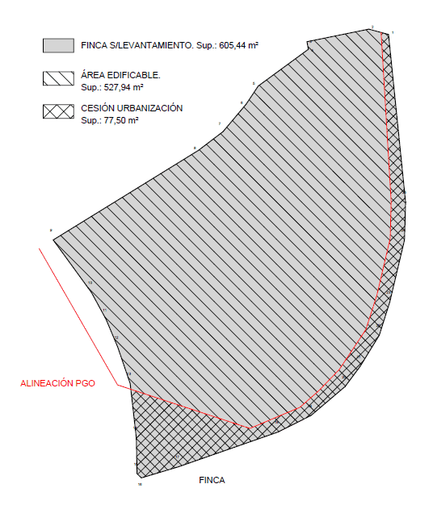

Imagen 5 - Parcela y su alineación respecto al PGO

FINCAS A SEGREGAR:
De la finca matriz descrita se pretenden segregar dos fincas.

FINCA 1: Según propuesta de segregación aportada:
La finca tiene una superficie total de 205,03 m².

Los linderos de la finca a segregar son:
NORTE: con referencia Catastral 2556473DR2925N0000IR, y con parte de la parcela con Referencia Catastral 2556419DR2925N0001UT
SUR y OESTE: con la parcela segregada descrita como FINCA 2
ESTE: con la parcela segregada descrita como FINCA 2 y con la Calle Los Llanillos.

FINCA 2: Según propuesta de segregación aportada:
La finca tiene una superficie total de 322,91 m².

Los linderos de la finca a segregar son:
NORTE: con parte de la parcela con Referencia Catastral 2556421DR2925N0001ZT y con la parcela segregada descrita como FINCA 1.
SUR: con Calle Los Llanillos.
ESTE y OESTE: con la parcela segregada descrita como FINCA 1 y con la calle Los Llanillos.

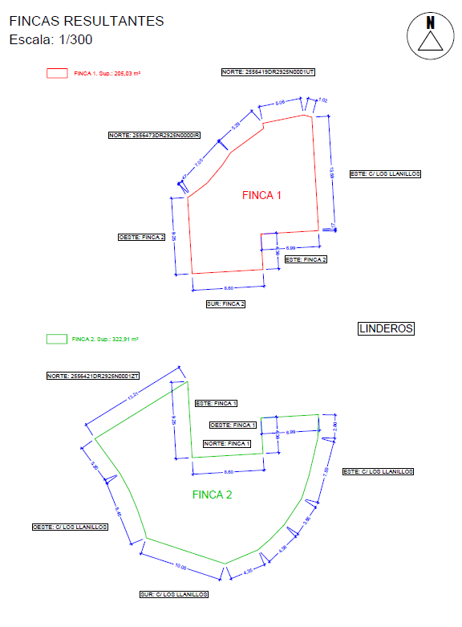

8.-

Imagen 6- .Fincas resultantes de la segregación.

CONCLUSIONES.

Por todo lo anteriormente expuesto:

PRIMERA: Se aporta escritura de compraventa, previa rectificación de superficie, otorgada por don Texemén González Quintana a favor de don Alberto Valle Faliato y doña Esther Lidia Martín Martín, ante la notaria Maria Clara Gomez-Morán Martínez, en Las Palmas de Gran Canaria, a catorce de junio de dos mil veintiuno.

Por tanto se da por probada la titularidad del interesado sobre la finca objeto del informe.

SEGUNDA: El informe técnico aportado por el interesado indica:

“Según reciente medición y los planos adjuntos a este certificado, LA PARCELA, tiene una SUPERFICIE TOTAL DE 605,44 m². Su acceso es a través de la calle Los Llanillos, situada al sur, al este y al oeste de la misma. Linda:
NORTE, con parte de la parcela con Referencia Catastral 2556421DR2925N0001ZT, con parte de la parcela con Referencia Catastral 2556473DR2925N0000IR, y con parte de la parcela con Referencia Catastral 2556419DR2925N0001UT; y al SUR, al ESTE, y al OESTE, con calle Los Llanillos.”

Las fincas a segregar son:
FINCA 1: Según propuesta de segregación aportada:
La finca tiene una superficie total de 205,03 m².
Los linderos de la finca a segregar son:
NORTE: con referencia Catastral 2556473DR2925N0000IR, y con parte de la parcela con Referencia Catastral 2556419DR2925N0001UT
SUR y OESTE: con la parcela segregada descrita como FINCA 2
ESTE: con la parcela segregada descrita como FINCA 2 y con la Calle Los Llanillos.

FINCA 2: Según propuesta de segregación aportada:
La finca tiene una superficie total de 322,91 m².
Los linderos de la finca a segregar son:
NORTE: con parte de la parcela con Referencia Catastral 2556421DR2925N0001ZT y con la parcela segregada descrita como FINCA 1.
SUR: con Calle Los Llanillos.
ESTE y OESTE: con la parcela segregada descrita como FINCA 1 y con la calle Los Llanillos.

Según Sección 4ª. Zona tipológica V4 (vivienda unifamiliar o colectiva entre medianeras, 2 plantas) en su artículo Artículo 5.2.22. Parcela mínima edificable:
1. Parcela mínima: 120 m² y de forma tal que pueda inscribirse un círculo de diámetro 7 metros.
2. Frente mínimo de fachada hacia viario o espacio público: 7 metros.

Según la Ley 4/2017 de 13 de julio, del Suelo y de los Espacios Naturales Protegidos de Canarias en su Artículo 277. Indivisibilidad de fincas, unidades, parcelas y solares.
1. Serán indivisibles los terrenos siguientes:
a) Los que tengan unas dimensiones inferiores o iguales a las determinadas como mínimas en el planeamiento, salvo que se adquieran simultáneamente con la finalidad de agruparlos y formar una nueva finca con las dimensiones mínimas exigibles.
b) Los de dimensiones inferiores al doble de las requeridas como mínimas, salvo que el exceso sobre estas se agrupe en el mismo acto a terrenos colindantes.
c) Los que tengan asignada una edificabilidad en función de la superficie, cuando se materialice toda la correspondiente a esta.
d) Los vinculados o afectados legalmente a las construcciones o edificaciones autorizadas sobre ellos.

Con todo lo anterior se constata que la parcela a segregar cumple con la parcela mínima exigida en el planeamiento y con lo indicado en el artículo 277 de la Ley 4/2017 de 13 de julio, del Suelo y de los Espacios Naturales Protegidos de Canarias.

CUARTA: Por todo, con lo anteriormente expuesto, se EMITE INFORME FAVORABLE a la solicitud instada de segregación de una finca matriz de 605,44 m², con referencia catastral 2556420DR2925N0001ST y situada en C/ Los Llanillos s/n, del T.M. de La Aldea de San Nicolás. LAS PALMAS, dos fincas de 205,03 m² y 322,91 m², por cumplir con lo indicado en el planeamiento en vigor (parcela mínima de 120 m² y ordenación pormenorizada, cumpliendo por tanto con el artículo 277.1 de la LEY 4/2017, de 13 de julio, del Suelo y de los Espacios Naturales Protegidos de Canarias), y de acuerdo con las consideraciones vertidas en este informe técnico.

Contiene la opinión del firmante desde el punto de vista de la estricta técnica urbanística, y de acuerdo con la información disponible, con arreglo a su leal saber y entender, opinión que gustosamente somete a cualquier otra mejor fundada, quedando a salvaguardia, en cualquier caso, del pronunciamiento a que haya lugar, tanto por los servicios de esta administración como de otras.>>

Considerando que la adopción de este acuerdo es competencia de esta Junta de Gobierno Local en virtud del Decreto de la Alcaldía nº. 315/2023 de fecha 22-06-2023.
Esta Junta de Gobierno, por unanimidad, acuerda aprobar la propuesta en los términos que se recogen precedentemente.

3.3.- Propuesta de declaración de innecesariedad de licencia de segregación, correspondiente a un solar de 117 m², ref. Catastral 3452558DR2935S0001WJ, en C/ Don Paco Ramos 36, TM. La Aldea de San Nicolás, solicitada por Doña Alicia María Rodríguez Marrero, en representación de D. Cristobal Montesdeoca González. Expte 5051/2023 – C.CL.S.O. 052/2023.

Vista la propuesta del concejal de urbanismo del Ayuntamiento de La Aldea de San Nicolás, Don Pedro Suárez Moreno, de fecha 4 de Julio de 2024, que se transcribe a continuación:

»»Pedro Suárez Moreno, Concejal Delegado en materia de Urbanismo, Obras, Conservación y Rehabilitación de la Edificación, Pavimentación de Vías Públicas, Vivienda y Sector Primario, en relación al expediente arriba referenciado, expone:

Visto que con fecha 18 de Octubre de 2023 la persona promotora D. Cristóbal Montesdeoca González, a través de su representante Doña Alicia María Rodríguez Marrero, presenta en este Ayuntamiento la solicitud de declaración de innecesariedad de licencia de segregación de la parcela (Ref Catastral: 3452558DR2935S0001WJ) situada en Calle Don Paco Ramos nº36, 35478, La Aldea de San Nicolás, Las Palmas.

VISTO el informe favorable del Arquitecto Municipal, Ruyman López Delgado, emitido con fecha 23 de Mayo de 2024, según establece la legislación vigente y de acuerdo con las consideraciones vertidas en el informe, que se transcribe al final de la presente propuesta.

Visto el informe Jurídico de Don Antonio del Castillo Olivares Navarro, de la entidad pública Gesplan, por Encargo a Medio Propio de este Ayuntamiento para la redacción de informes jurídicos en materia de licencias urbanísticas y de obras, con entrada en este Ayuntamiento el 25 de Junio de 2024, que se transcribe a continuación:

<<INFORME JURÍDICO PARA LA DECLARACIÓN DE INNECESARIEDAD DE LICENCIA DE SEGREGACIÓN
Expediente: | 5051/2023
Asunto: | Declaración de innecesariedad de licencia de segregación
Solicitante: | D. Cristóbal Montesdeoca González
Representante: | Dña. Alicia Mª Rodríguez Marrero
Situación | C/ Don Paco Ramos nº 36, 35478 (3452558DR2935S0001WJ) / La Aldea de San Nicolás

1. Objeto del informe
El objeto del presente informe es analizar la declaración de innecesariedad de licencia de segregación en relación con el expediente nº 5051/2023 de conformidad con lo dispuesto en el artículo 16.2 en relación con el 12, c), ambos del Decreto 182/2018, de 26 de diciembre, por el que se aprueba el Reglamento de Intervención y Protección de la Legalidad Urbanística de Canarias, en orden a determinar si se cumple con los requisitos de carácter documental, procedimental y sustantivo exigibles.
En relación con el expediente de referencia, de conformidad con la normativa que se cita en las consideraciones jurídicas y restante de aplicación al caso, en virtud del encargo aprobado como medio propio del Iltre. Ayuntamiento de La Aldea de San Nicolás para la gestión del servicio de redacción de informes jurídicos para la Oficina Técnica del Ayuntamiento, de conformidad con el Acuerdo adoptado por la Junta de Gobierno, en sesión celebrada el 20 de marzo de 2024, se emite el presente informe jurídico preceptivo de conformidad con lo establecido por el art. 342.3 LSENPC y 16.2 y 3 RIPLUC, sobre la adecuación a la legalidad ambiental, territorial y urbanística y, en su caso, a la normativa sectorial, con base en los siguientes Apartados.

2. ANTECEDENTES
PRIMERO.- Con fecha 09/10/2023 y nº de registro de entrada de la corporación 2023-E-RE-2853, Dña. Alicia Mª Rodríguez Marrero, actuando en representación de D. Cristóbal Montesdeoca González, presenta ante este Ayuntamiento solicitud de certificación municipal de innecesariedad de licencia de segregación.

SEGUNDO.- En el expediente consta presentada la siguiente documentación:
- Autorización otorgada por la persona solicitante a favor de Dña. Alicia Mª Rodríguez Marrero, así como comprobación de identidad mediante sistema Cl@ve – Gobierno de España.
- Copia del DNI de la persona solicitante.
- Escritura de aceptación y adjudicación de herencia, previa declaración de obra nueva, otorgada el 25/06/2003, ante el Notario D. Juan Antonio Morell Salgado, bajo núm. 1.991 de su protocolo. Según se manifiesta en el cuerpo de la escritura, se acreditó para su otorgamiento (i) el documento privado de compraventa suscrito el 02/12/1968, Liquidado en la oficina liquidadora de Sta. María de Guía, en virtud del cual, los padres del solicitante adquirieron el solar; y (ii) Certificado expedido por el secretario municipal con fecha 03/03/2003, acreditativo de una antigüedad de la vivienda declarada en más de 20 años.
- Consulta descriptiva y gráfica de datos catastrales del bien inmueble con referencia catastral 3452558DR2935S0001WJ.

TERCERO.- Con fecha 23/05/2024 se ha emitido informe técnico preceptivo en sentido favorable sobre la certificación de innecesariedad de segregación de un solar de 117 m² localizado en C/ Don Paco Ramos nº 36 (Ref. Catastral: 3452558DR2935S0001WJ).

3. CONSIDERACIONES JURÍDICAS

3.1. NORMATIVA
Vista la siguiente normativa, y demás de aplicación al caso:
- Ley 39/2015, de 1 de octubre, del Procedimiento Administrativo Común de las Administraciones Públicas, (LPACAP).
- Reglamento Organización, Funcionamiento y Régimen Jurídico de Entidades Locales, RD 2568/1986, de 28 de noviembre (ROF). (Arts. 163 a 179) y Reglamento de Servicios de las Corporaciones Locales, Decreto de 17 de junio 1955.
- Ley 4/2017, de 13 de julio, del Suelo y Espacios Naturales Protegidos de Canarias (LSENPC). Sección 2ª del Cap. II del Tít. VII, (artículos 339 a 348).
- Reglamento de Intervención y Protección de la Legalidad Urbanística de Canarias, aprobado mediante Decreto 182/2018, de 26 de diciembre (RIPLUC). Capítulos I y II, Tít. I (artículos 3 a 11 “Disposiciones generales” (artículos 12 a 24 “Régimen general de las licencias urbanísticas”).
- Ley 21/2013, de 9 de diciembre, de evaluación ambiental (Tít. II Cap. II al respecto de la Evaluación de Impacto Ambiental de Proyectos).
- Plan General de Ordenación Supletorio de La Aldea de San Nicolás (PGOS de La Aldea de San Nicolás), aprobado definitivamente por acuerdo de 7 de julio y 13 de diciembre de 2017 de la Comisión de Ordenación del Territorio y Medio Ambiente de Canarias (COTMAC), publicado en BOC núm. 247, de 12 de diciembre de 2017 y su normativa en BOP núm. 6, de 12 de enero de 2018, y resto de normativa ambiental, territorial, urbanística y sectorial de aplicación al caso.

3.2 PROCEDIMIENTO

El procedimiento para el otorgamiento de la declaración de innecesariedad de licencia de segregación, como acto administrativo autorizatorio equiparado a las licencias en cuanto a sus efectos habilitantes, se contiene en los artículos 12 a 24 del RIPLUC.

Hasta el momento de la emisión de este informe preceptivo, en el expediente se ha cumplido con la tramitación prevenida en los citados artículos, el expediente ha cumplido con la tramitación prevenida en los citados artículos.

3.3 PRONUNCIAMIENTO SOBRE EL CONTENIDO DOCUMENTAL

Analizada la documentación recibida cumple con la exigida legalmente y resulta suficiente para la resolución del expediente.

3.4 PRONUNCIAMIENTO SOBRE LA NORMATIVA TÉCNICA SECTORIAL
En aplicación de lo establecido en el artículo 16.1 RIPLUC, no procede la solicitud de informes y/o autorizaciones sectoriales.
La parcela no está afectada por espacio natural protegido ni red natura y, en consecuencia, no procede la emisión de informe de órgano responsable de la gestión de estos espacios.

3.5 INFORME TÉCNICO
En el expediente consta la emisión del preceptivo informe técnico de fecha 23/05/2024 emitido por Arquitecto municipal, en sentido favorable que cumple con los requisitos de emisión y competencia exigidos en el que constan las siguientes conclusiones:
“TERCERA: Que de conformidad con el contenido de este informe, y con lo previsto en el articulo 16 del RIPLUC se informa FAVORABLE la declaración de Inncesariedad de Segregación de la finca:
Parcela catastral 3452558DR2935S0001WJ en calle Don Paco Ramos nº36, 35478, La Aldea de San Nicolás, Las Palmas, LINDA; NORTE: con propiedad de Don Jorge Ojeda Segura, SUR: con propiedad de Don Nicolás Díaz Sosa, ESTE: con calle Don Paco Ramos, por donde se distingue con el número 36 de gobierno y OESTE: con propiedad de Doña Paula Hernández Armas.”
El informe técnico recoge antecedentes de la parcela, describiendo la parcela mencionada, la superficie y su correspondiente referencia catastral así como la antigüedad de la misma y de la edificación existente en el solar objeto de la solicitud. Asimismo, contiene la comprobación de la documentación técnica aportada, análisis del régimen urbanístico y de la adecuación a la legalidad urbanística.

3.6. PRONUNCIAMIENTO SOBRE ADECUACIÓN DE LA ACTUACIÓN A LA LEGALIDAD AMBIENTAL, TERRITORIAL Y URBANÍSTICA.
La declaración de innecesariedad de licencia de segregación en relación con el expediente nº 5051/2023 se adecúa a la legalidad urbanística aplicable.

De acuerdo con lo establecido por el artículo 26.2 del TRLSRU, en la autorización de escrituras de segregación o división de fincas, los notarios exigirán, para su testimonio, la acreditación documental de la conformidad, aprobación o autorización administrativa a que esté sujeta, en su caso, la división o segregación conforme a la legislación que le sea aplicable. El cumplimiento de este requisito será exigido por los registradores para practicar la correspondiente inscripción.

En este sentido, el RD 1093/1997 establece en su artículo 78 que los Registradores de la Propiedad exigirán para inscribir la división o segregación de terrenos, que se acredite el otorgamiento de la licencia que estuviese prevista por la legislación urbanística aplicable, o la declaración municipal de su innecesariedad.

El artículo 277 de la LSENPC regula la indivisibilidad de fincas, unidades, parcelas y solares, concretando en su apartado 2 que los notarios y registradores de la propiedad exigirán, para autorizar e inscribir, respectivamente, escrituras de división de terrenos, que se acredite el otorgamiento de la licencia o la declaración municipal de su innecesariedad, que los primeros deberán testimoniar en el documento, de acuerdo con lo previsto en la legislación estatal.

Asimismo, el Informe Técnico emitido por el técnico municipal analiza el régimen urbanístico SUCU – V2 (parcela mínima; 150 m²) y la antigüedad de la parcelación razonando que:

“El acto de división, según acredita el certificado de antigüedad expedido por el ayuntamiento de San Nicolás de Tolentino, se produjo con anterioridad a la entrada en vigor de la primera normativa urbanística que eran las Normas Subsidiarias de San Nicolás de Tolentino aprobadas el 20/05/1996.”

Al constatar la antigüedad y delimitación de la parcelación coincidente con el solar que ocupa la edificación existente en la Parcela catastral 3452558DR2935S0001WJ, el Informe Técnico concluye que:
“SEGUNDA: Que la parcela objeto de este informe no cumple con la parcela mínima establecida en el PGO-S de La Aldea de San Nicolás, actualmente en vigor, que en su Sección 2ª. Zona tipológica V2 (vivienda unifamiliar o colectiva entre medianeras, 3 plantas), artículo 5.2.10. Parcela mínima edificable, establece la parcela mínima en 150 m², siendo la parcela estudiada de 117 m² según documentación aportada.”
La parcela tiene asignada referencia catastral. El Informe Técnico hace constar la delimitación catastral del solar, así como la antigüedad de la edificación existente.

Se debe tener en cuenta que no procede la segregación, en tanto que, la parcela se localiza en SUCU – Zona tipológica V2 (vivienda unifamiliar o colectiva entre medianeras, 3 plantas),por lo que se le puede considerar como una parcela residual dada la antigüedad de su segregación y la construcción existente.

Tomando en consideración los antecedentes expuestos y la documentación que consta en el expediente administrativo donde se constata la designación de referencia catastral independiente, y conforme a las conclusiones del Informe Técnico que consta en el Expediente, certificando superficie y antigüedad, deriva en consecuencia la declaración de innecesariedad de división de terrenos solicitada.

En conclusión, a la fecha de emisión del presente informe, la actuación solicitada se adecúa a los requisitos para la certificación de innecesariedad de licencia de segregación.

4. CONCLUSIONES.

Vista la legislación que se cita, así como el procedimiento previsto para los actos administrativos autorizatorios equiparados a las licencias en cuanto a sus efectos habilitantes, en atención al trámite previsto en el artículo 16.2 en relación con el 12,c), ambos del RIPLUC, se informa:

PRIMERO.- Hasta el momento de emisión de este informe preceptivo, en el expediente se ha cumplido con la tramitación procedimental prevista en los artículos 12 a 24 del Decreto 182/2018, de 26 de diciembre, por el que se aprueba el Reglamento de Intervención y Protección de la Legalidad Urbanística de Canarias.

SEGUNDO.- Que respecto al contenido documental, a fecha de emisión del presente informe, el expediente cumple con los requisitos de contenido exigibles y resulta suficiente.

TERCERO.- Habiéndose comprobado la solicitud, no procede la solicitud de informes y/o autorizaciones sectoriales.

CUARTO.- Que consta en el expediente informe técnico de fecha 23/05/2024 suscrito por Técnico Municipal, el cual cumple con los requisitos procedimentales exigibles.

Que en dicho informe, el técnico informa en sentido favorable que cumple con los requisitos para declarar la innecesariedad de licencia de segregación, haciendo constar las siguientes conclusiones:

“TERCERA: Que de conformidad con el contenido de este informe, y con lo previsto en el articulo 16 del RIPLUC se informa FAVORABLE la declaración de Inncesariedad de Segregación de la finca:

Parcela catastral 3452558DR2935S0001WJ en calle Don Paco Ramos nº36, 35478, La Aldea de San Nicolás, Las Palmas, LINDA; NORTE: con propiedad de Don Jorge Ojeda Segura, SUR: con propiedad de Don Nicolás Díaz Sosa, ESTE: con calle Don Paco Ramos, por donde se distingue con el número 36 de gobierno y OESTE: con propiedad de Doña Paula Hernández Armas.”

QUINTO.- Que la declaración de innecesariedad de licencia de segregación en relación con el expediente nº 5051/2023 se adecúa a los requisitos legalmente exigibles.
SEXTO.- Que a la vista de cuanto precede y de conformidad con lo dispuesto en el artículo 16.2 RIPLUC en relación con el artículo 12, c) RIPLUC, por este servicio jurídico se informa en sentido FAVORABLE a la declaración de innecesariedad de licencia de segregación, solicitada por Dña. Alicia Mª Rodríguez Marrero, actuando en representación de D. Cristóbal Montesdeoca González, en relación con el expediente nº 5051/2023, correspondiente a un solar de 117 m² localizada en C/ Don Paco Ramos nº 36 (Ref. Catastral: 3452558DR2935S0001WJ).

SÉPTIMO.- En cualquier caso, la declaración de innecesariedad de licencia de segregación se circunscribe a la habilitación por cumplimiento de la legalidad urbanística y no enjuicia, predetermina ni condiciona las situaciones jurídico-privadas de la persona solicitante o de terceras personas ni aquellos aspectos técnicos que sean ajenos al ámbito del control administrativo ejercido a través del otorgamiento de licencia.

Es todo cuanto se tiene a bien informar por este Servicio, salvo mejor criterio.>>
Considerando que la adopción de este acuerdo es competencia de la Junta de Gobierno Local, en virtud de la delegación realizada por el Alcalde-Presidente de este Ayuntamiento según lo establecido en el Decreto nº 315/2023 de fecha 22 de junio de 2023.

PROPONGO A LA JUNTA DE GOBIERNO LOCAL

Primero.- Declarar la INNECESARIEDAD DE LICENCIA DE SEGREGACIÓN, correspondiente a un solar de 117 m² Ref. Catastral: 3452558DR2935S0001WJ, en C/ Don Paco Ramos 36, T.M. La Aldea de San Nicolás, solicitada por D. Cristóbal Montesdeoca González, a través de su representante Doña Alicia María Rodríguez Marrero, en relación con el expediente 5051/2023.

Segundo.- El otorgamiento de declaración de INNECESARIEDAD de licencia de segregación se circunscribe a la habilitación por cumplimiento de la legalidad urbanística y no enjuicia, predetermina ni condiciona las situaciones jurídico – privadas de la persona solicitante o de terceras personas, ni aquellos aspectos técnicos que sean ajenos al ámbito del control administrativo ejercido a través del otorgamiento de la licencia.
Tercero.- Notificar la presente resolución al interesado junto con los recursos pertinentes.
Cuarto.- Trasladar la resolución al organismo Valora Gestión Tributaria a efectos recaudatorios y a la Tesorería Municipal, a los efectos oportunos.

TRANSCRIPCIÓN DEL INFORME TÉCNICO MUNICIPAL

Nº de Expediente: | 5051/2023
Título del Expte.: | C.CL.S.O. 052/2023
Número Registro: | 2023-E-RE-2853
Fecha Registro: | 18-10-2023
<<
Título: | Informe técnico sobre INNECESARIEDAD DE SEGREGACIÓN DE LA FINCA ref. Cat. 3452558DR2935S0001WJ
Naturaleza del informe: | [ ] Borrador [ ] Provisional [X] Definitivo
Técnico autor informe: | Ruyman López Delgado
 | Arquitecto municipal
Fecha de Elaboración: | (ver firma electrónica del documento)

Solicitante: | D. CRISTÓBAL MONTESDEOCA GONZÁLEZ
D.N.I. del solicitante:
Representante: | ALICIA MARÍA RODRÍGUEZ MARRERO
D.N.I. del representado:
Domicilio (notificación):
Teléfonos:
Correo electrónico: | aliroma@icalpa.com

SOLICITUD: | INNECESARIEDAD DE SEGREGACIÓN DE FINCA
Referencia catastral: | 3452558DR2935S0001WJ
Situación: | Calle Don Paco Ramos nº36, 35478, La Aldea de San Nicolás, Las Palmas
Coordenadas UTM: | X: | 423.365,75 | Y: | 3.095.363,91
(Punto interior) | Latitud | 27º 58' 52,31'' N | Longitud | 15º 46' 45,37'' O

INFORME TÉCNICO:

1.- OBJETO DEL INFORME.

El objeto del presente informe técnico, es comprobar la adecuación de la parcelación para su declaración de la innecesariedad de licencia de segregación de la parcela con referencia catastral 3452558DR2935S0001WJ ubicada en Calle Don Paco Ramos nº36, 35478, La Aldea de San Nicolás, Las Palmas.

2.- ANTECEDENTES
PRIMERO:
- Con fecha 18/10/2023 la persona promotora don Cristóbal Montesdeoca González, a través de su representante Doña Alicia María Rodríguez Marrero, presenta en este Ayuntamiento la solicitud de declaración de innecesariedad de licencia de segregación de la parcela situada en Calle Don Paco Ramos nº36, 35478, La Aldea de San Nicolás, Las Palmas.
- Acompañando la solicitud se presenta la siguiente documentación:
- La autorización de don Cristóbal a doña Alicia para tramitar la solicitud de innecesaridad en su nombre.
- Copia del DNI de don Cristóbal Montesdeoca González
- Aceptación y adjudicación de herencia, previa declaración de obra nueva con fecha 25/06/2003 donde se indica:
“a) URBANA: Solar hoy casa de dos plantas, situado donde llaman “El Barrio”, en el término municipal de San Nicolás de Tolentino, que tiene una superficie de nueve metros de ancho y rece metros de largo, los que hacen un total de ciento diecisiete metros cuadrados y linda:
NORTE: con propiedad de Don Jorge Ojeda Segura
SUR: con propiedad de Don Nicolás Díaz Sosa
ESTE: con calle en proyecto, hoy de Don Paco Ramos, por donde se le distingue con el número 36 de gobierno
OESTE: con propiedad de Doña Paula Hernández Armas.
Dentro de sus linderos se encuentra una casa de dos plantas.
...V. Que sobre el solar ganancial, anteriormente descrito a la letra a) del antecedente III, los mencionados causantes, hace más de treinta años, construyeron a sus expensas, y sin que nada adeuden por mano de obra, dirección técnica, ni por ningún otro concepto, una vivienda de dos plantas, cuya obra nueva, ahora por medio de la presente, los comparecientes, según intervienen DECLARAN:
Como consecuencia de la realización de la referida construcción, la finca descrita en el anterior letra a) del expositivo III, ha quedado transformada en la siguiente:
URBANA: Casa de dos plantas, situado donde llaman “El Barrio”, en el término municipal de San Nicolás de Tolentino, que tiene una superficie de nueve metros de ancho y trece metros de largo, los que hacen un total de ciento diecisiete metros cuadrados y un total construido de doscientos treinta y cuatro metros cuadrados, y linda:
NORTE: con propiedad de Don Jorge Ojeda Segura
SUR: con propiedad de Don Nicolás Díaz Sosa
ESTE: con calle Don Paco Ramos, por donde se distingue con el número 36 de gobierno
OESTE: con propiedad de Doña Paula Hernández Armas.
...Los señores comparecientes, me entregan y dejo unido a esta matriz, un Certificado expedido por DON LUIS MIGUEL VALENCIA MARTÍNEZ, secretario accidental del Ilustre Ayuntamiento de San Nicolás de Tolentino, con el Visto Bueno del Concejal de Urbanismo, cuyas firmas legitimo, expedido con fecha 3 de marzo de 2003, cuyo certificado indica la antigüedad de la vivienda declarada en más de veinte años…”
- Consulta descriptiva y gráfica de datos catastrales de bien inmueble.

SEGUNDO: Se hace constar:
- Las normas subsidiarias de San Nicolás de Tolentino, aprobadas el 20/05/1996, establecían para el caso que nos ocupa una clasificación de SUELO URBANO.
- El Plan General de Ordenación de La Aldea de San Nicolás, Adaptación Básica, aprobado con fecha 20/07/2006, establecía para el caso que nos ocupa una clasificación y categoría de SUELO URBANO CONSOLIDADO.
- Consultado el Plan General de Ordenación Supletorio de La Aldea de San Nicolás, aprobado con fecha 13/12/2017, la finca objeto este informe tiene una clasificación de SUELO URBANO CONSOLIDADO V-2

TERCERO: Aspectos jurídicos:
- Actuaciones sujetas a licencia:
- El artículo 330.1. a) de la Ley 4/2017, de 13 de julio, del Suelo y de los Espacios Naturales Protegidos de Canarias (en adelante, LSENPC) establece que están sujetas a licencia urbanística municipal las parcelaciones, segregaciones u otros actos de división de fincas de cualquier clase de suelo, cuando no formen parte de un proyecto de reparcelación.
  - Sobre las divisiones de fincas, el artículo 277 de la Ley 4/2017, dispone:
- “1. Serán indivisibles los terrenos siguientes:
    - a) Los que tengan unas dimensiones inferiores o iguales a las determinadas como mínimas en el planeamiento, salvo que se adquieran simultáneamente con la finalidad de agruparlos y formar una nueva finca con las dimensiones mínimas exigibles.
    - b) Los de dimensiones inferiores al doble de las requeridas como mínimas, salvo que el exceso sobre estas se agrupe en el mismo acto a terrenos colindantes.
    - c) Los que tengan asignada una edificabilidad en función de la superficie, cuando se materialice toda la correspondiente a esta.
    - d) Los vinculados o afectados legalmente a las construcciones o edificaciones autorizadas sobre ellos.
- 2. Los notarios y registradores de la propiedad exigirán, para autorizar e inscribir, respectivamente, escrituras de división de terrenos, que se acredite el otorgamiento de la licencia o la declaración municipal de su innecesariedad, que los primeros deberán testimoniar en el documento, de acuerdo con lo previsto en la legislación estatal.”

- Para las declaraciones de obra nueva: el artículo 28 del Real Decreto Legislativo 7/2015, de 30 de octubre, por el que se aprueba el texto refundido de la Ley de Suelo y Rehabilitación Urbana, establece que:
  - 1. Para autorizar escrituras de declaración de obra nueva en construcción, los notarios exigirán, para su testimonio, la aportación del acto de conformidad, aprobación o autorización administrativa que requiera la obra según la legislación de ordenación territorial y urbanística, así como certificación expedida por técnico competente y acreditativa del ajuste de la descripción de la obra al proyecto que haya sido objeto de dicho acto administrativo
Tratándose de escrituras de declaración de obra nueva terminada, exigirán, además de la certificación expedida por técnico competente acreditativa de la finalización de ésta conforme a la descripción del proyecto, los documentos que acrediten los siguientes extremos
a) el cumplimiento de todos los requisitos impuestos por la legislación reguladora de la edificación para la entrega de ésta a sus usuarios y
b) el otorgamiento de las autorizaciones administrativas necesarias para garantizar que la edificación reúne las condiciones necesarias para su destino al uso previsto en la ordenación urbanística aplicable y los requisitos de eficiencia energética tal y como se demandan por la normativa vigente, salvo que la legislación urbanística sujetase tales actuaciones a un régimen de comunicación previa o declaración responsable, en cuyo caso aquellas autorizaciones se sustituirán por los documentos que acrediten que la comunicación ha sido realizada y que ha transcurrido el plazo establecido para que pueda iniciarse la correspondiente actividad, sin que del Registro de la Propiedad resulte la existencia de resolución obstativa alguna.

CUARTO:
- Sobre la prescripción:
- De conformidad con lo establecido en el artículo 372.1 de la Ley 4/2017, de 13 de julio, del Suelo y de los Espacios Naturales Protegidos de Canarias (en adelante LSENPC), las infracciones se clasifican en leves, graves y muy graves.
- En cuanto a la prescripción, en virtud del artículo 407.1 LSENPC, las infracciones urbanísticas muy graves prescriben a los cuatro años, las graves a los dos años, y las leves al año.
- El plazo de prescripción de las infracciones comenzará a contarse desde el día en que la infracción se haya cometido o, en su caso, desde aquel en que hubiera podido incoarse el procedimiento. A este último efecto, se entenderá posible la incoación del procedimiento sancionador desde el momento de la aparición de signos externos que permitan conocer los hechos constitutivos de la infracción.
En caso de infracciones continuadas o permanentes, el plazo comenzará a correr desde que finalizó la conducta infractora. Cuando la infracción se haya cometido con ocasión de la ejecución de obras o el desarrollo de usos, el plazo de la prescripción de aquellas nunca comenzará a correr antes de la completa terminación de la construcción, edificación o instalación o el cese definitivo de los usos.
Interrumpirá la prescripción la iniciación, con conocimiento del interesado, de un procedimiento administrativo de naturaleza sancionadora, reiniciándose el plazo de prescripción si el expediente sancionador estuviera paralizado durante más de un mes por causa no imputable al presunto responsable, tal y como recoge el artículo 30,2 de la Ley 40/2015, de 1 de octubre, de Régimen Jurídico del Sector Público.
Según lo establecido en el artículo 361.1.b) de la LSENPC la administración podrá incoar procedimiento para el restablecimiento de la legalidad urbanística en el plazo de cuatro años, desde la completa terminación de las edificaciones e instalaciones sujetas a licencia u otro título equivalente.
- Conforme establece el artículo 361.5 de la LSENPC, las limitaciones temporales establecidas en los apartados anteriores no regirán para el ejercicio de la potestad de restablecimiento de la legalidad urbanística respecto de las siguientes actuaciones:
a) Las de parcelación ilegal en suelo rústico protegido o comprendido en un espacio natural protegido.
b) Las de construcción o edificación cuando hayan sido ejecutadas o realizadas:
1.º) Sobre suelo rústico de protección ambiental calificado como tal con carácter previo al inicio de la actuación.
2.º) En dominio público o en las zonas de protección o servidumbre del mismo.
3.º) Afectando a bienes catalogados o declarados de interés cultural en los términos de la legislación sobre patrimonio histórico.
4.º) Afectando a viales, espacios libres o zonas verdes públicas.
5.º) Afectando a áreas no edificables privadas, que sean computables a efectos de la capacidad alojativa en los centros turísticos.
c) Las construcciones, edificaciones o instalaciones autorizadas para albergar los usos complementarios previstos en el artículo 61 de la presente ley, una vez cesada la actividad principal.
d) Las obras y usos provisionales habilitados al amparo del artículo 32 de la presente ley, una vez revocado el título habilitante.

Quinto: Sobre el certificado de innecesariedad de licencia y de prescripción del ejercicio de la acción para el restablecimiento de la legalidad.
- El certificado de innecesariedad es un documento de carácter jurídico que puede sustituir a la licencia de parcelación o segregación, operando de manera restrictiva, ya que no procede su concesión en aquellos casos en los que la limitación que imponen la legalidad urbanística y territorial impiden su concesión
El artículo 78 del Real Decreto 1093/1997, de 4 de julio, por el que se aprueban las normas complementaria al Reglamento para la ejecución de la Ley Hipotecaria sobre Inscripción en el Registro de la Propiedad de Actos de Naturaleza Urbanística, establece que:
Los Registradores de la Propiedad exigirán para inscribir la división o segregación de terrenos, que se acredite el otorgamiento de la licencia que estuviese prevista por la legislación urbanística aplicable, o la declaración municipal de su innecesariedad, que deberá testimoniarse literalmente en el documento.
La Dirección General de los Registros y del Notariado, en su resolución de fecha 17 de octubre de 2014, admitió la vía de la prescripción acreditada para inscribir no solo edificaciones, sino también divisiones o segregaciones antiguas, aplicable también en cuanto a cautelas y actuaciones que de oficio ha de tomar el Registrador, con carácter previo y posterior a la práctica del asiento.

3.- REQUISITOS MÍNIMOS PARA LA DECLARACIÓN DE INNECESARIEDAD,

REQUISITOS MÍNIMOS
Que la finca se encuentre catastrada como finca independiente y perfectamente delimitada como mínimo cuatro años antes de la solicitud de la declaración de Innecesaridad , siempre que se trate de suelos urbanos o urbanizables.
Que la división de hecho de la finca se realizó de forma efectiva hace más de cuatro años.
En suelo rústico, que la finca no se encuentre en la subcategoría de suelo rústico de protección natural, y que cumpla con la unidad mínima de cultivo, habiendo transcurrido más de cuatro años desde la división efectuada de hecho.
Que no exista peligro de formación de núcleo urbano o de parcelación ilegal.
Cuando se haya dividido la parte de la finca rústica de la urbana y que consten como fincas independientes en el Catastro desde hace mínimo cuatro años.

4.- NORMATIVA DE PLANEAMIENTO APLICABLE Y EN VIGOR
Planeamiento Urbanístico
Plan General de Ordenación Supletorio de La Aldea de San Nicolás , aprobado definitivamente por la Comisión de Ordenación del Territorio y Medio Ambiente de Canarias en su sesión de 7 de julio y de 13 de diciembre de 2017, cuyos acuerdos se publicaron en el Anexo del Boletín Oficial de Canarias el miércoles 12 de diciembre de 2017, número 247 de boletín. La Normativa se publicó en el Boletín Oficial de la Provincia de Las Palmas en el Anexo al boletín Número 6, de fecha viernes 12 de enero de 2018, cuya entrada en vigor se produjo transcurridos 15 días hábiles, contados desde el día siguiente de la publicación. en vigor a partir de 5 de febrero de 2018 (En adelante PGO-S/17)

LEGISLACIÓN APLICABLE.-

Real Decreto Legislativo 7/2015, de 30 de octubre, por el que se aprueba el texto refundido de la Ley de Suelo y Rehabilitación Urbana. Publicado en BOE núm. 261 de fecha 31 de Octubre de 2015. Vigente desde 31 de Octubre de 2015. (En adelante RDL 7/2015).

LEY 4/2017, de 13 de julio, del Suelo y de los Espacios Naturales Protegidos de Canarias . Publicada en el Boletín Oficial de Canarias núm. 138, de fecha 19 de julio de 2017. Entrada en vigor el 1 de septiembre de 2017. (En adelante LSC 4/2017)

5.- GRÁFICOS DESCRIPTIVOS DE LA PARCELA OBJETO DEL INFORME.-

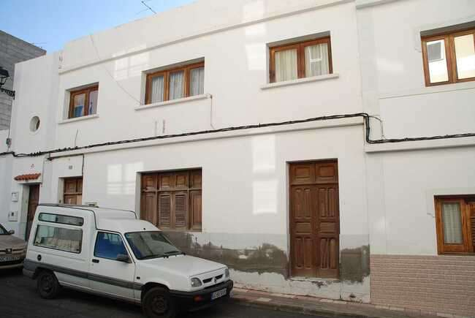
Imagén 1 – Parcela objeto del informe.

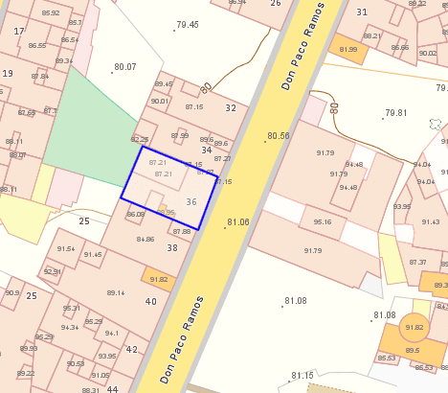
Imagen 2 - Situación y localización de la finca objeto del informe.
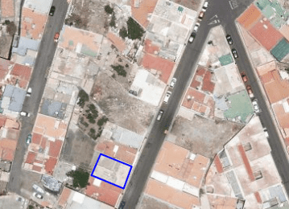

Imagen 3 - Localización de la parcela objeto del informe
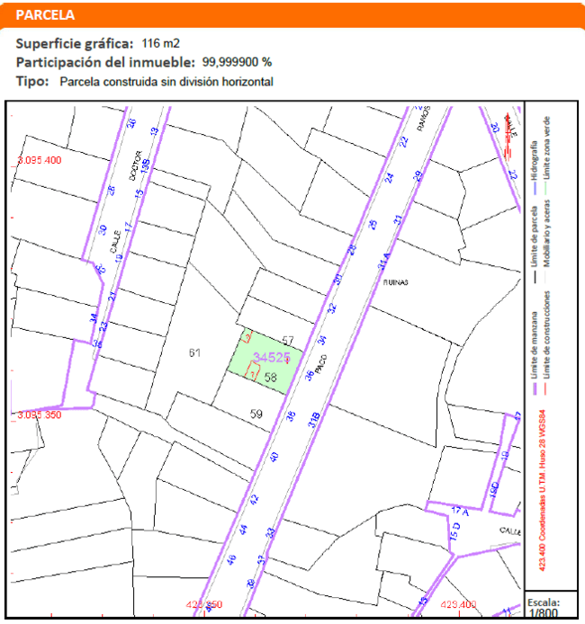

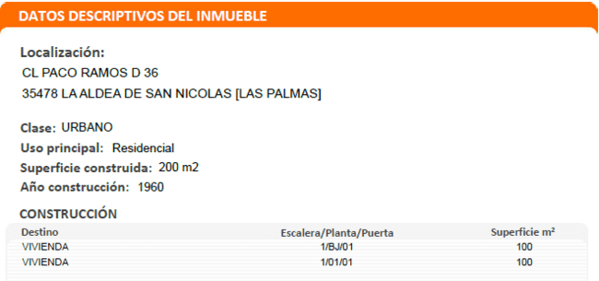

Imagen 4 – Datos catastrales de la parcela

5.- UBICACIÓN CALLE Y Nº DE GOBIERNO, REFERENCIA CATASTRAL
Referencias Catastrales | 3452558DR2935S0001WJ
Localización: | Calle Don Paco Ramos nº36, 35478, La Aldea de San Nicolás, Las Palmas

6.- REGIMEN JURIDICO y URBANÍSTICO DEL SUELO
En cuanto a la clase, categoría y calificación, de la parcela o terreno, en el Plan en vigor:

 | PGO Supletorio en vigor
Clase | Suelo Urbano
Categoría | Suelo Urbano Consolidado por la Urbanización
Calificación | Suelo Urbano Consolidado por la Urbanización - V2 - Zona tipológica V2 vivienda unifamiliar o colectiva entre medianeras, 3 plantas
Siglas | S.U.C.U V-2
Plano | 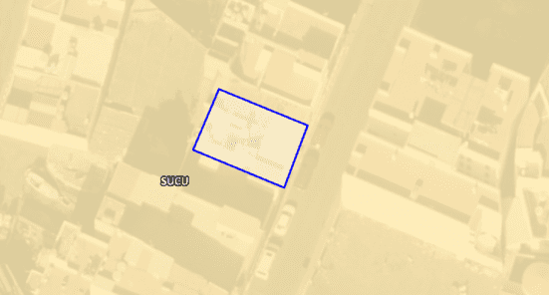
 | 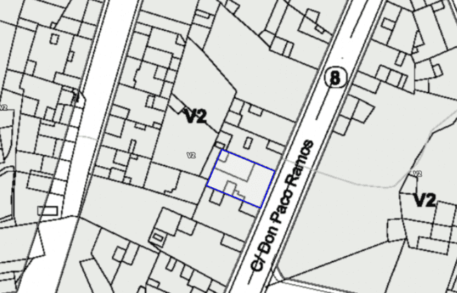

- Régimen de las categorías de suelo del PGO-S/17.
TÍTULO 3. RÉGIMEN JURÍDICO DEL SUELO URBANO Y URBANIZABLE

CAPÍTULO 1. RÉGIMEN JURÍDICO DEL SUELO URBANO
Artículo 3.1.1. Régimen general del suelo urbano
El régimen urbanístico general del suelo urbano es el derivado de las determinaciones contenidas en este Plan General de Ordenación supletorio y de lo establecido en la legislación urbanística y en su desarrollo reglamentario.
Artículo 3.1.2. Régimen del suelo urbano consolidado
1. A los terrenos de suelo urbano consolidado le será aplicable el régimen urbanístico general expresado en el número anterior y el derivado de su ordenación pormenorizada.
2. Los propietarios de suelo urbano consolidado tendrán los derechos y deberes establecidos en la legislación urbanística aplicable.

...Sección 2ª. Zona tipológica V2 (vivienda unifamiliar o colectiva entre medianeras, 3 plantas)

Artículo 5.2.8. Definición
Se corresponde con la edificación de los principales barrios de la Aldea de San Nicolás (El Casco, El Barrio, Los Llanos y Los Cardones), con una mayor superficie edificada y una mayor presencia de usos comunitarios y terciarios. La edificación se organiza sobre manzanas irregulares con fondos edificables variables y cuya tipología edificatoria predominante es la de vivienda unifamiliar o colectiva de 2 y 3 plantas entre medianeras.
Artículo 5.2.9. Ámbito y alcance de aplicación
1. El ámbito de aplicación en suelo urbano son los indicados con la letra V2 en los planos de ordenación pormenorizada del presente Plan General de Ordenación supletorio, sin perjuicio de su posible aplicación en los correspondientes instrumentos de desarrollo.
2. Son de aplicación para las obras de nueva edificación, todos los parámetros establecidos en la presente normativa, y para las obras en edificaciones preexistentes, así como para los proyectos de actividades en las mismas, los parámetros de uso.
Artículo 5.2.10. Parcela mínima edificable
1. Parcela mínima: 150 m² y de forma tal que pueda inscribirse un círculo de diámetro 7 metros.
2. Frente mínimo de fachada hacia viario o espacio público: 7 metros.
Artículo 5.2.11. Condiciones de parcela y posición de la edificación
1. La edificación deberá ejecutarse con la línea de fachada sobre la alineación oficial, y los muros medianeros sobre los linderos laterales, salvo que en los planos de ordenación pormenorizada o en cumplimiento de la normativa sectorial correspondiente se establezca una alineación interior específica.
2. Se permite la apertura de patios hacia los linderos laterales. No se permitirá la apertura de patios hacia viales o espacios libres públicos.
3. La separación al lindero posterior será libre.
4. Los edificios que conformen esquina de manzana se resolverán con chaflán de acuerdo con lo establecido en los planos de ordenación pormenorizada. Si no estuvieran especificados se atenderá a lo siguiente: serán obligatorios los chaflanes en todas las intersecciones con una dimensión mínima de 2,8 metros, en calle de hasta 10 metros, 3,20 metros en calle de hasta 15 metros y 4 metros en las superiores a 15 metros.
Artículo 5.2.12. Condiciones de ocupación, aprovechamiento y volumen de la edificación
1. Con respecto a la ocupación:
a) No se establecen otras limitaciones a la ocupación, sobre o bajo rasante, salvo las que se desprendan del establecimiento de alineaciones interiores o aquellas obligadas por normativas sectoriales.
b) Se prohíben los vuelos, debiendo quedar los balcones y terrazas integrados en los planos de fachada.
c) La rasante de parcela será la fijada en los planos de ordenación pormenorizada o por la línea que determina el perfil de la calle. Los posibles desniveles o diferencias de rasante entre la parcela o edificación y la rasante de la acera o espacio público urbanizado a la que den éstas, deberán ser resueltos dentro de los límites de la parcela, quedando prohibida la alteración del nivel y pendiente longitudinal de la acera para adaptarse a la rasante de la nueva edificación. Sólo se permitirá modificar la rasante de la acera hacia la calzada de la vía o calle para resolver el acceso de los vehículos hacia la parcela y en las zonas donde el proyecto así lo prevea. Se garantizará, en todo caso, la continuidad del itinerario peatonal accesible del espacio público que discurra por el frente de las parcelas adyacentes, evitando escalones, resaltes y planos inclinados, así como rampas que pudieran invadir o alterar el nivel, la pendiente longitudinal u otras condiciones, características o dimensiones del mismo.
2. Con respecto al aprovechamiento y volumen:
a) Coeficiente de edificabilidad máxima: 3 m²c/m²s, salvo en aquellos supuestos que del establecimiento de alineaciones interiores se desprenda una menor edificabilidad.
b) Altura máxima de la edificación: 3 plantas.
c) Altura máxima de cornisa: 11,70 metros.
Artículo 5.2.13. Compatibilidad de usos
1. Uso principal: vivienda unifamiliar o colectiva entre medianeras.
2. Uso asociado: infraestructura de transporte con destino a aparcamiento.
3. Usos complementarios:
a) Uso industrial en la sub-categoría de industria artesanal y almacén en la sub-categoría de pequeño almacén, exclusivamente en plantas inferiores a las de uso residencial y con acceso independiente.
b) Uso terciario en sus categorías de comercial y hostelería y restauración,
exclusivamente en plantas inferiores a las de uso residencial y con acceso independiente, y en
plantas inferiores a las de uso residencial en la categoría de oficinas, salvo en la sub-categoría
de despacho doméstico.
c) Usos comunitarios exclusivamente en plantas inferiores a las de uso residencial y con
acceso independiente, siempre que mediante informe técnico quede justificado la
compatibilidad del uso comunitario a implantar, y que por razones de la actividad no dificulte o
interfiera al uso residencial.
4. Usos alternativos:
a) Uso residencial en la categoría de residencia comunitaria
b) Uso terciario en la categoría de comercial o de oficinas.
c) Usos comunitarios siempre que mediante informe técnico quede justificado la
compatibilidad del uso comunitario a implantar, y que por razones de la actividad no dificulte o
interfiera al uso residencial.
5. Usos prohibidos: todos los restantes.
Artículo 5.2.14. Condiciones de composición e integración en la morfología urbana
1. Las cubiertas serán preferentemente planas y transitables.
2. Aquellas construcciones que expresamente estén permitidas por encima de la altura máxima, se agruparán formando conjuntos y recibirán un tratamiento arquitectónico idéntico al resto de la fachada. Se situarán de manera que se minimice su impacto visual desde la calle, disponiéndolos en segundos planos de fachada y ocultándolos mediante un tratamiento adecuado.
3. Los muros medianeros se enfoscarán y pintarán en tanto no se ejecute la edificación colindante y los mismos queden vistos.
4. Las fachadas posteriores que no conformen muros medianeros deberán tener la misma consideración que una fachada más, debiéndose garantizar su correcto acabado, tratamiento y calidad compositiva.

•El régimen jurídico de la parcela objeto del informe es el siguiente:

Régimen jurídico del suelo urbano consolidado (LSC 4/2017)
Sección 4.ª Régimen jurídico del suelo urbano consolidado
Artículo 55. Derechos de las personas propietarias de suelo urbano consolidado.
1. Las personas propietarias de suelo urbano consolidado tendrán, previo cumplimiento de los deberes legales exigibles, los siguientes derechos:
a) Derecho a completar la urbanización de los terrenos para que las parcelas edificables adquieran la condición de solar.
b) Derecho al aprovechamiento urbanístico lucrativo de que sea susceptible la parcela o solar, de acuerdo con las determinaciones del planeamiento.
c) Derecho a edificar, materializando el aprovechamiento urbanístico que corresponda a la parcela o solar, de acuerdo con el planeamiento y en las condiciones fijadas por este, una vez que el suelo tenga la condición de solar o, en su caso, con carácter simultáneo a las obras de urbanización aún pendientes.
d) Derecho a destinar la edificación realizada a los usos autorizados por la ordenación urbanística, desarrollando en ella las correspondientes actividades.
2. La clasificación de un suelo como urbano consolidado habilita a la realización de las actuaciones precisas para que los terrenos adquieran la condición de solar y, cuando la tengan, al uso o edificación permitidos por el planeamiento.
Artículo 56. Deberes de las personas propietarias de suelo urbano consolidado.
1. En el marco de la legislación estatal de suelo, las personas propietarias de suelo urbano consolidado tendrán los siguientes deberes:
a) Solicitar y obtener los títulos habilitantes que sean procedentes de conformidad con la presente ley.
b) Costear y, en su caso, ejecutar la urbanización de los terrenos para que adquieran la condición de solar, incluyendo, cuando proceda, la cesión gratuita de los terrenos destinados a viario que sean imprescindibles para el acceso y la instalación de los servicios públicos necesarios a los que deba conectarse para adquirir la condición de solar.
c) Edificar en las condiciones fijadas por la ordenación urbanística, una vez que el suelo tenga la condición de solar o, en su caso, con carácter simultáneo a las obras de urbanización pendientes.
d) Usar la edificación en los términos establecidos en el planeamiento urbanístico o en la legislación específica.
2. El planeamiento podrá disponer la forma de materialización conjunta del deber de completar la urbanización con contribución de todos los beneficiarios de la actuación urbanística.
3. La ejecución del suelo urbano consolidado no podrá llevarse a cabo mediante la delimitación de unidades

7.- CONCLUSIONES:

PRIMERA: A la vista de todo lo anteriormente expuesto:

Habiéndose acreditado la titularidad a través de la aceptación y adjudicación de herencia, previa declaración de obra nueva con fecha 25/06/2003 donde se indica:
    - “a) URBANA: Solar hoy casa de dos plantas, situado donde llaman “El Barrio”, en el término municipal de San Nicolás de Tolentino, que tiene una superficie de nueve metros de ancho y trece metros de largo, los que hacen un total de ciento diecisiete metros cuadrados.
    - Los señores comparecientes, me entregan y dejo unido a esta matriz, un Certificado expedido por DON LUIS MIGUEL VALENCIA MARTÍNEZ, secretario accidental del Ilustre Ayuntamiento de San Nicolás de Tolentino, con el Visto Bueno del Concejal de Urbanismo, cuyas firmas legitimo, expedido con fecha 3 de marzo de 2003, cuyo certificado indica la antigüedad de la vivienda declarada en más de veinte años…”

Parcela catastral 3452558DR2935S0001WJ en calle Don Paco Ramos nº36, 35478, La Aldea de San Nicolás, Las Palmas, LINDA; NORTE: con propiedad de Don Jorge Ojeda Segura, SUR: con propiedad de Don Nicolás Díaz Sosa, ESTE: con calle Don Paco Ramos, por donde se distingue con el número 36 de gobierno y OESTE: con propiedad de Doña Paula Hernández Armas.

El acto de división, según acredita el certificado de antigüedad expedido por el ayuntamiento de San Nicolás de Tolentino, se produjo con anterioridad a la entrada en vigor de la primera normativa urbanística que eran las Normas Subsidiarias de San Nicolás de Tolentino aprobadas el 20/05/1996.

SEGUNDA: Que la parcela objeto de este informe no cumple con la parcela mínima establecida en el PGO-S de La Aldea de San Nicolás, actualmente en vigor, que en su Sección 2ª. Zona tipológica V2 (vivienda unifamiliar o colectiva entre medianeras, 3 plantas), artículo 5.2.10. Parcela mínima edificable, establece la parcela mínima en 150 m², siendo la parcela estudiada de 117 m² según documentación aportada.

TERCERA: Que de conformidad con el contenido de este informe, y con lo previsto en el articulo 16 del RIPLUC se informa FAVORABLE la declaración de Inncesariedad de Segregación de la finca:

Parcela catastral 3452558DR2935S0001WJ en calle Don Paco Ramos nº36, 35478, La Aldea de San Nicolás, Las Palmas, LINDA; NORTE: con propiedad de Don Jorge Ojeda Segura, SUR: con propiedad de Don Nicolás Díaz Sosa, ESTE: con calle Don Paco Ramos, por donde se distingue con el número 36 de gobierno y OESTE: con propiedad de Doña Paula Hernández Armas.

Y, para que conste y surta los efectos oportunos se expide la presente, salvo error u omisión involuntarios, de orden. En La Aldea de San Nicolás, a fecha de la firma electrónica.»»

Considerando que la adopción de este acuerdo es competencia de esta Junta de Gobierno Local en virtud del Decreto de la Alcaldía nº. 315/2023 de fecha 22-06-2023.
Esta Junta de Gobierno, por unanimidad, acuerda aprobar la propuesta en los términos que se recogen precedentemente.

4. SUBVENCIONES
4.1.- Propuesta de aprobación de las Bases reguladoras y la Convocatoria para la concesión de subvenciones a clubes deportivos y deportistas individuales federados de La Aldea de San Nicolás. Expte 3244/2024

Vista la propuesta de fecha 26 de junio de 2024, de Don Miguel Ulises Afonso Ojeda, concejal delegado en materia de deportes del Iltre. Ayuntamiento de La Aldea de San Nicolás, que se transcribe a continuación:
«Miguel Ulises Afonso Ojeda, Concejal Delegado en materia de Deportes del Ilustre Ayuntamiento de La Aldea de San Nicolás,

Visto el expediente que se tramita para la aprobación de las bases reguladoras y convocatoria para la concesión de subvenciones a clubes deportivos y deportistas individuales federados de La Aldea de San Nicolás para el año 2024. Expte. n.º 3244/2024.

Visto que consta en el expediente:

- Retención de crédito de fecha 24/06/2024 por importe de 30.000,00 euros con cargo a la partida presupuestaria 342 48106 SUBVENCIONES CLUBES.

Considerando que la adopción de este acuerdo es competencia de la Junta de Gobierno Local en virtud de las delegaciones efectuadas por el Alcalde de este Ayuntamiento, mediante Decreto nº 315/2023 de fecha 22 de junio de 2023.

PROPONGO A LA JUNTA DE GOBIERNO LOCAL, previa fiscalización:

PRIMERO.- Aprobar las BASES REGULADORAS Y CONVOCATORIA PARA LA CONCESIÓN DE SUBVENCIONES A CLUBES DEPORTIVOS Y DEPORTISTAS INDIVIDUALES FEDERADOS DE LA ALDEA DE SAN NICOLÁS PARA EL AÑO 2024, según Anexo.

SEGUNDO.- El plazo de presentación de solicitudes será de 20 días hábiles contados a partir del día siguiente a la fecha de publicación de un extracto de esta convocatoria en el Boletín Oficial de la Provincia de Las Palmas.

TERCERO.- Aprobar el gasto que asciende a 30.000,00 Euros con cargo a la partida presupuestaria 342 48106 SUBVENCIONES CLUBES según Retenciones de Crédito de fecha 24 de junio de 2024 que obra en el expediente, con el objeto de dar cobertura a la presente convocatoria de subvenciones.

CUARTO.- Que se proceda a la publicación de las Bases y la convocatoria en el Tablón de Anuncios y página Web del Ilustre Ayuntamiento de La Aldea de San Nicolás.

QUINTO.- Aprobar los medios de notificación y publicación:

- Los medios de notificación de las resoluciones llevadas a cabo para esta convocatoria se realizarán a través del Tablón de Anuncios y la página Web del Ayuntamiento de La Aldea de San Nicolás.
- Un extracto de la convocatoria se publicará en el Boletín Oficial de la Provincia de Las Palmas. Una vez publicado, comenzarán a contarse los plazos, que para esta convocatoria se han establecido en VEINTE DÍAS HÁBILES.

SEXTO.- Dar traslado del presente acuerdo al departamento correspondiente.

SÉPTIMO.- Facultar al Alcalde para la firma de cuanta documentación resulte pertinente.

ANEXO

BASES REGULADORAS Y CONVOCATORIA PARA LA CONCESIÓN DE SUBVENCIONES A CLUBES DEPORTIVOS Y DEPORTISTAS INDIVIDUALES FEDERADOS DE LA ALDEA DE SAN NICOLÁS PARA EL AÑO 2024.
------------------------------
Artículo 1. Legislación Aplicable.
La Legislación aplicable será la Ley 38/2003, de 17 de Noviembre, General de Subvenciones y el Reglamento que la desarrolla, las Bases Reguladoras para la concesión de subvenciones a Clubes Deportivos y Deportistas Individuales Federados de La Aldea de San Nicolás para el año 2023 del Ayuntamiento de La Aldea de San Nicolás, la presente convocatoria y demás normativa aplicable.

Artículo 2. Objeto.
Convocar, para el año 2024, en régimen de concurrencia competitiva, subvenciones dirigidas a los Clubes Deportivos Federados de La Aldea de San Nicolás, para su participación en competiciones federadas en el año 2024, y a los Deportistas que participan Individualmente residentes en La Aldea de San Nicolás con licencia deportiva, cuyo nivel deportivo y resultados puedan ser estimados como relevantes desde el día siguiente a la finalización del plazo de presentación de las solicitudes de la convocatoria de la pasada edición (23 de octubre de 2023) hasta la fecha de finalización de presentación de solicitudes de la presente convocatoria.

Artículo 3. Finalidad.
La finalidad de la concesión de estas subvenciones es contribuir al fomento del deporte y a promover el deporte de base en el municipio de La Aldea de San Nicolás.

Artículo 4. Gastos subvencionables
1. Serán gastos subvencionables todos aquellos que estén directamente relacionados con la actividad del club durante el año 2024, o con la actividad del deportista individual durante el periodo comprendido desde el día siguiente a la finalización del plazo de presentación de las solicitudes de la convocatoria de la pasada edición (27 de octubre de 2023) hasta la fecha de finalización de presentación de solicitudes de la presente convocatoria y referidos a los siguientes conceptos:
- Arbitrajes, fondos arbitrales, jueces, cronometradores y secretarías técnicas.
- Tasas / altas / cuotas de tramitación de licencias deportivas del club o de los jugadores.
- Canon de Federaciones Deportivas.
- Derechos de participación en competiciones federadas.
- Cuotas de mutualidades deportivas.
- Cuotas de afiliación a seguros deportivos.
- Seguros de responsabilidad civil del club y entrenadores / monitores.
- Desplazamientos (excluidas dietas y carburantes).
- Material técnico deportivo y equipaciones deportivas.
- Alojamientos (pudiendo incluir con el alojamiento: desayunos, medias pensiones y pensiones completas), que el club o deportista realice con motivo de su participación en competiciones y ligas federadas.

2. Se excluyen expresamente:
-Gastos de protocolo o representación.
-Gastos suntuarios.

3. Los gastos subvencionables para los clubes deportivos deberán producirse y realizarse dentro del plazo comprendido entre el día 01 de enero de 2024 y el día 31 de Diciembre de 2024, ambos inclusives. Mientras que para los deportistas individuales el plazo es el comprendido entre el día siguiente a la finalización del plazo de presentación de las solicitudes de la convocatoria de la pasada edición (27 de octubre de 2023) hasta la fecha de finalización de presentación de solicitudes de la presente convocatoria.
4. La justificación documental de los gastos subvencionables se realizará conforme a la forma y plazos regulados en el art. 15 de esta convocatoria.

Artículo 5. Beneficiarios.
1. Podrán ser beneficiarios:
a.- Los clubes deportivos legalmente constituidos, adaptados a la Ley 1/2019, de 30 de enero, de la Actividad Física y Deporte de Canarias e inscritos en el Registro de Entidades Deportivas de Canarias a la fecha de publicación de esta convocatoria, tengan su domicilio social en el municipio de La Aldea de San Nicolás, con personalidad jurídica propia, sin ánimo de lucro y que cumplan los requisitos que se establecen.
b.- Los deportistas individuales con nivel deportivo relevante, que hayan residido durante al menos cinco años en La Aldea de San Nicolás, con licencia federativa, cuyo nivel deportivo y resultados pueden ser estimados como relevantes, que cumplan los requisitos previstos en estas bases.
2.- Se considerarán deportistas relevantes aquellos que, hayan logrado alguno de los siguientes méritos deportivos durante el periodo que se indique en la convocatoria:
- Haberse clasificado entre los diez primeros de la clasificación general en al menos tres pruebas de su modalidad deportiva.
- Participar en el Campeonato Insular, Provincial o Regional de su modalidad deportiva.
- Que haya sido seleccionado por las diferentes federaciones deportivas de una determinada modalidad deportiva para participar en competiciones: regionales, nacionales o internacionales.
3.- Quedan excluidos expresamente de esta convocatoria:
- Las Federaciones Deportivas y por tanto, sus Delegaciones Provinciales.
- Las Sociedades Anónimas Deportivas, las Entidades de Promoción y Recreación Deportiva y los Clubes y Deportistas Individuales que compitan en ligas profesionales.
- Las actividades, eventos o acciones que los clubes deportivos y deportistas individuales tengan conveniado con el Ayuntamiento de La Aldea de San Nicolás para el mismo concepto, (no se consideran en este apartado aquellos que tengan firmado convenio de reducción total o parcial del precio por la utilización de instalaciones deportivas municipales).
- Las Entidades Deportivas pertenecientes a Universidades Públicas o Privadas.

4. No podrán obtener la condición de beneficiarios los clubes deportivos o deportistas individuales en los que concurran alguna de las circunstancias establecidas en los apartados segundo y tercero del art. 13 de la Ley 38/2003, de 17 de noviembre, General de Subvenciones.
5. Los beneficiarios estarán sujetos a las obligaciones que, con carácter general, se establecen en el artículo 14 de la Ley 38/2003, de 17 de noviembre, General de Subvenciones.

Artículo 6. Cumplimiento de obligaciones tributarias y frente a la Seguridad Social.
Los solicitantes con anterioridad a dictarse la propuesta de resolución y los beneficiarios antes de producirse la propuesta de pago, deberán acreditar que se hallan al corriente en el cumplimiento de sus obligaciones tributarias y de la Seguridad Social y que no mantienen deudas con el Ayuntamiento de La Aldea de San Nicolás.
Igualmente, con anterioridad a la realización del pago de las subvenciones, los beneficiarios deben haber justificado en su totalidad las subvenciones anteriormente percibidas del Ayuntamiento de La Aldea de San Nicolás y, en su caso, hallarse al corriente del pago de obligaciones por reintegro de las mismas.

Artículo 7. Dotación y aplicación presupuestaria.
Las subvenciones se concederán con cargo a la aplicación presupuestaria del presupuesto del año 2024 nº 342.48106 “Subvenciones Clubes”, por importe total de hasta 30.000 euros.

Artículo 8. Cuantía de la subvención y criterios para su determinación.
1. La cuantía de las subvenciones se determinará de acuerdo con las disponibilidades presupuestarias.
2. El importe de la subvención a conceder, será proporcional a la puntuación obtenida en aplicación de los criterios de valoración establecidos en la presente convocatoria. A cada intervalo de puntuación le corresponderá una cantidad económica ya estipulada. En caso de que la suma de las cantidades económicas a percibir por los solicitantes fuese superior al importe de la partida económica, entonces el importe que se concederá a cada solicitud beneficiaria vendrá dado por la fórmula:
X = (Importe de la Convocatoria / Ʒ ) x Ω
X = Cantidad a Percibir.
Ʒ = Suma de las puntuaciones de todas aquellas solicitudes que han sido admitidas.
Ω = Puntuación Obtenida en la solicitud.
Artículo 9. Solicitudes y documentación.
1. Las solicitudes y el resto de la documentación requerida en esta convocatoria, se encontrarán a disposición de los interesados en las oficinas de deportes, C/ Los Cascajos s/n y en la página web del Ayuntamiento de La Aldea de San Nicolás, http://laaldeasanicolas.es/
2. La solicitud se formalizará mediante instancia dirigida al Iltre. Sr. Alcalde Presidente del Ayuntamiento de La Aldea de San Nicolás, conforme al Anexo I de la presente convocatoria y se presentará en el Registro General del Ayuntamiento de La Aldea de San Nicolás o por alguno de los procedimientos previstos en el artículo 16.4 de la Ley 39/2015, de 1 de octubre, del Procedimiento Administrativo Común de las Administraciones Públicas.
3. A cada ejemplar de solicitud deberá adjuntarse la siguiente documentación, original o copia compulsada:

DOCUMENTACIÓN GENERAL:
a) Alta a Terceros o Certificado emitido por la entidad bancaria referido al número de cuenta de la entidad o persona solicitante donde, en su caso, se deba ingresar la subvención.
b) Fotocopia de Tarjeta de Identificación Fiscal de la entidad solicitante o en su caso los deportistas individuales Fotocopia del DNI.
c) Certificado del acta o acuerdo donde se nombra el Presidente del Club y credencial de inscripción en el Registro de Entidades Deportivas de Canarias, expedida en los últimos cinco años (Solo para Clubes Deportivos).
d) Declaración del Presidente de la Entidad, o del deportista individual en su caso, sobre las subvenciones o ayudas solicitadas y/o concedidas por Administraciones Públicas o Privadas para la realización de las actividades para las que se solicita subvención, conforme al modelo que figura como Anexo II.
e) Declaración responsable de que la entidad, o del deportista individual en su caso, solicitante no está incursa en alguna de las causas determinadas en el artículo 13 de la Ley 38/2003, de 17 de noviembre, General de Subvenciones, conforme al modelo que figura como Anexo III.
f) Los deportistas individuales: Certificado o Volante municipal acreditativo de haber residido en La Aldea de San Nicolás durante cinco años.
g) Declaración responsable de haber procedido a la justificación de las subvenciones concedidas con anterioridad por cualquier Administración o ente público en los términos establecidos en la legislación vigente. Anexo IX.

DOCUMENTACIÓN ESPECÍFICA DE LA ACTIVIDAD DEPORTIVA:
h)Presupuesto de la entidad o deportista individual solicitante referido a la actividad principal. Anexo VI.
Clubes Deportivos:
i) Proyecto deportivo que detalle todas las competiciones para las que se solicita subvención con su correspondiente presupuesto de ingresos y gastos, así como las actividades formativas y de fomento del deporte que desarrolle en club (categorías inferiores, detallando número de licencias, personal y sus titulaciones, duración del proyecto, número de sesiones semanales y contenido del trabajo que se desarrolla), con la cantidad que solicita de subvención, conforme al modelo que figura como Anexo V.
j) Listado con nombres, apellidos y nº de DNI de cada miembro del club con licencia, especificando el tipo de licencia (jugador, entrenador, monitor, delegado, encargado material, etc). Dicho listado estará dividido por categorías y modalidades, en su caso.
k) Listado de desplazamientos dividido por categorías. Se deberá adjuntar calendario de cada categoría.
l) Informe sobre Evento Deportivo que organiza el club y para el cual también solicita subvención. Se debe incluir breve descripción del mismo y Presupuesto. Anexo VII.
m) Certificado emitido por la federación o federaciones correspondientes de los datos referentes a la actividad de la entidad deportiva: modalidades deportivas que se practican, número de equipos, categorías, número de licencias de deportistas, (se deberá especificar el número de licencias para cada categoría subvencionable) y ámbito geográfico de la competición, OBLIGATORIAMENTE conforme al modelo que figura como Anexo VIII.

Deportistas Individuales:
n) Memoria descriptiva de la actividad deportiva realizada en el año 2022 y hasta la fecha de la publicación de la presente convocatoria y de las características y objetivos más significativos de la misma, con expresión de los resultados relevantes en el ámbito insular, regional, nacional e internacional, y cualquier otra circunstancia significativa acerca de la proyección social del solicitante en el ámbito deportivo y así como documentos comprobantes del mismo.
ñ) Certificado actualizado o documento equivalente de la Federación Insular o Canaria, en el que conste la expedición de licencia federativa a favor del deportista individual.

Artículo 10. Plazo de presentación.
El plazo para presentar las solicitudes a las que se refiere esta convocatoria será de 20 días hábiles contados a partir del día siguiente a la fecha de publicación de un extracto de esta convocatoria en el Boletín Oficial de la Provincia (BOP).

Artículo 11. Subsanación de errores en las solicitudes.
En consonancia con lo establecido en el artículo 68 de la Ley 39/2015, de 1 de octubre, del Procedimiento Administrativo Común de las Administraciones Públicas, si la documentación aportada no reuniera todos los requisitos exigidos en la presente convocatoria, se requerirá al interesado para que en el plazo de diez días hábiles, contados a partir de la recepción de la notificación, complete la documentación o subsane los errores de la misma, con advertencia de que si así no lo hiciera se tendrá por desistido de su solicitud.

Artículo 12. Procedimiento de concesión y resolución.
1. Se constituirá una Comisión de Valoración presidida por el Concejal de Deportes, o persona en quien delegue, e integrada por el Técnico de Deportes y otro Técnico Municipal, actuando uno de ellos como Secretario.
2. La Comisión de Valoración evaluará las solicitudes presentadas teniendo en cuenta los criterios y los baremos que figuran en el artículo 17. Aquellos aspectos, dudas o incidencias que no queden desarrollados de manera explícita en esta convocatoria, serán resueltos por la Comisión de Valoración. Los datos a baremar corresponderán a las actividades del año 2024 para los clubes deportivos, y el día siguiente a la finalización del plazo de presentación de las solicitudes de la convocatoria de la pasada edición (27 de octubre de 2023) hasta la fecha de finalización de presentación de solicitudes de la presente convocatoria para los deportistas individuales.
3. La Comisión de Valoración realizará el procedimiento de asignación de la puntuación a cada club y deportista individual solicitante según la documentación aportada. En función de la puntuación se determinará la cuantía económica correspondiente a cada entidad o deportista individual solicitante.
4. La Comisión de Valoración elaborará y presentará la propuesta de resolución debidamente motivada a la Junta de Gobierno Local.
5. A la vista del expediente y del informe de la Comisión de Valoración la Junta de Gobierno Local formulará la propuesta de resolución provisional, debidamente motivada, que será publicada en el Tablón de Anuncios de la Corporación y en la página web del Ayuntamiento durante un plazo de diez días, en los cuales se podrá presentar las alegaciones pertinentes.

La propuesta de resolución deberá contener:
- La relación de solicitantes para los que se propone la concesión de la subvención.
- La cuantía de la subvención.
- Especificación de la evaluación y de los criterios seguidos para efectuarla.

6. Finalizado el plazo de presentación de las alegaciones y resueltas en su caso las mismas será aprobada la resolución definitiva por la Junta de Gobierno Local. Debiendo contener el solicitante o la relación de solicitantes a los que se concede la subvención, y la desestimación del resto de las solicitudes. Publicándose el listado con las puntuaciones obtenidas y las ayudas concedidas en el Tablón de Anuncios de la Corporación y en la Página Web del Ayuntamiento de la Aldea de San Nicolás.
La propuesta de resolución definitiva será notificada a los interesados que hayan sido propuestos como beneficiarios para que en el plazo de 15 días comuniquen su aceptación.
7. Si transcurre el plazo máximo sin haberse notificado la resolución legítima a los interesados se entenderá desestimada la solicitud de la concesión por silencio administrativo.
8. Contra el acto administrativo de Resolución, que agota la vía administrativa, cabe la interposición del recurso potestativo de Reposición ante la JGL, en el plazo de UN MES, o la interposición del recurso Contencioso-Administrativo ante el Juzgado de lo Contencioso Administrativo de Las Palmas de Gran Canaria en el plazo de DOS meses, contados ambos plazos a partir del día siguiente a aquel en el que se hubiese recibido la notificación de la resolución.
9. El plazo máximo de resolución será de tres meses desde la finalización del plazo de presentación de solicitudes.
Artículo 13. Aceptación y obligaciones que comportan la concesión de la subvención.
1. La aceptación de la subvención por parte de los adjudicatarios, implica la aceptación de las obligaciones derivadas de la normativa sobre subvenciones a entidades sin ánimo de lucro, reflejadas en el artículo 1 de la presente convocatoria y el cumplimiento de las obligaciones relacionadas en el art. 14 de la Ley 38/2003.
2. La Comisión de Valoración podrá solicitar más información o verificar cualquier aspecto relacionado con la solicitud subvencionada.
3. Los beneficiarios de las subvenciones asumen las obligaciones siguientes:
a) Cumplir todas las normas establecidas en la Legislación General aplicable de Subvenciones y en esta convocatoria.
b) Responder de la veracidad de los datos de la solicitud, bajo la responsabilidad personal de la persona que suscriba la solicitud de subvención.
c) Deberán emplear el escudo del Ayuntamiento de La Aldea de San Nicolás y de la Sociedad de Deportes de La Aldea en todas las actividades y comunicaciones que hayan promovido y que promuevan, así como hacer constar la colaboración de la Concejalía de Deportes del Ayuntamiento de La Aldea de San Nicolás y de la Sociedad de Deportes de La Aldea en todas las publicaciones, carteles, documentación impresa, así como indumentaria oficial de competición.
d) Realizar la actividad deportiva subvencionada en consonancia con el proyecto presentado junto a la solicitud.
4. Una vez concedidas las subvenciones, el Ayuntamiento de La Aldea de San Nicolás, a través de sus servicios municipales, podrá comprobar la adecuación del destino de la subvención procediendo, en el supuesto de no adecuarse a lo prefijado, a la revocación de la subvención otorgada y a la inhabilitación de la entidad para los efectos de no poder volver a solicitar del Ayuntamiento de La Aldea de San Nicolás nuevas peticiones, sin menoscabo de lo regulado en el artículo 16 de la presente convocatoria.
Artículo 14. Forma de pago.
1.Una vez notificada la subvención se anticipará el 100% de la cantidad concedida.
2. Si un club deportivo o deportista individual ha recibido durante el año alguna ayuda o subvención por parte del Ilustre Ayuntamiento de La Aldea de San Nicolás que coincida con los conceptos subvencionables de la convocatoria de estas bases, se procederá a su descuento.
3. Considerando la naturaleza propia de la actividad y dado que los beneficiarios son entidades sin ánimo de lucro, se les dispensa de presentar las garantías correspondientes por el adelanto del 100%, en aplicación del art. 34 de la Ley 38/2003, de 17 de noviembre, General de Subvenciones y del art. 42 del Real Decreto 887/2006, de 21 de julio, por el que se aprueba el Reglamento de la Ley 38/2003. En cualquier caso, para proceder al pago, deberá acreditar estar al corriente de sus obligaciones tributarias y frente a la Seguridad Social.
Artículo 15. Justificación de las ayudas.
1. La entidad deportiva o deportista individual beneficiario deberá justificar el 100% de la subvención concedida mediante la aportación de la siguiente documentación original (o copia compulsada):
a) Modelo de presentación de la documentación conforme al Anexo X.
b) Memoria de actuación justificativa del cumplimiento de las condiciones impuestas en la concesión de la subvención, con indicación de las actividades realizadas y de los resultados obtenidos, firmada y sellada por el presidente del club o el deportista individual en su caso.
c) Un detalle de otros ingresos o subvenciones que hayan financiado la actividad subvencionada con indicación del importe y su procedencia conforme al modelo que figura como Anexo XI.
d) Declaración responsable del presidente del club deportivo o del deportista individual en su caso, en el que haga constar: que las facturas que se presentan como justificantes se han aplicado a la actividad y gastos subvencionados, que corresponden a los fines para los que fue concedida la subvención, y que, aunque reciban o hayan recibido otras ayudas o subvenciones por instituciones públicas o privadas, no superan conjuntamente el 100% del coste de las actividades subvencionadas conforme al modelo que figura como Anexo XII.
e) Una relación clasificada de las facturas justificativas, recibos o justificantes de pago a Federaciones, etc, de los gastos subvencionables, en la que conste: número de orden en la relación, número de factura, fecha de emisión de la factura, acreedor, CIF del acreedor, conceptos facturados e importe conforme al modelo que figura como Anexo XIII.
f) En el caso de que se presenten facturas por gastos de desplazamientos y/o alojamientos, se deberá aportar el calendario de competición, certificado de la federación correspondiente o documentación que acredite la participación del club en el torneo, competición o liga.
g) Las facturas originales, recibos o justificantes de pago a Federaciones, etc, referenciadas en la anterior relación del apartado e), por el importe mínimo de la subvención, deberán cumplir los siguientes requisitos:
g)-1. Los conceptos facturados deberán corresponder necesariamente a alguno de los gastos subvencionables relacionados en el art. 4.1 de esta convocatoria.
g)-2. Los gastos subvencionables del art. 4.1. de esta convocatoria, deberán producirse y realizarse dentro del plazo comprendido entre el día 1 de enero de 2024 y el día 31 de diciembre de 2024, ambos incluidos, para los clubes deportivos, y entre el día 27 de octubre de 2023 y el día de la publicación de la presente convocatoria para los deportistas individuales.
g)-3. La fecha de emisión de las facturas deberá estar comprendida dentro del plazo que va del día 1 de enero de 2024 y el día 31 de diciembre de 2024, ambos incluidos, para los clubes deportivos, y entre el día 27 de octubre de 2023 y el día de la publicación de la presente convocatoria para los deportistas individuales.
g)-4. Deberán contener la identificación del emisor de la factura, con expresión de la denominación social, en el caso de personas jurídicas, o nombre y apellidos, en el caso de persona física, y número de identificación fiscal o DNI.
g)-5. Si la factura es estándar y carece de anagrama de la casa, deberá contener el sello y la firma del proveedor.
g)-6. Deberán expresar el desglose de base imponible, Igic y total.
2. La presentación de la justificación se realizará en el Registro General del Ayuntamiento de La Aldea de San Nicolás o por alguno de los procedimientos previstos en el artículo 16.4 de la Ley 39/2015, de 1 de octubre, del Procedimiento Administrativo Común de las Administraciones Públicas, en el plazo comprendido que va desde el día siguiente a la notificación de la Resolución de concesión de la subvención (art. 12.4) hasta el día 26 de enero de 2024, incluido este día. En todo caso, resultará de aplicación lo dispuesto en las Bases de Ejecución del Presupuesto del Ayuntamiento de La Aldea de San Nicolás. El incumplimiento de la obligación de justificación de la subvención llevará aparejado el reintegro de las cantidades abonadas y la exigencia del interés de demora en los términos establecidos en el artículo 16. No obstante, se podrá ampliar el plazo de esta justificación en las condiciones y procedimiento regulados en el art. 70 del Real Decreto 887/2006, de 21 de julio, por el que se aprueba el Reglamento de la Ley General de Subvenciones.
Artículo 16. Reintegro del importe percibido.
1. Conforme a la normativa local aplicable en materia de haciendas locales, se procederá al reintegro de las cuantías percibidas y a la exigencia del interés de demora desde el momento del pago de las subvenciones en los siguientes casos:
- Obtener la subvención sin reunir las condiciones requeridas, una vez acreditada por la Administración Municipal tales extremos.
- Incumplimiento de la finalidad para la que la subvención fue concedida y abonada.
- Incumplimiento de las condiciones impuestas a las entidades colaboradoras y beneficiarias con motivo de la concesión de la subvención.
- La negativa u obstrucción al control, seguimiento, comprobación por los servicios municipales, de la aplicación y destino de los fondos concedidos.
- Incumplimiento grave de la obligación de justificación o justificación insuficiente.

2. El reintegro de las cuantías percibidas por parte de un club o deportista individual, no supondrá la reasignación de nuevas cuantías para el resto de entidades concurrentes.

Artículo 17. Baremo de puntuación.
Para la baremación de los diferentes apartados, salvo el apartado 5, no se contabilizarán las actividades, eventos, jornadas, cursos, encuentros, etc. que estén organizados o conveniados con otras entidades que no sean las federativas.
Clubes Deportivos.
El baremo de puntuación para asignar el importe de la concesión a los Clubes Deportivos es el siguiente:
1. Por cada licencia de deportista federado se otorgará 1 punto. Si la licencia es de una fémina se computará como 2 puntos. Solo se computará los deportistas aldeanos, es decir aquellos que hayan residido (haber estado empadronado) en La Aldea de San Nicolás por un periodo mínimo de cinco años.
Si la licencia es de una modalidad deportiva cuya actividad no conlleva una preparación/entrenamiento semanal, se computará la mitad de la puntuación (Ejemplo: Caza, Senderismo o Salto del Pastor).
2. Por el número de desplazamientos, durante el periodo objeto de la subvención, fuera del municipio para la participación en competiciones federadas de todas las categorías del club. Los desplazamientos de clubes en el que se trasladen menos de cuatro jugadores/as no se contabilizarán. Para determinar el número de jugadores/as trasladados se contabilizarán los “titulares” más los posibles “suplentes” que considera la competición en cuestión.

Más de 8 Componentes/equipo. De 4 a 8 Componentes/equipo
Más de 100 desplazamientos 150 puntos 75 puntos
91 a 100 desplazamientos 100 puntos 50 puntos
81 a 90 desplazamientos 90 puntos 45 puntos
71 a 80 desplazamientos 80 puntos 40 puntos
61 a 70 desplazamientos 70 puntos 35 puntos
51 a 60 desplazamientos 60 puntos 30 puntos
41 a 50 desplazamientos 50 puntos 25 puntos
31 a 40 desplazamientos 40 puntos 20 puntos
21 a 30 desplazamientos 30 puntos 15 puntos
11 a 20 desplazamientos 20 puntos 10 puntos
5 a 10 desplazamientos 10 puntos 5 puntos

3. Ámbito geográfico de la competición. Se valorarán todas las disciplinas y categorías del club, desde la categoría benjamín.
Número máximo de puntos en este apartado 100 puntos.
Se establece la siguiente puntuación:
Nacional……………………………………… 30 ptos.
Regional…………………………….………... 25 ptos
Provincial………………….………….……… 10 ptos
Insular u otros ….…………….………………. 1 pto.
Cuando no exista competición o no exista una liga entre los equipos participantes, se le otorgará el calificativo de “otros”.
4. División de la competición en la que milita el equipo sénior de cada disciplina deportiva. Si tiene varios equipos sénior en una misma disciplina deportiva, se aplicará al de mayor categoría.
Número máximo de puntos en este apartado 60 puntos.
a) División de competición más baja, única o sin competición …....... 1 pto.
b) Una división de competición superior a la más baja ….........…...... 5 ptos.
c) Dos divisiones de competición superior a la más baja ….............. 10 ptos.
d) Tres o más divisiones de competición superior a la más baja …... 20 ptos.

5. Se valorará al club en su conjunto. Se puntuará el proyecto social (máximo 10 puntos), organización y realización de eventos deportivos de interés municipal (máximo 10 puntos), participación en actividades municipales (máximo 10 puntos), más del 80 % de los monitores y entrenadores son titulados (10 puntos), duración del proyecto (máximo 10 puntos -un año-) . Para ello deberá acreditarlo en la solicitud. Se otorgarán hasta un máximo de 50 puntos.
6. Por cada sección deportiva del club, se otorgarán 10 puntos (entendiendo por sección las que se correspondan con modalidades deportivas reconocidas como tales por el CSD. Para obtener puntuación debe de haber al menos diez fichas federadas en la modalidad).
7. Deporte Autóctono o Modalidad Autóctona: 30 puntos
Deportistas Individuales.
El baremo de puntuación para asignar el importe de la concesión a los Deportistas Individuales es el siguiente:
1.- Nivel deportivo alcanzado durante el año que se indica en la convocatoria.
Clasificado entre los 10 primeros de la Clasificación General Absoluta en tres pruebas de su modalidad deportiva: 5 ptos., en cinco o más pruebas: 10 ptos. En automovilismo se atenderá a la clase.
Participación en el Campeonato Insular, Provincial, Regional: 5 ptos.
Clasificado entre los 5 primeros del Campeonato Insular: 10 ptos. (debe de haber un mínimo de 15 participantes en esa categoría).
Clasificado entre los 10 primeros del Campeonato de Canarias: 15 ptos. (debe de haber un mínimo de 15 participantes en esa categoría).
Participación Campeonato de España, Europa o del Mundo: 20 ptos.

2.- Pertenencia a los colectivos de atención especial definidos en el artículo 3º de la Ley Canaria del Deporte. Máximo 10 puntos.
Niños (menor 18 años), jóvenes (hasta 24 años) y personas mayores (mayores 65 años): 5 ptos.
Mujeres: 5 ptos.
Minusválidos físicos, psíquicos, sensoriales y mixtos: 5 ptos.
3.- Las siguientes modalidades deportivas, debido a la necesidad de vehículo para su práctica, tendrán la siguiente puntuación añadida.
Automovilismo o similar: 15 puntos.
Motociclismo o Similar: 10 puntos.
Ciclismo o similar: 3 puntos.

4.- Desplazamientos para el desarrollo de la competición de la modalidad deportiva. Hasta 10 puntos.
A otra isla A la península
1 desplazamiento 5 ptos. 15 ptos.
De 2 a 3 desplazamientos 10 ptos. 30 ptos.
Más de 3 desplazamientos 20 ptos. 45 ptos.

Equivalencias Clubes Deportivos: Equivalencias Deportistas Individuales:
Puntuación Importe Puntuación Importe
360 o más puntos: 9.000 € 45 o más puntos: 500 €
350 a 359 puntos: 8.000 € 40 a 44 puntos: 450 €
325 a 349 puntos: 7.000 € 35 a 39 puntos: 400 €
300 a 324 puntos: 6.000 € 30 a 34 puntos: 350 €
275 a 299 puntos: 5.500 € 25 a 29 puntos: 300 €
250 a 274 puntos: 5.000 € 20 a 24 puntos: 250 €
225 a 249 puntos: 4.500 € 15 a 19 puntos: 200 €
200 a 224 puntos: 4.000 € Menos de 14 puntos: 0 €
175 a 199 puntos: 3.500 €
150 a 174 puntos: 3.000 €
125 a 149 puntos: 2.500 €
100 a 124 puntos: 2.000 €
90 a 99 puntos: 1.500 €
80 a 89 puntos: 1.000 €
70 a 79 puntos: 900 €
60 a 69 puntos: 800 €
40 a 59 puntos: 700 €
30 a 39 puntos: 500 €
Menos de 40 puntos: 0 €
Anexo I
Solicitud de Subvenciones a Clubes Deportivos y Deportistas Individuales Federados.
Datos del Club, Deportista Individual:
Nombre: _____________________________________________ . Modalidad Deportiva: ___________________ .
Nº CIF o DNI: ___________________ . Domicilio Fiscal: ____________________________________________ .
Nº Registro Entidades Deportivas Canarias: _________________________________________ .
Cantidad Solicitada: ___________________________________________________________ .

Datos del Representante:
Nombre: _______________________________________________ . Nº DNI: ____________________ .
Cargo: _____________________________________ . Teléfono de Contacto: _____________________ .
Domicilio para Notificar: _______________________________________________________________ .

De acuerdo con la convocatoria para la concesión de subvenciones a clubes deportivos y deportistas individuales del municipio de La Aldea de San Nicolás, se acompaña la siguiente documentación, original:
Certificado emitido por la entidad bancaria referido al número de cuenta de la entidad o deportista solicitante.
Tarjeta de Identificación Fiscal de la entidad o deportista solicitante.
Certificado de acta o acuerdo de nombramiento del Presidente y credencial del Registro de Entidades Deportivas de Canarias. (Solo para clubes)
Declaración del Presidente de la Entidad o del Deportista Individual sobre las ayudas solicitadas y/o concedidas por Administraciones Públicas o Privadas (Anexo II).
Declaración responsable de que la entidad o del deportista individual no está incurso en alguna de las causas determinadas en el artículo 13 de la Ley 38/2003, de 17 de noviembre, General de Subvenciones (Anexo III).
Autorización para recabar datos fiscales en Agencia Estatal de Administración Tributaria y en la Tesorería General de la Seguridad Social (Anexo IV).
Detalle de cada una de las categorías del club (Anexo V, uno por categoría). (Solo para clubes).
Listado de miembros del club con licencia especificando tipo de licencia y categoría. Solo deportistas aldeanos o que hayan residido durante cinco años en La Aldea. (Solo para clubes).
Listado de desplazamientos por categorías. Se deberá adjuntar calendario de cada categoría. (Solo para clubes).
Memoria descriptiva de la actividad deportiva realizada en el año anterior a la convocatoria y hasta la fecha de publicación de la presente convocatoria, y de las características y objetivos más significativos de la misma. (Solo para deportistas individuales).
Presupuesto de Ingresos y Gastos de la Entidad o de la actividad del deportista, referidos a la actividad principal del club o deportista. (Anexo VI).
Informe de realización de eventos deportivos de interés municipal (incluir ingresos y gastos), proyecto social, participación en actividades municipales (Anexo VII). (Solo para clubes)
Certificado de la Federación correspondiente con los datos referentes a la entidad (Anexo VIII). (Solo para clubes).
Certificado actualizado o documento equivalente de la Federación Insular o Canaria, en el que conste la expedición de licencia federativa a favor del deportista individual. (Solo para deportistas individuales).
Declaración responsable de haber procedido a la justificación de las subvenciones concedidas con anterioridad por cualquier Administración o ente público en los términos establecidos en la legislación vigente. Anexo IX.
En La Aldea de San Nicolás a de 2 __.
El Presidente o Deportista.
Fdo.: _____________________ (Sello del Club.)
SR. ALCALDE-PRESIDENTE DEL ILTRE AYUNTAMIENTO DE LA ALDEA DE SAN NICOLÁS.
Anexo II
Solicitud de Subvenciones a Clubes Deportivos y Deportistas Individuales Federados.

D ____________________________________ con N.I.F _________________ en calidad de

Presidente del Club Deportivo _______________________________________ .

D ____________________________________ con D.N.I _________________ en calidad de

Deportista Individual _______________________________________ .

DECLARA
Que la citada Entidad, o en su caso el deportista, para la realización de las actividades para las que solicita subvención:
No ha solicitado ni recibido ninguna subvención de otras Administraciones Públicas ni de Entidades Privadas
Ha solicitado y recibido las subvenciones y/o ayudas que a continuación se relacionan:
A) SUBVENCIONES DE ADMINISTRACIONES O ENTIDADES PÚBLICAS
Entidad Concedida o Solicitada Cantidad
______________________ ______________________ _________________
______________________ ______________________ _________________
______________________ ______________________ _________________
______________________ ______________________ _________________

B) SUBVENCIONES DE ENTIDADES PRIVADAS
Entidad Concedida o Solicitada Cantidad
______________________ ______________________ _________________
______________________ ______________________ _________________
______________________ ______________________ _________________

En La Aldea de San Nicolás a de 2 .

El Presidente o Deportista.
(Sello del Club.)
Fdo.: _____________________
Anexo III
Solicitud de Subvenciones a Clubes Deportivos y Deportistas Individuales Federados.

D ____________________________________ con N.I.F _________________ en calidad de

Presidente del Club Deportivo _______________________________________ .
D ____________________________________ con D.N.I _________________ en calidad de

Deportista Individual _______________________________________ .
DECLARA BAJO SU RESPONSABILIDAD
Que reúne los requisitos exigidos en el artículo 13 de la Ley 38/2003, de 17 de noviembre, General de Subvenciones, para obtener la condición de beneficiario, y que no concurren en él ninguna de las circunstancias previstas en el artículo 13, apartados segundo y tercero del mismo texto legal, declarando expresamente hallarse al corriente de pago de obligaciones por reintegro de subvenciones con el Ayuntamiento de La Aldea de San Nicolás.
Y para que así conste, firmo la presente declaración en La Aldea de San Nicolás, a __ de _________________ de 2 .
El Presidente o Deportista.
(Sello del Club.)
Fdo.: _____________________

Anexo IV
Solicitud de Subvenciones a Clubes Deportivos y Deportistas Individuales Federados.

D ____________________________________ con N.I.F _________________ en calidad de

Presidente del Club Deportivo _______________________________________ .

D ____________________________________ con D.N.I _________________ en calidad de

Deportista Individual _______________________________________ .
AUTORIZO
Al Ilustre Ayuntamiento de La Aldea de San Nicolás para que, en mi nombre y representación, consulte:
En la Agencia Estatal de Administración Tributaria, que la Entidad que presido, o en su caso el deportista individual, está al corriente de pago de las obligaciones tributarias.
En la Tesorería General de la Seguridad Social, que la Entidad que presido, o en su caso el deportista individual, está al corriente de pago con la Seguridad Social.
A los efectos de proceder a la tramitación de la subvención concedida por este Ilustre Ayuntamiento de La Aldea de San Nicolás.
Y para que así conste, firmo la presente autorización en La Aldea de San Nicolás, a______ de ________________ de 2 .

El Presidente o Deportista.
(Sello del Club.)
Fdo.: _______________

Anexo V
Solicitud de Subvenciones a Clubes Deportivos y Deportistas Individuales Federados.

Modalidad Deportiva: ______________________________________________________
Denominación de la Competición (División de Honor, Preferente, Primera, Segunda):
________________________________________________________________________ .
Categoría de la Competición (Sénior, Juvenil, Cadete, Infantil, Alevín o Benjamín):
________________________________________________________________________ .
Ámbito Geográfico (Nacional, Regional, Provincial, Insular): ______________________ .
Género de la Categoría (Masculina, Femenina, Mixta): ____________________________ .
Número de Licencias Masculinas (aldeanos): __________________ .
Número de Licencias Femeninas (aldeanas): ___________________ .
Número de Licencias Personas con Discapacidad: ______ .
Número de Licencias de Técnicos: __________________ .
Denominación:______________ . Titulación que posee: ____________________ .
Denominación:______________ . Titulación que posee: ____________________ .
Denominación:______________ . Titulación que posee: ____________________ .
Denominación:______________ . Titulación que posee: ____________________ .
Número de Desplazamientos: _______________
Edad de los participantes: Entre _______ y ______ años.
Sesiones semanales (incluidas el partido): ____________ .
Periodo de desarrollo de la actividad deportiva: __________________________________ .

Proyecto Social de la Entidad:
________________________________________________________________________________________
________________________________________________________________________________________
________________________________________________________________________________________

Observaciones:
________________________________________________________________________________________
________________________________________________________________________________________
________________________________________________________________________________________

La Aldea de San Nicolás a ______ de ______________ de 2 .

Anexo VI
Solicitud de Subvenciones a Clubes Deportivos y Deportistas Individuales Federados.

Presupuesto General de la Entidad o Actividad del Deportista:
1.- Ingresos
1.1.- Cuotas …………………….….……… _______________ €
1.2.- Patrocinios o Publicidad ……..……… _______________ €
1.3.-Subvenciones Públicas Recibidas ….... _______________ €
1.4.- Subvenciones Privadas Recibidas …... _______________ €
1.5.- Otros (especificar) ______________ .. _______________ €
______________ .. _______________ €
______________ .. _______________ €
1.6.- Cantidad que solicita de subvención .. _______________ €
TOTAL ________________ €
2.- Gastos
2.1.- Licencias ……………………………… _______________ €
2.2.- Arbitrajes ……………………………… _______________ €
2.3.- Técnicos …………………………….… _______________ €
2.4.- Desplazamientos ……………………… _______________ €
2.5.- Material Deportivo ………………….… _______________ €
2.6.- Otros (especificar) _______________ .. _______________ €
_____________________________ .. _______________ €
_____________________________ .. _______________ €
_____________________________ .. _______________ €
_____________________________ .. _______________ €
TOTAL ________________ €

La Aldea de San Nicolás a ______ de _______________ de 2 .

El Presidente o Deportista.
(Sello del Club)

Fdo: _____________

Anexo VII
Solicitud de Subvenciones a Clubes Deportivos y Deportistas Individuales Federados.
Evento Deportivo de Interés Municipal.
Denominación: _______________________________________________ .
Fecha de celebración: __________________________________________ .
Número estimado de participantes: ________________________________ .
Pequeña descripción de la actividad:
_____________________________________________________________________________________
_____________________________________________________________________________________
_____________________________________________________________________________________
_____________________________________________________________________________________
Presupuesto del Evento:
1.- Ingresos
1.1.- Cuotas …………………….….……… _______________ €
1.2.- Patrocinios o Publicidad ……..……… _______________ €
1.3.-Subvenciones Públicas Recibidas ….... _______________ €
1.4.- Subvenciones Privadas Recibidas …... _______________ €
1.5.- Otros (especificar) ______________ .. _______________ €
____________________ .. _______________ €
____________________ .. _______________ €
1.6.- Cantidad que solicita de subvención .. _______________ €
TOTAL ________________ €
2.- Gastos
2.1.- __ (especificar) __-_______________ .. _______________ €
_____________________________ .. _______________ €
_____________________________ .. _______________ €
_____________________________ .. _______________ €
_____________________________ .. _______________ €
TOTAL ________________ €
La Aldea de San Nicolás a ______ de _______________ de 2 .

El Presidente
(Sello del Club)

Fdo: _____________

Anexo VIII
Solicitud de Subvenciones a Clubes Deportivos y Deportistas Individuales Federados.

D _____________________________________________ en calidad de Presidente de
la Federación de ____________________________________________________________ .

CERTIFICA
Que el Club Deportivo ________________________________________ participa en las siguientes competiciones con los siguientes número de licencias de jugadores y técnicos:

Categoría Modalidad Deportiva Nº Licencias de Jugadores Ámbito
_________________ _______________ ____________ ___________
_________________ _______________ ____________ ___________
_________________ _______________ ____________ ___________
_________________ _______________ ____________ ___________
_________________ _______________ ____________ ___________
_________________ _______________ ____________ ___________
_________________ _______________ ____________ ___________

Número total de licencias de Técnicos: ___________

Y para que así conste, firmo la presente certificado en _______________________, a ____ de _______________ de 2 .

EL PRESIDENTE DE LA FEDERACIÓN
(Sello de la Federación)

Fdo.: _________________________

* En el apartado ámbito de la competición se deberá indicar: Provincial (competiciones con desplazamientos sólo en la provincia), Autonómico (competiciones a nivel de la Comunidad Autónoma), Sectorial (competiciones que se celebren en un cuadrante del territorio nacional) o Nacional (competiciones entre todo el territorio nacional).

Anexo IX
Solicitud de Subvenciones a Clubes Deportivos y Deportistas Individuales Federados.

D ____________________________________ con N.I.F _________________ en calidad de

Presidente del Club Deportivo _______________________________________ .

D ____________________________________ con D.N.I _________________ en calidad de

Deportista Individual _______________________________________ .
DECLARA BAJO SU RESPONSABILIDAD
Haber procedido a la justificación de las subvenciones concedidas con anterioridad por el Ayuntamiento de La Aldea de San Nicolás, siempre que hubiese transcurrido el plazo fijado a este fin.
Y para que así conste, firmo la presente declaración en La Aldea de San Nicolás, a __ de _________________ de 2 .
El Presidente o Deportista.
(Sello del Club.)
Fdo.: _____________________
Anexo X
(Justificación)
Solicitud de Subvenciones a Clubes Deportivos y Deportistas Individuales Federados.

D _________________________________________ con N.I.F _______________ en calidad de representante de la entidad beneficiaria __________________________, de acuerdo con la convocatoria para la concesión de subvenciones a clubes deportivos y deportistas individuales de La Aldea de San Nicolás que realiza la Concejalía de Deportes del Iltre. Ayuntamiento de La Aldea de San Nicolás, acompaña la siguiente documentación original como justificación de la subvención concedida:
Memoria de actuación firmada y sellada.
Declaración responsable de otros ingresos o subvenciones que hayan financiado la actividad (Anexo XI).
Declaración responsable de aplicación de las facturas presentadas (Anexo XI).
Relación de gastos que se presentan. Factura/s justificativa/s. (Anexo XII).
Y para que así conste, firmo la presente declaración en La Aldea de San Nicolás, a ___ de ______________ de 2 .
El Presidente o Deportista.
(Sello de la Entidad)

Fdo.: _________________________________
Anexo XI
(Justificación)
Solicitud de Subvenciones a Clubes Deportivos y Deportistas Individuales Federados.

D ____________________________________ con N.I.F _________________ en calidad de

Presidente del Club Deportivo _______________________________________ .

D ____________________________________ con D.N.I _________________ en calidad de

Deportista Individual _______________________________________ .

DECLARA BAJO SU RESPONSABILIDAD
Que el Club o en su caso el Deportista Individual _____________________________ _____________________ ha recibido las siguientes ayudas o subvenciones para el año 2 .
Institución | Cantidad
Total

Y para que así conste, firmo la presente declaración en La Aldea de San Nicolás, a ___ de _________________ de 2 .
El Presidente o Deportista.
(Sello de la Entidad)

Fdo.: _________________________________
Anexo XII
(Justificación)
Solicitud de Subvenciones a Clubes Deportivos y Deportistas Individuales Federados.

D ____________________________________ con N.I.F _________________ en calidad de

Presidente del Club Deportivo _______________________________________ .

D ____________________________________ con D.N.I _________________ en calidad de

Deportista Individual _______________________________________ .

DECLARA BAJO SU RESPONSABILIDAD
Que las facturas que se presentan como justificantes se han aplicado a la actividad y gastos subvencionados, que corresponden a los fines para los que fue concedida la subvención y que, aunque reciban o hayan recibido otras ayudas o subvenciones por instituciones públicas o privadas, no superan conjuntamente el 100% del coste de las actividades subvencionadas.
Y para que así conste, firmo la presente declaración en La Aldea de San Nicolás, a ____ de ________________ de 2 .
El Presidente o Deportista.
(Sello de la Entidad)
Fdo.: _________________________________
Anexo XIII
(Justificación)
Solicitud de Subvenciones a Clubes Deportivos y Deportistas Individuales Federados.

D __________________________________ con N.I.F _______________ en calidad de Presidente del Club _____________________________,
D ____________________________________ con D.N.I _________________ en calidad de

Deportista Individual _______________________________________ ,

presenta la siguiente relación de gastos como justificación de la subvención concedida por el Ayuntamiento de La Aldea de San Nicolás, dentro de la “Convocatoria para la concesión de subvenciones a Clubes Deportivos y Deportistas Individuales Federados de La Aldea de San Nicolás”
Nº | Nº Factura | Fecha | Acreedor | CIF | Concepto | Importe
1
2
3
4
5
 |  |  |  |  | TOTAL

Y para que así conste, firmo la presente declaración en La Aldea de San Nicolás, a ____ de ________________ de 2____ .
El Presidente o Deportista.
(Sello de la Entidad)

Fdo.: _________________________________»

Considerando que la adopción de este acuerdo es competencia de esta Junta de Gobierno Local en virtud del Decreto de la Alcaldía nº. 315/2023 de fecha 22-06-2023.
Esta Junta de Gobierno, por unanimidad, acuerda aprobar la propuesta en los términos que se recogen precedentemente.

4.2.- Propuesta de aprobación de la solicitud de la subvención nominada de la Consejería de Presidencia del Cabildo de Gran Canaria para el ejercicio 2024, referida a “Subvención destinada a mejora de infraestructuras de transporte urbano”. Expte 792/2024.

Vista la propuesta de fecha 5 de julio de 2024, de Don Victor Juan Hernández Rodríguez, concejal delegado en materia de tráfico del Iltre. Ayuntamiento de La Aldea de San Nicolás, que se transcribe a continuación:
«D. Victor Juan Hernández Rodríguez, concejal delegado en materia de Tráfico, Transporte y Movilidad, en relación al expediente y asunto epigrafiados, tengo a bien emitir el siguiente:

INFORME- PROPUESTA

PRIMERO.- Visto el escrito recibido del Cabildo de Gran Canaria, Consejería de Presidencia y Movilidad sostenible, Servicio de Transportes, de fecha 24/06/2024 que se transcribe a continuación:

« El Pleno de la Corporación aprobó en sesión extraordinaria y urgente celebrada el día 22 de enero de 2024, conjuntamente, el Presupuesto General y el Plan Estratégico de Subvenciones para el ejercicio 2024 de esta Corporación. El Presupuesto General para el ejercicio 2024 del Excmo. Cabildo Insular de Gran Canaria entró en vigor el día de su publicación en el BOP de Las Palmas nº 11, de 24 de enero de 2024.

Que en el Presupuesto General para el ejercicio 2024 de esta Corporación se recoge la partida 01290/442/762001424 denominada “A Ayto. de La Aldea. Mejora Infraestructuras Transporte Urbano” dotada con 8.112,00 euros, que se corresponde con una subvención nominativa al Ayuntamiento de La Aldea de San Nicolás recogida en la línea 2-12 del Plan Estratégico de Subvenciones del Servicio de Transportes para el ejercicio 2024.

Esta subvención tiene por objeto la mejora de infraestructuras de su titularidad destinadas al transporte urbano de viajeros, concretamente se destinarán a la adecuación, rehabilitación, mejora y renovación de infraestructuras de titularidad municipal, tales como las marquesinas destinadas en las paradas de transportes públicos a proteger a los viajeros que esperan.

De conformidad con lo dispuesto en la base 33.6 de las Bases de Ejecución del Presupuesto del ejercicio 2024 y en el artículo 88.2 del Real Decreto 887/2006, de 21 de julio, por el que se aprueba el Reglamento de la Ley 38/2003, de 17 de noviembre, General de Subvenciones, el pago de la subvención se librará con carácter anticipado en su totalidad, dado que la ejecución de las actuaciones inherentes a la actividad subvencionada son imposibles de cumplir si por parte de la Administración concedente no se acuerda esta modalidad de pago anticipado en su totalidad.

A tal fin, se le requiere a los efectos de que, si a su derecho conviene, proceda a realizar la solicitud de la subvención a través de la Sede Electrónica del Cabildo de Gran Canaria (sede.grancanaria.com) utilizando el trámite Instancia General. Conjuntamente, solo en el caso de que se haya producido alguna modificación, se deberá presentar un nuevo documento del Alta a Terceros en el sistema contable a través de la Sede Electrónica.

La solicitud deberá presentarse conforme al “ANEXO I. SOLICITUD DE SUBVENCIÓN” e irá acompañada del “ANEXO II. DECLARACIÓN RESPONSABLE” y del “ANEXO III. MEMORIA DETALLADA DE LAS ACTUACIONES”, que acompañan a este escrito. Dichos anexos se encuentran igualmente disponibles para su descarga en la página web de este Cabildo.

Para la correcta tramitación de los expedientes en el presente ejercicio económico se requiere que la solicitud de ayuda sea presentada antes del 30 de junio de 2024.

En caso de que exista alguna duda, puede ponerse en contacto con nosotros en el 928 219 344 / 45 o a través de la dirección de correo electrónico transporte@grancanaria.com.

Las Palmas de Gran Canaria, a la fecha de la firma electrónica.

El Consejero de Presidencia y Movilidad Sostenible
D. Teodoro Sosa Monzón»

SEGUNDO- Visto el informe del Técnico Municipal – Arquitecto, Ruyman López Delgado, emitido con fecha 04/07/2024, y en el que establece literalmente:

«CONCEJALÍA DE TRÁFICO, TRANSPORTES Y MOVILIDAD.
N.º Expte.: 792/2024 “SUBVENCIÓN DESTINADA A MEJORA DE INFRAESTRUCTURAS DE TRANSPORTE URBANO”

ASUNTO: INFORME DE NECESIDAD SUBVENCIONES NOMINATIVAS

Ruyman López Delgado, arquitecto municipal, en relación con el expediente de referencia, de conformidad con lo dispuesto en la Ley 9/2017, de 8 de noviembre, de Contratos del Sector Público, tengo a bien emitir el siguiente:

INFORME DE NECESIDAD SUBVENCIONES

- INTRODUCCIÓN
En el presente informe se detalla la necesidad e insuficiencia de recursos para la aceptación de una subvención destinada a la ejecución de un proyecto para la mejora de las infraestructuras de transporte del municipio. Este proyecto, enfocado en la colocación de marquesinas de paradas de transporte, no solo promueve la mejora de las instalaciones, sino dotar de espacios de protección para los usuarios.

- OBJETO DEL ENCARGO
El objeto principal del presente informe es justificar la necesidad de acceder a la subvención ofrecida por la Consejería de Presidencia y Movilidad Sostenible del Cabildo de Gran Canaria para llevar a cabo el proyecto de mejora y renovación de los paradas de transporte situadas en la calle Doctor Fleming y en la calle Molino de Agua. Este proyecto se erige como una oportunidad para crear un espacio seguro para los viajeros que esperan el transporte público.

- INSUFICIENCIA DE RECURSOS
La realización de proyectos de esta envergadura demanda recursos que, lamentablemente, el Ayuntamiento de La Aldea de San Nicolás no puede afrontar sin el respaldo financiero externo. A pesar de nuestros esfuerzos por destinar recursos locales a la mejora de infraestructuras, este proyecto supera nuestra capacidad presupuestaria actual. La insuficiencia de recursos se hace evidente al considerar los costos asociados con la adquisición de materiales, contratación de mano de obra especializada y cumplimiento de regulaciones de seguridad, entre otros aspectos indispensables para la ejecución del proyecto.

Además, es importante resaltar que la red de transporte público ha experimentado una creciente demanda por parte de la comunidad, lo que subraya aún más la necesidad de esta intervención. La falta de adecuación de los espacios de espera de los viajeros o incluso la ausencia total de marquesina implica una falta protección, lo cual es contrario a los principios de desarrollo y bienestar comunitario que promovemos.

- RESUMEN DE ACTUACIONES

PROYECTO | SITUACIÓN | PRESUPUESTO
Eliminación de marquesina existente y colocación de nuevas marquesinas en la calle Doctor Fleming y la calle Molino de Agua, así como mejora y adecuación de la zona. | C/ Doctor Fleming n.º175 y C/ Molino de Agua cruce con la calle Buenavista. | 8.112,00 €

Las principales necesidades para la adecuación de las paradas de transporte público.
- Retirada de la maquinara existente en la calle Doctor Fleming n.º 52
- Transporte e instalación de las nuevas marquesinas.
- Adecuación de los alrededores de las paradas de transporte público.
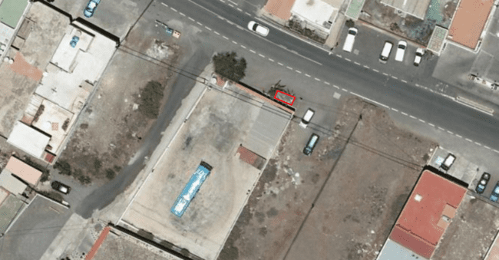
Localización en C/ Doctor Fleming
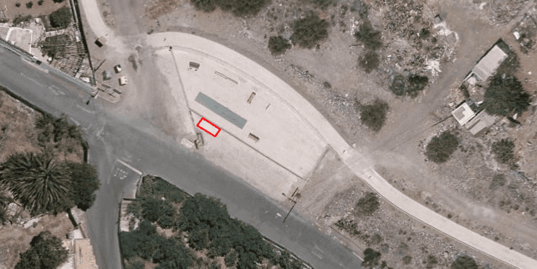
Localización en C/ Molino de Agua

- CONCLUSIONES
A la vista de lo expuesto, se concluye:

- Que el Ilustre Ayuntamiento de La Aldea de San Nicolás no dispone de recursos para la ejecución del proyecto de mejora y renovación de infraestructuras de transporte de titularidad municipal.
- En consecuencia, se propone que se dicte resolución que acredite la necesidad de llevar a cabo la actuación para la que se solicita la subvención y la insuficiencia de recursos para financiar el total de la inversión.

> Considerando lo establecido en el Decreto nº 315/2023 de fecha 22 de junio de 2023, la adopción de este acuerdo es competencia de la Junta de Gobierno Local, en virtud de la delegación realizada por el Alcalde-Presidente de este Ayuntamiento.

En virtud de todo lo anterior, se INFORMA:

PRIMERO.- Que se justifica la necesidad e idoneidad del expediente 792/2024 “SUBVENCIÓN DESTINADA A MEJORA DE INFRAESTRUCTURAS, TRANSPORTE URBANO Y MARQUESINAS:” y se propone la aceptación de la subvención concedida por la Consejería de Presidencia y Movilidad Sostenible del Cabildo de Gran Canaria

Es cuanto se tiene a bien informar a los efectos oportunos, salvo mejor criterio.»

Considerando que la adopción de este acuerdo es competencia de la Junta de Gobierno Local en virtud de las delegaciones efectuadas por el alcalde de este Ayuntamiento según establece el Decreto 315/2023 de fecha 22 de junio 2023.

Por todo ello, PROPONGO A LA JUNTA DE GOBIERNO LOCAL:

PRIMERO.- Solicitar la subvención contemplada en el presupuesto del Cabildo de Gran Canaria para el ejercicio 2024, referida a la “SUBVENCIÓN DESTINADA A MEJORA DE INFRAESTRUCTURAS DE TRANSPORTE URBANO” por un importe de ocho mil ciento doce euros (8.112,00€), Expediente 792/2024, según memoria detallada de actuaciones que se adjunta.

SEGUNDO.- Declarar la necesidad de llevar a cabo la actuación para la que se solicita la subvención de 8.112,00€ (ocho mil ciento doce euros) importe máximo de la subvención 2024, para el municipio de la Aldea de San Nicolás, así como la insuficiencia de recursos para financiar la actividad para la que se solicita la subvención.

TERCERO.- Aceptar la subvención en caso de ser concedida la misma, conforme a lo que dispone la resolución de concesión, por el Cabildo Insular de Gran Canaria.

CUARTO.- Trasladar el acuerdo al Servicio de Presidencia del Cabildo de Gran Canaria para la tramitación de la documentación correspondiente, requerida en la solicitud.

QUINTO.-Facultar al Sr. alcalde para la firma de la documentación necesaria.

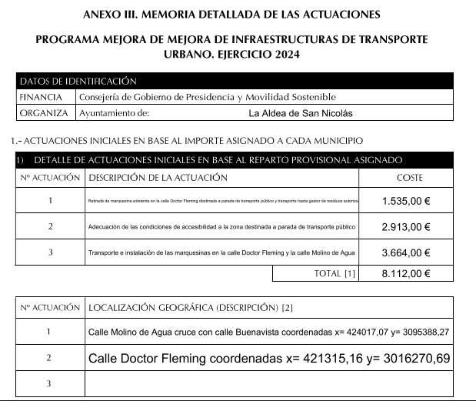

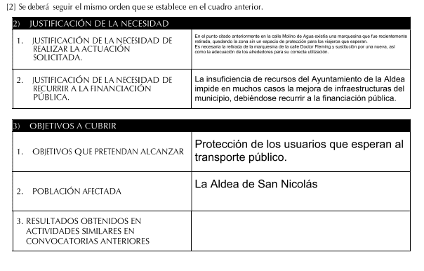

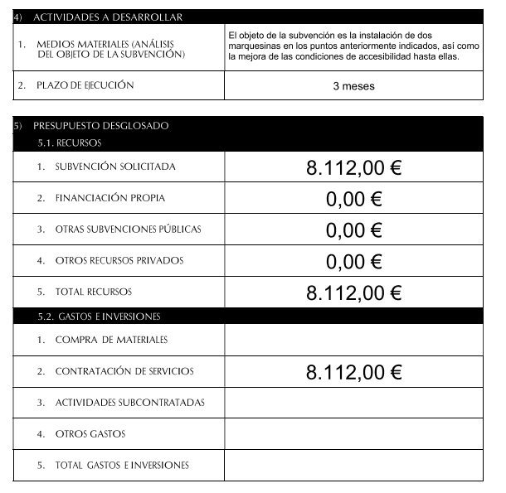

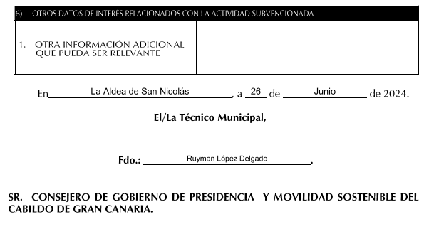
»
Considerando que la adopción de este acuerdo es competencia de esta Junta de Gobierno Local en virtud del Decreto de la Alcaldía nº. 315/2023 de fecha 22-06-2023.
Esta Junta de Gobierno, por unanimidad, acuerda aprobar la propuesta en los términos que se recogen precedentemente.

4.3.- Propuesta de aprobación de la memoria – proyecto denominada “Promoción de la actividad comercial local” así como de la solicitud de subvención para financiar los costes de ejecución por 8.000€ a la Consejería de Economía, Industria, comercio y autónomos. Expte 3534/2024.

Vista la propuesta de fecha 29 de junio de 2024, de Don Nestor Oliver Ramírez Santana, concejal delegado en materia de comercio del Iltre. Ayuntamiento de La Aldea de San Nicolás, que se transcribe a continuación:
«D. NÉSTOR ÓLIVER RAMÍREZ SANTANA, responsable en el área de Administración General de Industria, Comercio y Pymes, Turismo, Fiestas Populares y Festejos, Biblioteca y Universidad Popular del Iltre. Ayuntamiento de La Aldea de San Nicolás, en relación al expediente y asunto epigrafiados,

VISTO el Extracto de la Resolución de 10 de mayo de 2024, por la que se convocan para el año 2024 subvenciones a proyectos de mejora de los mercados tradicionales de Canarias y otras actuaciones de apoyo al comercio rural de la Dirección General de Comercio y Consumo, traslada la presente propuesta, para su aprobación en Junta de Gobierno Local:

1. Aprobar la el contenido de la memoria-proyecto denominada "Promoción de la actividad comercial local”, con una inversión por importe de ocho mil euros (8.000,00 €).

2. Solicitar a la Consejería de Economía, Industria, Comercio y Autónomos una subvención para financiar los costes de ejecución por importe de ocho mil euros (8.000,00 €).
3. Trasladar este acuerdo a la Consejería de Economía, Industria, Comercio y Autónomos

4. Facultar al Sr. Alcalde para la firma de la documentación necesaria.

En la Aldea de San Nicolás, a la fecha de la firma electrónica.

MEMORIA-PROYECTO

Promoción de la actividad comercial local.

Convocatoria para el año 2024, de concesión de subvenciones a proyectos de mejora de los mercados tradicionales de Canarias y otras actuaciones de apoyo al comercio rural.

Ayuntamiento de La Aldea de San Nicolás.

INTRODUCCIÓN
El comercio local es capaz de generar riqueza, empleo y mejorar la calidad de vida de los habitantes, además de cumplir con una función social de integración significativa, por lo que se considera parte importante en la economía municipal.
Por estos motivos, esta Entidad sigue apostando por este comercio tradicional, por las iniciativas emprendedoras de estos pequeños y medianos negocios locales que se concentran en su casco histórico.
Un intento por seguir impulsando el desarrollo de acciones que ponen en valor la calidad, el trato personalizado y familiar, que ofrecen los establecimientos tradicionales y el comercio ambulante, con un producto y servicio que cumple con todas las garantías de seguridad.
Y en esta línea se plantean las diferentes propuestas del presente proyecto, dirigidas a fidelizar a los actuales clientes y atraer nuevos entre visitantes y turistas que acudan al municipio atraídos por las acciones de promoción comercial y actividades culturales desarrolladas paralelamente.

ÁMBITO DE ACTUACIÓN
La zona del Casco Urbano y las vías aledañas a la Calle Real, eje fundacional de dicho Centro Urbano, serán el epicentro de las actividades que se plantean en el proyecto.
Se trata del mayor núcleo de concentración edificatoria, en una zona comprendida entre el Barranquillo de la Plaza y los núcleos de El Estanco y El Barrio. Un eje a lo largo del que se ha ido conformando la estructura urbana del núcleo fundacional, entre las viviendas más antiguas situadas en El Estanco y la zona de La Alameda, la Iglesia y su entorno. Este eje fundacional, La Calle Real, junto con la calle Federico Díaz Bertrana (La Palmilla), y la calle Cervantes, forman un tridente de vías de comunicación cuyo foco es la zona de La Alameda se ha convertido en un área rodonal y peatonal, y además, concentra la Zona Comercial Abierta del municipio.
Un área donde se desarrolla la mayor parte de la actividad comercial y administrativa y que concentra el 45,13% de los comercios. Si a esto añadimos que es donde se localizan la mayoría de espacios libres y edificios incluidos en el Catálogo de Patrimonio Arquitectónico, no es de extrañar que se convierta en un lugar de gran interés para los visitantes y para los propios habitantes del municipio.
Es también el espacio que alberga el Mercadillo Agrícola y Muestra de Artesanía y Complementos, que tiene periodicidad mensual y que se ha consolidado a lo largo de estos años en la agenda cultural y social de la isla. Un evento donde los “comerciantes ambulantes” ofrecen producciones artesanas en madera y palma, así como una gran variedad de productos gastronómicos como queso, pan, aceitunas, dulces, frutas y verduras, y que junto a artesanos de los complementos y bisutería, muestran sus obras y productos. Por su parte, durante la celebración del evento, los asistentes tienen la posibilidad de realizar visitas guiadas en grupo a la red de museos de la Fundación Proyecto de Desarrollo Comunitario (Premio Canarias 2003, en la modalidad de Cultura Popular.
OBJETIVOS
El proyecto está orientado en la promoción y dinamización del comercio local, empleando la animación y desarrollo de actividades para que los compradores se sientan atraídos a permanecer mayor tiempo y realizar compras en el pequeño comercio local.
El objetivo principal es:
• Potenciar actividades de ocio y promoción de compra de productos en los centros tradicionales de compra.
Y los objetivos específicos son:
▪ Atraer hacia el espacio comercial posibles compradores, tanto residentes como turistas, poniendo en valor sus singularidades.
▪ Promocionar una oferta conjunta de compras y experiencias en la zona.
▪ Favorecer el establecimiento de sinergias con otras actividades culturales o de ocio.
▪ Promover una mayor presencia del comercio local en las acciones lúdicas que se celebren en la zona.
ACCIONES
La tendencia de los últimos años ha sido la celebración de actividades de dinamización y animación en las zonas centrales de la actividad comercial, eventos esporádicos de ocio considerados factores de atracción para nuevos consumidores y generadores de beneficios sobre los negocios ubicados en sus proximidades.
Por ese motivo, el Ayuntamiento ha diseñado campañas de promoción y dinamización del comercio local vinculada a la promoción de ventas y celebración de actividades en la vía pública.
Consideramos que la realización de mercadillos, ferias y campañas con actividades de animación, talleres o rutas culturales contribuirán a esa atracción de público y fomentarán la actividad comercial, adaptándose a las singularidades de este espacio y las necesidades de los residentes, conjugando la mejora de su calidad de vida con la dinamización económica de la zona.
La propuesta gira en torno a una batería de actividades destinadas a promocionar el comercio local, que son:
Medida 1: | Actividades de animación comercial
Eventos | Mercadillo Agrícola y Muestra de Artesanía y Complementos de Febrero, Marzo, Mayo y Junio
Eventos | Feria Comercial Summergete de Julio
Medida 2: | Acciones de dinamización comercial
Eventos | Promoción Campaña comercial Día de los Enamorados, Día del Padre y Día de la Madre
Medida 3: |  | Elementos promocionales
Acciones |  | Adquisición de bolsas de papel (5.000) y sobres (1.000) con imagen del Mercadillo Agrícola y Muestra de Artesanía y Complementos
Los diferentes espacios públicos en la que existen concentración de comercios serán escenarios naturales de las actividades de entretenimiento, donde primará el conocimiento de la cultura local, intentando aprovechar sinergias con otras actividades económicas como la hostelería y/o servicios. Se trata de una puesta en valor del comercio local, contribuyendo a hacer más atractivas las compras en los comercios de nuestro municipio.

ACCIONES DE PUBLICIDAD Y DIFUSIÓN
El desarrollo de la publicidad de esta campaña contará tanto con soportes online, mediante las redes sociales como Facebook, Twitter e Instagram y en la página web del Ayuntamiento, como soportes offline a pie de calle, en concreto cartelería en los negocios y tablones publicitarios.
Esa promoción del comercio de proximidad a través de las redes sociales permitirá una mayor visibilidad de su calidad y variedad de productos entre un sector de población más joven.

RESULTADOS ESPERADOS
En definitiva, se plantean acciones que generan sinergias con otras actividades como son el patrimonio, la restauración o los espacios dedicados al ocio, los recursos culturales, etc, por lo que se espera que aporten un valor añadido a la oferta comercial de la zona.
El proyecto, orientado a la realización de actividades de promoción y dinamización en los principales ejes comerciales, persiguen la creación de una experiencia de compras y un reclamo para incrementar la presencia de visitantes y consumidores, que aumenten las ventas en los comercios y tiendas tradicionales del casco antigu

PRESUPUESTO
Las diferentes acciones a desarrollar conlleva la contratación de profesionales y/o empresas para alquiler, diseño, adquisición de material o materialización, y se estima que alcance una cifra de ocho mil euros (8.000,00 €).
SOPORTE / MATERIAL | IMPORTE
Actividades de animación comercial
Mercadillo Agrícola y Muestra de Artesanía y Complementos de Febrero, Marzo, Mayo y Junio | 1.860,00
Feria Comercial Summergete de Julio | 1.627,50
Acciones de dinamización comercial
Promoción Campaña comercial Día de los Enamorados, Día del Padre y Día de la Madre | 697,50
Elementos promocionales
Adquisición de bolsas de papel (5.000) y sobres (1.000) con imagen del Mercadillo Agrícola y Muestra de Artesanía y Complementos | 3.255,00
IGIC 7% | 560,00
TOTAL | 8.000,00 €

Concepto de gasto/ Detalle de actuación | Importe subvención | Cofinanciación municipal | Coste Total
Actividades de animación comercial  Acciones de dinamización comercial  Elementos promocionales | 8.000,00 € |  | 8.000,00 €
Total del proyecto | 8.000,00 € |  | 8.000,00 €
El presupuesto estimado de ejecución de este proyecto ascendería a la cantidad total de 8.000,00 euros.»

Considerando que la adopción de este acuerdo es competencia de esta Junta de Gobierno Local en virtud del Decreto de la Alcaldía nº. 315/2023 de fecha 22-06-2023.
Esta Junta de Gobierno, por unanimidad, acuerda aprobar la propuesta en los términos que se recogen precedentemente.

5. AYUDAS DE EMERGENCIA SOCIAL
5.1.- Propuesta de aprobación de las ayudas de emergencia social. Expte 3544/2024.

Vista la propuesta de fecha 5 de julio de 2024, de Don Pedro suárez Moreno, concejal delegado en materia de política social, por decreto de delegación número 2024-0318, del Iltre. Ayuntamiento de La Aldea de San Nicolás, que se transcribe a continuación:
«Don Pedro Suárez Moreno, concejal delegado en materia de POLÍTICA SOCIAL Y DEL MAYOR , por decreto de delegación número 2024-0318, en relación al expediente y asuntos epígrafiados.

VISTOS los informes técnicos de las trabajadoras sociales municipales en sentido favorable que constan en cada uno de los expedientes de ayuda de emergencia social.

Visto que constan en dichos expedientes la correspondiente Retención de crédito.

Visto así mismo que consta en los mismos expedientes informes de fiscalización en sentido favorable.

Considerando que la adopción de este acuerdo es competencia de la Junta de Gobierno Local, en virtud de la delegación realizada por el Alcalde-Presidente de este Ayuntamiento según lo establecido en la Resolución de Alcaldía N.º 315/2023 , de fecha 22 de junio de 2023.

PROPONGO A LA JUNTA DE GOBIERNO LOCAL

Primero.- Aprobar las ayudas de emergencia social de los expedientes que se detallan a continuación:

N.º  EXPEDIENTE | NOMBRE Y APELLIDOS | CONCEPTO DE LA  AYUDA ECONÓMICA | IMPORTE
3478/2024 |  | ALIMENTACIÓN Y ASEO | 500,00€
3530/2024 |  | ALIMENTACIÓN,VESTIMENTA E HIGIENE DOMÉSTICA Y PERSONAL | 734,00€
3531/2024 |  | ALIMENTACIÓN E HIGIENE PERSONAL Y DEL HOGAR Y VESTIMENTA | 734,00€
3599/2024 |  | ALQUILER | 1.223,00€
3604/2024 |  | ALIMENTACIÓN,VESTIMENTA E HIGIENE | 489,00€
3608/2024 |  | ALIMENTACIÓN E HIGIENE | 500,00€
3615/2024 |  | ALIMENTACIÓN,VESTIMENTA E HIGIENE | 489,00€
3620/2024 |  | ALQUILER,ALIMENTACIÓN,HIGIENE Y VESTIMENTA | 489,00€
3631/2024 |  | ALIMENTACIÓN,HIGIENE Y VESTIMENTA | 489,00€
3633/2024 |  | ALQUILER,ALIMENTACIÓN,VESTIMENTA E HIGIENE | 489,00€
3656/2024 |  | ALQUILER | 600,00€
3665/2024 |  | ALIMENTACIÓN E HIGIENE PERSONAL Y DEL HOGAR | 600,00€
3667/2024 |  | ALIMENTACIÓN E HIGIENE PERSONAL Y DEL HOGAR | 400,00€

Segundo.- Dar traslado del acuerdo a Intervención General y al departamento de Servicios Sociales , a los efectos que procedan.»

Considerando que la adopción de este acuerdo es competencia de esta Junta de Gobierno Local en virtud del Decreto de la Alcaldía nº. 315/2023 de fecha 22-06-2023.
Esta Junta de Gobierno, por unanimidad, acuerda aprobar la propuesta en los términos que se recogen precedentemente.

6. -Asuntos de presidencia
6.1.- Subvenciones
6.1.1.- Propuesta de aprobación del proyecto denominado “AgroALDEA” (PROGRAMA DE FOMENTO DE EMPLEO AGRARIO 2024 y Zonas Rurales Deprimidas), y de la solicitud al Servicio Público de Empleo Estatal de la subvención prevista en el artículo 7 del Real Decreto 939/1997, de 20 de junio, por el que se regula la afectación al programa de fomento de empleo agrario, de créditos para inversiones de las administraciones públicas en las Comunidades Autónomas de Andalucía y Extremadura y en zonas rurales deprimidas, en el ámbito exclusivo de gestión del Servicio Público de Empleo Estatal en la provincia de Las Palmas para sufragar los costes salariales de la contratación de la mano de obra por valora de 140.071,33€. Expte 3108/2024.

Vista la propuesta de fecha 9 de Julio de 2024, de Doña Yara Cárdenes Falcón, concejala delegada en materia de empleo del Iltre. Ayuntamiento de La Aldea de San Nicolás, que se transcribe a continuación:
«DÑA. YARA CÁRDENES FALCÓN, Concejala Delegada en materia de Economía y Hacienda, Política Económica y Fiscal: Deuda Pública, ADL:Fomento y Empleo, Régimen Interior: Personal y Contratación, Estadística, Padrón Municipal, Archivo y Patrimonio, en relación al expediente y asunto epigrafiados.

VISTA la comunicación de apertura del plazo para la presentación de los proyectos de las Corporaciones Locales objeto de las ayudas establecidas en el Real Decreto 939/97, de 20 de junio, por el que se regula la afectación, al Programa de Fomento de Empleo Agrario, de créditos para inversiones de las Administraciones Públicas en las Comunidades Autónomas de Andalucía y Extremadura y en las Zonas Rurales Deprimidas, para el año 2024.

Considerando que la adopción de este acuerdo es competencia de esta Junta de Gobierno Local en virtud del Decreto de la Alcaldía nº. 0315/2023 de fecha 22 de Junio de 2023. Por todo ello,

PROPONGO A LA JUNTA DE GOBIERNO LOCAL:

1. Aprobar el proyecto denominado " AgroALDEA " (PROGRAMA DE FOMENTO DE EMPLEO AGRARIO 2024 y Zonas Rurales Deprimidas).
2. Solicitar al Servicio Público de Empleo Estatal una subvención para sufragar los costes salariales de la contratación de la mano de obra por valor de 140.071,33 €
3. Aprobar la correspondiente reserva de crédito para hacer frente a otros costes laborales y materiales no subvencionados que serán aportados `por esta Entidad y que ascienden a 6.159,80 €.
4. Trasladar este acuerdo al Servicio Público de Empleo Estatal.
- Facultar al Sr. Alcalde para la firma de la documentación necesaria.

En la Aldea de San Nicolás, a la fecha de la firma electrónica.

(Se adjunta Proyecto)

" AgroALDEA "

Subvenciones, en régimen de concesión directa, a proyectos de obras y servicios de interés general y social, con cargo a fondos del Programa de Fomento de Empleo Agrario 2024 en el ámbito exclusivo de la provincia de Las Palmas, (RD 939/1997, de 20 de junio sobre PFEA y Zonas Rurales Deprimidas

Índice

INTRODUCCIÓN 3

OBJETIVOS 5

ACCIONES 6

PRESUPUESTO 8

INTRODUCCIÓN

El proyecto está diseñado atendiendo a la aprobación y publicación de la convocatoria para la concesión de las subvenciones previstas en el artículo 7 del Real Decreto 939/1997, de 20 de junio, por el que se regula la afectación al programa de fomento de empleo agrario, de créditos para inversiones de las administraciones públicas en las Comunidades Autónomas de Andalucía y Extremadura y en zonas rurales deprimidas, en el ámbito exclusivo de gestión del Servicio Público de Empleo Estatal en la provincia de Las Palmas.
Se trata de una subvención otorgada en régimen de concesión directa que se destina a cubrir los costes salariales y cotización empresarial correspondientes a las contrataciones de trabajadoras/es desempleadas/os, preferentemente eventuales agrarios, y teniendo por objeto la ejecución de proyectos de interés general y social a ejecutar, de acuerdo a lo establecido en el artículo 6 del Real Decreto 939/1997, de 20 de junio, y que no suponen un efecto de sustitución de empleo en la Entidad al no tener carácter habitual.
Las diferentes acciones se desarrollarán en La Aldea de San Nicolás, municipio incluido en la Reserva Mundial de la Biosfera del Oeste de Gran Canaria, y una de las últimas reservas agrícola-paisajísticas que existe en la isla, con el 98 % de su territorio protegido por cuatro espacios naturales. Por este motivo, las actuaciones están relacionadas con el desarrollo del medio rural, con la conservación y desarrollo del patrimonio y medio ambiente, así como la mejora de infraestructuras en orden a procurar una mejora de la calidad de vida en el entorno rural.
Son obras y/o servicios competencia de las Corporaciones Locales, según el artículo 7 de la Ley 7/1985, de 2 de abril, Reguladora de las Bases de Régimen Local, en la nueva redacción dada por la Ley 27/2013, de 27 de diciembre, de Racionalización y Sostenibilidad de la Administración Local.

JUSTIFICACIÓN

Este territorio sigue siendo eminentemente agrícola, dedicado al cultivo del tomate de exportación altamente tecnificado, que es la base de su economía. Los invernaderos, máximos exponentes de esta actividad, han causado un gran impacto visual por su abandono y deterioro en sus cubiertas y estructuras. Y las laderas y barranquillos próximos se han transformado en vertederos improvisados de residuos vegetales y focos emisores de virus.
Este modelo de producción ha provocado la ruptura entre la agricultura, la cultura rural y el entorno físico. La excesiva intensificación de la actividad agrícola provoca la transformación drástica del paisaje, el empobrecimiento de los suelos, la aceleración de procesos de erosión y la pérdida de biodiversidad.
Esta modernización agrícola, con un sistema intensivo altamente productivo y competitivo, contribuyó al deterioro del paisaje agrario y llevó aparejado una serie de problemas económicos, sociales y ambientales.
En contraposición, el paisaje es considerado fuente que genera beneficios, nuevos atractivos y creación de empleo. La “excelencia paisajística” como “hecho diferencial” es cada vez más relevante en la mejora de la productividad y competitividad de las empresas y la generación de empleo.
Por este motivo, se continúa apostando por impulsar una gestión de este espacio basada en la conservación de forma compatible con la agricultura, la ganadería, la caza, la pesca, la industria forestal y el turismo.
Este proyecto sigue proponiendo acciones dirigidas a la reconstrucción del paisaje agrario que permite mejorar las condiciones ambientales y socioeconómicas
La justificación de la ejecución del proyecto se sustenta en la necesidad que existe por mitigar esos efectos negativos del paisaje de esta zona.
Es una iniciativa que está en el marco de la estrategia de desarrollo municipal, centrada en la diversificación del modelo económico local, potenciando la implantación de medidas basadas en la conservación y mejora del paisaje agrario como elemento que contribuye positivamente al bienestar social, económico y ambiental de los residentes.
En definitiva, la relación del hombre con el paisaje y su interacción, puede contribuir en la creación y transformación de paisajes, debiendo esforzarse por aquellas que proporcionen calidad ambiental, social y económica al territorio.

- OBJETIVOS

El programa de Fomento del Empleo Agrario, destinado las contrataciones de trabajadoras/es desempleadas/os, preferentemente eventuales agrarios y destinados la ejecución de proyectos de interés general y social plantea los siguientes objetivos:

Objetivo General
▪ Fomentar la cohesión e inclusión social de este colectivo mediante la mejora de su empleabilidad.

Objetivos Específicos
• Complementar rentas de personas desempleadas del sector agrícola.
• Garantizar el acceso en igualdad de condiciones para todos/as los/as trabajadores/as participantes.
• Disminuir los niveles de desempleo locales.
• Acondicionar zonas destinadas al ocio y esparcimiento de la población.

Resultados esperados
• Mejora de los indicadores de calidad de vida de la comunidad rural.
• Contribución a la diversificación del modelo socioeconómico del municipio.
• Disminución de los impactos visuales del paisaje.
• Fomento del empleo verde.

- ACCIONES

Las actividades están dirigidas principalmente a la realización de obras y servicios competencia municipal en las siguientes materias:
b) Medio ambiente urbano
d) Infraestructura viaria y otros equipamientos de su titularidad.
j) Protección de la salubridad pública.
(CAPÍTULO III Artículo 25. 2. Ley 7/1985, de 2 de abril, Reguladora de las Bases del Régimen Local.)

1. Limpieza de zonas cauce de barranquillos: retirada y eliminación de residuos y vegetación del cauce, recogida de enseres y restos de basuras, mitigando en la medida de lo posible de las señales de deterioro. Se facilitará el paso del agua sin ningún tipo de interrupción que pueda ocasionar desbordamientos.
Las áreas de acción son: barranquillos en el interior del valle de La Aldea de San Nicolás y los principales cauces de Tasarte y Tasartico.

2. Acondicionamiento de senderos, pistas y caminos agrícolas, accesos y carreteras: retirada de vegetación y piedras de los márgenes, excavaciones para la realización de cunetas, nivelación del terreno, eliminación de gravilla y barro en el cruce al mismo nivel de barranquillos y basuras. Son infraestructuras que forman parte del itinerario de las explotaciones agrícolas, el acceso a núcleos de población y los entornos de principales vías de comunicación. Actualmente, cumplen una función determinante en la red comunicación interior del municipio y en su economía, siendo usadas frecuentemente para el transporte de hortalizas.
Las pistas de Castañeta-Cercadillos- Molino de Agua; El Canal (El Hoyo-Artejévez-Cuermeja; Pie de La Cuesta-Los Peñones) y Los Manantiales. Los senderos interiores de El Parral, Molino de Viento-Barranco Santo y Los Cascajos. Los caminos agrícolas y acceso a núcleos de población: Cuermeja; El Ribanzo; Mederos; La Rosa; La Hoyilla; Las Panchas; Hoya del Viejo; Mareta de El Cura; La Vistilla y El Hoyo; Los Cardones-Gómez. Y los entornos de principales vías de comunicación: Avenida; carretera general en el tramo comprendido entre el Parque de La Ladera y la Rotonda de La Plaza; subida Los Cardones (Virgen del Carmen) y Barranquillo La Plaza; Crta de El Hoyo; Crta del Centro (Barranco Tocodomán-Fuente El Molinillo).

3. Planta de transferencia de residuos: manipulación residuos no peligrosos generados por el proyecto para su correcta gestión (carga, descarga, clasificación, etc)
4. Adecuación de instalaciones y espacios de uso público: limpieza y eliminación de residuos domésticos y vegetales; reparaciones de muros de piedra seca; enlucido de paredes, pintura, vallados y todo un conjunto de medidas encaminadas a mejorar estas infraestructuras y sus alrededores. Las zonas donde se intervendrá son: Recinto ferial de Ganado; los diferentes Parques y zonas ajardinadas (Parque Rubén Díaz, Jardines del Puente de La Playa; Parque La Ladera; Parque La Plaza Nueva) y otras instalaciones como Era de la Hulaguilla; Museo del Herrero; Molinos Harineros; los CEIP del municipio (La Ladera, La Cardonera, Virgen del Carmen, etc).

5. Adecentamiento externo de los depósitos municipales reguladores del agua de abasto: limpieza de residuos y eliminación de vegetación en el perímetro de estas infraestructuras. Existen hasta 10 depósitos repartidos por la geografía municipal: Tasarte, Tasartico, Los Peñones, El Pinillo; Las Tabladas, Artejévez I y II, Cuermeja I y II La Ladera.

La gestión de residuos

La gestión de residuos se realizará mediante la correcta separación de residuos y su depósito en los contenedores o espacios acondicionados para su posterior tratamiento, contribuyendo así a reducir la emisión de CO2, y a que esa basura pueda ser reutilizada, favoreciendo también el ahorro en materias primas y la generación de empleos.
El Protocolo para la gestión de los residuos generados consta de 4 fases:
- Formación en reciclaje de los participantes.
- Separación en el tajo por tipo de residuos y contabilización/estimación mediante Ficha que establece lugar, fecha y tipología y cantidades obtenidas.
- Recogida y depósito en contenedores y/o traslado a Planta de Transferencia, con Ficha de la que se puede obtener la fecha, lugar y cantidad depositada.
- Traslado al Ecoparque Sur de Juan Grande, para su tratamiento por gestor autorizado, de aquellos residuos voluminosos o que no se canalizan por en el circuito de recogida selectiva.

Seguimiento y evaluación

La coordinación para la evaluación y seguimiento del proyecto se realizará mediante el sistema municipal implantado para el control y realización de proyecto. Este método permite coordinar los diferentes medios humanos, técnicos y materiales que destinará al desarrollo de esta iniciativa. Se establecen una serie de mecanismos de evaluación y seguimiento para una mayor eficacia y eficiencia del mismo, y no solo existen indicadores de medida para determinar la eficacia de las acciones y la consecución de los objetivos planteados, sino reuniones periódicas para el control y evaluación del trabajo realizado, facilitando así la aplicación de las medidas correctoras adecuadas para la obtención de una evaluación continua del proyecto.

Medidas de seguridad e higiene en el trabajo

Esta Entidad cumpliendo con la Ley 31/1995 de Prevención de Riesgos Laborales, no sólo proporciona los EPIS a los beneficiarios/as de este proyecto, sino que reciben formación teórica y práctica suficiente y adecuada en materia preventiva. También se les hace entrega de la Ficha informativa individual de riesgos en el desempeño del puesto de trabajo, donde se identifican riesgos, fuentes y causas y medidas preventivas. Se dispone de los botiquines de 1ª auxilios y se les informa del protocolo establecido en caso de accidente laboral.
Este personal recibe otro tipo de formación en materia de Gestión de residuos (retirada, clasificación y revalorización).

- PRESUPUESTO DEL PROYECTO:

El proyecto "AgroALDEA" contará con 36 desempleados/as, y sus categorías y costes son los siguientes:
Perfiles | Coste de la mano de obra | Nº trabajadores | Duración/Meses | Costes  período
Empleado/a administrativo/a | 1.761,97 | 1 | 3 | 4.493,02
Técnico Medio. Trabajadores de conservación de parques urbanos, jardines históricos y botánicos | 1.763,96 | 2 | 3 | 9.525,38
Capataz | 1.763,96 | 2 | 3 | 9.525,38
Oficial Oficios Varios. Albañil | 1.830,70 | 2 | 3 | 9.886,16
Peón Agrícola,  en general | 1.763,96 | 27 | 3 | 107.160,57
 | TOTALES | 34 | 3 | 140.590,51
Subvención solicitada |  |  |  | 140.071,33
Aportación municipal |  |  |  | 519,18

Las diferentes categorías profesionales están en conformidad a las recogidas en los Convenios Colectivos de aplicación: Convenio Colectivo Regional del Campo Publicado en: BOC número 205, de 23 de octubre de 2018 y Real Decreto 145/2024, de 6 de febrero, por el que se fija el salario mínimo interprofesional para 2024. BOE Núm. 33 07 de febrero de 2024

Coste de la obra o servicio: 146.230,76 €
Subvención que se solicita al SPEE: 140.071,33 €
Aportación Municipal: 6.159,43 €
Gastos salariales y cotización 519,18 €
Indemnizaciones: 3.505,95 €
Otros gastos laborales y materiales de ejecución: 2.134,30 €
:
MEMORIA GRÁFICA
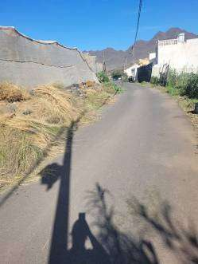
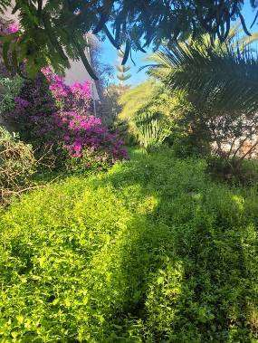

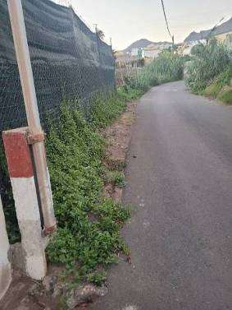
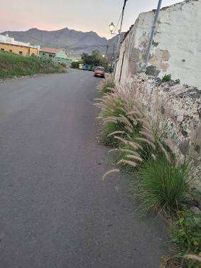

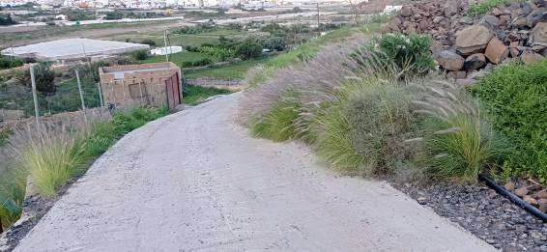

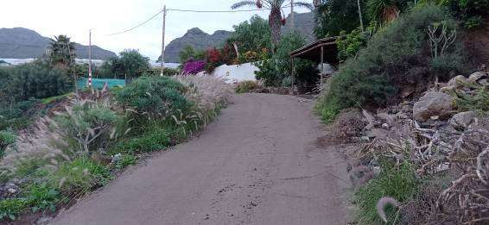

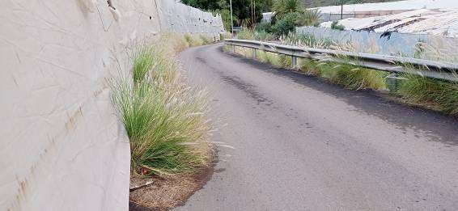

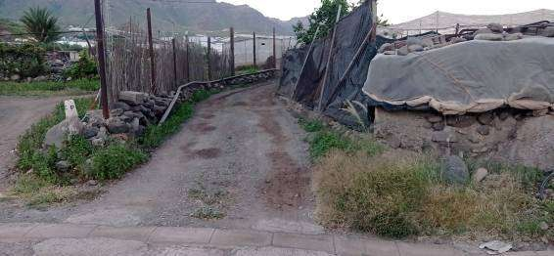

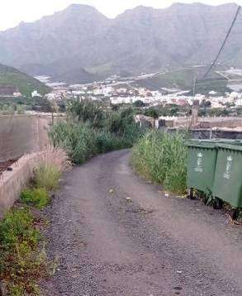
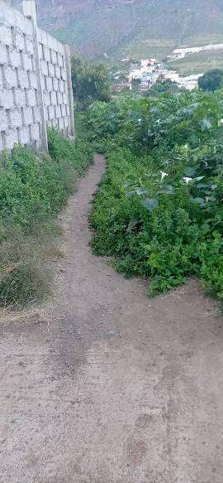

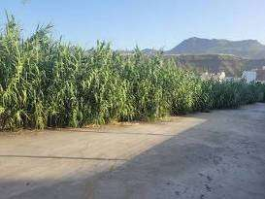

PLANOS
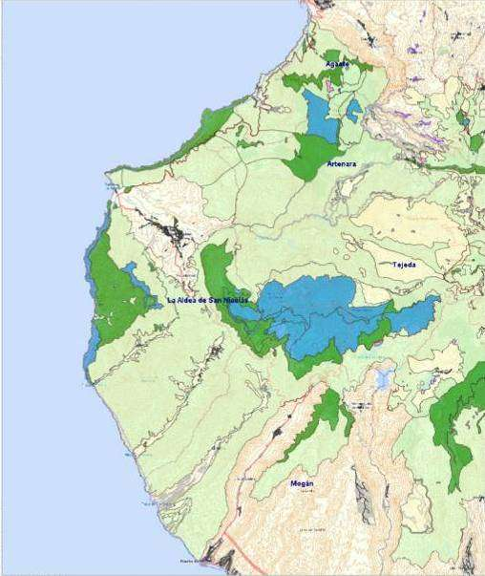

Planeamiento vigente
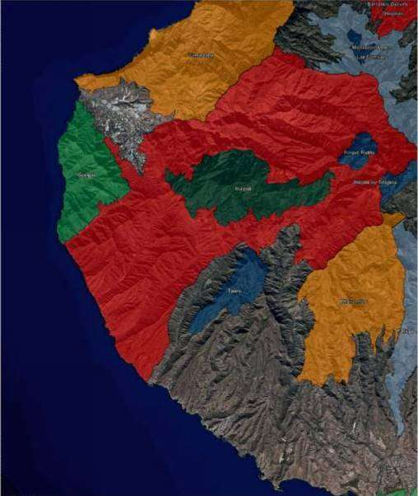

Red Canaria de Espacios Naturales Protegidos

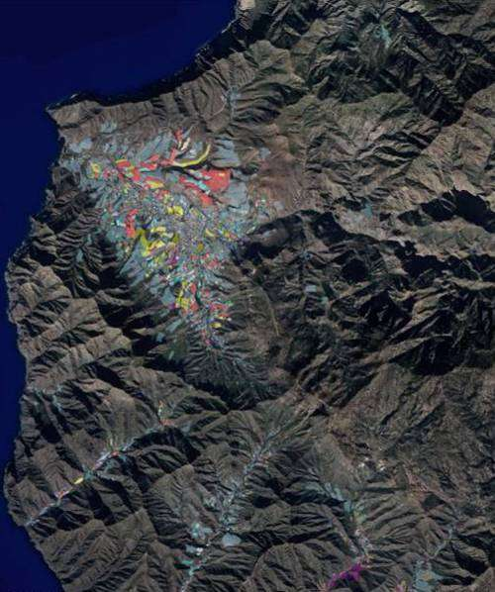

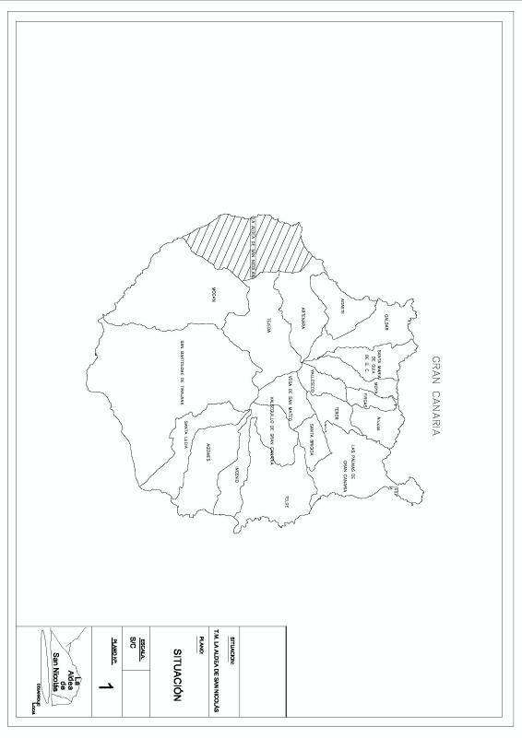

Mapa de cultivos

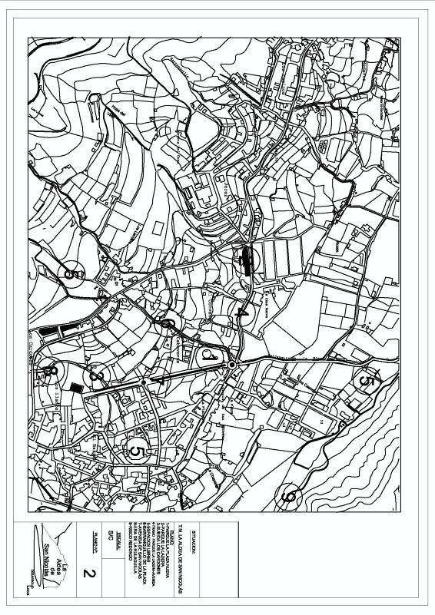

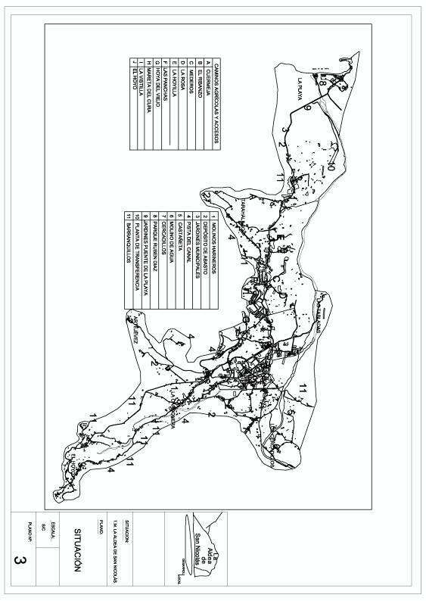



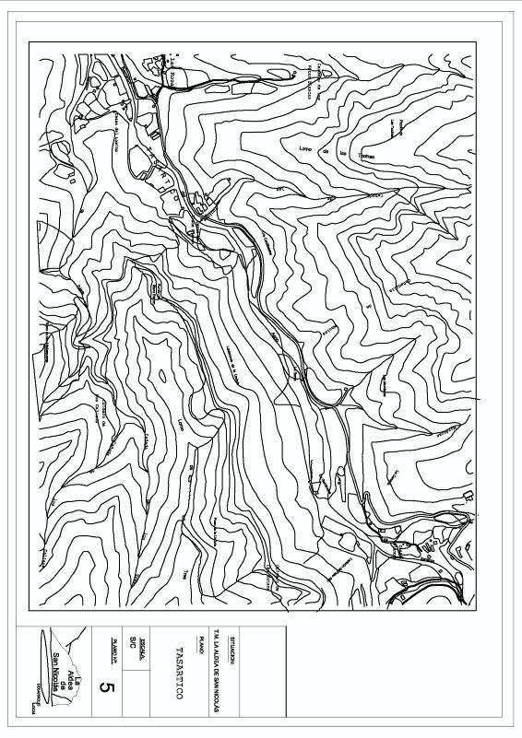

»

Considerando que la adopción de este acuerdo es competencia de esta Junta de Gobierno Local en virtud del Decreto de la Alcaldía nº. 315/2023 de fecha 22-06-2023.
Esta Junta de Gobierno, por unanimidad, acuerda aprobar la propuesta en los términos que se recogen precedentemente.

6.1.2.- Propuesta de aprobación de la modificación de la solicitud y Fichas técnicas del proyecto denominado “DESARROLLO LOCAL 24” y “DESARROLLO LOCAL 25”, perteneciente al Programa de colaboración con los ayuntamientos de Gran Canaria para la ejecución de acciones de empleo y desarrollo local. Anualidades 2024-2025. Expte 2648/2024.

Vista la propuesta a viva voz de Doña Yara Cárdenes Falcón, concejala delegada en materia de empleo del Iltre. Ayuntamiento de La Aldea de San Nicolás, que se transcribe a continuación:
«DÑA. YARA CÁRDENES FALCÓN, Concejala Delegada en materia de Economía y Hacienda, Política Económica y Fiscal: Deuda Pública, ADL:Fomento y Empleo, Régimen Interior: Personal y Contratación, Estadística, Padrón Municipal, Archivo y Patrimonio, en relación al expediente y asunto epigrafiados,

VISTA el acuerdo de fecha 29 de mayo de 2024 se adoptó la aprobación de la solicitud de subvención y de las fichas técnicas del proyecto denominado “Desarrollo Local 24” y “Desarrollo Local 25” perteneciente al Programa de colaboración con los Ayuntamiento de Gran Canaria para la ejecución de acciones de empleo y desarrollo local Anualidades 2024-2025. Expte 2648/2024.

VISTA la solicitud de desestimación de fecha 08/07/2024 realizada por el Alcalde y que se transcribe a continuación:

CONSEJERÍA DE GOBIERNO DE EMPLEO Y TRANSPARENCIA DEL CABILDO DE GRAN CANARIA. Servicio de Empleo y Desarrollo Local
D. Víctor Juan Hernández Rodríguez con domicilio a efectos de notificaciones en Calle Real, 28 CP 35470 de La Aldea De San Nicolás y portador/a del DNI número 78500858H en calidad de Alcalde Presidente de la Entidad Promotora: Ayuntamiento de La Aldea de San Nicolás, con CIF P3502100E.
EXPONE:
Que esta Entidad ha solicitado subvención al amparo de la convocatoria de subvenciones acogidas al PROGRAMA DE COLABORACIÓN CON LOS AYUNTAMIENTOS DE GRAN CANARIA PARA LA EJECUCIÓN DE ACCIONES DE EMPLEO Y DESARROLLO LOCAL ANUALIDADES 2024-2025.
Que una vez analizados los distintos documentos y presupuestos aportados, se requiere una modificación que afecta a las Fichas Técnicas y por tanto, a la solicitud de subvención inicial.
Que esta Entidad tiene intención de realizar una modificación de la solicitud y fichas técnicas de la anualidad 2024 y 2025.
. Por tanto,
SOLICITA:
Desestimación de la primera solicitud y las fichas Técnicas, procediendo a la admisión de los nuevos documentos para continuar con la tramitación del expediente de concesión de subvención.

Vistas las nuevas Fichas técnicas del proyecto denominado “DESARROLLO LOCAL 24” y “DESARROLLO LOCAL 25”, perteneciente al Programa de colaboración con los ayuntamientos de Gran Canaria para la ejecución de acciones de empleo y desarrollo local. Anualidades 2024-2025, que constan en el expediente.

Considerando que la adopción de este acuerdo es competencia de esta Junta de Gobierno Local en virtud del Decreto de la Alcaldía nº. 0315/2023 de fecha 22 de Junio de 2023. Por todo ello,

PROPONGO A LA JUNTA DE GOBIERNO LOCAL:

1. Aprobar la modificación de la solicitud y Fichas técnicas del proyecto denominado “DESARROLLO LOCAL 24” y “DESARROLLO LOCAL 25”, perteneciente al Programa de colaboración con los ayuntamientos de Gran Canaria para la ejecución de acciones de empleo y desarrollo local. Anualidades 2024-2025. Expte 2648/2024.

2. Solicitar a la Consejería de Gobierno de Empleo y Transparencia del Cabildo de Gran Canaria una subvención por importe de ochenta y tres mil novecientos cincuenta y ocho euros con sesenta y dos céntimos (83.958,62 €) que corresponden a las dos anualidades y sufragarán en su totalidad los costes de ejecución del proyecto.

3. Trasladar este acuerdo a la Consejería de Gobierno de Empleo y Transparencia del Cabildo de Gran Canaria

4. Facultar al Sr. Alcalde para la firma de la documentación necesaria. »

Considerando que la adopción de este acuerdo es competencia de esta Junta de Gobierno Local en virtud del Decreto de la Alcaldía nº. 315/2023 de fecha 22-06-2023.
Esta Junta de Gobierno, por unanimidad, acuerda aprobar la propuesta en los términos que se recogen precedentemente.

Y para que conste, a los efectos oportunos en el expediente de su razón, de orden y con el V.º B.º de ALCALDE, con la salvedad prevista en el artículo 206 del Reglamento de Organización, Funcionamiento y Régimen Jurídico de las Entidades Locales aprobado por Real Decreto 2568/1986, de 28 de noviembre, se expide la presente.

Anexo: Fichas

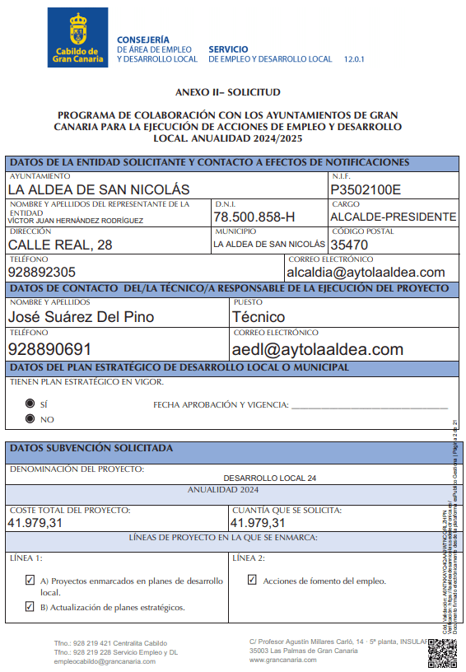

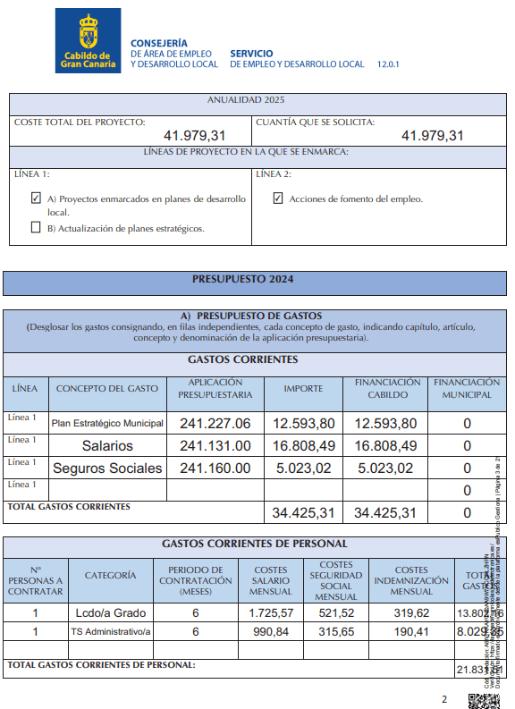

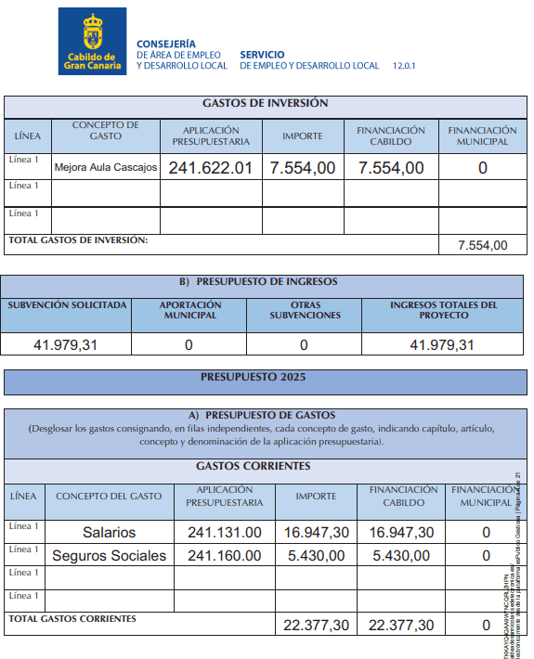

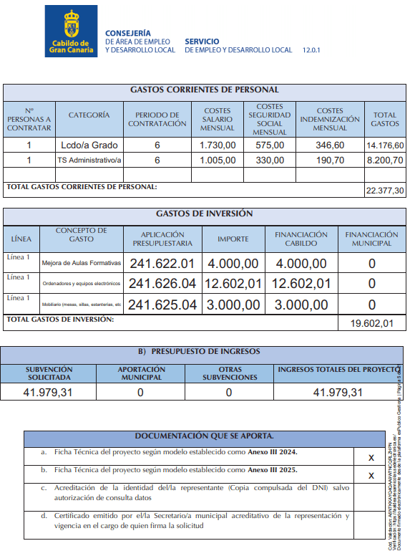

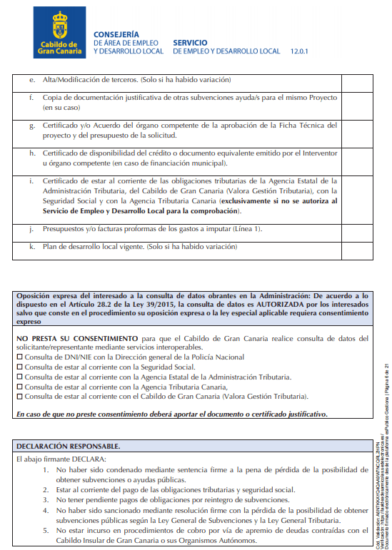



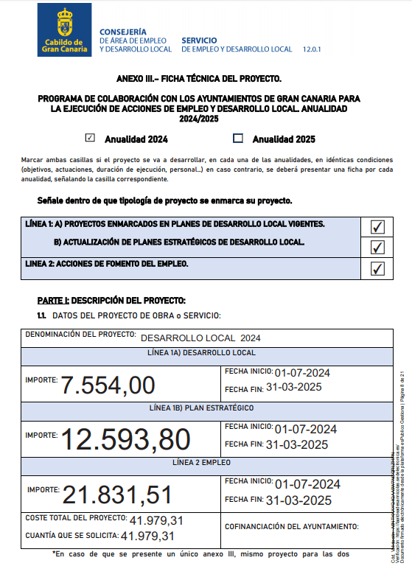

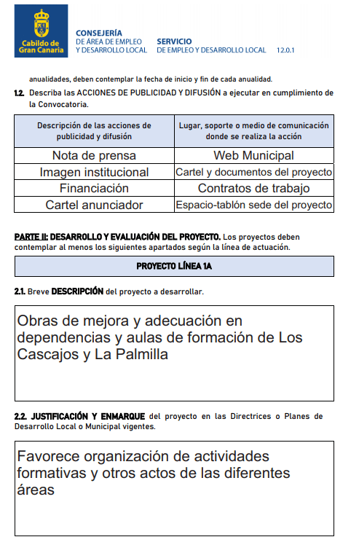

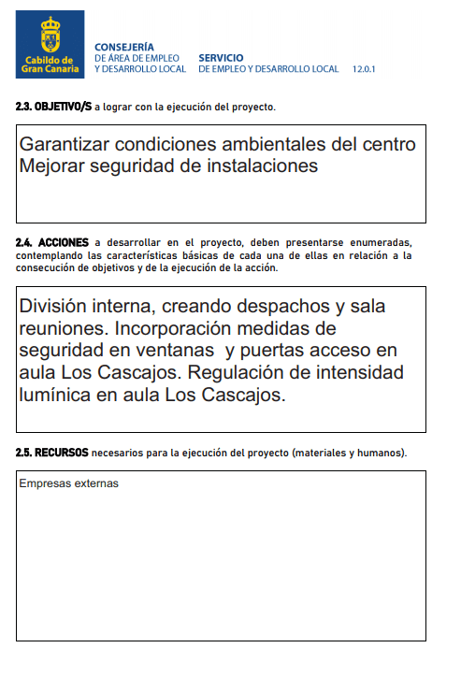

DOCUMENTO FIRMADO ELECTRÓNICAMENTE

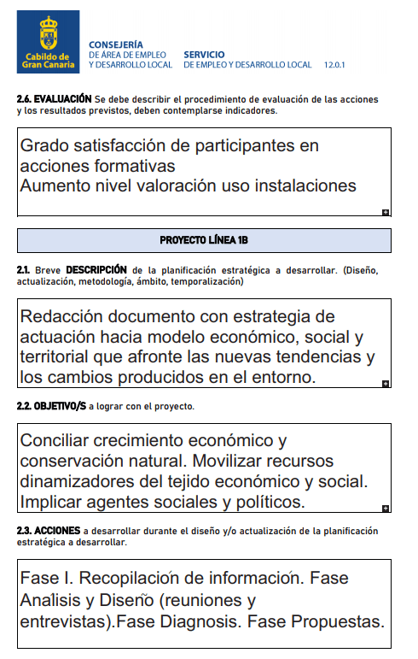

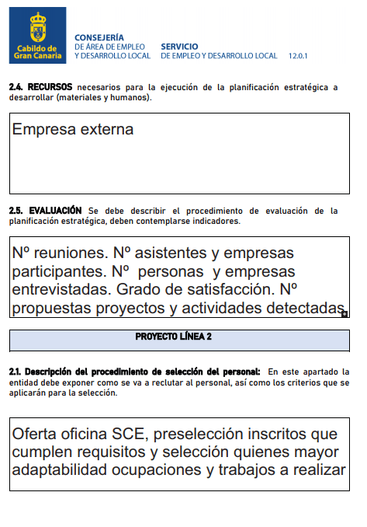

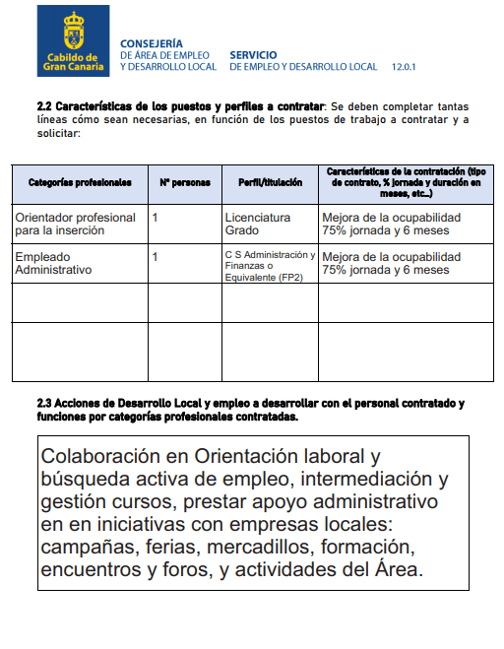

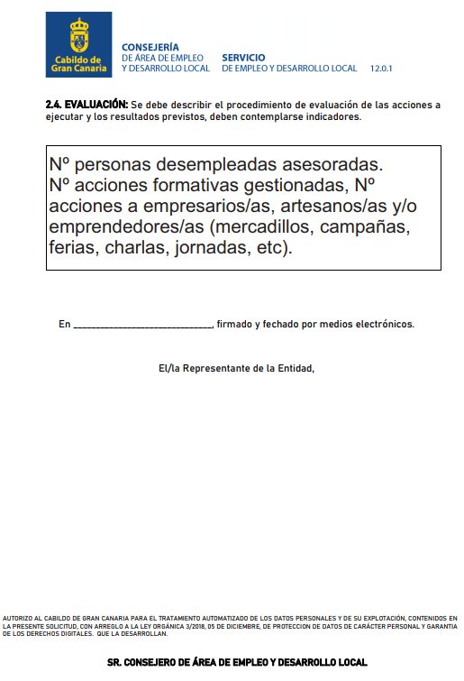

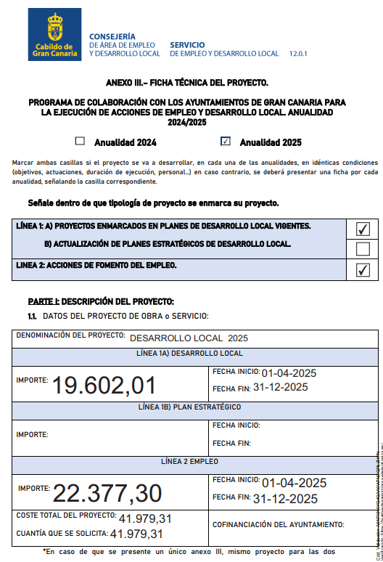

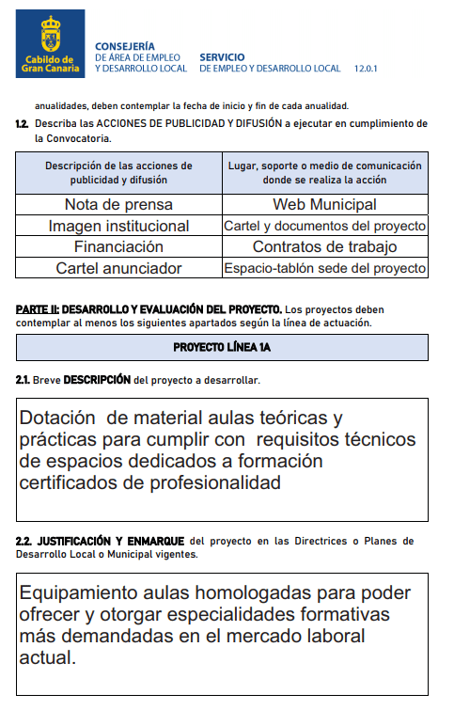

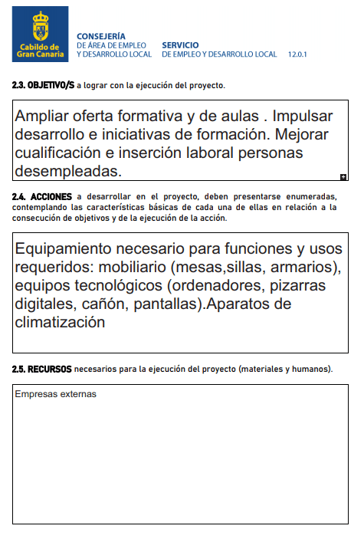

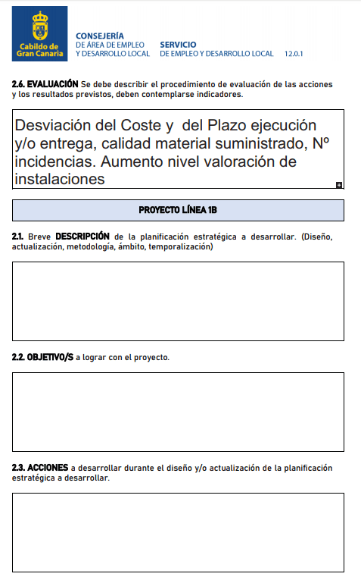

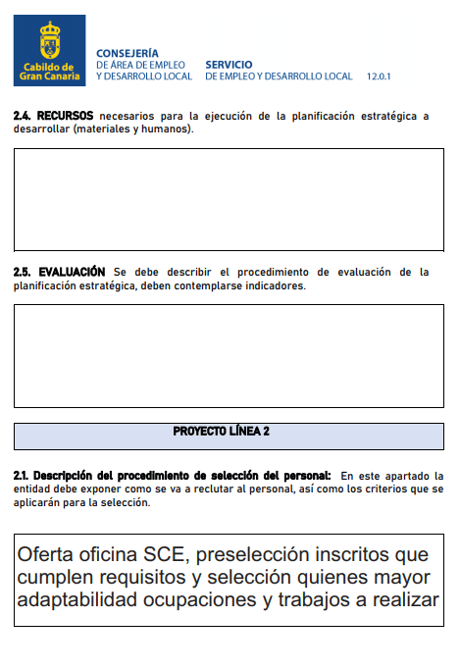

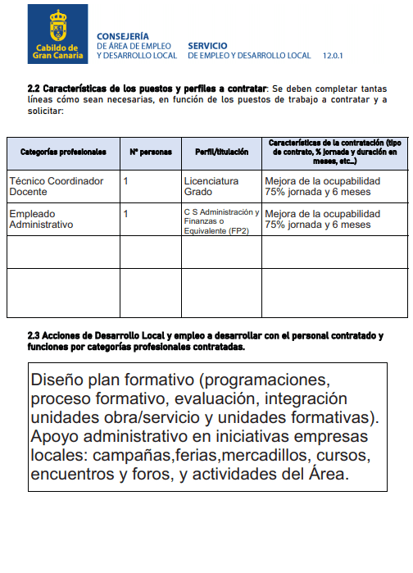



6.1.3.- Propuesta de aprobación del contenido de la memoria – proyecto denominada “Mejora de elementos de Promoción y ambientación de eventos en la ZCA La Aldea”, perteneciente a la convocatoria para el año 2024 de subvenciones a proyectos de equipamientos complementarios y otras actuaciones para el desarrollo de la Zonas Comerciales Abiertas de Canarias. Expte 3550/2024.

Vista la propuesta de fecha 5 de julio de 2024, de Don Nestor Oliver Ramírez Santana, concejal delegado en materia de Turismo y Comercio del Iltre. Ayuntamiento de La Aldea de San Nicolás, que se transcribe a continuación:
«D. NÉSTOR ÓLIVER RAMÍREZ SANTANA, responsable en el área de Administración General de Industria, Comercio y Pymes, Turismo, Fiestas Populares y Festejos, Biblioteca y Universidad Popular del Iltre. Ayuntamiento de La Aldea de San Nicolás, en relación al expediente y asunto epigrafiados,

VISTO el Extracto de la Resolución de 21 de mayo de 2024, por la que se convoca para el año 2024 subvenciones a proyectos de equipamientos complementarios y otras actuaciones para el desarrollo de las Zonas Comerciales Abiertas de Canarias (BOC n.º 107 de 03/06/2024), traslada la presente propuesta, para su aprobación en Junta de Gobierno Local:

1. Aprobar el contenido de la memoria-proyecto denominada "Mejora de elementos de Promoción y Ambientación de eventos en la ZCA La Aldea", perteneciente a la convocatoria para el año 2024 de subvenciones a proyectos de equipamientos complementarios y otras actuaciones para el desarrollo de las Zonas Comerciales Abiertas de Canarias.

2. Solicitar a la Consejería de Economía, Industria, Comercio y Autónomos del Gobierno de Canarias una subvención por importe de veinte mil sesenta euros (20.060,00 €) para cofinanciar los gastos de ejecución del proyecto denominado "Mejora de elementos de Promoción y Ambientación de eventos en la ZCA La Aldea".

3. Comprometerse a la aportación Municipal de la parte no subvencionada por un importe total de tres mil quinientos cuarenta euros (3.540,00 €) y hacer frente a la aportación Municipal de la parte no subvencionada de la ejecución del proyecto.

4. Trasladar este acuerdo a la Consejería de Economía, Industria, Comercio y Autónomos.

5. Facultar al Sr. Alcalde para la firma de la documentación necesaria.

Anexo: Mejora de elementos de Promoción y Ambientación de eventos en la ZCA La Aldea
Subvenciones a proyectos de equipamientos complementarios y otras actuaciones para el desarrollo de las Zonas Comerciales Abiertas de Canarias.

INTRODUCCIÓN
La ZCA de La Aldea se concentra en el casco urbano, con epicentro en la Iglesia de San Nicolás y la Plaza de La Alameda. Esta zona concentra el mayor número de comercios que se extiende a lo largo de la trama urbana que se prolongan en dirección a los barrios residenciales del casco por las calles Real, Cervantes y Federico Díaz Bertrana.
Un área donde se localiza la mayor parte de la actividad administrativa y de espacios libres y edificios incluidos en el Catálogo de Patrimonio Arquitectónico, conformando un lugar de gran interés para los visitantes y para los propios habitantes y residentes. Esta arquitectura tradicional o elementos culturales específicos como la red de museos vivos no solo son atractores potenciales de gran importancia, sino aspectos destacables que le confieren una diferenciación frente a otras Zonas Comerciales Abiertas de la isla.
Y frente a esta zona de concentración de la actividad económica y comercial está su propio asentamiento costero, con una variada oferta de restauración vinculada al ocio de sol y playa, ejerciendo así de atractor de primer orden los fines de semana y días festivos.
Este proyecto pretende contribuir al incremento del interés por parte de todos los ciudadanos a la oferta de actividades de ocio, esparcimiento y culturales que se desarrollan en la Zona Comercial Abierta, ayudando a crear un ambiente agradable y acogedor que cree una verdadera experiencia de compra.

JUSTIFICACIÓN
La actividad comercial del casco urbano está asociada a la peatonalización de las vías públicas, y la intervención integral en la Plaza de La Alameda que mejoró su accesibilidad e integración. Un área que ha visto incrementado el espacio de dominio peatonal, aumentando los itinerarios y facilitando que el ciudadano muestre mayor predisposición a percibir el entorno que le rodea.
Se trata en su mayoría de comercios al por menor y servicios de comidas y bebidas de pequeño tamaño, microempresas, PYMES y autónomos. No hay clara especialización, presentando una amplia variedad de actividades y de gran antigüedad. Un comercio tradicional, caracterizado por un nivel tecnológico y formativo bajo, y que emprende acciones de marketing de forma individual.
Pero este comercio local debe recuperar una parte considerable de la cuota de mercado que ha perdido, y el necesario replanteamiento de su gestión empresarial pasa por satisfacer otro tipo de necesidades vinculadas al ámbito social y cultural que demandan sus clientes. Y es que hasta ahora su preocupación se centraba en el negocio de al lado o cercano, ya que los consumidores estaban casi obligados a acudir a su establecimiento.
Por lo anteriormente expuesto, se justifica la adquisición de elementos que permitan la mejora en promoción, ambientación y oferta de eventos y actividades estrechamente ligadas a la Zona Comercial Abierta. Un esfuerzo por la creación de lugares donde los asistentes quieran pasar mayor tiempo y participar activamente en el desarrollo de eventos.

OBJETIVOS
La adquisición de los recursos adecuados permite una mejor organización de eventos y un mayor abanico de actividades, ayudando en la creación de un espacio singular y de marcado carácter dinámico, una zona comercial atractiva, accesible, activa y amena para el visitante y los clientes del comercio local de proximidad y su producto local.
Este proyecto pretende que se genere un impacto positivo, una buena visibilidad y estancia que garantice una experiencia gratificante del público, aumentando su satisfacción como clientes potenciales.
Por lo anteriormente expuesto, el objetivo principal es:

- Mejorar la experiencia de los asistentes y la promoción de los eventos de la ZCA.
Y los objetivos específicos que se fijan son los siguientes:
▪ Aumentar el grado de satisfacción de asistentes.
▪ Mejorar las infraestructuras para que se amplíe el tiempo de permanencia de los clientes en las calles comerciales.
▪ Incrementar los lugares de publicidad.
▪ Promocionar una oferta conjunta de compras y experiencias en la zona.
▪ Favorecer el establecimiento de sinergias con otras actividades culturales o de ocio.

ACCIONES
La climatología es el mayor inconveniente cuando se celebran eventos al aire libre. El viento, la lluvia, frío o calor extremo no se pueden controlar y pueden afectar la experiencia de los asistentes e incluso obligar a su cancelación. La adquisición de elementos seguros y resistentes que cumplen con la normativa y los estándares de calidad aumentan la protección a asistentes de las malas condiciones climáticas, lo que garantizará una experiencia gratificante y un aumento de su satisfacción. Se trata de elementos fáciles de montar y desmontar por ser estructuras modulares y ligeras.
Otro de los factores clave hace referencia a la publicidad exterior, considerada como herramienta eficaz para llegar a un gran número de personas por su alta visibilidad. La publicidad en gran formato que al colocarse en espacios públicos muy transitados permite una mayor visualización y atraer a clientes potenciales. Las vallas publicitarias refuerzan el mensaje de campañas realizadas en otros formatos y por otros medios.
Las acciones propuestas son:
Espacios | Intervención/Acción
Escenario Alameda | Cubierta para escenario principal mediante instalación de Truss 11X6,70m  (Estructura de fácil montaje y adaptable según el tipo de escenografía, que mejora la oferta lumínica y acústica)
Interior de la Alameda | Sombreado en el foro de La Alameda en superficie aproximada de10x8m mediante instalación de mástiles (6) y tendido de red de camuflaje  (Sistema de fácil montaje y desmontaje para crear espacio de sombra que mejore condiciones de estancia del público asistente a eventos)
Margen de carretera | Estructuras para vallas exteriores (3)  (Creación y modernización espacios publicitarios, instaladas en nudos de comunicación o puntos de gran visibilidad )
Calles peatonales casco histórico | Catenaria (1). Carros (2) con ruedas para letras corpóreas y Photocall. Contrapesos (bolsas)  (Ampliación de medidas de seguridad de elementos)

PRESUPUESTO
Las diferentes acciones a desarrollar conlleva la adquisición de material, y se estima una inversión de veintitrés mil seiscientos euros (23.600,00 €).
SOPORTE / MATERIAL | IMPORTE
Cubierta escenario mediante Truss 11X6,70m | 15.000,00 €
Mástiles (6) y red de camuflaje en espacio de10x8m | 3.300,00 €
Estructuras para vallas exteriores (3) | 3.500,00 €
Catenaria, carros con ruedas para letras corpóreas y Photocall y contrapesos | 1.800,00 €
TOTAL | 23.6000,00 €

Concepto de gasto/ Detalle de actuación | Importe subvención (85%) | Cofinanciación municipal  (15%) | Coste Total
Cubierta escenario, mástiles y red, vallas exteriores y catenaria, carros con ruedas para letras corpóreas y Photocall y contrapesos | 20.060,00 € | 3.540,00 € | 23.600,00 €
Total del proyecto | 20.060,00 € | 3.540,00 € | 23.600,00 €
El presupuesto estimado de ejecución de este proyecto ascendería a la cantidad total de 23.600,00 euros.
En La Aldea de San Nicolás a fecha de la firma electrónica

El Alcalde-Presidente

Fdo. Víctor Juan Hernández Rodríguez
(Firmado electrónicamente al margen)

COMPROMISO DE FINANCIACIÓN
Don Víctor Juan Hernández Rodríguez, con domicilio en La Aldea de San Nicolás calle Real nº 28 y DNI 78500858H ,en su condición de Alcalde -Presidente del Iltre. Ayuntamiento de La Aldea de San Nicolás

EXPONE

Que visto el Extracto de la Resolución de 21 de mayo de 2024, por la que se convocan para el año 2024 subvenciones a proyectos de equipamientos complementarios y otras actuaciones para el desarrollo de las Zonas Comerciales Abiertas de Canarias (BOC n.º 107 de 03/06/2024), de conformidad con la Orden departamental de 12 de septiembre de 2022, de la Consejería de Turismo, Industria y Comercio, por la que se aprueban las bases reguladoras que han de regir en la concesión de subvenciones a proyectos de equipamientos complementarios y otras actuaciones para el desarrollo de las Zonas Comerciales Abiertas de Canarias (BOC n.º 187, de 21.9.2022), y su posterior modificación por la Orden de 29 de abril de 2024 (BOC n.º 93, de 13.5.2024), la entidad que presido SE COMPROMETE A APORTAR LA CANTIDAD NO SUBVENCIONADA PARA LA EJECUCIÓN DEL PROYECTO denominado "Mejora de elementos de Promoción y Ambientación de eventos en la ZCA La Aldea".
Y para que así conste y surta sus efectos ante quien corresponda, expido la presente en La Aldea de San Nicolás, a la fecha de la firma electrónica»

Considerando que la adopción de este acuerdo es competencia de esta Junta de Gobierno Local en virtud del Decreto de la Alcaldía nº. 315/2023 de fecha 22-06-2023.
Esta Junta de Gobierno, por unanimidad, acuerda aprobar la propuesta en los términos que se recogen precedentemente.

6.2.- Contratación
6.2.1.- Propuesta de aprobación del inicio del expediente para el Contrato de suministro en régimen de alquiler de sanitarios portátiles para eventos públicos para el Ayuntamiento de La Aldea de San Nicolás. Expte 3745/2024.

Vista la propuesta a viva voz de fecha 10 de julio de 2024, de Don Nestor Oliver Ramírez Santana, concejal delegado en materia de Festejos del Iltre. Ayuntamiento de La Aldea de San Nicolás, que se transcribe a continuación:
«Don Néstor Oliver Ramírez Santana, Concejal del Iltre. Ayuntamiento de La Aldea de San Nicolás de Festejos y Comercio.

A la vista del informe de necesidad emitido por el técnico Victor Julio Suárez Araujo de fecha 10 de julio de 2024 que textualmente establece:

CONCEJALÍA DE FESTEJOS
Expediente: 3745/2024

Asunto del Expediente: Contrato de suministro en régimen de alquiler de Sanitarios Portátiles para eventos públicos para el Ayuntamiento de La Aldea de San Nicolás.

Victor Julio Suárez Araujo, en relación al expediente y asunto epigrafiados, de conformidad con lo dispuesto en el artículo 118 de la Ley 9/2017, de 8 de noviembre, de Contratos del Sector Público, tengo a bien emitir el siguiente:

INFORME DE NECESIDAD

PRIMERO. - Conforme a lo dispuesto en el artículo 25 y 26 de la Ley 7/1985, de Bases de Régimen Local, los municipios promoverán toda clase de acciones para satisfacer las necesidades y aspiraciones de la comunidad vecinal.

SEGUNDO. – El Ayuntamiento de La Aldea de San Nicolás, para su normal y eficaz funcionamiento, le resulta necesario y está justificada el arrendamiento y limpieza de Sanitarios Portátiles.
Los sanitarios que se pretenden arrendar serán utilizados para los eventos y actos públicos que el Ayuntamiento de La Aldea de San Nicolás tenga previstos organizar en sus diferentes áreas.
Con este procedimiento se pretende abaratar costes de adquisición de este tipo de suministros y regular los contratos en base a lo establecido en la Ley de Contratos del Sector Público.

TERCERO. - Es objeto del presente informe el justificar la necesidad del contrato de suministro en régimen de alquiler de Sanitarios Portátiles para Eventos Públicos para el Ayuntamiento de La Aldea de San Nicolás.

La descripción y características, así como la forma de llevar a cabo la prestación del suministro, serán los establecidos en la memoria Justificativa y en el Pliego de Prescripciones Técnicas.

No se procede a la división en lotes del objeto del contrato, ya que el servicio a prestar se considera claro y preciso, no dando a dudas que pudieran sugerir una repartición por lotes.

CUARTO. - Justificación de la elección del procedimiento de licitación (Art. 116.4.a de la Ley 9/2017, de 8 de noviembre, de Contratos del Sector Público, por la que se transponen al ordenamiento jurídico español las Directivas del Parlamento Europeo y del Consejo 2014/23/UE y 2014/24/UE, de 26 de febrero de 2014). El procedimiento de licitación elegido para el presente expediente es de Abierto simplificado, ya que es un suministro que el Ayuntamiento necesita contratar, por lo que el órgano de contratación debe justificar y motivar la necesidad del contrato (art. 116.4.a).

CONCLUSIONES:

Por todo lo expuesto se concluye que se hace necesario iniciar el expediente de Contratación de suministro en régimen de alquiler de Sanitarios Portátiles para eventos públicos para el Ayuntamiento de La Aldea de San Nicolás, por lo que se solicita se emita resolución aprobando el inicio del procedimiento de contratación del citado suministro y la publicación del informe de necesidad en el perfil de contratante de conformidad con lo establecido en el artículo 63.3.a) de la Ley 9/2017 de 8 de noviembre, de Contratos del Sector Público.

En La Aldea de San Nicolás a fecha de la firma.

Victor Julio Suárez Araujo

Considerando que la adopción de este acuerdo es competencia de la Junta de Gobierno Local en virtud de las delegaciones efectuadas por el Alcalde de este Ayuntamiento, mediante Decreto nº 315/2023 de fecha 22 de junio de 2023.

PROPONGO A LA JUNTA DE GOBIERNO LOCAL:

PRIMERO. - Aprobación del inicio del expediente para la contratación del “Contrato de suministro en régimen de alquiler de Sanitarios Portátiles para Eventos Públicos” Expte. n.º 3745/2024

SEGUNDO. - Declarar la necesidad e idoneidad del contrato del “Contrato de suministro en régimen de alquiler de Sanitarios Portátiles para Eventos Públicos” Expte. n.º 3745/2024 quedando justificada la celebración del contrato.

Queda acreditado que la contratación del “Contrato de suministro en régimen de alquiler de Sanitarios Portátiles para Eventos Públicos” Expte. n.º 3745/2024 , mediante un contrato de servicio es la forma más idónea y eficiente de llevar a cabo los fines del Ayuntamiento.

TERCERO. -Ordenar la redacción de los pliegos de cláusulas administrativas particulares y de prescripciones técnicas que han de regir el contrato y el proceso de adjudicación.

CUARTO. -Completado el expediente con la incorporación de los informes pertinentes, se traslade propuesta para su aprobación definitiva al órgano competente, según lo dispuesto en la Disposición Adicional 2º de la LCSP.

QUINTO. - Dar traslado de este acuerdo a los Departamentos de Servicios, Régimen Interior, Contratación, y de Intervención y Tesorería a los efectos oportunos.»

Considerando que la adopción de este acuerdo es competencia de esta Junta de Gobierno Local en virtud del Decreto de la Alcaldía nº. 315/2023 de fecha 22-06-2023.
Esta Junta de Gobierno, por unanimidad, acuerda aprobar la propuesta en los términos que se recogen precedentemente.

6.2.2.- Propuesta de aprobación del inicio del expediente para el Contrato de servicios Semana Infantil Fiestas Patronales 2024. Expte 3746/2024.

Vista la propuesta a viva voz de fecha 10 de julio de 2024, de Don Nestor Oliver Ramírez Santana, concejal delegado en materia de Festejos del Iltre. Ayuntamiento de La Aldea de San Nicolás, que se transcribe a continuación:
«Néstor Oliver Ramírez Santana, concejal delegado de Festejos, Turismo y Comercio del Iltre. Ayuntamiento de La Aldea de San Nicolás,
Visto el informe de necesidad e insuficiencia de medios emitido el 10 de julio de 2024, que textualmente establece:

« D. Víctor Julio Suárez Araujo, (Técnico - Gestor Cultural) en relación con el expediente y asunto epigrafiados, tengo a bien emitir el siguiente:

INFORME - NECESIDAD

PRIMERO. Con ocasión de la celebración de las Fiestas Patronales en honor a San Nicolás de Tolentino 2024, el Ayuntamiento está programando numerosos eventos. Uno de estos eventos es la Semana Infantil que se celebrará durante la semana del 19 al 23 de Agosto de 2024 y que tendrá lugar en los aledaños de la Plaza la Alameda y Campo de Fútbol.

SEGUNDO. El Ayuntamiento, para la gestión de sus intereses y en el ámbito de sus competencias, puede promover toda clase de actividades y prestar cuantos servicios públicos contribuyan a satisfacer las necesidades y aspiraciones de la comunidad vecinal. Para tal fin y dentro de las competencias municipales definidas en el artículo 25.2 l) y m) la Ley 7/1985, de 2 de abril, Reguladora de las Bases de Régimen Local en concreto, la promoción de la cultura y equipamientos culturales y la ocupación del tiempo libre.

TERCERO. Al tratarse de un contrato de servicios es necesario informar de la insuficiencia de recursos propios del Ayuntamiento (art.116.4.f). En este sentido, el Ayuntamiento de La Aldea de San Nicolás, no cuenta, ni con medios ni con recursos humanos propios para cubrir la celebración de la Semana Infantil con ocasión de las Fiestas Patronales 2024.

Por todo ello, se concluye que los recursos y medios municipales son insuficientes o no existen para atender la celebración del evento Semana Infantil con ocasión de las Fiestas Patronales 2024.

Es cuanto se tiene a bien informar a los efectos oportunos, desde el punto de vista técnico y de acuerdo con la información disponible.

Considerando que la adopción de este acuerdo es competencia de la Junta de Gobierno Local en virtud de las delegaciones efectuadas por el Alcalde de este Ayuntamiento, mediante Decreto nº 315/2023 de fecha 22 de junio de 2023.

PROPONGO A LA JUNTA DE GOBIERNO LOCAL:

PRIMERO.- Declarar la necesidad e idoneidad del contrato del “Servicio Semana Infantil Fiestas Patronales 2024.” expediente n.º 3746/2024, quedando justificada la celebración del mismo.
SEGUNDO.- Aprobación del inicio del expediente para la contratación del “Servicio Semana Infantil Fiestas Patronales 2024.” expediente n.º 3746/2024, a la vista de las características y de conformidad con lo previsto en el artículo 159 de la LCSP.
TERCERO.- Ordenar la redacción de los pliegos de cláusulas administrativas particulares y de prescripciones técnicas que han de regir el contrato y el proceso de adjudicación.
CUARTO.- Completado el expediente con la incorporación de los informes pertinentes, se traslade propuesta para su aprobación definitiva al órgano competente, según lo dispuesto en la Disposición Adicional 2º de la LCSP.
QUINTO.- Dar traslado de este acuerdo al departamento de Seguridad y Emergencias, y resto de áreas competentes, a los efectos oportunos.»

Considerando que la adopción de este acuerdo es competencia de esta Junta de Gobierno Local en virtud del Decreto de la Alcaldía nº. 315/2023 de fecha 22-06-2023.
Esta Junta de Gobierno, por unanimidad, acuerda aprobar la propuesta en los términos que se recogen precedentemente.

6.2.3.- Propuesta de declaración de la necesidad y de la aprobación del Contrato menor de la obra denominada “Adecuación Espacio libre anexo a Edificio Usos Múltiples de Tasarte”. Expte 2387/2024.

Vista la propuesta de fecha 8 de julio de 2024, de Don Pedro Suárez Moreno, concejal delegado en materia de urbanismo y obras del Iltre. Ayuntamiento de La Aldea de San Nicolás, que se transcribe a continuación:
«Pedro Suárez Moreno, Concejal Delegado en materia de Urbanismo, Obras, Conservación y Rehabilitación de la Edificación, Pavimentación de Vías Públicas, Vivienda y Sector Primario, en relación al expediente y asunto epigrafiados, de conformidad con lo dispuesto en el artículo 118 de la Ley 9/2017, de 8 de noviembre, de Contratos del Sector Público,

VISTO el Informe de Supervisión del Arquitecto Municipal Telmo Javier Pérez Gómez, emitido con fecha 8 de Julio de 2024, y en el que se establece literalmente:

<<INFORME TÉCNICO: CONTRATO MENOR
1.- ANTECEDENTES DE HECHO
1.1.- Descripción del gasto: “ADECUACIÓN ESPACIO LIBRE ANEXO A EDIFICIO USOS MÚLTIPLES DE TASARTE”
La actuación tiene por objeto la definición de las obras que se consideran necesarias para llevar a cabo la rehabilitación del edificio de la Policía Local de La Aldea de San Nicolás.
- Tipo de contrato: Obras (Contrato menor de obra).
- Subtipo de contrato: Instalaciones de Baja Tensión.
- Objeto del contrato: El objeto del proyecto consiste en la adecuación del espacio libre anexo al Edificio de Usos Múltiples de Tasarte.
- Código CPV:
- 45000000-7 Trabajos de construcción
- 45233262-3 Trabajos de construcción de zonas peatonales
- 45233293-9 Instalación de mobiliario urbano
- Redacción de proyecto: Telmo J. Pérez Gómez, Arquitecto 3554 COAGC
- Presupuesto:
  - Presupuesto de Ejecución Material (PEM): 17.982,07 €
  - Gastos Generales: 2.337,67 €
  - Beneficio Industrial: 1.078,92 €
  - Presupuesto base de licitación (sin IGIC): 21.398,66 €
  - IGIC (7%): 1.543,29 €
  - Presupuesto base de licitación: 22.896,57 €
- Ofertas económicas:
- CONSTRUCCIONES ASACO 2020 S.L. con un presupuesto número 1 000249 de veintidós mil setecientos sesenta y nueve euros y veinticuatro céntimos (22.769,24 €)
- PROCOIMA 2005 S.L. con un presupuesto de veintidós mil ochocientos cuarenta euros y veintisiete céntimos (22.840,27 €) I.G.I.C. incluido.
- Método de presentación de las ofertas: Manual
- Plazo de ejecución: 3 meses.
- Obra Subvencionada: La obra dispone de subvención. Subvención directa del Servicio de Presidencia del Cabildo de Gran Canaria según Resolución nº CGC_2024_3755.
- Financiación UE: No hay financiación con fondos de la UE
- No se prevé que este contrato esté financiado con préstamo alguno.
- La forma de certificación de la prestación o su recepción se realizará en base:
  - Certificaciones mensuales.
- La forma de pago se realizará mediante transferencia bancaria.

1.2.- La necesidad de celebrar el contrato, y que se realice a través del procedimiento de contrato menor queda justificado, para a adecuación del espacio libre anexo al Edificio de Usos Múltiples de Tasarte de La Aldea de San Nicolás. Las necesidades para cubrir son:
1. Optimización del Espacio: El área adyacente al Edificio de Usos Múltiples de Tasarte requiere una distribución y organización eficiente para maximizar su utilidad y accesibilidad.
2. Accesibilidad Universal: Es fundamental garantizar que todas las personas, independientemente de sus capacidades físicas, puedan acceder y disfrutar del espacio. Esto implica la creación de rampas, pasillos amplios y otras medidas que faciliten la movilidad.
3. Seguridad: Dada la posible elevación del terreno debido a la construcción de la terraza, es crucial implementar medidas de seguridad adecuadas, como barandillas resistentes y protecciones contra caídas, para prevenir accidentes y garantizar la tranquilidad de los usuarios.
4. Espacios de Estancia y Recreación: Se debe contemplar la necesidad de crear áreas confortables y atractivas que inviten a la estancia y al disfrute del entorno, promoviendo así la interacción social y el bienestar comunitario.
5. Integración Paisajística: La incorporación de elementos vegetales y el diseño paisajístico adecuado son esenciales para integrar el espacio en su entorno natural, contribuyendo a su belleza estética y al equilibrio ambiental.
6. Funcionalidad y Versatilidad: El espacio debe ser adaptable a diferentes usos y actividades, desde eventos culturales y recreativos hasta momentos de descanso y contemplación, para satisfacer las diversas necesidades y preferencias de la comunidad.
7. Sostenibilidad Ambiental: Es importante considerar la utilización de materiales y técnicas constructivas que minimicen el impacto ambiental y fomenten la eficiencia energética, en línea con los principios de desarrollo sostenible.
8. Presupuesto Adecuado: Se debe evaluar con detenimiento el presupuesto disponible para asegurar la viabilidad económica del proyecto, priorizando aquellas intervenciones que generen un mayor beneficio para la comunidad y optimizando el uso de los recursos disponibles.

Este contrato, por motivos de agilidad y eficacia, se debe tramitar mediante procedimiento de contrato menor, en virtud de lo dispuesto en la Disposición final primera del Real Decreto – Ley 3/2020, de 04 de febrero, que da una nueva redacción al artículo 118 de la Ley 9/2017, de 8 de noviembre, de Contratos del Sector Público; se está ante un contrato menor de obra, al ser su valor estimado inferior a 40.000 euros; y a efectos de lo establecido en su punto segundo, señalar que queda justificado de manera motivada la necesidad del contrato, y que no se está alterando su objeto con el fin de evitar la aplicación de los umbrales descritos en el apartado anterior.

1.3.- No existe alteración del objeto del contrato ya que el objeto del contrato actual se define como la adecuación del espacio libre.
Las principales tareas incluidas en este contrato son:
- Construcción de Solera para Terraza:
  - Excavación y nivelación del terreno según diseño de proyecto.
  - Colocación de capa de base de hormigón compactado.
  - Vertido y nivelación de hormigón armado para la solera de la terraza, cumpliendo con las especificaciones de resistencia y durabilidad.
  - Acabado superficial con material antideslizante y resistente a la intemperie.
- Mejora de Protecciones Ante Caídas:
  - Instalación de barandillas perimetrales en la terraza y en zonas elevadas del espacio libre anexo, cumpliendo con las normativas de seguridad vigentes.
  - Uso de materiales resistentes y estéticamente integrados con el entorno, como acero inoxidable o aluminio lacado.
- Incorporación de Vegetación:
  - Preparación del suelo y adecuación para la plantación de especies vegetales seleccionadas, considerando factores como la exposición solar y las condiciones climáticas locales.
  - Elección de plantas autóctonas y de bajo mantenimiento, que requieran poco riego y sean adecuadas para el entorno costero si aplica.
  - Instalación de sistema de riego automático para garantizar el adecuado mantenimiento de la vegetación.
- Equipamiento y Mobiliario:
  - Instalación de mobiliario urbano adecuado, como bancos, papeleras y luminarias, para mejorar la comodidad y funcionalidad del espacio.
  - Incorporación de elementos de señalización y delimitación de áreas, según sea necesario, para orientar a los usuarios y garantizar un uso ordenado del espacio.
- Sostenibilidad y Eficiencia Energética:
  - Utilización de materiales de construcción sostenibles y de bajo impacto ambiental, priorizando aquellos con certificaciones de ecoetiquetado.
  - Integración de medidas para la eficiencia energética, como la instalación de iluminación LED con sensores de movimiento y la maximización del aprovechamiento de la luz natural.

Este análisis muestra que no existe una alteración del objeto del contrato, ya que cada intervención responde a necesidades y objetivos claramente diferenciados y específicos.

1.4.- Obran en el expediente las siguientes retenciones de crédito:

Año | Programa económico | Código de Gasto/ Proyecto | Importe
2024 | 1522/62201 | 220240008580 | 22.896,57 €
TOTAL |  |  | 22.896,57 €

1.5.- Obra en el expediente en relación con la empresa propuesta para la adjudicación del contrato, CONSTRUCCIONES ASACO 2020 S.L., con N.I.F. B-76360932:
- Certificado de estar al corriente con hacienda estatal.
- Certificado de estar al corriente con la seguridad social
- CERTIFICADO DE ESTAR AL CORRIENTE HACIENDA CANARIA
- CERTIFICADOS DE TITULARIDAD CUENTA BANCARIA
- DECLARACIÓN RESPONSABLE FIRMADA
- DNI
- INFORME NO DÉBITOS VALORA

1.6.- Se incluye en el expediente el memoria valorada, que define las características técnicas que debe recoger la obra de referencia, a fin de justificar el cumplimiento de la normativa vigente que le sea de aplicación.

2.- FUNDAMENTOS JURÍDICOS

2.1.- Normativa sobre Contratos menores.

Visto lo establecido en el artículo 28 de la Ley 9/2017, de 8 de noviembre, de Contratos del Sector Público, por la que se transponen al ordenamiento jurídico español las Directivas del Parlamento Europeo y del Consejo 2014/23/UE, de 26 de febrero de 2014 (B.O.E. nº 272/2017 de 09 de noviembre), en atención a la <<Necesidad e idoneidad del contrato y eficiencia en la contratación>>.

Visto el artículo 29.8 de la Ley 9/2017, de 8 de noviembre, de Contratos del Sector Público, en relación al <<Plazo de duración de los contratos y de ejecución de la prestación>>, en el que se establece:
“(…)
29.8.- Los contratos menores definidos en el apartado primero del artículo 118 no podrán tener una duración superior a un año ni ser objeto de prórroga. (...)”
Visto lo establecido en el artículo 13 de la Ley 9/2017, de 8 de noviembre, de Contratos del Sector Público, en relación a los “Contratos de obras”, en el que se señala:
1. Son contratos de obras aquellos que tienen por objeto uno de los siguientes:
a) La ejecución de una obra, aislada o conjuntamente con la redacción del proyecto, o la realización de alguno de los trabajos enumerados en el Anexo I.
b) La realización, por cualquier medio, de una obra que cumpla los requisitos fijados por la entidad del sector público contratante que ejerza una influencia decisiva en el tipo o el proyecto de la obra.
2. Por «obra» se entenderá el resultado de un conjunto de trabajos de construcción o de ingeniería civil, destinado a cumplir por sí mismo una función económica o técnica, que tenga por objeto un bien inmueble.
También se considerará «obra» la realización de trabajos que modifiquen la forma o sustancia del terreno o de su vuelo, o de mejora del medio físico o natural.
(...).”
> Atendiendo a lo señalado en el artículo 118 de la Ley 9/2017, de 8 de noviembre, de Contratos del Sector Público, en atención al <<Expediente de contratación en contratos menores>>, en el que se establece:
1. Se consideran contratos menores los contratos de valor estimado inferior a 40.000 euros, cuando se trate de contratos de obras, o a 15.000 euros, cuando se trate de contratos de suministro o de servicios, sin perjuicio de lo dispuesto en el artículo 229 en relación con las obras, servicios y suministros centralizados en el ámbito estatal.
2. En los contratos menores la tramitación del expediente exigirá la emisión de un informe del órgano de contratación justificando de manera motivada la necesidad del contrato y que no se está alterando su objeto con el fin de evitar la aplicación de los umbrales descritos en el apartado anterior.
3. Asimismo se requerirá la aprobación del gasto y la incorporación al mismo de la factura correspondiente, que deberá reunir los requisitos que las normas de desarrollo de esta Ley establezcan.
4. En el contrato menor de obras, deberá añadirse, además, el presupuesto de las obras, sin perjuicio de que deba existir el correspondiente proyecto cuando sea requerido por las disposiciones vigentes. Deberá igualmente solicitarse el informe de las oficinas o unidades de supervisión a que se refiere el artículo 235 cuando el trabajo afecte a la estabilidad, seguridad o estanqueidad de la obra.
5. Lo dispuesto en el apartado 2.º de este artículo no será de aplicación en aquellos contratos cuyo pago se verifique a través del sistema de anticipos de caja fija u otro similar para realizar pagos menores, siempre y cuando el valor estimado del contrato no exceda de 5.000 euros.
6. Los contratos menores se publicarán en la forma prevista en el artículo 63.4.
> Visto lo señalado en el artículo 131.3 de la Ley 9/2017, de 8 de noviembre, de Contratos del Sector Público, en atención al <<Procedimiento de adjudicación>>, en el que se establece:
“(...)
3. Los contratos menores podrán adjudicarse directamente a cualquier empresario con capacidad de obrar y que cuente con la habilitación profesional necesaria para realizar la prestación, cumpliendo con las normas establecidas en el artículo 118. (...)”

CONCLUSIONES
PRIMERA.- La exigencia, formulada por la OIReScon (Resolución de 6 de marzo de 2019, de la Oficina Independiente de Regulación y Supervisión de la Contratación, por la que se publica la Instrucción 1/2019, de 28 de febrero, sobre contratos menores, regulados en la Ley 9/2017, de 8 de noviembre) en su Instrucción 1/2019, de 28 de febrero, por la que el órgano de contratación está obligado a solicitar “al menos, tres presupuestos, debiendo quedar ello suficientemente acreditado en el expediente”, se fundamenta en la obligación de salvaguardar el principio de competencia, por lo que si ese trámite no contribuye al fomento de la competencia o va a suponer un obstáculo para cubrir las necesidades que motiva el contrato menor, se puede prescindir de él, justificándolo motivadamente.

SEGUNDA. - No obstante lo anterior, la Ley 9/2017 no exige ese trámite, y hay unanimidad entre los distintos dictámenes de diferentes órganos consultivos de las Comunidades Autónomas para entender que la instrucción de la OIReScon no se les aplica a ellas ni a las entidades locales. En nuestro caso, es criterio de la Junta Consultiva de la Contratación de Canarias que la citada Instrucción 1/2019 debe considerarse obligatoria únicamente para las entidades del Sector Público de la Administración General del Estado, y no obligatoria para el resto de los órganos de contratación del Sector Público, ya sea autonómico o local. (…)>>

2.2.- Normativa Texto Refundido de la Ley de las las Haciendas Locales.

> Visto lo establecido en el artículo 173.5 del Real Decreto Legislativo 2/2004, de 5 de marzo, por el que se aprueba el texto refundido de la Ley Reguladora de las Haciendas Locales, en relación a la “Exigibilidad de las obligaciones, prerrogativas y limitación de los compromisos de gasto”, en el que se señala:
<<(…)
5. No podrán adquirirse compromisos de gastos por cuantía superior al importe de los créditos autorizados en los estados de gastos, siendo nulos de pleno derecho los acuerdos, resoluciones y actos administrativos que infrinjan la expresada norma, sin perjuicio de las responsabilidades a que haya lugar. (...)>>

2.3.- Normativa Órganos de Contratación.

> Visto que el artículo 39.1 de la Ley 9/2017, de 8 de noviembre, de Contratos del Sector Público, por remisión al artículo artículo 47 de la Ley 39/2015, de 1 de octubre, del Procedimiento Administrativo Común de las Administraciones Públicas, declara como causa de nulidad los actos dictados por órgano manifiestamente incompetente por razón de la materia o del territorio.

> Atendiendo a que la Disposición adicional segunda de la Ley 9/2017, de 8 de noviembre, de Contratos del Sector Público; en relación a las <<Competencias en materia de contratación en las Entidades Locales>>, establece en el apartado primero, lo siguiente:
“(...)
1.- Corresponden a los Alcaldes y a los Presidentes de las Entidades Locales las competencias como órgano de contratación respecto de los contratos de obras, de suministro, de servicios, los contratos de concesión de obras, los contratos de concesión de servicios y los contratos administrativos especiales, cuando su valor estimado no supere el 10 por ciento de los recursos ordinarios del presupuesto ni, en cualquier caso, la cuantía de seis millones de euros, incluidos los de carácter plurianual cuando su duración no sea superior a cuatro años, eventuales prórrogas incluidas siempre que el importe acumulado de todas sus anualidades no supere ni el porcentaje indicado, referido a los recursos ordinarios del presupuesto del primer ejercicio, ni la cuantía señalada. (...)

En virtud de todo lo anterior, se INFORMA:

PRIMERO. - Que se justifica la necesidad e idoneidad del contrato menor de la obra “ADECUACIÓN ESPACIO LIBRE ANEXO A EDIFICIO USOS MÚLTIPLES DE TASARTE” y se propone para la ejecución de la obra a la empresa CONSTRUCCIONES ASACO 2020 S.L., con N.I.F. B-76360932, con domicilio a efectos de notificaciones en C/ Doctor Fleming 185, 35470-La Aldea de San Nicolás.

Es cuanto se tiene a bien informar a los efectos oportunos, desde el punto de vista técnico y de acuerdo con la información disponible, salvo mejor criterio.>>

Considerando que la adopción de este acuerdo es competencia de la Junta de Gobierno Local, en virtud de la delegación realizada por el Alcalde-Presidente de este Ayuntamiento según lo establecido en el Decreto n.º 315/2023 de fecha 22de junio de 2023.

PROPONGO A LA JUNTA DE GOBIERNO LOCAL

Primero.- Declarar la necesidad, idoneidad y eficiencia del contrato menor de la obra “ADECUACIÓN ESPACIO LIBRE ANEXO A EDIFICIO USOS MÚLTIPLES DE TASARTE”, declarando que no se está alterando su objeto con el fin de evitar la aplicación de los umbrales descritos en el artículo 118.1 de la LCSP. por los motivos expuestos en el expediente.

Segundo.- Aprobar el expediente para la contratación menor de la obra referenciada, y el gasto total de 22.769,24 € euros, con cargo a la partida nº 1522/62201 denominada Reparación Edificio Usos Múltiples de Tasarte del presupuesto general correspondiente al ejercicio 2024.

Tercero.- Adjudicar el contrato menor de la obra “ADECUACIÓN ESPACIO LIBRE ANEXO A EDIFICIO USOS MÚLTIPLES DE TASARTE”, a la empresa CONSTRUCCIONES ASACO 2020 SL, con C.I.F. n.º B-76360932 por un importe que asciende a un total de 22.769,24 euros, desglosado de la siguiente forma:
- Importe sin I.G.I.C.: 21.279,66 €
- I.G.I.C. 7%: 1.489,58 €

Cuarto.- Autorizar y disponer el gasto conforme a lo señalado en los apartados precedentes.

Quinto.- La duración del contrato no podrá ser superior a un año, ni ser objeto de prórroga ni de revisión de precios. Estableciéndose como plazo máximo de ejecución TRES (3) meses, contados a partir de la notificación de la adjudicación.

Sexto.- Que tanto el contratista como su personal quedan obligados a someterse a la normativa nacional y de la Unión Europea en materia de protección de datos en la ejecución del presente contrato, así como a mantener absoluta confidencialidad y reserva sobre cualquier dato que pudieran conocer con ocasión del cumplimiento del contrato, especialmente de carácter personal.

Séptimo.- Que el contratista queda obligado al cumplimiento de las obligaciones derivadas de las disposiciones vigentes en materia de protección del empleo, condiciones de trabajo y prevención de riesgos laborales, y protección del medio ambiente.

Octavo.- El presente documento servirá de contrato y para lo que no esté recogido en el mismo estará sujeto a lo dispuesto en la Ley 9/2017 de Contratos del Sector Público.

Noveno.- Nombrar responsable del contrato a D. Telmo Javier Pérez Gómez (Arquitecto Municipal).

Décimo.- Notificar la resolución al adjudicatario a través de medios electrónicos y dar traslado de la misma a Intervención General, a Obras Públicas, y al dpto. encargado de la publicación (perfil contratante y Tribunal Cuentas de Canarias), a los efectos oportunos.»

Considerando que la adopción de este acuerdo es competencia de esta Junta de Gobierno Local en virtud del Decreto de la Alcaldía nº. 315/2023 de fecha 22-06-2023.
Esta Junta de Gobierno, por unanimidad, acuerda aprobar la propuesta en los términos que se recogen precedentemente.

6.3.- Administración
6.3.1- Propuesta de aprobación del gasto y pago de las dietas e indemnizaciones por las asistencias a Plenos y Juntas de Gobierno Local correspondientes al segundo trimestre de 2024. Expte 1559/2024.

Vista la propuesta de fecha 9 de julio de 2024, de Don Victor Juan Hernández Rodríguez, Alcalde - Presidente del Iltre. Ayuntamiento de La Aldea de San Nicolás, que se transcribe a continuación:
«Según lo establecido en el Real Decreto 462/2002, de 24 de mayo, se establecen las indemnizaciones y dietas de los miembros de la Corporación por asistencia a Pleno y a Junta de Gobierno y las indemnizaciones a los Partidos Políticos.

Vistas la asistencia del Alcalde y de los Concejales a los Plenos, durante el segundo trimestre de 2024.

Visto el Informe de Fiscalización que obra en el expediente en sentido favorable.

Por todo ello, se emite la siguiente

PROPUESTA

Aprobar el gasto y el pago de las Indemnizaciones siguientes:

Operación | Fase | Fecha | Importe | Nombre Ter. | Texto Libre
220240008819 | ADO | 09/07/2024 | 60 | RAFAEL HERNANDEZ GUERRA | SEGÚN RD 462/2002 DE 24/05/, INDEMNIZACIONES Y DIETAS DE LOS MIEMBROS DE LA CORPORACIÓN POR ASISTENCIA AL PLENO:18-06-24
220240008820 | ADO | 09/07/2024 | 60 | RAFAEL HERNANDEZ GUERRA | SEGÚN RD 462/2002 DE 24/05/, INDEMNIZACIONES Y DIETAS DE LOS MIEMBROS DE LA CORPORACIÓN POR ASISTENCIA AL PLENO:24-05-24
220240008821 | ADO | 09/07/2024 | 60 | RAFAEL HERNANDEZ GUERRA | SEGÚN RD 462/2002 DE 24/05/, INDEMNIZACIONES Y DIETAS DE LOS MIEMBROS DE LA CORPORACIÓN POR ASISTENCIA AL PLENO:21-05-24
220240008822 | ADO | 09/07/2024 | 60 | RAFAEL HERNANDEZ GUERRA | SEGÚN RD 462/2002 DE 24/05/, INDEMNIZACIONES Y DIETAS DE LOS MIEMBROS DE LA CORPORACIÓN POR ASISTENCIA AL PLENO:10-05-24
220240008823 | ADO | 09/07/2024 | 60 | RAFAEL HERNANDEZ GUERRA | SEGÚN RD 462/2002 DE 24/05/, INDEMNIZACIONES Y DIETAS DE LOS MIEMBROS DE LA CORPORACIÓN POR ASISTENCIA AL PLENO:12-04-24
220240008824 | ADO | 09/07/2024 | 60 | ISABEL SUAREZ SANCHEZ | SEGÚN RD 462/2002 DE 24/05/, INDEMNIZACIONES Y DIETAS DE LOS MIEMBROS DE LA CORPORACIÓN POR ASISTENCIA AL PLENO:24-05-24
220240008825 | ADO | 09/07/2024 | 60 | NAIRA NAVARRO HERNANDEZ | SEGÚN RD 462/2002 DE 24/05/, INDEMNIZACIONES Y DIETAS DE LOS MIEMBROS DE LA CORPORACIÓN POR ASISTENCIA AL PLENO:24-05-24
220240008826 | ADO | 09/07/2024 | 60 | NAIRA NAVARRO HERNANDEZ | SEGÚN RD 462/2002 DE 24/05/, INDEMNIZACIONES Y DIETAS DE LOS MIEMBROS DE LA CORPORACIÓN POR ASISTENCIA AL PLENO:21-05-24
220240008827 | ADO | 09/07/2024 | 60 | NAIRA NAVARRO HERNANDEZ | SEGÚN RD 462/2002 DE 24/05/, INDEMNIZACIONES Y DIETAS DE LOS MIEMBROS DE LA CORPORACIÓN POR ASISTENCIA AL PLENO:13-05-24
220240008828 | ADO | 09/07/2024 | 60 | NAIRA NAVARRO HERNANDEZ | SEGÚN RD 462/2002 DE 24/05/, INDEMNIZACIONES Y DIETAS DE LOS MIEMBROS DE LA CORPORACIÓN POR ASISTENCIA AL PLENO:18-06-24
220240008829 | ADO | 09/07/2024 | 60 | NAIRA NAVARRO HERNANDEZ | SEGÚN RD 462/2002 DE 24/05/, INDEMNIZACIONES Y DIETAS DE LOS MIEMBROS DE LA CORPORACIÓN POR ASISTENCIA AL PLENO:10-05-24
220240008830 | ADO | 09/07/2024 | 60 | NAIRA NAVARRO HERNANDEZ | SEGÚN RD 462/2002 DE 24/05/, INDEMNIZACIONES Y DIETAS DE LOS MIEMBROS DE LA CORPORACIÓN POR ASISTENCIA AL PLENO:12-04-24
220240008831 | ADO | 09/07/2024 | 60 | DAVID GODOY SUAREZ | SEGÚN RD 462/2002 DE 24/05/, INDEMNIZACIONES Y DIETAS DE LOS MIEMBROS DE LA CORPORACIÓN POR ASISTENCIA AL PLENO:18-06-24
220240008832 | ADO | 09/07/2024 | 60 | DAVID GODOY SUAREZ | SEGÚN RD 462/2002 DE 24/05/, INDEMNIZACIONES Y DIETAS DE LOS MIEMBROS DE LA CORPORACIÓN POR ASISTENCIA AL PLENO:24-05-24
220240008833 | ADO | 09/07/2024 | 60 | DAVID GODOY SUAREZ | SEGÚN RD 462/2002 DE 24/05/, INDEMNIZACIONES Y DIETAS DE LOS MIEMBROS DE LA CORPORACIÓN POR ASISTENCIA AL PLENO:21-05-24
220240008834 | ADO | 09/07/2024 | 60 | DAVID GODOY SUAREZ | SEGÚN RD 462/2002 DE 24/05/, INDEMNIZACIONES Y DIETAS DE LOS MIEMBROS DE LA CORPORACIÓN POR ASISTENCIA AL PLENO:13-05-24
220240008835 | ADO | 09/07/2024 | 60 | DAVID GODOY SUAREZ | SEGÚN RD 462/2002 DE 24/05/, INDEMNIZACIONES Y DIETAS DE LOS MIEMBROS DE LA CORPORACIÓN POR ASISTENCIA AL PLENO:10-05-24
220240008836 | ADO | 09/07/2024 | 60 | DAVID GODOY SUAREZ | SEGÚN RD 462/2002 DE 24/05/, INDEMNIZACIONES Y DIETAS DE LOS MIEMBROS DE LA CORPORACIÓN POR ASISTENCIA AL PLENO:12-04-24
220240008837 | ADO | 09/07/2024 | 60 | YAZMINA LLARENA MENDOZA | SEGÚN RD 462/2002 DE 24/05/, INDEMNIZACIONES Y DIETAS DE LOS MIEMBROS DE LA CORPORACIÓN POR ASISTENCIA AL PLENO:18-06-24
220240008838 | ADO | 09/07/2024 | 60 | YAZMINA LLARENA MENDOZA | SEGÚN RD 462/2002 DE 24/05/, INDEMNIZACIONES Y DIETAS DE LOS MIEMBROS DE LA CORPORACIÓN POR ASISTENCIA AL PLENO:24-05-24
220240008839 | ADO | 09/07/2024 | 60 | YAZMINA LLARENA MENDOZA | SEGÚN RD 462/2002 DE 24/05/, INDEMNIZACIONES Y DIETAS DE LOS MIEMBROS DE LA CORPORACIÓN POR ASISTENCIA AL PLENO:21-05-24
220240008840 | ADO | 09/07/2024 | 60 | YAZMINA LLARENA MENDOZA | SEGÚN RD 462/2002 DE 24/05/, INDEMNIZACIONES Y DIETAS DE LOS MIEMBROS DE LA CORPORACIÓN POR ASISTENCIA AL PLENO:13-05-24
220240008841 | ADO | 09/07/2024 | 60 | YAZMINA LLARENA MENDOZA | SEGÚN RD 462/2002 DE 24/05/, INDEMNIZACIONES Y DIETAS DE LOS MIEMBROS DE LA CORPORACIÓN POR ASISTENCIA AL PLENO:12-04-24
220240008842 | ADO | 09/07/2024 | 60 | TOMAS PEREZ JIMENEZ | SEGÚN RD 462/2002 DE 24/05/, INDEMNIZACIONES Y DIETAS DE LOS MIEMBROS DE LA CORPORACIÓN POR ASISTENCIA AL PLENO:18-06-24
220240008843 | ADO | 09/07/2024 | 60 | TOMAS PEREZ JIMENEZ | SEGÚN RD 462/2002 DE 24/05/, INDEMNIZACIONES Y DIETAS DE LOS MIEMBROS DE LA CORPORACIÓN POR ASISTENCIA AL PLENO:24-05-24
220240008844 | ADO | 09/07/2024 | 60 | TOMAS PEREZ JIMENEZ | SEGÚN RD 462/2002 DE 24/05/, INDEMNIZACIONES Y DIETAS DE LOS MIEMBROS DE LA CORPORACIÓN POR ASISTENCIA AL PLENO:21-05-24
220240008845 | ADO | 09/07/2024 | 60 | TOMAS PEREZ JIMENEZ | SEGÚN RD 462/2002 DE 24/05/, INDEMNIZACIONES Y DIETAS DE LOS MIEMBROS DE LA CORPORACIÓN POR ASISTENCIA AL PLENO:13-05-24
220240008846 | ADO | 09/07/2024 | 60 | TOMAS PEREZ JIMENEZ | SEGÚN RD 462/2002 DE 24/05/, INDEMNIZACIONES Y DIETAS DE LOS MIEMBROS DE LA CORPORACIÓN POR ASISTENCIA AL PLENO:10-05-24
220240008847 | ADO | 09/07/2024 | 60 | TOMAS PEREZ JIMENEZ | SEGÚN RD 462/2002 DE 24/05/, INDEMNIZACIONES Y DIETAS DE LOS MIEMBROS DE LA CORPORACIÓN POR ASISTENCIA AL PLENO:12-04-24
220240008848 | ADO | 09/07/2024 | 150 | PARTIDO POPULAR | SEGÚN RD 462/2002 DE 24/05/, INDEMNIZACIONES POR RAZÓN DEL SERVICIO DURANTE EL MES DE JUNIO DE 2024
220240008849 | ADO | 09/07/2024 | 150 | PARTIDO POPULAR | SEGÚN RD 462/2002 DE 24/05/, INDEMNIZACIONES POR RAZÓN DEL SERVICIO DURANTE EL MES DE MAYO DE 2024
220240008850 | ADO | 09/07/2024 | 150 | PARTIDO POPULAR | SEGÚN RD 462/2002 DE 24/05/, INDEMNIZACIONES POR RAZÓN DEL SERVICIO DURANTE EL MES DE ABRIL DE 2024
220240008851 | ADO | 09/07/2024 | 200 | NUEVA CANARIA, S.A. | SEGÚN RD 462/2002 DE 24/05/, INDEMNIZACIONES POR RAZÓN DEL SERVICIO DURANTE EL MES DE ABRIL DE 2024
220240008852 | ADO | 09/07/2024 | 200 | NUEVA CANARIA, S.A. | SEGÚN RD 462/2002 DE 24/05/, INDEMNIZACIONES POR RAZÓN DEL SERVICIO DURANTE EL MES DE MAYO DE 2024
220240008853 | ADO | 09/07/2024 | 200 | NUEVA CANARIA, S.A. | SEGÚN RD 462/2002 DE 24/05/, INDEMNIZACIONES POR RAZÓN DEL SERVICIO DURANTE EL MES DE JUNIO DE 2024
220240008854 | ADO | 09/07/2024 | 300 | P.S.O.E. PARTIDO SOCIALISTA OBRERO ES | SEGÚN RD 462/2002 DE 24/05/, INDEMNIZACIONES POR RAZÓN DEL SERVICIO DURANTE EL MES DE JUNIO DE 2024
220240008855 | ADO | 09/07/2024 | 300 | P.S.O.E. PARTIDO SOCIALISTA OBRERO ES | SEGÚN RD 462/2002 DE 24/05/, INDEMNIZACIONES POR RAZÓN DEL SERVICIO DURANTE EL MES DE MAYO DE 2024
220240008856 | ADO | 09/07/2024 | 300 | P.S.O.E. PARTIDO SOCIALISTA OBRERO ES | SEGÚN RD 462/2002 DE 24/05/, INDEMNIZACIONES POR RAZÓN DEL SERVICIO DURANTE EL MES DE ABRIL DE 2024
»

Considerando que la adopción de este acuerdo es competencia de esta Junta de Gobierno Local en virtud del Decreto de la Alcaldía nº. 315/2023 de fecha 22-06-2023.
Esta Junta de Gobierno, por unanimidad, acuerda aprobar la propuesta en los términos que se recogen precedentemente.

6.4.- Propuesta de denegación de la solicitud presentada por Dña Chaxiraxi Alemán Guerra de fecha 11/03/2024 con registros de entrada en el registro de este Ayuntamiento n.º 2024-E-RC-1752 y n.º 2024-E-RC-1761, y reiteración de fecha 28/05/2024 y registro de entrada n.º 2024-E-RC-4028, donde solicita «1º- Hacer entrega, al amparo de lo dispuesto en el artículo 50.2 de la Ley de Expropiación Forzosa, de la indemnización hasta el límite en que exista conformidad entre esta parte y el Ilustre Ayuntamiento de La Aldea de San Nicolás por importe de 50.116,67 EUROS, más los intereses que en derecho correspondan». Expte 5678/2022.
Vista la propuesta de fecha 8 de julio de 2024, de Don Victor Juan Hernández Rodríguez, Alcalde - Presidente del Iltre. Ayuntamiento de La Aldea de San Nicolás, que se transcribe a continuación:
«Victor Juan Hernández Rodríguez, Alcalde del Ayuntamiento de La Aldea de San Nicolás, en el expediente de Expropiación de suelo calificado como espacio libre (el-12) y viario (in-v19) situación: Carretera a Mogán [gc-200], T.M. la Aldea de San Nicolás. Expediente de Gestiona: 5678/2022. Solicitante: Chaxiraxi Alemán Guerra,

VISTO que en la Junta de Gobierno Local de fecha 6 de marzo de 2024 se adoptó el siguiente acuerdo:
«Primero.- Tomar conocimiento del INFORME DE VALORACIÓN A EFECTOS EXPROPIATORIOS, SOLICITANTE: AYUNTAMIENTO DE LA ALDEA DE SAN NICOLÁS FINCA: EXPROPIACIÓN DE SUELO CALIFICADO COMO ESPACIO LIBRE (EL-12) Y VIARIO (IN-V19) SITUACIÓN: CARRETERA A MOGÁN [GC-200], T.M. LA ALDEA DE SAN NICOLÁS. EXPEDIENTE DE GESTIONA: 5678/2022. SOLICITANTE: CHAXIRAXI ALEMÁN GUERRA, con el siguiente resultado:
7. JUSTIPRECIO Y PREMIO DE AFECCIÓN
Conforme al artículo 47 de la LEF, corresponde un 5% de premio de afección.
En todos los casos de expropiación se abonará al expropiado, además del justo precio fijado en la forma establecida en los artículos anteriores, un 5% como premio de afección.
PREMIO DE AFECCIÓN (5%) = Justiprecio x 0,05 = 47.730,16 x 0,05 = 2.386,51 €. Justiprecio + Premio de afección = 47.730,16 € + 2.386,51 € = 50.116,67 €
ASCIENDE EL VALOR TOTAL DE TASACIÓN, (el cual incorpora el Justiprecio y Premio de afección) a la expresada cantidad de CINCUENTA MIL CIENTO DIECISEIS EUROS CON SESENTA Y SIETE CÉNTIMOS (50.116,67 €).
Segundo.- Notificar la hoja de aprecio a la solicitante a efectos de que la acepte o rechace, si así lo considera.
Tercero.- Dar traslado de este acuerdo a la Comisión de Valoraciones de Canarias a los efectos oportunos.»

VISTO que con fecha 11/03/2024 y registros de entrada en el registro de este Ayuntamiento n.º 2024-E-RC-1752 y n.º 2024-E-RC-1761, Doña Chachiraxi Alemán Guerra presenta escrito solicitando al Ayuntamiento:
«1º.- Tener por rechazada la hoja de aprecio adoptada por acuerdo de Junta de Gobierno Local de fecha 6 de marzo de 2024.
2º.- Dar traslado, a los efectos de la fijación del justiprecio con carácter definitivo, a la Comisión de Valoraciones de Canarias del acuerdo adoptado por la Junta de Gobierno Local de fecha 6 de marzo de 2024.
3º.- Hacer entrega, al amparo de lo dispuesto en el artículo 50.2 de la Ley de Expropiación Forzosa, de la indemnización hasta el límite en que exista conformidad entre esta parte y el Ilustre Ayuntamiento de La Aldea de San Nicolás por importe de 50.116,67 EUROS»

VISTO que con fecha 14/03/2024 y registro de salida n.º2024-S-RC-829, el Ayuntamiento de La Aldea de San Nicolás remitió a la Comisión de Valoraciones de Canarias, la hoja de aprecio del Ayuntamiento y la respuesta de la interesada Dña Chaxiraxi Alemán Guerra no aceptando la hoja de aprecio, a los efectos de que se proceda a fijar el JUSTIPRECIO POR LA REFERIDA COMISIÓN DE VALORACIONES.

VISTO que con fecha 28/05/2024 y registro de entrada n.º 2024-E-RC-4028, Dña Chaxiraxi Alemán Guerra ha vuelto a solicitar al Ayuntamiento:
«1º- Hacer entrega, al amparo de lo dispuesto en el artículo 50.2 de la Ley de Expropiación Forzosa, de la indemnización hasta el límite en que exista conformidad entre esta parte y el Ilustre Ayuntamiento de La Aldea de San Nicolás por importe de 50.116,67 EUROS, más los intereses que en derecho correspondan».

Considerando lo establecido en el Informe Jurídico de fecha 16 de junio de 2023, emitido por Don Antonio Francisco del Castillo Olivares, GESPLÁN, que obra en el expediente y que en su apartado 3.2. PROCEDIMIENTO, establece cuál es el procedimiento a seguir y que establece:
«(...)
Una vez transcurridos dos (2) meses desde la formulación de la referida advertencia y sin que la Administración competente le hubiera notificado la hoja de aprecio a la persona titular de los bienes o derechos o sus causahabientes, estas podrán presentar su propia hoja de aprecio, determinando ese momento, el inicio del expediente de justiprecio por el denominado ministerio de la ley, tal como dispone el apartado 2 del citado artículo 323 de la LSENPC, así como el párrafo segundo, del artículo 156.2 del REGEPC.
Presentada la hoja de aprecio por el interesado a la Administración competente, esta última dispondrá del plazo de un (1) mes para aceptarla o denegarla, y en el supuesto en que la Administración no contestara o no la aceptase, el interesado podrá acudir a la Comisión de Valoraciones de Canarias, en aras a determinar el justiprecio de los bienes y derechos a expropiar.
(...)»
Considerando que efectivamente el expediente se encuentra en la Comisión de Valoraciones de Canarias para la fijación DEL JUSTIPRECIO, y lo único que existen son Hojas de aprecio.

Considerando que lo establecido en el artículo 50.2 de la Ley de Expropiación Forzosa, SÓLO ES DE APLICACIÓN UNA VEZ SE HA DETERMINADO EL JUSTIPRECIO, cosa que no ocurre en el presente caso, cuando textualmente establece:

«CAPÍTULO IV
Del pago y toma de posesión
Artículo cuarenta y ocho.
1.- Una vez determinado de justo precio….
2.- El pago del precio….

Artículo cincuenta.
1. Cuando el propietario rehusare recibir el precio o cuando existiere cualquier litigio o cuestión entre el interesado y la Administración, se consignará el justiprecio por la cantidad que sea objeto de discordia en la Caja General de Depósitos, a disposición de la autoridad o Tribunal competente.
2. El expropiado tendrá derecho a que se le entregue, aunque exista litigio o recurso pendiente, la indemnización hasta el límite en que exista conformidad entre aquél y la Administración, quedando en todo caso subordinada dicha entrega provisional al resultado del litigio.»

Considerando que no existe litigio o recurso pendiente, ya que como consta en el expediente y así se le ha notificado a la interesada, la fijación del justiprecio se encuentra pendiente de la resolución de la Comisión de Valoraciones de Canarias.
De conformidad con el Artículo 35.2 de la LEF “la resolución del Jurado de Expropiación (en el caso de Canarias Comisión de Valoraciones) que se notificará a la Administración y al propietario, ultimará la vía gubernativa, y contra la misma procederá tan sólo el recurso contencioso-administrativo.
Estando todavía en vía administrativa no existiendo por tanto litigio o recurso pendiente al mismo.
Máxime cuando la Sentencia del Tribunal Supremo de 5-12-1984 (RJ 1984\6075) recoge con claridad que «las hojas de aprecio tienen por finalidad facilitar el mutuo acuerdo entre expropiante y expropiado y de producirse ponen término al expediente y en caso contrario sus efectos son los de fijar las pretensiones de las partes que vinculan a quienes las formulan, lo mismo que al Jurado y al Tribunal Jurisdiccional, mas no la de obligar a la entrega a cuenta de la cantidad estimada en tanto no haya determinado el Jurado el justiprecio» .
Dado que no procede la aplicación del artículo 50.2 de la Ley de Expropiación Forzosa, al no existir justiprecio, no procede en este momento, pronunciamiento acerca de los intereses reclamados.
Considerando que la adopción de este acuerdo es competencia de la Junta de Gobierno Local en virtud de las delegaciones efectuadas por el alcalde de este Ayuntamiento, mediante decreto n.º 315/2023 de fecha 22 de junio de 2023.

Por todo ello, PROPONGO A LA JUNTA DE GOBIERNO LOCAL:

PRIMERO. Denegar la solicitud presentada por Dña Chaxiraxi Alemán Guerra de fecha 11/03/2024 con registros de entrada en el registro de este Ayuntamiento n.º 2024-E-RC-1752 y n.º 2024-E-RC-1761, y reiteración de fecha 28/05/2024 y registro de entrada n.º 2024-E-RC-4028, donde solicita «1º- Hacer entrega, al amparo de lo dispuesto en el artículo 50.2 de la Ley de Expropiación Forzosa, de la indemnización hasta el límite en que exista conformidad entre esta parte y el Ilustre Ayuntamiento de La Aldea de San Nicolás por importe de 50.116,67 EUROS, más los intereses que en derecho correspondan» por los motivos expuestos en la presente resolución.

SEGUNDO. Que se notifique la resolución al interesado junto con los recursos pertinentes.»

Considerando que la adopción de este acuerdo es competencia de esta Junta de Gobierno Local en virtud del Decreto de la Alcaldía nº. 315/2023 de fecha 22-06-2023.
Esta Junta de Gobierno, por unanimidad, acuerda aprobar la propuesta en los términos que se recogen precedentemente.

6.5.- Fomento
6.5.1.- Propuesta de aprobación de la certificación nº7 de la obra denominada “Proyecto de Regeneración Paisajística T.M. La Aldea de San Nicolás 22.PCA.12.02”, a la empresa Espacios y Desarrollos Canarios SL y que asciende a la cantidad de 4.826,41€. Expte 2589/2023.

Vista la propuesta del concejal de urbanismo del Ayuntamiento de La Aldea de San Nicolás, Don Pedro Suárez Moreno, de fecha 8 de julio de 2024, que se transcribe a continuación:
«Pedro Suárez Moreno, Concejal Delegado en materia de Urbanismo: Planeamiento, Gestión, Ejecución y Disciplina Urbanística y Obras, en relación al expediente en relación al expediente arriba referenciado, expone,

VISTO el informe del Técnico Municipal, D. Telmo Javier Pérez Gómez, emitido con fecha 14 de Junio de 2024, y que se transcribe al final del presente acuerdo, y cuyo contenido debe ser tenido en cuenta por el promotor de la actuación urbanística objeto de licencia.

VISTO el Informe de Fiscalización de la Interventora, María Carolina Suárez Naranjo, de fecha 26 de Junio de 2024, en sentido Favorable

Considerando que la adopción de este acuerdo es competencia de la Junta de Gobierno Local, en virtud de la delegación realizada por el Alcalde-Presidente de este Ayuntamiento según lo establecido en el Decreto nº 315/2023, de fecha 22 de junio de 2023.

PROPONGO A LA JUNTA DE GOBIERNO LOCAL

Primero.- Aprobar Favorablemente la CERTIFICACIÓN N.º 7 del “Proyecto de Regeneración Paisajística T.M. La Aldea de San Nicolás”, presentada por la contrata Espacios y Desarrollos Canarios SL con NIF: B76746007 y que asciende a la cantidad de 4.826,41 €, (IGIC INCLUIDO).
Segundo.- Notificar el acuerdo a la empresa adjudicataria de las obras y trasladar el acuerdo adoptado al Departamento de Intervención de la Corporación a los efectos oportunos.

«INFORME TÉCNICO

Nº de Expediente: | EXPTE. 22.PCA.12.02-2589/2021
Proyecto: | “PROYECTO DE REGENERACIÓN PAISAJÍSTICA T.M. LA ALDEA DE SAN NICOLÁS”
 | CERTIFICACIÓN 07
Emplazamiento: | VARIAS LOCALIZACIONES

Técnico autor del informe: | TELMO JAVIER PÉREZ GÓMEZ
 | Arquitecto municipal

ANTECEDENTES.-

Primero. - El Plan de Cooperación con los Ayuntamientos (PCA) 2020-2023, anualidad 2022, en lo que se refiere a la presente actuación fue aprobado por el pleno corporativo en sesión ordinaria celebrada el 25 de febrero de 2022, autorizándose al Ayuntamiento de La Aldea de San Nicolás la gestión de la contratación y ejecución de la misma, de conformidad con las disposiciones legales vigentes en materia de Régimen Local.
Dicho proyecto fue aprobado por un importe de 169.465,98 euros.
Segundo. - Visto el incremento de precios como consecuencia de la crisis mundial actual, el Ayuntamiento de La Aldea de San Nicolás solicita al técnico redactor la actualización de precios del suministro valorado a principios del año 2021, con el objeto de disponer de un presupuesto lo más actualizado posible tras el tiempo transcurrido previo a la licitación del mismo.
Tercero. - Mediante acuerdo de la Junta de Gobierno Local, en la sesión extraordinaria celebrada el 26 de agosto de 2022 se adoptó el acuerdo de aprobar el “Proyecto director de regeneración paisajística La Aldea de San Nicolás”, una vez actualizado su presupuesto, por un importe total de 196.648,46€ y aprobar la financiación mediante aportación municipal del incremento de presupuesto entre el proyecto de 2021 y el de 2022, por un importe de 27.182,48€.
Cuarto. - Con fecha 2 de noviembre de 2022 el técnico insular supervisor del proyecto D. Carlos Cabrera Rodríguez emite informe favorable con el visto bueno de la Jefa de Servicio Técnico de Cooperación Institucional Dña. Victoria Suárez Lorenzo.
Quinto. - Se aprueba la conformidad al modificado del proyecto identificado bajo el título “Proyecto director de regeneración paisajística de La Aldea de S. Nicolás” en el T.M de La Aldea de San Nicolás, cuyo soporte documental está contenido en el expediente 22.PCA.12.02 incluido en el Plan de Cooperación con los Ayuntamientos, anualidad 2022, con un presupuesto base de licitación de CIENTO NOVENTA Y SEIS MIL SEISCIENTOS CUARENTA Y OCHO EUROS CON CUARENTA Y SEIS CÉNTIMOS (196.648,46€).
El aumento presupuestario de 27.182,48€ será financiado con la aportación del Ayuntamiento de La Aldea de San Nicolás.
Sexto. - Se adjudica el contrato denominado “Proyecto Director de Regeneración Paisajística TM La Aldea de San Nicolás”, a adjudicar por procedimiento abierto simplificado tramitación ordinaria, EXPTE 2589/2021 a la empresa Espacios y Desarrollos Canarios SL con NIF: B76746007 con un importe de 179.604,85 euros, estando incluido en este importe un incremento del 7% de IGIC, (neto: 167.855,00 euros; 11.749,85 IGIC), según la oferta presentada por el licitador.
Séptimo. - Se firma el acta de comprobación de replanteo el 9 de noviembre de 2023. Según el plazo de ejecución previsto en la licitación de la obra de 6 meses, la fecha límite para su ejecución termina el 9 de mayo de 2024.
Octavo. - Tras haberse iniciado las obras en diciembre de 2023, se detecta en proyecto que falta definición de una de las actuaciones a realizar en hormigón armado y con cierta dificultad de formación de encofrados. El 29 de febrero de 2024 se envía a la contrata el cálculo detallado de la estructura.
Noveno. – El 19 de abril de 2024 la empresa adjudicataria presenta solicitud de prórroga de dos meses debido a la falta de suministros de la empresa de serigrafía – cartelería y la falta de obtención de determinados elementos decorativos de carpintería. El 2 de mayo la Junta de Gobierno Local aprueba la ampliación del plazo de ejecución del contrato de obras denominado “Proyecto director de Regeneración paisajística T.M. La Aldea de San Nicolás”, en cuarenta y cinco días (hasta el 24 de junio de 2024). Expte 2589/2021.

INFORME TÉCNICO
CONSIDERANDO:

1.- LA CERTIFICACIÓN 7, una vez revisada asciende a la cantidad de 4.826,41 €, IGIC INCLUIDO. El importe de la presente certificación es correspondiente a los trabajos realizados durante el mes de mayo de 2024. A continuación, se describen las obras ejecutadas:

- Avances:
  - Z1 ACCESO ESTE (Molino del Agua)
    - Ejecución de cimentación de posaderos de aves

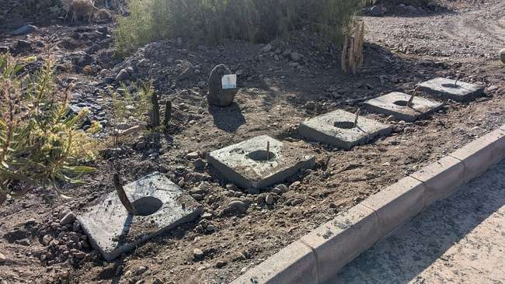

  - Z2 ACCESO NORTE (La Marciega)
    - Excavación cimentación logo

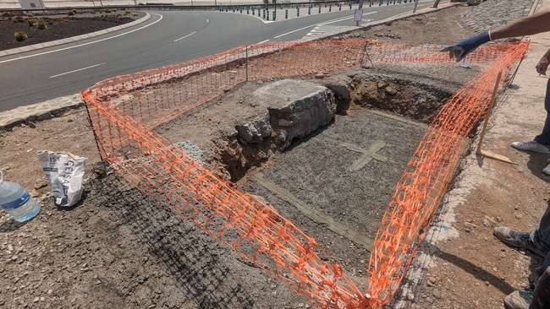

  - Z3 PLAZA DEL ALBERCÓN
    - Construcción de la base del mirador
    - Instalación pérgola pequeña
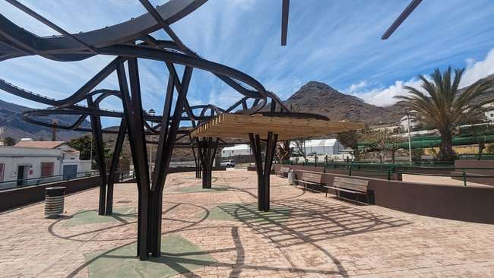

  - Z4 ROTONDA CASCO
    - Sin actuaciones
  - Z5 ROTONDA BIBLIOTECA
    - Sin actuaciones
  - Z6A CASCO ANTIGUO (Acceso)
    - Instalación de pérgola
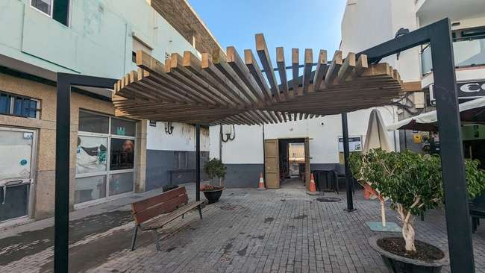

  - Z6B CASCO ANTIGUO (Ayuntamiento)
    - Sin actuaciones

- Anotaciones
- Z1 ACCESO ESTE (Molino del Agua)
Se debe revisar los listones de la pérgola además de proteger los bordes que han sido cortados para adecuarlo a la geometría de la pérgola.

- Z2 ACCESO NORTE (La Marciega)
Cuidar el encofrado de la base del logo para evitar tener que enfoscar.
Indicaciones en el mallazo de la cimentación ya que no han previsto el armado del arriostramiento trasero.

- Z3 PLAZA DEL ALBERCÓN
Sin anotaciones
- Z4 ROTONDA CASCO
Sin anotaciones.

- Z5 ROTONDA BIBLIOTECA
Sin anotaciones.

- Z6A CASCO ANTIGUO (Acceso)
Se debe revisar los listones de la pérgola además de proteger los bordes que han sido cortados para adecuarlo a la geometría de la pérgola.
- Z6B CASCO ANTIGUO (Ayuntamiento)
Sin anotaciones.

2.- Que, en visita realizada al lugar, se observa que se han realizado los trabajos anteriormente descritos.
Por tanto, no se encuentra inconveniente para que se apruebe la presente certificación número 7 presentada por la contrata Espacios y Desarrollos Canarios SL con NIF: B76746007, y que asciende a la cantidad de 4.826,41 €, IGIC INCLUIDO.

3.- Que la mencionada certificación n.º 7 se corresponde con el proyecto de ejecución aprobado.

CONCLUSIÓN:

Se informa favorablemente a la citada certificación n.º 7 del proyecto.

Contiene la opinión del firmante de acuerdo con la información disponible, con arreglo a su leal saber y entender, opinión que gustosamente somete a cualquier otra mejor fundada, quedando a salvaguardia, en cualquier caso, del pronunciamiento a que haya lugar, tanto por los servicios de esta administración como de otras.>>»

Considerando que la adopción de este acuerdo es competencia de esta Junta de Gobierno Local en virtud del Decreto de la Alcaldía nº. 315/2023 de fecha 22-06-2023.
Esta Junta de Gobierno, por unanimidad, acuerda aprobar la propuesta en los términos que se recogen precedentemente.

6.5.2.- Propuesta de aprobación de la licencia de obra mayor en suelo urbano solicitada por José Carlos Gil Navarro, representado por Yeray Valido Zurita, para la obra denominada “Vivienda unifamiliar entre medianeras”, sita en C/ El Calvario, Nº3, con Ref. Catastral: 1861405DR2916S0001LE, en el TM La Aldea de San Nicolás. Expte 4898/2023 – L.U.Ma.U. 009/2023.

Vista la propuesta del concejal de urbanismo del Ayuntamiento de La Aldea de San Nicolás, Don Pedro Suárez Moreno, de fecha 9 de julio de 2024, que se transcribe a continuación:
«Pedro Suárez Moreno, Concejal Delegado en materia de Urbanismo, Obras, Conservación y Rehabilitación de la Edificación, Pavimentación de Vías Públicas, Vivienda y Sector Primario, en relación al expediente arriba referenciado, expone:
VISTO que con fecha 18 de septiembre de 2023 y nº de registro de entrada de la corporación 2023-E-RE-2603, D. Yeray Valido Zurita, actuando en representación de D. José Carlos Gil Navarro, presenta solicitud de licencia de obras para la construcción de VIVIENDA UNIFAMILIAR ENTRE MEDIANERAS.

VISTO el informe favorable del Técnico Municipal, Telmo Javier Pérez Gómez, emitido con fecha 28 de Mayo de 2024, que se transcribe al final del presente acuerdo, y cuyo contenido debe ser tenido en cuenta por el promotor y la Dirección facultativa y Dirección de Ejecución de la actuación urbanística objeto de licencia.

Visto el informe Jurídico de Don Antonio del Castillo Olivares Navarro, de la entidad pública Gesplan, por Encargo a Medio Propio de este Ayuntamiento para la redacción de informes jurídicos en materia de licencias urbanísticas y de obras, recibido en este Ayuntamiento el 25 de Junio de 2024, que se transcribe a continuación:

<<INFORME JURÍDICO PARA LICENCIA DE OBRAS

Expediente: | 4898/2023
Asunto: | Licencia de obras para vivienda unifamiliar entre medianeras
Solicitante: | D. José Carlos Gil Navarro
Representante: | D. Yeray Valido Zurita
Situación: | Calle El Calvario, nº 3, 35479 (1861405DR2916S0001LE) / La Aldea de San Nicolás

En relación con el expediente de referencia, de conformidad con la normativa que se cita en los fundamentos jurídicos y restante de aplicación al caso, en virtud del encargo aprobado como medio propio del Iltre. Ayuntamiento de La Aldea de San Nicolás para la gestión del servicio de redacción de informes jurídicos para la Oficina Técnica del Ayuntamiento, de conformidad con el Acuerdo adoptado por la Junta de Gobierno, en sesión celebrada el 20 de marzo de 2024, se emite el presente informe jurídico preceptivo de conformidad con lo establecido por el art. 342.3 LSENPC y 16.2 y 3 RIPLUC, sobre la adecuación a la legalidad ambiental, territorial y urbanística y, en su caso, a la normativa sectorial, con base en los siguientes:
- ANTECEDENTES
- Con fecha 18/09/2023 y nº de registro de entrada de la corporación 2023-E-RE-2603, D. Yeray Valido Zurita, actuando en representación de D. José Carlos Gil Navarro presenta solicitud de licencia de obras para rehabilitación de acera en vivienda unifamiliar.
- Con fecha 29/11/2023 y 03/04/2024 y nº de registro de entrada de la corporación 2023-E-RE-3234 y 2024-E-RE-923 D. Yeray Valido Zurita, en nombre de la persona solicitante, presenta ante el Ayuntamiento documentación preceptiva para acompañar y subsanar su solicitud.
- En el expediente consta presentada la siguiente documentación:
- Identificativa de la solicitante.
- Documentación acreditativa de la representación.
- Acreditativa de la disponibilidad jurídica del suelo, vuelo o subsuelo.
- Proyecto para “vivienda unifamiliar entre medianeras” en calle El Calvario nº 3.
- Con fecha 28/05/2024 se ha emitido informe técnico preceptivo de los servicios municipales en sentido favorable sobre la adecuación de la actuación urbanística solicitada.
Las actuaciones urbanísticas tienen por objeto la construcción de una vivienda unifamiliar en la Calle El Calvario, nº 3, 35479 (1861405DR2916S0001LE).
- CONSIDERACIONES JURÍDICAS
  - NORMATIVA
Vista la siguiente normativa, y demás de aplicación al caso:
    - Ley 39/2015, de 1 de octubre, del Procedimiento Administrativo Común de las Administraciones Públicas, (LPACAP).
    - Reglamento Organización, Funcionamiento y Régimen Jurídico de Entidades Locales, RD 2568/1986, de 28 de noviembre (ROF). (Arts. 163 a 179) y Reglamento de Servicios de las Corporaciones Locales, Decreto de 17 de junio 1955.
    - Ley 4/2017, de 13 de julio, del Suelo y Espacios Naturales Protegidos de Canarias (LSENPC). Sección 2ª del Cap. II del Tít. VII, (artículos 339 a 348).
    - Reglamento de Intervención y Protección de la Legalidad Urbanística de Canarias, aprobado mediante Decreto 182/2018, de 26 de diciembre (RIPLUC). Capítulos I y II, Tít. I (artículos 3 a 11 “Disposiciones generales” (artículos 12 a 24 “Régimen general de las licencias urbanísticas”).
    - Ley 21/2013, de 9 de diciembre, de evaluación ambiental (Tít. II Cap. II al respecto de la Evaluación de Impacto Ambiental de Proyectos).
    - Plan General de Ordenación Supletorio de La Aldea de San Nicolás (PGOS de La Aldea de San Nicolás), aprobado definitivamente por acuerdo de 7 de julio y 13 de diciembre de 2017 de la Comisión de Ordenación del Territorio y Medio Ambiente de Canarias (COTMAC), publicado en BOC núm. 247, de 12 de diciembre de 2017 y su normativa en BOP núm. 6, de 12 de enero de 2018, y resto de normativa ambiental, territorial, urbanística y sectorial de aplicación al caso.
  - PROCEDIMIENTO
El procedimiento de expedición de licencias se contiene en el artículo 342 LSENPC y en los artículos 14 a 17 del RIPLUC.
En primer lugar, de acuerdo con el apartado 1 del artículo 342 LSENPC: “1. El procedimiento para el otorgamiento de licencias se iniciará mediante solicitud de la persona promotora de la obra, instalación o uso del suelo, acompañada de los documentos que se establezcan por la legislación específica y ordenanzas locales y, entre ellos, cuando fuere exigible, de proyecto básico o proyecto de ejecución, ajustado a los requisitos técnicos establecidos por la normativa aplicable; de los títulos o declaración responsable acreditativos de la titularidad del dominio o derecho suficiente para ejercer las actuaciones proyectadas sobre el suelo, subsuelo o vuelo afectados por la actuación; y los datos geográficos que permitan la geolocalización de la actuación, de acuerdo con las especificaciones técnicas aplicables del Sistema de Información Territorial de Canarias (Sitcan).”
Una vez acreditada la aportación de la documentación pertinente, se admitirá la solicitud y el inicio de la fase de instrucción, previo requerimiento del cumplimiento de cualquier requisito que pueda adolecer la solicitud.
Admitida a trámite la solicitud, se solicitarán los informes y autorizaciones preceptivos que resulten aplicables. Serán preceptivos los informes técnico y jurídico sobre la adecuación del proyecto o actuación objeto de la solicitud a la legalidad ambiental, territorial y urbanística y, en su caso, a la normativa sectorial.
El apartado 3 del artículo 342 LSENPC prevé que “Si el informe jurídico no fuera realizado por el secretario o secretaria del ayuntamiento, este será recabado preceptivamente cuando los informes jurídico y técnico fueren contradictorios entre sí en cuanto a la interpretación de la legalidad urbanística aplicable”.
Hasta el momento de emisión del presente informe preceptivo, el expediente ha cumplido con la tramitación prevenida en los citados artículos.
  - PRONUNCIAMIENTO SOBRE EL CONTENIDO DOCUMENTAL DEL EXPEDIENTE
- Identificativa del solicitante
La documentación presentada se compone de:
- Copia de DNI de la persona solicitante.
- Autorización del interesado a favor de D. Yeray Valido Zurita y copia del DNI de la persona autorizada y acreditación de la identidad mediante sistema Cl@ve – Gobierno de España.
La cual cumple con la exigida y resulta adecuada y suficiente.
b. De la disponibilidad jurídica del suelo, vuelo o subsuelo
La documentación presentada se compone de:
- Escritura de compraventa otorgada, con fecha 28/03/2023, ante el Notario D. Juan Enrique Costa Ninot, bajo núm. 243 de su protocolo.
- Licencia de Segregación otorgada mediante acuerdo de la Junta de Gobierno, adoptado el 16/01/2019, respeto de una parcela en SUCU (V-4) de 131,48 m².
La cual cumple con la exigida y resulta adecuada y suficiente.
c. Documentación técnica

Proyecto básico para “vivienda unifamiliar entre medianeras” en Calle El Calvario nº 3, redactado por los arquitectos D. Yeray Valido Zurita (Col. nº 3.701) y Dña. María del Carmen Medina Suárez (Col. nº 3.713), en calle El Calvario nº 3. El proyecto no está visado.
La referida documentación técnica cumple con la exigida y resulta adecuada y suficiente.
d. Informes sectoriales
No Procede: De acuerdo con el Informe Técnico preceptivo no existen afecciones sectoriales sobre la actuación urbanística solicitada.

e. Informe Técnico

En el expediente consta la emisión del preceptivo informe técnico de fecha 28/05/2024 emitido por Técnico municipal adscrito a la Concejalía de Urbanismo, Medio Ambiente, Vivienda y Medios de Comunicación del Iltre. Ayuntamiento de La Aldea de San Nicolás, que cumple con los requisitos de emisión y competencia exigidos.

En conclusión, a la fecha de emisión del presente informe, el contenido del expediente cumple con los requisitos exigibles.
  - PRONUNCIAMIENTO SOBRE EL INFORME TÉCNICO
Por Técnico municipal adscrito a la Concejalía de Urbanismo, Medio Ambiente, Vivienda y Medios de Comunicación se ha emitido informe técnico de fecha 28/05/2024 en sentido favorable a la solicitud presentada en el que constan las siguientes conclusiones:
“PRIMERA. - De conformidad con lo previsto en el artículo 16 del RIPLUC, se informa FAVORABLE el proyecto de obras de VIVIENDA UNIFAMILIAR ENTRE MEDIANERAS por adecuarse PGO supletorio de La Aldea de San Nicolás y a la normativa técnica sectorial.

SEGUNDA. - La licencia debe condicionarse al cumplimiento de los siguientes requisitos y condiciones a cumplimentar con carácter previo al inicio de las obras:
- Considerando que se trata de un Proyecto Básico, antes del comienzo
de las obras, deberá presentar el Proyecto de Ejecución, Visado por el Colegio Profesional correspondiente.

- Que las obras se limitarán exclusivamente a lo indicado en el Proyecto Básico presentado para la obtención de la Licencia Urbanística con las siguientes características técnicas:

. Finalidad y Uso: RESIDENCIAL.
. Nº de Plantas sobre rasante: 1.
. Altura máxima de cornisa: 3,10 mt.
. Naturaleza Urbanística del Suelo: SUELO URBANO CONSOLIDADO (SUCU).
. Zona de edificación: V4 vivienda unifamiliar o colectiva entre medianeras, 2 plantas
. Superficie construida: 49,88 m2.

- El inicio de las obras debe comunicarse al Ayuntamiento con 10 días de antelación a la fecha proyectada (art. 346.1 de la LSC 4/2017), acompañada de proyecto de ejecución, si fuera preceptivo y la licencia hubiera recaído sobre un proyecto básico.
-Durante el plazo de días para el inicio de las obras los servicios técnicos municipales deberán personarse en el terreno afectado a fin de señalar las alineaciones y rasantes. De no hacerlo en dicho plazo, podrá levantarse el acta de replanteo, firmada por el promotor, los técnicos directores y, en su caso, la empresa constructora, e iniciarse las obras.
- Que para la realización de cualquier otra clase de obra se deberá presentar un proyecto Técnico debidamente cumplimentado.
- Que, para ejecutar las conexiones a los servicios de alcantarillado, pluviales, abastecimiento de agua y electricidad, deberá solicitar las licencias de conexión a dichos servicios.
- Que los Residuos de Construcción y Demolición (RCD), según RD105/2008, deben ser gestionados correctamente por el constructor (poseedor del residuo). El productor (titular de la obra) debe exigir el cumplimiento del Plan de Gestión de Residuos.
El abandono, vertido o eliminación incontrolada de residuos, incluyendo los RCD de obra menor o mayor, está considerada como una infracción muy grave, tipificada por el artículo 108 de la Ley 7/2022, del 8 de abril, de residuos y suelos contaminados para una economía circular. Las multas van desde los 600.001€ hasta 3.500.000€ cuando se trata de residuos peligrosos, y de 100.001€ hasta los 3.500.000€ para el resto de residuos.
- Que en caso de que se precise la ocupación de la vía pública se deberá solicitar autorización previa.
- Que según el artículo 337.1 de la Ley 4/2017, de 13 de julio, del Suelo y de los Espacios Protegidos de Canarias, indica que todas las obras de construcción o edificación dispondrán de un cartel visible desde la vía pública, que indique el número y la fecha de la licencia urbanística, orden de ejecución, acuerdo de aprobación de obra pública o acto administrativo autorizatorio equivalente y número de expediente, en su caso. Se consignará igualmente la denominación descriptiva de la obra, plazo de ejecución, promotor, director facultativo y empresa constructora.”

En conclusión, a la fecha de emisión del presente informe, el contenido del informe técnico cumple con los requisitos procedimentales exigibles.

2.5 PRONUNCIAMIENTO SOBRE LA NORMATIVA TÉCNICA SECTORIAL APLICABLE

La actuación urbanística pretendida no está afectada por la normativa sectorial que requiera de autorización preceptiva, tal y como se ha concluido por el informe técnico municipal preceptivo.
2.6 PRONUNCIAMIENTO SOBRE ADECUACIÓN DE LA ACTUACIÓN A LA LEGALIDAD AMBIENTAL, TERRITORIAL Y URBANÍSTICA.

El artículo 342.3 LSENPC dispone que los informes técnico y jurídico, deberán emitirse sobre la “adecuación a la legalidad ambiental, territorial y urbanística” y, en el mismo sentido, el artículo 16.2 RIPLUC prevé que los informes preceptivos versarán “sobre la adecuación del proyecto o actuación a la legalidad urbanística y, en su caso, a la normativa técnica sectorial”. En cumplimiento de lo anterior se informa sobre la adecuación de la actuación a la legalidad:
- Ordenación ambiental y territorial: Dada la ubicación y características de la actuación urbanística para la que solicita licencia se encuentra afectada por el documento de revisión del Plan Insular de Ordenación de Gran Canaria (PIOGC), para su adaptación a la Ley 19/2003, de 14 de abril, por la que se aprueban las Directrices de Ordenación General y las Directrices de Ordenación del Turismo de Canarias (BOC núm. 13, de 19 de enero de 2023), y Anuncio complementario de 30 de enero de 2023 (BOC núm. 28, de 9 de febrero de 2023). La actuación objeto de licencia urbanística está incluida en Zona C.1.1 de suelos urbanos.
La actuación no está incluida en espacio natural protegido, ni está afectada por red natura y, en consecuencia, no procede la emisión de informe de órgano responsable de la gestión de estos espacios.
- Normativa ambiental: El proyecto no debe someterse a evaluación de impacto ambiental (arts. 7, 8, 9 y 10 L21/2013).
- Ordenación urbanística:
  - La normativa urbanística de aplicación es el PGOS de La Aldea de San Nicolás.
  - Los terrenos en los que se van a realizar las obras se clasifican por el PGOS como Suelo Urbano Consolidado (SUCU) – Zona tipológica V4 vivienda unifamiliar o colectiva entre medianeras, 2 plantas.
En conclusión, a la fecha de emisión del presente informe, la actuación solicitada se adecúa a la legalidad ambiental, territorial y urbanística aplicable.
- CONCLUSIONES.
Vista la normativa de aplicación que se cita, así como el procedimiento de otorgamiento de licencias, en atención al trámite previsto en los artículos 342.3 LSENPC y 16 del RIPLUC, se informa:

Primero.- Que al respecto del contenido documental del expediente, a fecha de emisión del presente informe, el expediente cumple con los requisitos de contenido exigibles.

Segundo.- Que consta en el expediente informe técnico de fecha 28/05/2024 suscrito por Técnico municipal adscrito a la Concejalía de Urbanismo, Medio Ambiente, Vivienda y Medios de Comunicación, el cual cumple con los requisitos procedimentales exigibles.
Que en dicho documento el técnico informa en sentido favorable a la solicitud presentada haciendo constan las siguientes conclusiones:

“PRIMERA. - De conformidad con lo previsto en el artículo 16 del RIPLUC, se informa FAVORABLE el proyecto de obras de VIVIENDA UNIFAMILIAR ENTRE MEDIANERAS por adecuarse PGO supletorio de La Aldea de San Nicolás y a la normativa técnica sectorial.

SEGUNDA. - La licencia debe condicionarse al cumplimiento de los siguientes requisitos y condiciones a cumplimentar con carácter previo al inicio de las obras:
- Considerando que se trata de un Proyecto Básico, antes del comienzo de las obras, deberá presentar el Proyecto de Ejecución, Visado por el Colegio Profesional correspondiente.

- Que las obras se limitarán exclusivamente a lo indicado en el Proyecto Básico presentado para la obtención de la Licencia Urbanística con las siguientes características técnicas:

. Finalidad y Uso: RESIDENCIAL.
. Nº de Plantas sobre rasante: 1.
. Altura máxima de cornisa: 3,10 mt.
. Naturaleza Urbanística del Suelo: SUELO URBANO CONSOLIDADO (SUCU).
. Zona de edificación: V4 vivienda unifamiliar o colectiva entre medianeras, 2 plantas
. Superficie construida: 49,88 m2.

- El inicio de las obras debe comunicarse al Ayuntamiento con 10 días de antelación a la fecha proyectada (art. 346.1 de la LSC 4/2017), acompañada de proyecto de ejecución, si fuera preceptivo y la licencia hubiera recaído sobre un proyecto básico.
-Durante el plazo de días para el inicio de las obras los servicios técnicos municipales deberán personarse en el terreno afectado a fin de señalar las alineaciones y rasantes. De no hacerlo en dicho plazo, podrá levantarse el acta de replanteo, firmada por el promotor, los técnicos directores y, en su caso, la empresa constructora, e iniciarse las obras.
- Que para la realización de cualquier otra clase de obra se deberá presentar un proyecto Técnico debidamente cumplimentado.
- Que, para ejecutar las conexiones a los servicios de alcantarillado, pluviales, abastecimiento de agua y electricidad, deberá solicitar las licencias de conexión a dichos servicios.
- Que los Residuos de Construcción y Demolición (RCD), según RD105/2008, deben ser gestionados correctamente por el constructor (poseedor del residuo). El productor (titular de la obra) debe exigir el cumplimiento del Plan de Gestión de Residuos.
El abandono, vertido o eliminación incontrolada de residuos, incluyendo los RCD de obra menor o mayor, está considerada como una infracción muy grave, tipificada por el artículo 108 de la Ley 7/2022, del 8 de abril, de residuos y suelos contaminados para una economía circular. Las multas van desde los 600.001€ hasta 3.500.000€ cuando se trata de residuos peligrosos, y de 100.001€ hasta los 3.500.000€ para el resto de residuos.
- Que en caso de que se precise la ocupación de la vía pública se deberá solicitar autorización previa.
- Que según el artículo 337.1 de la Ley 4/2017, de 13 de julio, del Suelo y de los Espacios Protegidos de Canarias, indica que todas las obras de construcción o edificación dispondrán de un cartel visible desde la vía pública, que indique el número y la fecha de la licencia urbanística, orden de ejecución, acuerdo de aprobación de obra pública o acto administrativo autorizatorio equivalente y número de expediente, en su caso. Se consignará igualmente la denominación descriptiva de la obra, plazo de ejecución, promotor, director facultativo y empresa constructora.”

Tercero.- Que la actuación solicitada se adecúa a la legalidad ambiental, territorial y urbanística aplicable.
Cuarto.- Que a la vista de cuanto precede y de conformidad con lo dispuesto en el artículo 16 del RIPLUC, por este servicio jurídico se informa en sentido FAVORABLE la concesión de la licencia.

Quinto.- La actuación deberá iniciarse en 1 año (12 meses) desde la notificación de la licencia urbanística y estar finalizada en el plazo de 2 años (24 meses).

Sexto.- Las tasas se fijarán de acuerdo con base en la ordenanza fiscal vigente.

El impuesto sobre construcciones, instalaciones y obras, se calculará en base al Real Decreto Legislativo 2/2004, de 5 de marzo, por el que se aprueba el texto refundido de la Ley Reguladora de las Haciendas Locales.
- PROPUESTA DE RESOLUCIÓN

En base a los antecedentes y fundamentos de derecho expuestos se informa en sentido FAVORABLE respecto a la solicitud presentada por D. Yeray Valido Zurita, actuando en representación de D. José Carlos Gil Navarro, y, de conformidad con la letra b) del art. 341.1 LSENPC y el art. 20 RIPLUC, se propone estimar la solicitud de licencia para vivienda unifamiliar entre medianeras en Calle El Calvario, nº 3, 35479 (1861405DR2916S0001LE).

Asimismo, deberá liquidarse la correspondiente Tasa e impuesto sobre construcciones, instalaciones y obras.

La actuación deberá iniciarse en 1 año (12 meses) desde la notificación de la licencia urbanística y estar finalizada en el plazo de 2 años (24 meses).

Con carácter previo al inicio de la actuación por la persona titular de la licencia deberá comunicarse al Ayuntamiento con 10 días de antelación la fecha proyectada de acuerdo con el artículo 346.1 LSENPC, acompañada de proyecto de ejecución, en el supuesto de resultar preceptivo y la licencia se otorgara sobre un proyecto básico. Y, de conformidad con lo establecido por el artículo 7.3 RIPLUC, el proyecto técnico deberá venir visado por el Colegio profesional competente cuando dicho requisito sea obligatorio conforme a la normativa técnica sectorial.

En cualquier caso, el otorgamiento de esta licencia se circunscribe a la habilitación de la actuación por cumplimiento de la legalidad urbanística y no enjuicia, predetermina ni condiciona las situaciones jurídico-privadas de la persona solicitante o de terceras personas ni aquellos aspectos técnicos que sean ajenos al ámbito del control administrativo ejercido a través del otorgamiento de licencia.

Es todo cuanto se tiene a bien informar por este Servicio, salvo mejor criterio. >>

Considerando que la adopción de este acuerdo es competencia de la Junta de Gobierno Local, en virtud de la delegación realizada por el Alcalde-Presidente de este Ayuntamiento según lo establecido en el Decreto nº 315/2023 de fecha 22 de junio de 2023.

PROPONGO A LA JUNTA DE GOBIERNO LOCAL

Primero.- RESOLUCIÓN ESTIMATORIA PARA EL OTORGAMIENTO DE LA LICENCIA DE OBRA MAYOR EN SUELO URBANO solicitada por JOSÉ CARLOS GIL NAVARRO representado por YERAY VALIDO ZURITA, con registro de entrada 2023-E-RE-2603, de fecha 18 de septiembre de 2023, de licencia urbanística para la obra denominada “VIVIENDA UNIFAMILIAR ENTRE MEDIANERAS”, sita en C/ el Calvario, Nº 3, con Ref. Catastral:1861405DR2916S0001LE , en T.M. La Aldea de San Nicolás. Expte 4898/2023- L.U.Ma.U. 009/2023.

Segundo. La competencia para el otorgamiento de las licencias urbanísticas corresponde a los ayuntamientos y se ejercerá por los órganos que se establezcan por la legislación de régimen local (Art. 340 de la LSENPC 4/2017).
Tercero.- La potestad resolutoria sobre la solicitud de licencias urbanísticas es de carácter reglado y consiste en verificar que la actuación urbanística a realizar o a legalizar se adecúa a la legalidad urbanística, habilitando o legalizando, en tal caso, la actuación (Art. 339.1 de la LSENPC 4/2017).
En la resolución estimatoria se indicará, igualmente, que el otorgamiento de la licencia se circunscribe a la habilitación de la actuación por cumplimiento de la legalidad urbanística pero sin enjuiciar, predeterminar ni condicionar las situaciones jurídico-privadas de la persona solicitante o de terceras personas ni aquellos aspectos técnicos que sean ajenos al ámbito del control administrativo ejercido a través del otorgamiento de licencia (Art. 20.2 del Decreto 182/2018).

Cuarto.- Notificar la presente resolución al interesado junto con los recursos pertinentes.

Quinto.- Trasladar la resolución al organismo Valora Gestión Tributaria a efectos recaudatorios, a la Tesorería Municipal, y a la Policía Local, a los efectos oportunos.
<<TRANSCRIPCIÓN DEL INFORME TÉCNICO MUNICIPAL

Nº de Expediente: | 4898/2023
Título del Expte.: | L.U.Ma.U. 009/2023
Número Registro: | 2023-E-RE-2603
Fecha Registro: | 18/09/2023  06/07/2023

Técnico autor del informe: | Telmo Javier Pérez Gómez
Titulación: | Arquitecto. Colegiado Nº 3554
Fecha de Elaboración: | (documento firmado electrónicamente)

DATOS DE LA PERSONA SOLICITANTE
Nombre y apellidos o Razón Social: |  |  |  | JOSÉ CARLOS GIL NAVARRO |  |  |  |  | N.I.F./C.I.F.:
Representante: |  |  |  | YERAY VALIDO ZURITA |  |  |  |  | N.I.F./C.I.F.:
DOMICILIO A EFECTO DE NOTIFICACIONES:
Dirección de notificación: |  | - |  |  |  |  |  | Nº: |  | - | Planta |  | - | Puerta | -
Población: | - |  |  |  |  |  |  | C.P.: |  |  | -
Teléfono 1: |  |  | Teléfono 2: |  | - | E-mail: | info@sembaestudio.com

LOCALIZACIÓN DE LA ACTUACIÓN SUJETA A LICENCIA
Obra: | VIVIENDA UNIFAMILIAR ENTRE MEDIANERAS
Localización: | C/ el Calvario, 3, 35479 La Aldea de San Nicolás, Las Palmas
Ref. Catastral | 1861405DR2916S0001LE
Coordenadas UTM: | X: | 421.720,07 | Y: | 3.096.316,93
 | Latitud | 27º 59' 22,93'' N | Longitud | 15º 47' 45,83'' O

PROMOTOR
Nombre/Razón Social: | José Carlos Gil Navarro
NIF
Representante | -
NIF | -
Domicilio | Pasaje El Torreón, 5 Firgas (Las Palmas)
Teléfono | -

DIRECCIÓN FACULTATIVA
Proyectista | D. Yeray Valido Zurita | Dña. María del Carmen Medina Suárez
Colegiado | 3.701 COAGC | 3.713 COAGC

INFORME TÉCNICO:
- OBJETO DEL INFORME
El objeto del presente informe técnico es comprobar la adecuación del proyecto de obras VIVIENDA UNIFAMILIAR ENTRE MEDIANERAS a las determinaciones de la legalidad urbanística y a la normativa técnica sectorial de aplicación, de conformidad con lo dispuesto en el artículo 16 y concordantes del Reglamento de Intervención y Protección de la Legalidad Urbanística de Canarias, aprobado mediante Decreto 182/2018, de 26 de diciembre (RIPLUC).
Las obras de construcción, edificación e implantación de instalaciones de nueva planta en el suelo, vuelo o subsuelo [Las obras de ampliación de toda clase de construcciones, edificios e instalaciones existentes, así como las de modificación general de la fachada o el acristalamiento de terrazas existentes afectante al conjunto de la fachada] están sujeta a previa licencia urbanística municipal de conformidad con lo dispuesto en el artículo 330.1 de la Ley 4/2017, de 13 de julio, del Suelo y de los Espacios Naturales Protegidos de Canarias (LSENPC), y su autorización se rige por el régimen general de licencias urbanísticas previsto en el RIPLUC.

- ANTECEDENTES
- Con fecha 18 de septiembre de 2023, la persona promotora presenta a través de su representante ante este Ayuntamiento, solicitud de licencia de obras para la construcción de VIVIENDA UNIFAMILIAR ENTRE MEDIANERAS
- Acompañando a la solicitud [o instancia subsanación de documentación] se ha presentado la siguiente documentación:
- Autorización de representación
- DNI del Promotor
- DNI del Representante
- Copia Simple de escritura de compraventa de solar de 131,45m²
- Proyecto de Ejecución de VIVIENDA UNIFAMILIAR ENTRE MEDIANERAS.
- El 27 de noviembre de 2023 se envía al promotor requerimiento de la siguiente documentación:
- Copia de la Licencia de Segregación de la parcela en la que se quiere construir la vivienda
- El 29 de noviembre de 2023 se recibe instancia adjuntando la siguiente documentación al trámite:
- Licencia de Segregación
- El 15 de marzo de 2024 se envía al promotor requerimiento de la siguiente documentación:
- Modificaciones de proyecto para adecuarse a la normativa vigente
- El 03 de abril de 2024 se recibe instancia adjuntando la siguiente documentación al trámite:
- Memoria proyecto básico subsanada. Expediente 4898/2023 - L.U.Ma.U. 09/2023

- COMPROBACIÓN DE LA DOCUMENTACIÓN TÉCNICA
La documentación técnica presentada se compone de proyecto básico, no visado (conforme al artículo 2 del Real Decreto 1000/2010, de 5 de agosto, sobre Visado Colegial Obligatorio por el colegio profesional correspondiente.). Se deberá aportar, en fases posteriores, el proyecto de ejecución debidamente visado y la correspondiente documentación preceptiva
Ésta se compone den:
  - Proyecto BÁSICO
- MEMORIA
Índice:
- Memoria Descriptiva
- Memoria Constructiva
- Cumplimiento de CTE
- Cumplimiento de otros reglamentos y disposiciones
- PLANOS
Índice de planos:
- PU Planos de: Definición urbanística e implantación
- PA Planos de: Definición arquitectónica del edificio
- PSI Planos de: Seguridad en caso de incendio ( SI)
- PCC Planos de: Carpintería y Cerrajerías
- POT Planos de: Otros

CONTENIDO DEL PROYECTO TÉCNICO (Aplicable CTE)
DOCUMENTO | CONTENIDO DEL PROYECTO | OBSERVACIONES | APORTACIÓN
I.MEMORIA
Memoria Descriptiva | Agentes* | Promotor, proyectista, otros técnicos | SÍ
Memoria Descriptiva | Información previa* | Antecedentes y condicionantes de partida. | SÍ
Memoria Descriptiva | Descripción del proyecto* | Descripción general del edificio, programa de necesidades, uso característico del edificio y otros usos previstos, relación con el entorno. La geometría del edificio, volumen, superficies útiles y construidas, accesos y evacuación.  Cumplimiento del CTE y otras normativas | SÍ
Memoria Descriptiva | Prestaciones del edificio* | Se establecerán las limitaciones de uso del edificio en su conjunto y de cada una de sus dependencias e instalaciones. | SÍ
Memoria constructiva | Sustentación del edificio* | Justificación de las características del suelo y parámetros a considerar para el cálculo de la parte del sistema estructural correspondiente a la cimentación. | SÍ
Cumplimiento del CTE | Seguridad Estructural |  | - | -
Cumplimiento del CTE | Seguridad en caso de incendio* |  | SÍ
Cumplimiento del CTE | Seguridad de utilización y accesibilidad |  | SÍ
Cumplimiento del CTE | Salubridad |  | - | -
Cumplimiento del CTE | Protección contra el ruido |  | - | -
Cumplimiento del CTE | Ahorro de energía |  | - | -
Cumplimiento de otros reglamentos y disposiciones. |  | Justificación del cumplimiento de otros reglamentos obligatorios no realizada en el punto anterior. | SÍ
II.PLANOS
Planos | Plano de situación * | Referido al planeamiento vigente, con referencia a puntos localizables y con indicación del norte geográfico. | SÍ
Planos | Plano de emplazamiento* | Justificación urbanística, alineaciones, retranqueos, etc. | SÍ
Planos | Plano de urbanización* | Red viaria, acometidas, etc.
Planos | Plantas generales* | Acotadas, con indicación de escala y de usos. | SÍ
Planos | Planos de cubiertas* | Pendientes, puntos de recogida de aguas, etc. | SÍ
Planos | Alzados y secciones* | Acotados, con indicación de escala y cotas. | SÍ
Planos | Planos de estructura | Descripción gráfica y dimensional de todo del sistema estructural | - | -
Planos | Memorias gráficas. | Indicación de soluciones concretas y elementos singulares: carpintería, cerrajería, etc. | SÍ
III.PLIEGO DE CONSICIONES
IV.MEDICIONES
V.PRESUPUESTOS
Presupuesto | Presupuesto aproximado* | Valoración aproximada de la ejecución material de la obra proyectada por capítulos. | SÍ
Presupuesto | Presupuesto detallado | Cuadro de precios agrupado por capítulos.  Resumen por capítulos, con expresión del valor final de ejecución y contrata. | - | -
OTROS
Certificado de eficiencia energética |  | [Cuando se aporte proyecto de ejecución y sea exigible conforme al Real Decreto 235/2013, de 5 de abril, por el que se aprueba el procedimiento básico para la certificación de la eficiencia energética de los edificios]

A la vista del contenido, la documentación técnica presentada CUMPLE con los requisitos exigibles
- LEGISLACIÓN
Ley 4/2017, de 13 de julio, del Suelo y de los Espacios Naturales Protegidos de Canarias, publicada en el Boletín Oficial de Canarias num. 138, de 19 de julio de 2017, y que entró en vigor el 1 de septiembre de 2017. (En adelante LSC 4/2017).

DECRETO 182/2018, de 26 de diciembre, por el que se aprueba el Reglamento de Intervención y Protección de la Legalidad Urbanística de Canarias. Boletín Oficial de Canarias núm. 5, de fecha miércoles 9 de enero de 2019. (En adelante Decreto 182/2018).

Ley 38/1999, de 5 de noviembre, de Ordenación de la Edificación, publicada en el BOE núm. 266, de 6 de noviembre de 1999. (En adelante LOE’99).

DECRETO 117/2006, de 1 de agosto, por el que se regulan las condiciones de habitabilidad de las viviendas y el procedimiento para la obtención de la cédula de habitabilidad, publicada en el Boletín Oficial de Canarias núm. 161, viernes 18 de agosto de 2006. (En adelante Decreto 117/2006).

5. Instrumentos de ordenación territorial y urbanística
Plan Insular de Ordenación de Gran Canaria (PIO Gran Canaria), aprobada definitivamente la Revisión del Plan Insular de Ordenación de Gran Canaria, para su adaptación a la Ley 19/2003, de14 de abril, por la que se aprueban las Directrices de Ordenación General y las Directrices de Ordenación del Turismo de Canarias. (BOC nº13, de 19 de enero de 2023)

Plan General de Ordenación Supletorio de La Aldea de San Nicolás, aprobado definitivamente por la Comisión de Ordenación del Territorio y Medio Ambiente de Canarias en su sesión de 7 de julio y de 13 de diciembre de 2017, cuyos acuerdos se publicaron en el Anexo del Boletín Oficial de Canarias el miércoles 12 de diciembre de 2017, número 247 de boletín. La Normativa se publicó en el Boletín Oficial de la Provincia de Las Palmas en el Anexo al boletín Número 6, de fecha viernes 12 de enero de 2018 (en adelante PGO-S’17).

6. ZONIFICACIÓN, CLASE, CATEGORÍA Y CALIFICACIÓN en base al planeamiento vigente
La parcela no está afectada por Espacio Natural Protegido, y tampoco por Área de Sensibilidad Ecológica o Zonas de Especial Conservación. No obstante, está incluida en la Red Canaria de la Biosfera (39-GRAN CANARIA) como todo el ámbito municipal.
En cuanto a los instrumentos de ordenación territorial y urbanística la parcela e inmueble se considera incluida en la zonificación, clase, categoría y calificación que se detalla a continuación:
 | PGO Supletorio en vigor
Clase | Suelo Urbano
Categoría | Suelo Urbano Consolidado
Siglas | SUCU
Zona de edificación | V4 vivienda unifamiliar o colectiva entre medianeras, 2 plantas
Plano | 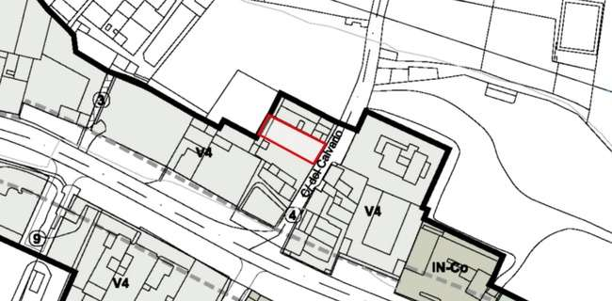

7. ADECUACIÓN DEL PROYECTO A LA LEGALIDAD URBANÍSTICA Y NORMATIVA TÉCNICA SECTORIAL APLICABLE.
La normativa urbanística de aplicación es el Plan General de Ordenación supletorio de La Aldea de San Nicolás.
Los terrenos en los que se van a realizar las obras se clasifican como SUELO URBANO y se categorizan como SUELO URBANO CONSOLIDADO.
A continuación, se analiza el cumplimiento de la legalidad urbanística y la normativa técnica sectorial de aplicación.
Sección 4ªZona tipológica V4 (vivienda unifamiliar o colectiva entre medianeras, 2 plantas)
Artículo 5.2.21 Definición
Se corresponde con la edificación del resto de los barrios de la Aldea de San Nicolás (La Playa, El Cruce, Los Molinos, El Albercón, Los Espinos, Jerez, La Ladera, El Polvorín, Molino de Viento, El Pinillo y La Cardonera), que ocupan una posición periférica y presentan un mayor grado de vinculación sobre la GC-200, organizados sobre manzanas irregulares con fondos edificables variables con tipología edificatoria de viviendas unifamiliares o colectivas de 2 plantas entre medianeras.
Artículo 5.2.21 Ámbito y alcance de aplicación
1. El ámbito de aplicación en suelo urbano son los indicados con la letra V4 en los planos de ordenación pormenorizada del presente Plan General de Ordenación supletorio, sin perjuicio de su posible aplicación en los correspondientes instrumentos de desarrollo.
2. Son de aplicación para las obras de nueva edificación, todos los parámetros establecidos en la presente normativa, y para las obras en edificaciones preexistentes, así como para los proyectos de actividades en las mismas, los parámetros de uso.
Artículo 5.2.22 Parcela mínima edificable
1. Parcela mínima: 120 m² y de forma tal que pueda inscribirse un círculo de diámetro 7 metros.
2. Frente mínimo de fachada hacia viario o espacio público: 7 metros.
Artículo 5.2.23 Condiciones de parcela y posición de la edificación
1. La edificación deberá ejecutarse con la línea de fachada sobre la alineación oficial, y los muros medianeros sobre los linderos laterales, salvo que en los planos de ordenación pormenorizada o en cumplimiento de la normativa sectorial correspondiente se establezca una alineación interior específica.
2. Se permite la apertura de patios hacia los linderos laterales. No se permitirá la apertura de patios hacia viales o espacios libres públicos.
3. La separación al lindero posterior será libre.
4. Los edificios que conformen esquina de manzana se resolverán con chaflán de acuerdo con lo establecido en los planos de ordenación pormenorizada. Si no estuvieran especificados se atenderá a lo siguiente: serán obligatorios los chaflanes en todas las intersecciones con una dimensión mínima de 2,8 metros, en calle de hasta 10 metros, 3,20 metros en calle de hasta 15 metros y 4 metros en las superiores a 15 metros.
Artículo 5.2.24 Condiciones de ocupación, aprovechamiento y volumen de la edificación
1. Con respecto a la ocupación:
a) No se establecen otras limitaciones a la ocupación, sobre o bajo rasante, salvo las que se desprendan del establecimiento de alineaciones interiores o aquellas obligadas por normativas sectoriales.
b) Se prohíben los vuelos, debiendo quedar los balcones y terrazas integrados en los planos de fachada.
c) La rasante de parcela será la fijada en los planos de ordenación pormenorizada o por la línea que determina el perfil de la calle. Los posibles desniveles o diferencias de rasante entre la parcela o edificación y la rasante de la acera o espacio público urbanizado a la que den éstas, deberán ser resueltos dentro de los límites de la parcela, quedando prohibida la alteración del nivel y pendiente longitudinal de la acera para adaptarse a la rasante de la nueva edificación. Sólo se permitirá modificar la rasante de la acera hacia la calzada de la vía o calle para resolver el acceso de los vehículos hacia la parcela y en las zonas donde el proyecto así lo prevea. Se garantizará, en todo caso, la continuidad del itinerario peatonal accesible del espacio público que discurra por el frente de las parcelas adyacentes, evitando escalones, resaltes y planos inclinados, así como rampas que pudieran invadir o alterar el nivel, la pendiente longitudinal u otras condiciones, características o dimensiones del mismo.
2. Con respecto al aprovechamiento y volumen:
a) Coeficiente de edificabilidad máxima: 2 m²c/m²s, salvo en aquellos supuestos que del establecimiento de alineaciones interiores o del cumplimiento de la normativa sectorial correspondiente se desprenda una menor edificabilidad.
b) Altura máxima de la edificación: 2 plantas.
c) Altura máxima de cornisa: 7,70 metros.
Artículo 5.2.25 Compatibilidad de usos
1. Uso principal: vivienda unifamiliar o colectiva entre medianeras.
2. Uso asociado: infraestructura de transporte con destino a aparcamiento.
3. Usos complementarios:
a) Uso industrial en la sub-categoría de industria artesanal y la sub-categoría de pequeño almacén, exclusivamente en plantas inferiores a las de uso residencial y con acceso independiente.
b) Uso terciario en sus categorías de comercial y hostelería y restauración, exclusivamente en plantas inferiores a las de uso residencial y con acceso independiente, y en plantas inferiores a las de uso residencial en la categoría de oficinas, salvo en la sub-categoría de despacho doméstico.
c) Usos comunitarios exclusivamente en plantas inferiores a las de uso residencial y con acceso independiente, siempre que mediante informe técnico quede justificado la compatibilidad del uso comunitario a implantar, y que por razones de la actividad no dificulte o interfiera al uso residencial.
4. Uso alternativo:
a) Uso residencial en la categoría de residencia comunitaria.
b) Uso terciario en la categoría de comercial y oficinas.
c) Usos comunitarios siempre que mediante informe técnico quede justificado la compatibilidad del uso comunitario a implantar, y que por razones de la actividad no dificulte o interfiera al uso residencial.
5. Usos prohibidos: todos los restantes.
Artículo 5.2.26 Condiciones de composición e integración en la morfología urbana
1. Las cubiertas serán preferentemente planas y transitables.
2. Aquellas construcciones que expresamente estén permitidas por encima de la altura máxima, se agruparán formando conjuntos y recibirán un tratamiento arquitectónico idéntico al resto de la fachada. Se situarán de manera que se minimice su impacto visual desde la calle, disponiéndolos en segundos planos de fachada y ocultándolos mediante un tratamiento adecuado.
3. Los muros medianeros se enfoscarán y pintarán en tanto no se ejecute la edificación colindante y los mismos queden vistos.
4. Las fachadas posteriores que no conformen muros medianeros deberán tener la misma consideración que una fachada más, debiéndose garantizar su correcto acabado, tratamiento y calidad compositiva
A continuación, se incluye una relación de parámetros urbanísticos que podrían ser objeto de comprobación.
PARÁMETROS URBANÍSTICOS
PARÁMETROS | PGO | PROYECTO | CUMPLE |  | OBSERVACIONES
Uso principal | Residencial en Categoría *  Vivienda unifamiliar o colectiva entre medianeras | Residencial | SÍ
Usos asociado | Infraestructura de transporte con destino a aparcamiento | - | - | -
Usos complementarios | Los expuestos en el art 5.2.13,del PGOS | - | - | -
Usos alternativos | Los expuestos en el art 5.2.13 del PGOS | - | - | -
Superficie de parcela mínima (m²) | 120 | 131,48 | SÍ
Círculo mínimo inscribible (m) | 7 | 7,30 | SÍ
Frente mínimo (m) | 7 | 7,30 | SÍ
Línea de fachada principal | Sobre alineación oficial (salvo lo expuesto art 5.2.11 PGO S | - | SÍ | -
Muros medianeros | Sobre los linderos laterales (salvo lo expuesto art 5.2.11 PGO S) | - | SÍ | -
Separación lindero posterior | Libre | Patios traseros | SÍ
Apertura de patios | Si a linderos laterales, no a viales o espacios libres públicos |  | - | -
Chaflán edificaciones en esquina de manzana |  |  | - | -
Chaflán sin especificado en ordenación (m) |  |  | - | -
Ocupación máxima (%) | No se establecen límites (salvo art 5.2.12.1.a PGO S) | 38% | SÍ
Vuelos | Prohibidos |  | SÍ
Rasante de parcela | Según lo expuesto en art 5.2.12.1.c |  | SÍ
Edificabilidad (m²c/m²s) | 3 m²c/m²s ( salvo excepciones art 5.2.12.2.a PGO S) | 0,38 m²c/m²s | SÍ
Superficie edificable (m²c) | 2*131,48= 262,96 | 49,88 | SÍ
Altura máxima de la edificación (plantas) | 2 | 1 | SÍ
Altura máxima de cornisa (m) | 7,70 | 3,10 | SÍ
Cubiertas | Preferentemente planas y transitables |  | SÍ
Dotación de aparcamientos (plazas/vivienda) | Min |  |  | NO | Justificado*
*No se contempla la construcción de una plaza de aparcamiento en el interior del solar, dado que es incompatible incluirlo sin aumentar el volumen proyectado ni su superficie construida y, por consiguiente, su coste de construcción, por lo que se considera económicamente inviable para el promotor.
8. AFECCIONES DE LA ACTUACIÓN URBANÍSTICA SOLICITADA
Las obras no afectan a un Espacio Natural Protegido, por lo que no será necesario informe previo sobre compatibilidad con la ordenación del ENP, en los suelos rústicos de protección ambiental (Art. 64.1) y de protección agraria (Art. 66.2), del órgano al que corresponda la gestión (Art. 66.2 de la LSC 4/2017).

Entre los deberes de las personas propietarias de suelo rústico recogidos en el Art. 37 de la LSC 4/2017, está el deber de conservar y mantener las construcciones (apartado 1.a) y el de obtener los títulos administrativos preceptivos y trámites, cuando exceda de lo previsto en la letra a del apartado 1. Si los promotores no aportan los informes o autorizaciones preceptivos, estos serán solicitados por la administración, por lo que se analizan las posibles afecciones:
- Medio Ambiente (E.N.P.): No procede.
- Medio Ambiente (Red Natura 2000): No procede.
- Patrimonio Histórico Cultural: No procede.
- Dominio público Hidráulico: No procede.
- Dominio público Hidráulico (Fosa Séptica): No procede.
- Dominio Público Marítimo Terrestre: No procede.
- Infraestructuras Públicas: No procede.
- Dominio Público de servidumbre o de afección de Carreteras: No procede.
- Informe preceptivo (Art. 48 L.C.C.) en obras incluidas en Suelo Urbano Consolidado o travesía (art. 86 del Decreto 131/1995, de 11 de mayo, por el que se aprueba el Reglamento de Carreteras de Canarias). No Procede.
- Autorización previa en las zonas de servidumbre (art. 26.2 L.C.C.) y de afección (art. 27.2 L.C.C.).
9. CARACTERÍSTICAS GENERALES DE LA OBRA SEGÚN EL PROYECTO
Se realiza comprobación de las características y dimensiones de la vivienda proyectada en relación con la legislación vigente.
- Datos expuestos en el proyecto presentado:
 | Vivienda
S.Construidas (m²) | 49,88
S. Útiles (m²) | 39,81
Estar-cocina-comedor | 22,30
Baño | 4,62
Dormitorio | 10,06
Trastero | 2,89
- Decreto 117/2006, de 1 de agosto, por el que se regulan las condiciones de habitabilidad de las viviendas y el procedimiento para la obtención de la cédula de habitabilidad.
  - Comprobación anexo 1
    - Altura
Altura libre media mínima
 | Norma | Proyecto
Cuartos estar  Dormitorios  zonas comunes estancia  Patios de luz | 2,5 | 2,95
Resto* | 2,2 | 2,95
*Se admite inferior en piezas complementarias siempre que sean funcionales y sin cabezada.
    - Dimensiones mínimas en planta para cada vivienda
Norma |  |  | Proyecto viv | CUMPLIMIENTO
Estancia | rectángulo  inscribible m | Sup. min. m² | Sup. m² | CUMPLIMIENTO
Vivienda |  | 25 | 39,81 | CUMPLE
Estar-comedor | 2,5x2,5 | 12+n* | 22,30 | CUMPLE
Dormitorio Princ. | 2,5x2,5 | 10 | 10,06 | CUMPLE
Dormitorio Doble | 2,5x2,5 | 8 | - | -
Dormitorio Individual | 1,7x2,5 | 6 | - | -
Cocina | ¯ | ¯ |  | -
Cuartos higiénicos | ¯ | ¯ | - | -
Pieza de servicio | - | 1,20x1,70 | 2,89 | CUMPLE
Garaje vvda. unifam. | 2,6 X 5.0 | - | No contempla garaje | -
*n es el número de ocupantes 2
    - Dimensiones mínimas en planta.
En base a lo expuesto en el proyecto las dimensiones frente por fondo, número de elementos y accesibilidad al elemento y movilidad de las piezas correspondientes al presente proyecto y con una ocupación de cada vivienda es de 2, se observa que cumple con los equipamientos mínimos dispuestos en la cocina.
En relación a los equipamientos dispuestos en los cuartos higiénicos cumple con lo mínimo establecido.
En relación al almacenaje cumple con lo mínimo exigido.

10. Condición de la actuación urbanística solicitada
La actuación urbanística solicitada tiene la condición de EDIFICACIÓN, a los efectos de la de la LOE’99, al estar incluida en el Art. 2.2.b) (sistema estructural), e incluida en el grupo a) del apartado 1 del artículo 2 (residencial en todas sus formas).
11. Definición de la actuación urbanística solicitada
Se define la actuación urbanística solicitada, en base al Art. 2.4.g de la LSENPC 4/2017, como OBRA MAYOR, definidas estas como obras de construcción y edificación de técnica compleja y cierta entidad constructiva y económica que supongan alteración del volumen, del uso objetivo de las instalaciones y servicios de uso común o del número de viviendas y locales, o del número de plazas alojativas turísticas, o que afecten al diseño exterior, a la cimentación, a la estructura o a las condiciones de habitabilidad o seguridad de las construcciones, los edificios y las instalaciones de todas clases.

12. PRESENTACIÓN DE PROYECTO TÉCNICO
Con la solicitud de licencia o con la presentación de comunicación previa sólo será exigible a la persona interesada a la presentación de proyecto técnico, cuando la misma fuere preceptiva conforme a la normativa técnica sectorial aplicable, así como, en todo caso, cuando se trate de la implantación de obras, o de ampliación, reforma, rehabilitación o derribo total o parcial de las construcciones existentes, cuando afecten a:
- Art. 7.1. del Decreto 182/2018:
a) Los cimientos o elementos estructurales.
b) El volumen o las superficies construidas.
c) El uso urbanístico.
d) El número de viviendas, establecimientos u otros elementos susceptibles de aprovechamiento privativo independiente.
e) Los elementos objeto de protección de los bienes sujetos a un régimen de protección patrimonial, cultural o urbanística.

13. Titulación académica del proyectista
Cuando el proyecto a realizar tenga por objeto la construcción de edificios comprendidos en el grupo a) del apartado 1 del artículo 2, de la LOE’99 (Administrativo, sanitario, religioso, residencial en todas sus formas, docente y cultural), la titulación académica y profesional habilitante será la de arquitecto.
Según se recoge en el Proyecto Básico, los proyectistas son:
- Yeray Valido Zurita con Nº 3.701 del COAGC.
- María del Carmen Medina Suárez con Nº 3.713 del COAGC.
Ambos técnicos son arquitectos habilitados según se recoge en el censo de Arquitectos incorporados al Colegio Oficial de Arquitectos de Gran Canaria (COAGC).
En todo caso y para todos los grupos, en los aspectos concretos correspondientes a sus especialidades y competencias específicas, y en particular respecto de los elementos complementarios a que se refiere el apartado 3 del artículo 2, podrán asimismo intervenir otros técnicos titulados del ámbito de la arquitectura o de la ingeniería, suscribiendo los trabajos por ellos realizados y coordinados por el proyectista. Dichas intervenciones especializadas serán preceptivas si así lo establece la disposición legal reguladora del sector de actividad de que se trate.

14. Título habilitante PARA la actuación urbanística solicitada
La actuación solicitada está sujeta a licencia urbanística municipal, y no a comunicación previa, porque se trata de una obra obras de construcción, edificación e implantación de instalaciones de nueva planta en el suelo, vuelo o subsuelo (Art. 330.1.r modificado por la Disposición Final Primera del Decreto 182/2018 y por el Decreto 15/2020).

15. ACREDITACIÓN DE LA DISPONIBILIDAD JURÍDICA DEL SUELO, VUELO O SUBSUELO.
El otorgamiento y la denegación de licencias urbanísticas no presuponen ni inciden en la titularidad de los derechos reales o personales de disposición, uso o disfrute sobre el suelo, subsuelo o vuelo afectado o sobre lo construido o edificado al amparo de estas.
No obstante, toda solicitud de licencia o comunicación previa deberá venir acompañada de los documentos que acrediten indiciariamente la titularidad, por el solicitante, de las facultades jurídicas necesarias para la realización, sobre el suelo, vuelo o subsuelo, de los actuaciones o usos objeto de la solicitud.
En el supuesto de que la titularidad de las facultades jurídicas corresponda a un tercero distinto del solicitante, este deberá acreditar la autorización o mandato o habilitación de aquél para el ejercicio de la facultad correspondiente.
La documentación prevista en los apartados anteriores podrá ser sustituida por una declaración responsable, en la que el solicitante manifieste que ostenta la titularidad de las facultades señaladas.
Se ha aportado la siguiente documentación sobre la titularidad:
- Escritura de compraventa

La administración actuante podrá acordar, a costa de la persona interesada, la publicación en el correspondiente portal electrónico, para general conocimiento, de los actos de otorgamiento de licencias cuando, de la declaración responsable de la persona solicitante, de la documentación aportada o de la información disponible por el órgano otorgante, se susciten dudas sobre la titularidad de los derechos o facultades patrimoniales invocados.

16. CONCLUSIONES DEL INFORME TÉCNICO
La competencia para el otorgamiento de las licencias urbanísticas corresponde a los ayuntamientos y se ejercerá por los órganos que se establezcan por la legislación de régimen local (Art. 340 de la LSENPC 4/2017).
La potestad resolutoria sobre la solicitud de licencias urbanísticas es de carácter reglado y consiste en verificar que la actuación urbanística a realizar o a legalizar se adecua a la legalidad urbanística, habilitando o legalizando, en tal caso, la actuación (Art. 339.1 de la LSENPC 4/2017).
En la resolución estimatoria se indicará, igualmente, que el otorgamiento de la licencia se circunscribe a la habilitación de la actuación por cumplimiento de la legalidad urbanística, pero sin enjuiciar, predeterminar ni condicionar las situaciones jurídico-privadas de la persona solicitante o de terceras personas ni aquellos aspectos técnicos que sean ajenos al ámbito del control administrativo ejercido a través del otorgamiento de licencia (Art. 20.2 del Decreto 182/2018).
Que a la vista de la solicitud formulada, analizada la zonificación, clase y categoría que le corresponde a la parcela en base al planeamiento territorial y urbanístico en vigor, las posibles afecciones sectoriales, la situación legal o en fuera de ordenación del inmueble, el uso actual o consolidado, la posible inclusión del inmueble en catálogo de protección o reconocimiento de valores etnográficos o arquitectónicos, la condición y definición, así como la necesidad de proyecto técnico y titulación del redactor o proyectista y el título habilitante exigible en base a la actuación urbanística solicitada, se informa que:

PRIMERA. - De conformidad con lo previsto en el artículo 16 del RIPLUC, se informa FAVORABLE el proyecto de obras de VIVIENDA UNIFAMILIAR ENTRE MEDIANERAS por adecuarse PGO supletorio de La Aldea de San Nicolás y a la normativa técnica sectorial.
SEGUNDA. - La licencia debe condicionarse al cumplimiento de los siguientes requisitos y condiciones a cumplimentar con carácter previo al inicio de las obras:
- Considerando que se trata de un Proyecto Básico, antes del comienzo de las obras, deberá presentar el Proyecto de Ejecución, Visado por el Colegio Profesional correspondiente.
- Que las obras se limitarán exclusivamente a lo indicado en el Proyecto Básico presentado para la obtención de la Licencia Urbanística con las siguientes características técnicas:
. Finalidad y Uso: RESIDENCIAL.
. Nº de Plantas sobre rasante: 1.
. Altura máxima de cornisa: 3,10 mt.
. Naturaleza Urbanística del Suelo: SUELO URBANO CONSOLIDADO (SUCU).
. Zona de edificación: V4 vivienda unifamiliar o colectiva entre medianeras, 2 plantas
. Superficie construida: 49,88 m².
- El inicio de las obras debe comunicarse al Ayuntamiento con 10 días de antelación a la fecha proyectada (art. 346.1 de la LSC 4/2017), acompañada de proyecto de ejecución, si fuera preceptivo y la licencia hubiera recaído sobre un proyecto básico.
-Durante el plazo de días para el inicio de las obras los servicios técnicos municipales deberán personarse en el terreno afectado a fin de señalar las alineaciones y rasantes. De no hacerlo en dicho plazo, podrá levantarse el acta de replanteo, firmada por el promotor, los técnicos directores y, en su caso, la empresa constructora, e iniciarse las obras.
- Que para la realización de cualquier otra clase de obra se deberá presentar un proyecto Técnico debidamente cumplimentado.
- Que, para ejecutar las conexiones a los servicios de alcantarillado, pluviales, abastecimiento de agua y electricidad, deberá solicitar las licencias de conexión a dichos servicios.
- Que los Residuos de Construcción y Demolición (RCD), según RD105/2008, deben ser gestionados correctamente por el constructor (poseedor del residuo). El productor (titular de la obra) debe exigir el cumplimiento del Plan de Gestión de Residuos.
El abandono, vertido o eliminación incontrolada de residuos, incluyendo los RCD de obra menor o mayor, está considerada como una infracción muy grave, tipificada por el artículo 108 de la Ley 7/2022, del 8 de abril, de residuos y suelos contaminados para una economía circular. Las multas van desde los 600.001€ hasta 3.500.000€ cuando se trata de residuos peligrosos, y de 100.001€ hasta los 3.500.000€ para el resto de residuos.
- Que en caso de que se precise la ocupación de la vía pública se deberá solicitar autorización previa.
- Que según el artículo 337.1 de la Ley 4/2017, de 13 de julio, del Suelo y de los Espacios Protegidos de Canarias, indica que todas las obras de construcción o edificación dispondrán de un cartel visible desde la vía pública, que indique el número y la fecha de la licencia urbanística, orden de ejecución, acuerdo de aprobación de obra pública o acto administrativo autorizatorio equivalente y número de expediente, en su caso. Se consignará igualmente la denominación descriptiva de la obra, plazo de ejecución, promotor, director facultativo y empresa constructora.
- Que según artículo 347.2 de la Ley 4/2017, de 13 de julio, del Suelo y de los Espacios Protegidos de Canarias, se debe establecer un plazo inicial para el comienzo y otro para la conclusión de las obras solicitadas. Si bien en el proyecto técnico no se estipula un plazo de ejecución, se conceden los siguientes plazos, contado a partir del día siguiente al de la concesión de la Licencia Urbanística, en base a la complejidad de la obra:
1.- Inicio de las obras: UN AÑO (12 MESES).
2.- Terminación: DOS AÑOS (24 MESES).
La Administración podrá conceder, a solicitud del interesado, una o varias prórrogas sucesivas de los plazos señalados en los apartados anteriores. La solicitud deberá explicitar los motivos que la justifican. La denegación de la prórroga solo podrá acordarse, previa audiencia del interesado y de forma motivada, cuando la demora en el inicio o en la conclusión de la obra no esté justificada y existan, además, elementos fehacientes que evidencien la imposibilidad de su inicio o conclusión en el plazo solicitado o en un plazo equivalente al establecido inicialmente.
- La inspección urbanística y la función inspectora encomendada al Ayuntamiento está regulada en el Art. 326 de la LSC 4/2017, en la que colaborarán las fuerzas y cuerpos de seguridad.
Para unir al expediente de solicitud de Licencia Urbanística se expide el presente informe, salvo mejor criterio, en La Aldea de San Nicolás a fecha de firma electrónica.>>»

Considerando que la adopción de este acuerdo es competencia de esta Junta de Gobierno Local en virtud del Decreto de la Alcaldía nº. 315/2023 de fecha 22-06-2023.
Esta Junta de Gobierno, por unanimidad, acuerda aprobar la propuesta en los términos que se recogen precedentemente.

7.- Asuntos de urgencia.
No hubo

8.- Ruegos y preguntas.
No hubo

DOCUMENTO FIRMADO ELECTRÓNICAMENTE

